Vendim
Nr. 663, datë 17.7.2013

Për miratimin e strategjisë ndërsektoriale të luftës kundër krimit të organizuar, trafiqeve të paligjshme dhe terrorizmit, 2013-2020 dhe planit të veprimit për vitet 2013-2016

(Ndryshuar me VKM nr. 814, datë 26.11.2014; Nr. 115, datë 17.2.2016; Nr. 765, datë 2.11.2016)
(I përditësuar)

Në mbështetje të nenit 100 të Kushtetutës, me propozimin e Ministrit të Brendshëm, Këshilli i Ministrave

Vendosi:

1. Miratimin e Strategjisë Ndërsektoriale të Luftës kundër Krimit të Organizuar, Trafiqeve të Paligjshme dhe Terrorizmit, 2013-2020 dhe planit të veprimit për vitet 2013-2016.
2. Ngarkohen Ministria e Brendshme, Ministria e Drejtësisë, Ministria e Financave, Ministria e Mbrojtjes, Prokuroria e Përgjithshme dhe Shërbimi Informativ i Shtetit për ndjekjen dhe zbatimin e kësaj strategjie.
Ky vendim hyn në fuqi pas botimit në Fletoren Zyrtare.

Kryeministri
Sali Berisha

Strategjia ndërsektoriale për luftën kundër krimit të organizuar, trafiqeve të paligjshme dhe terrorizmit 2013-2020

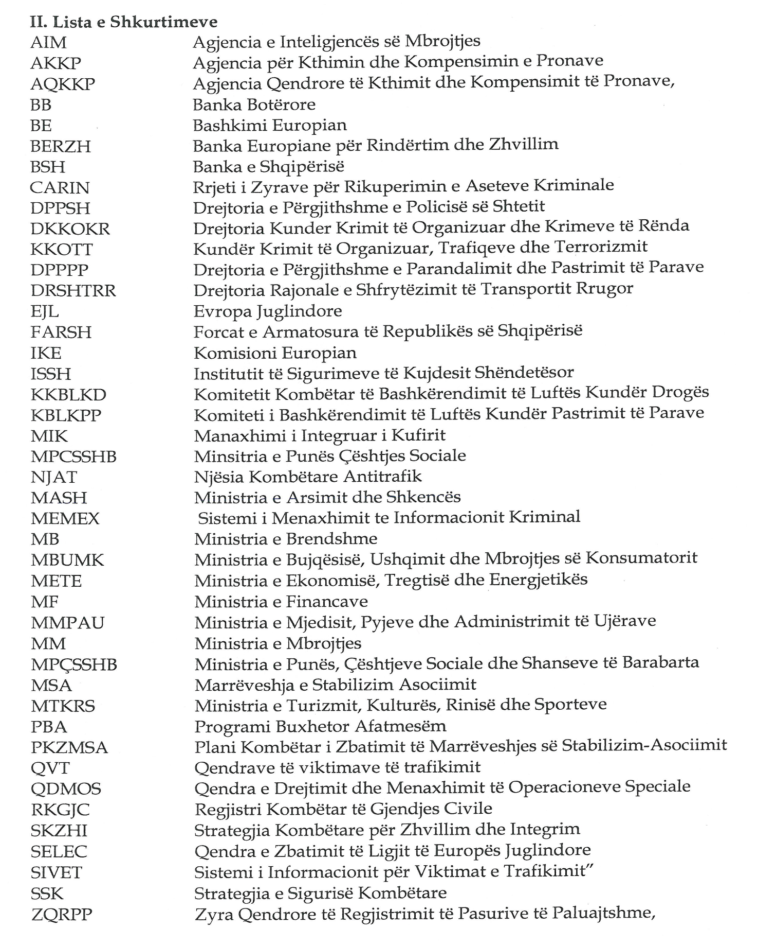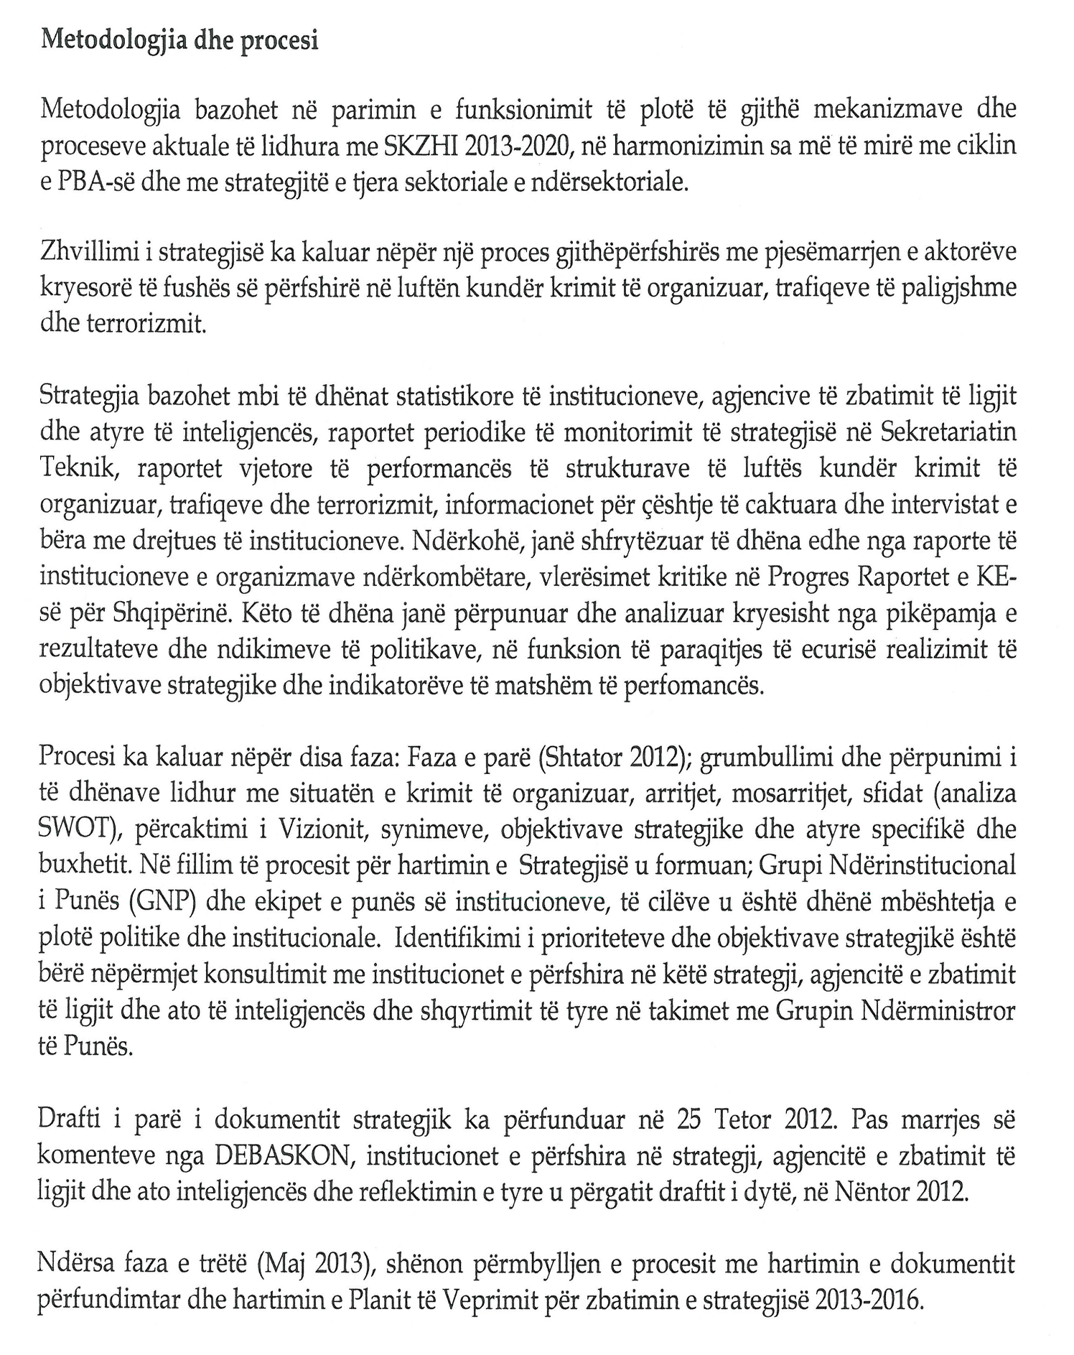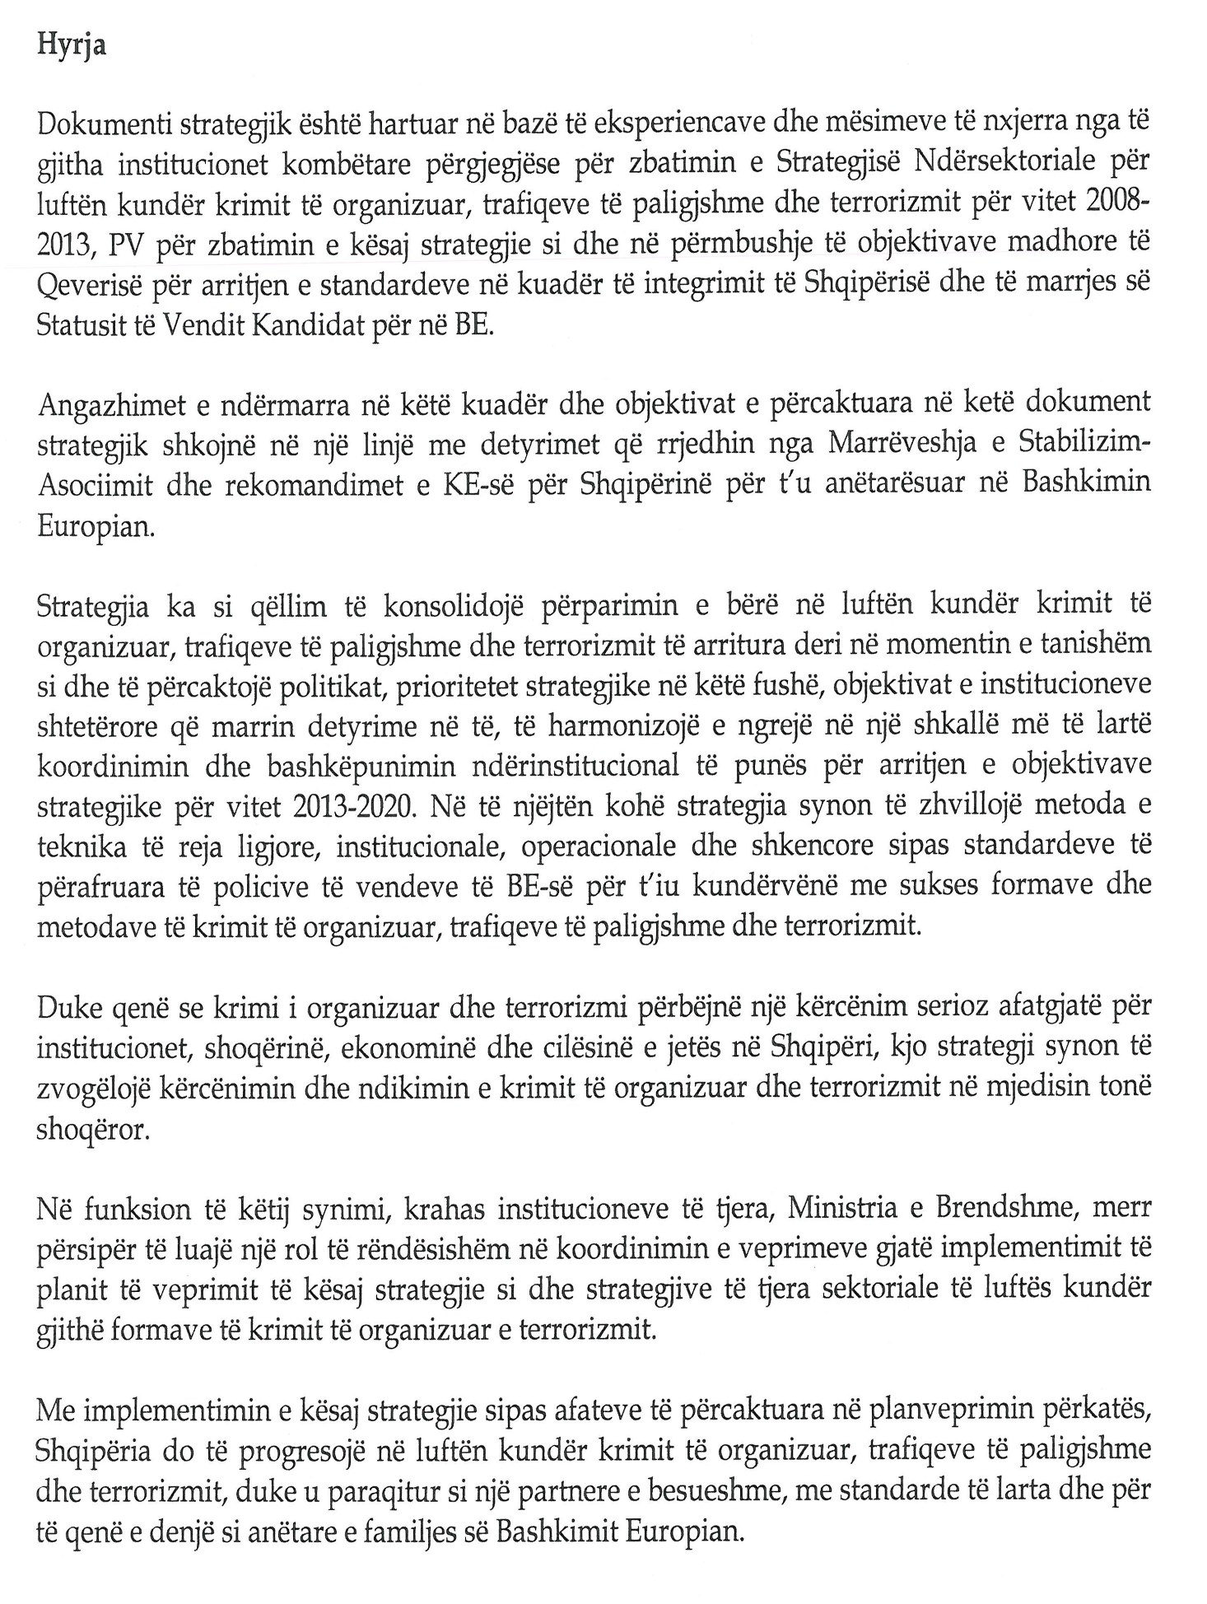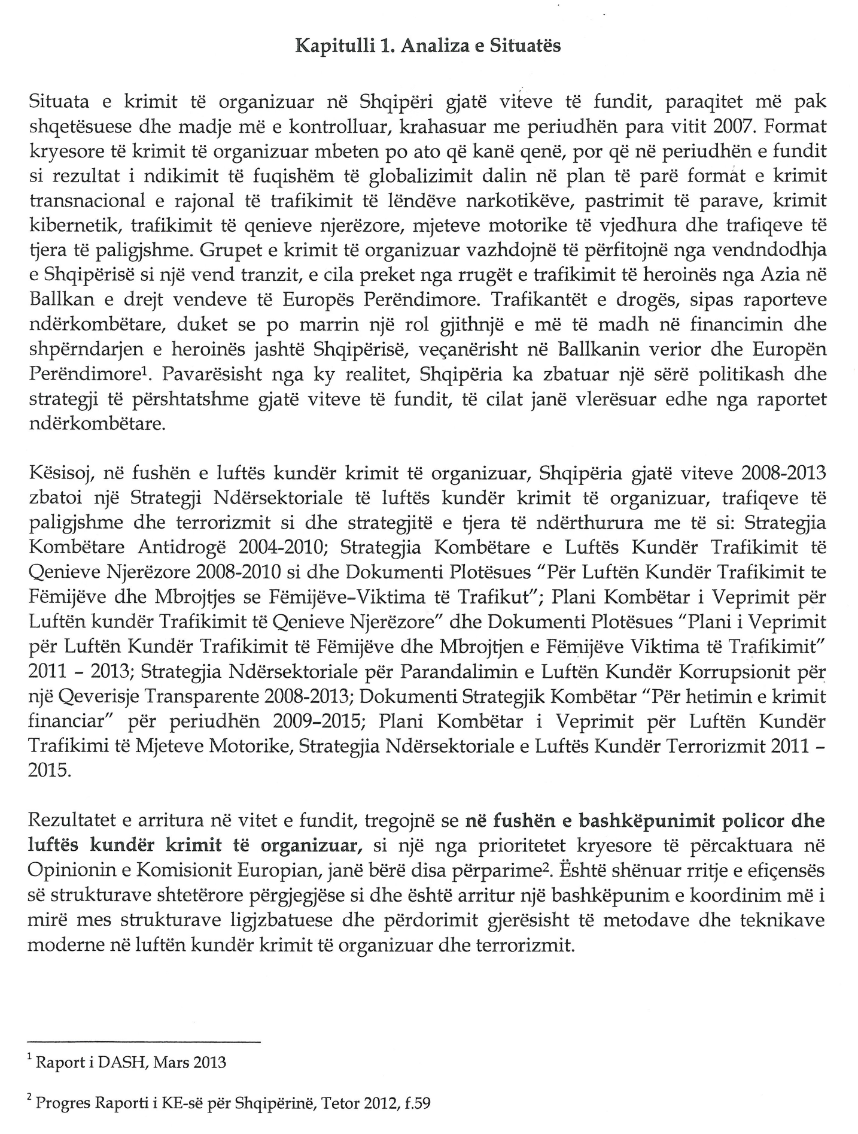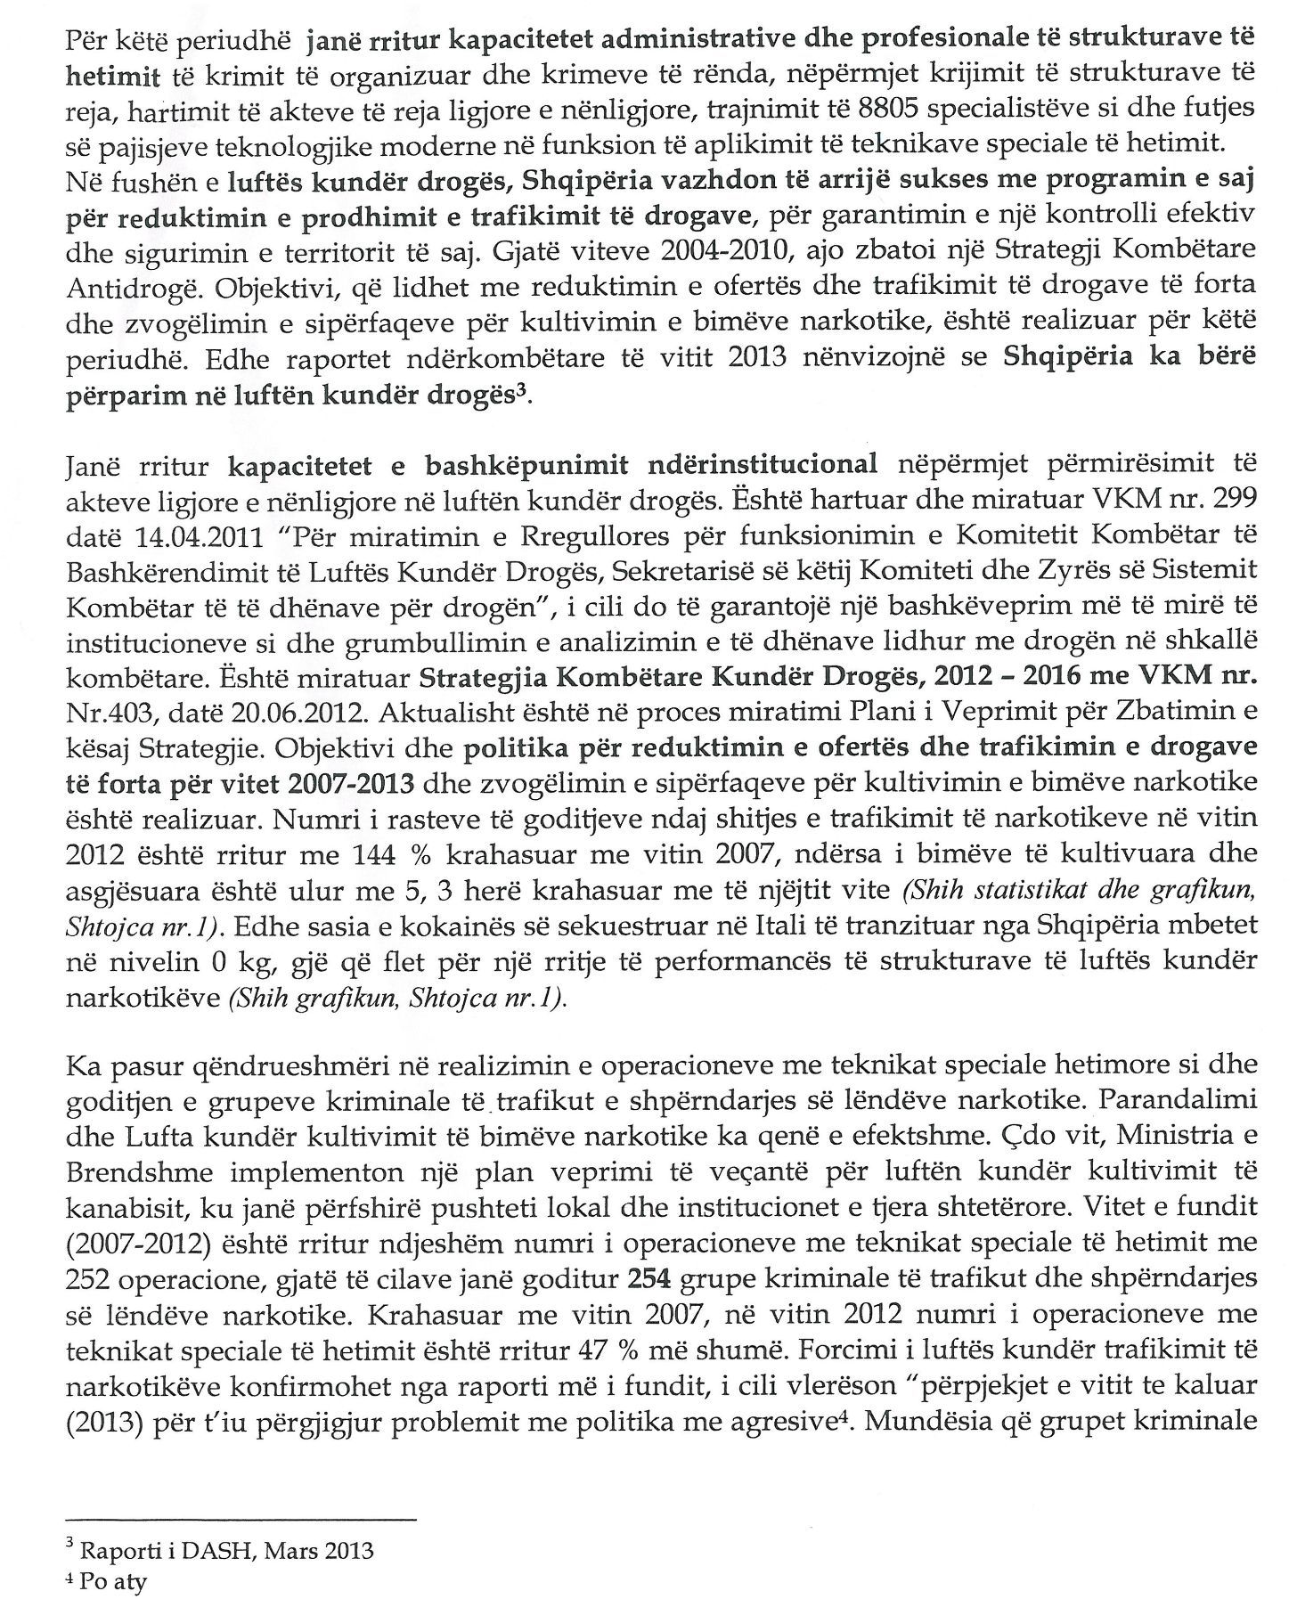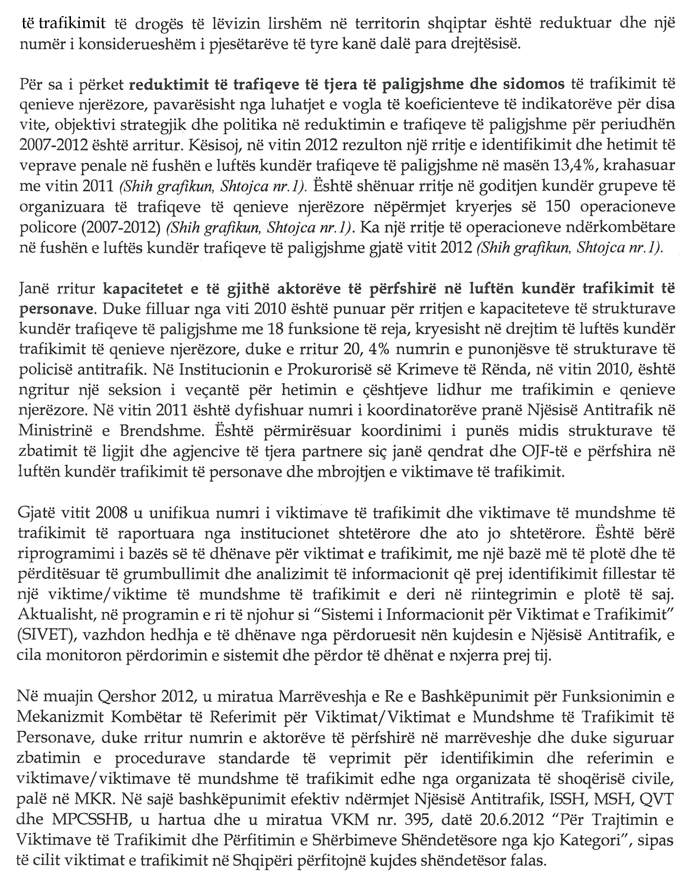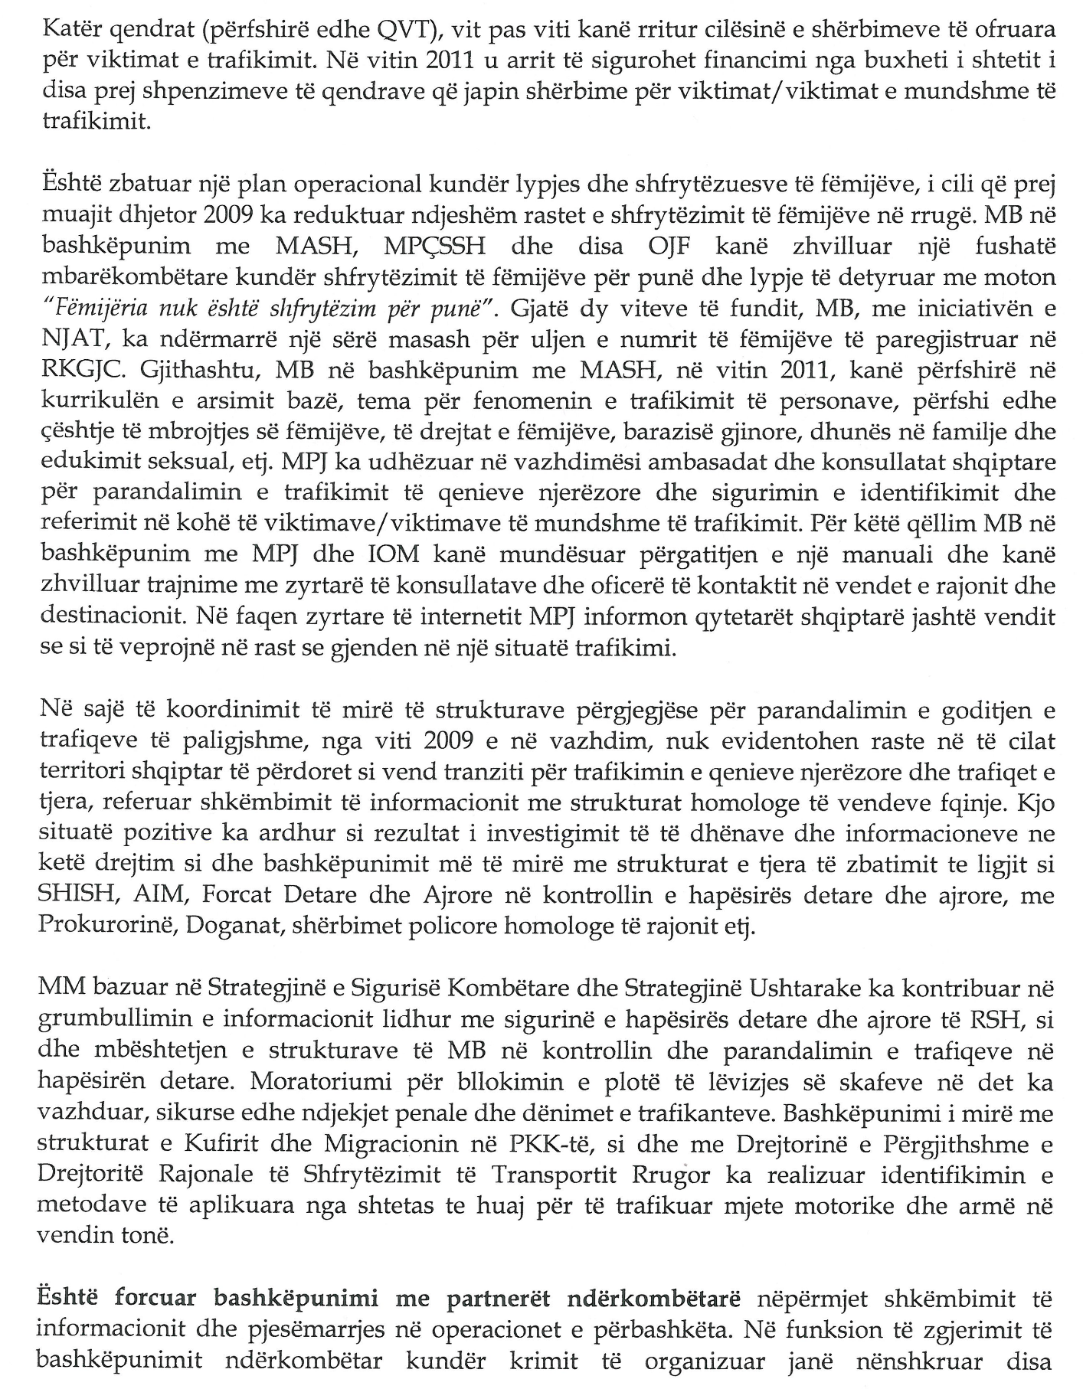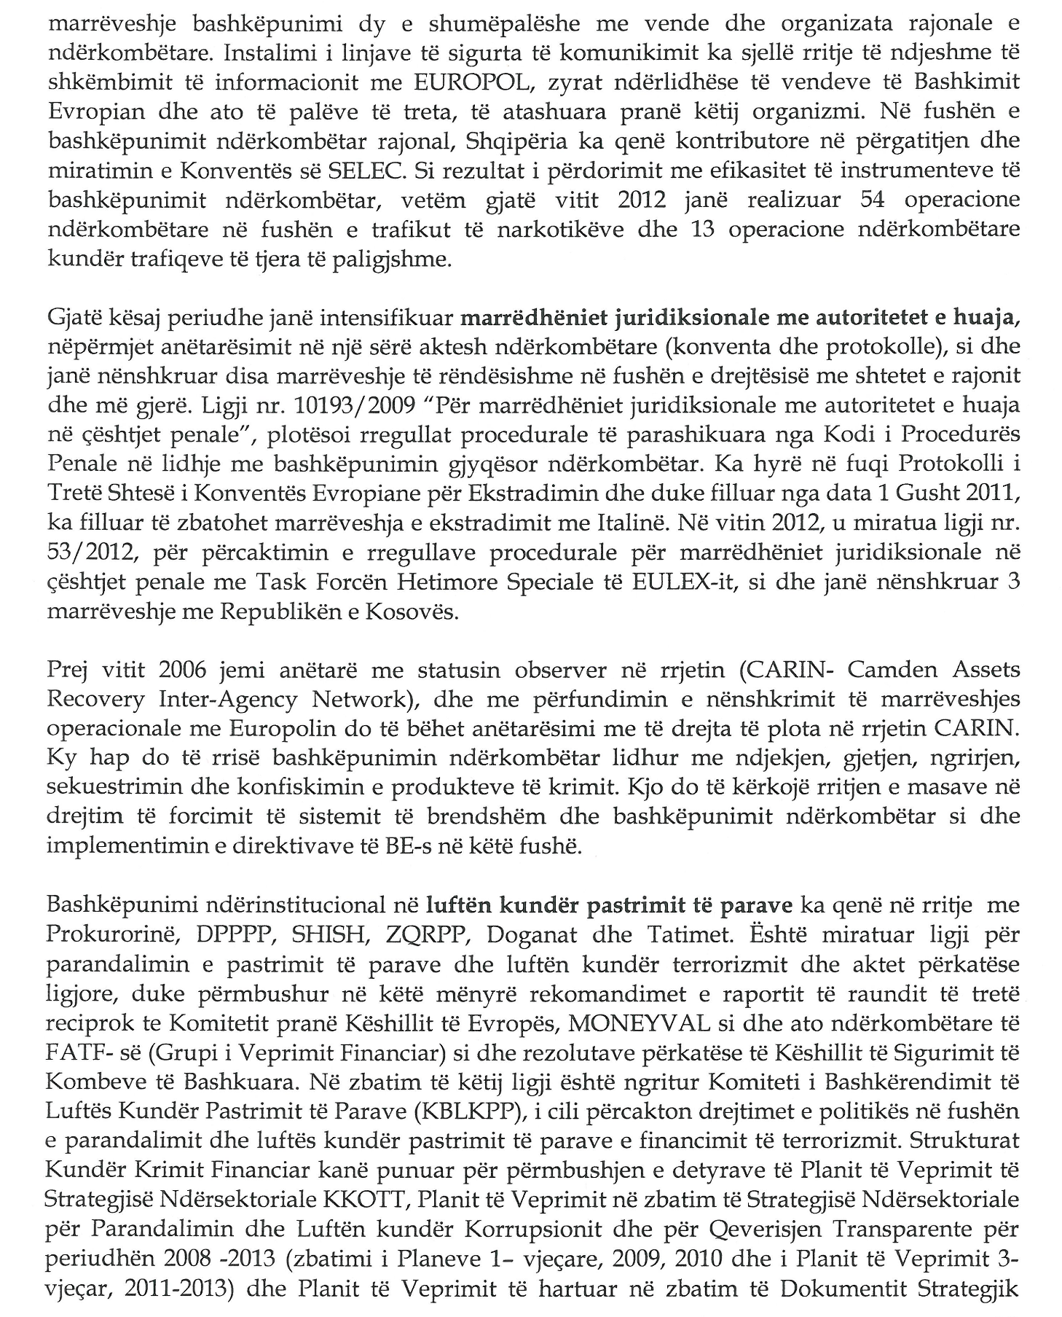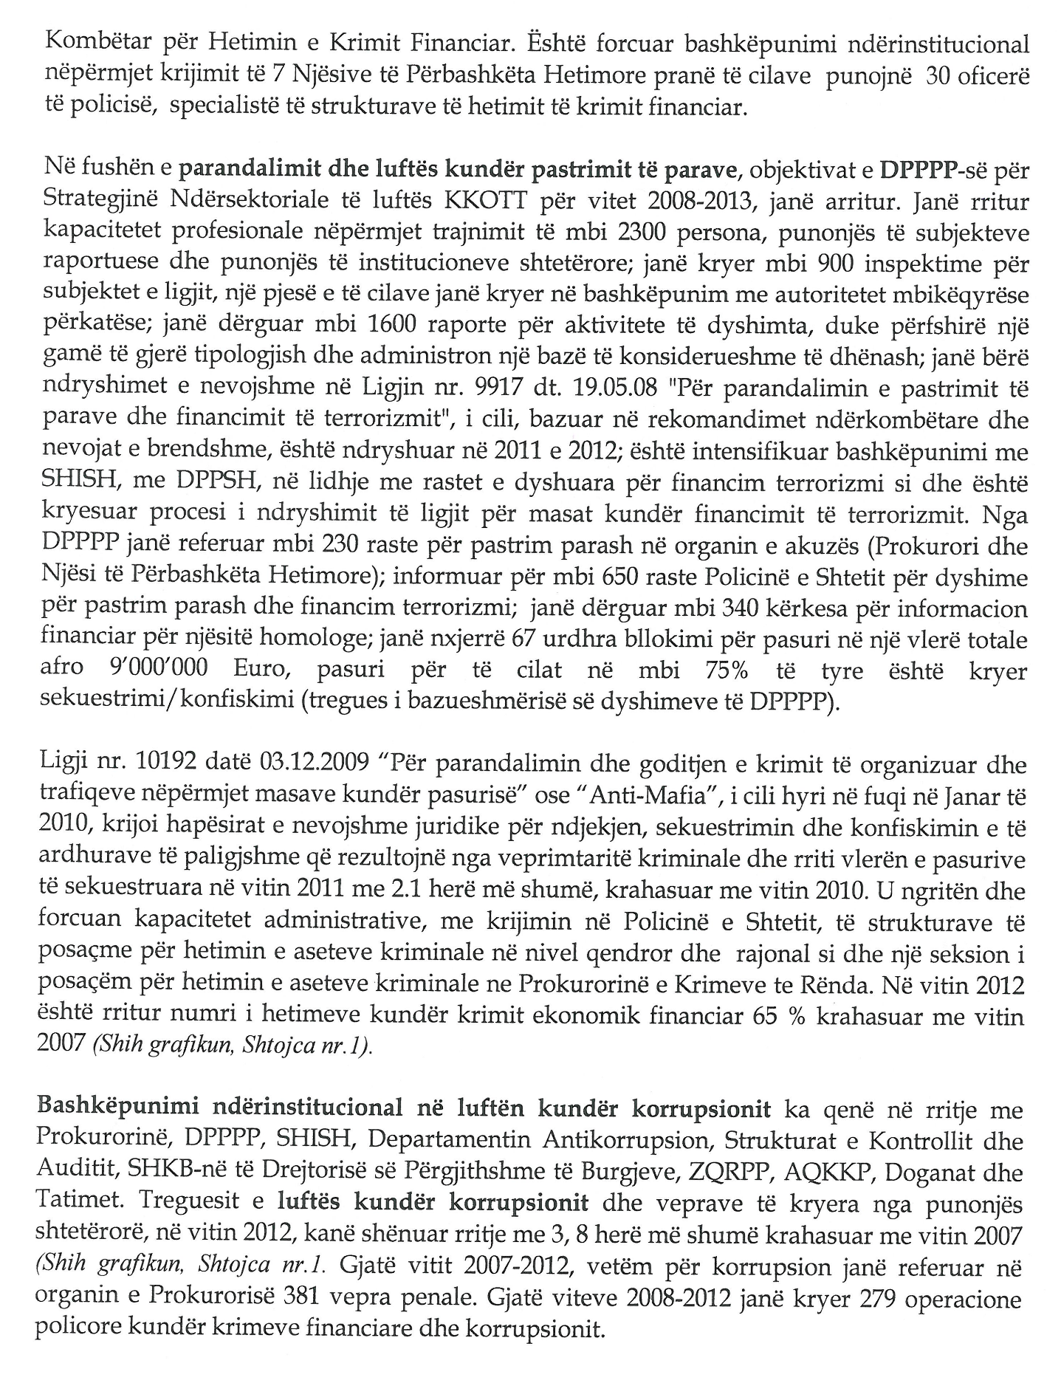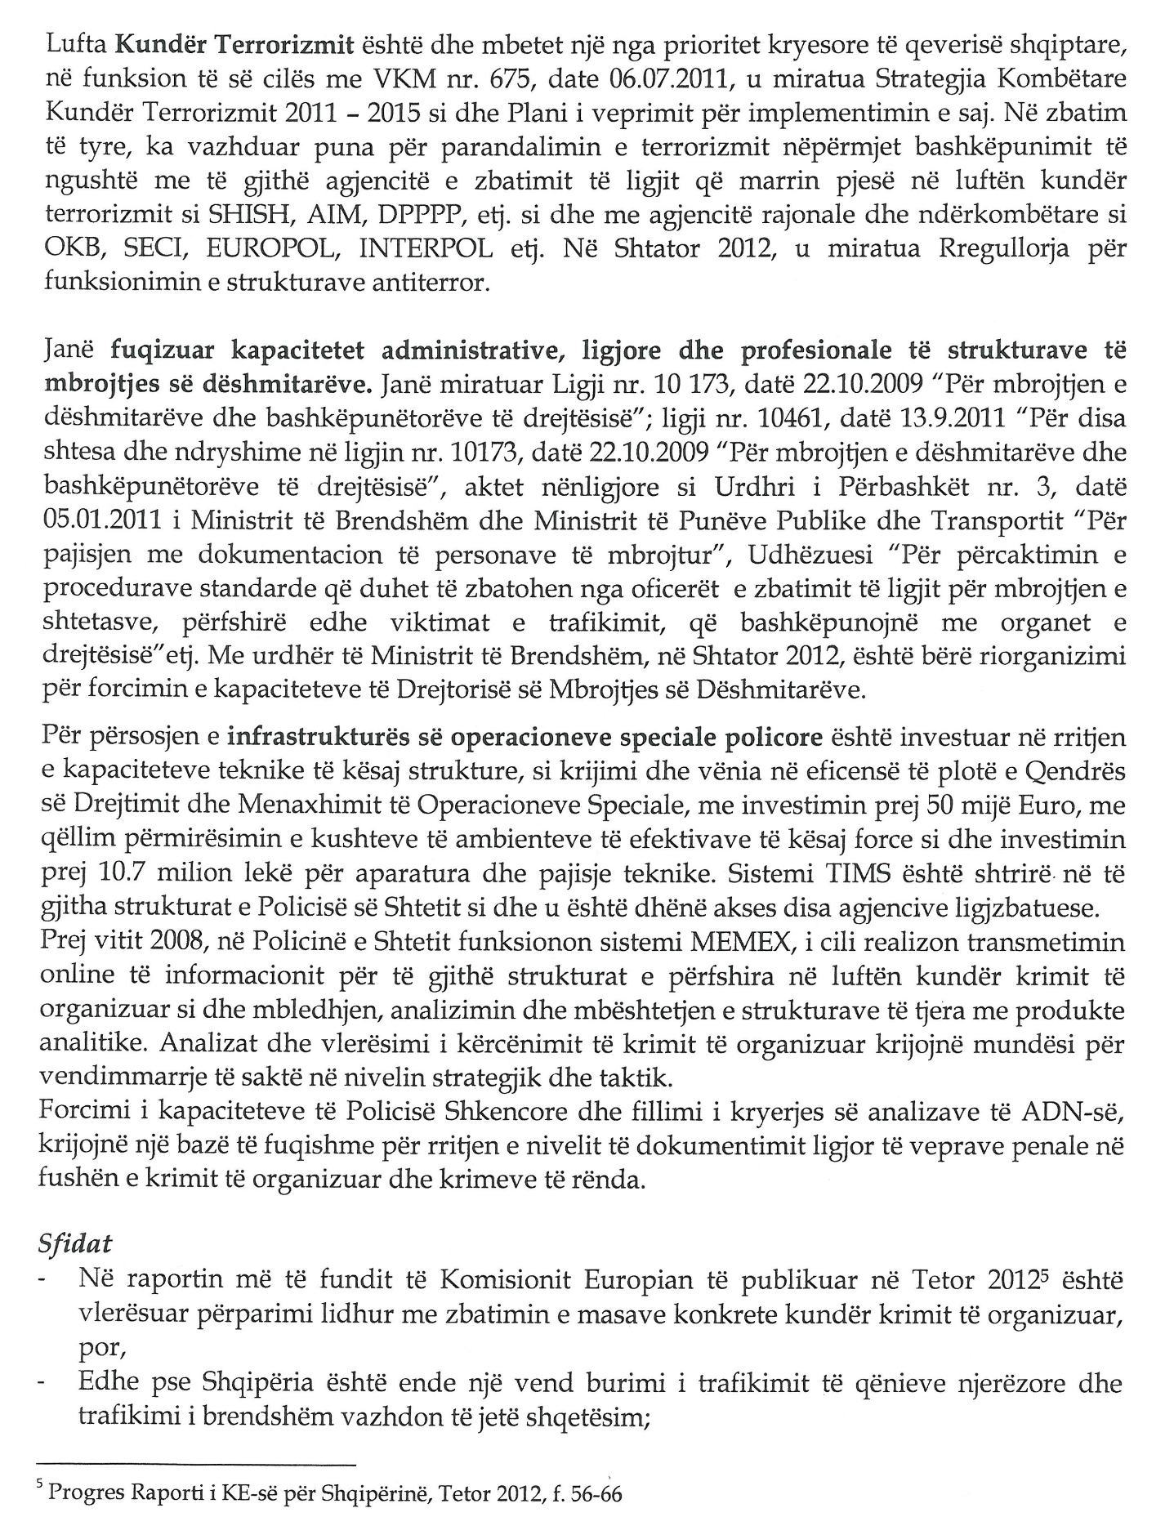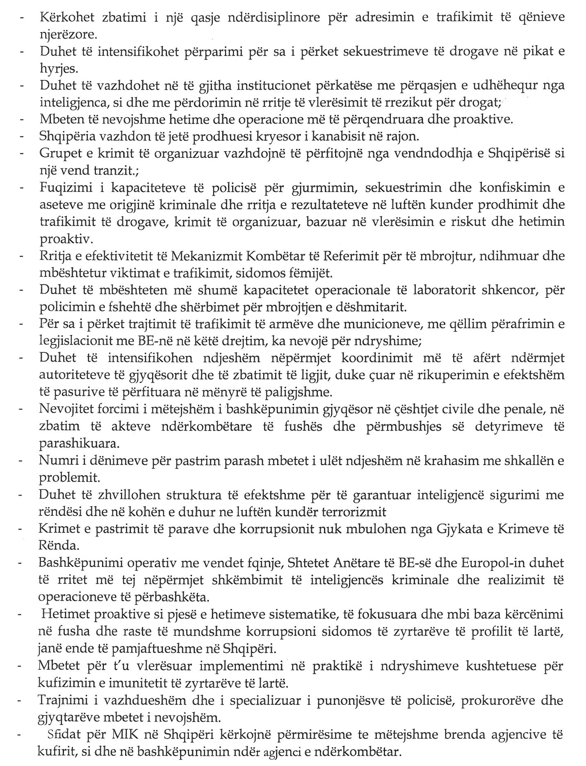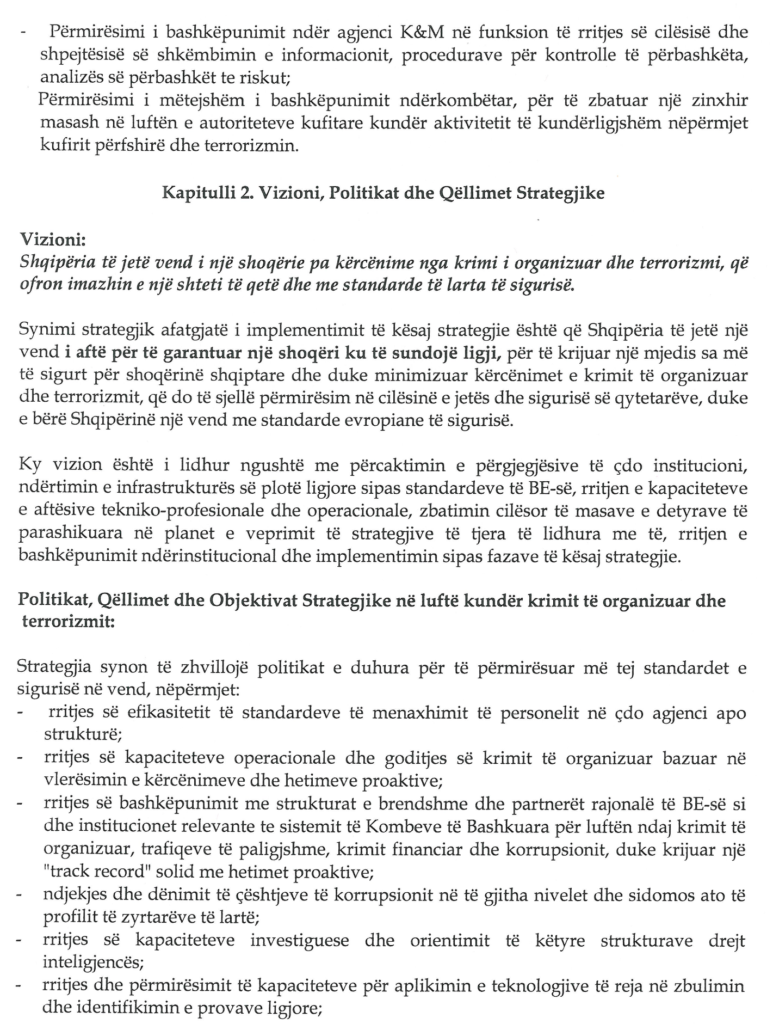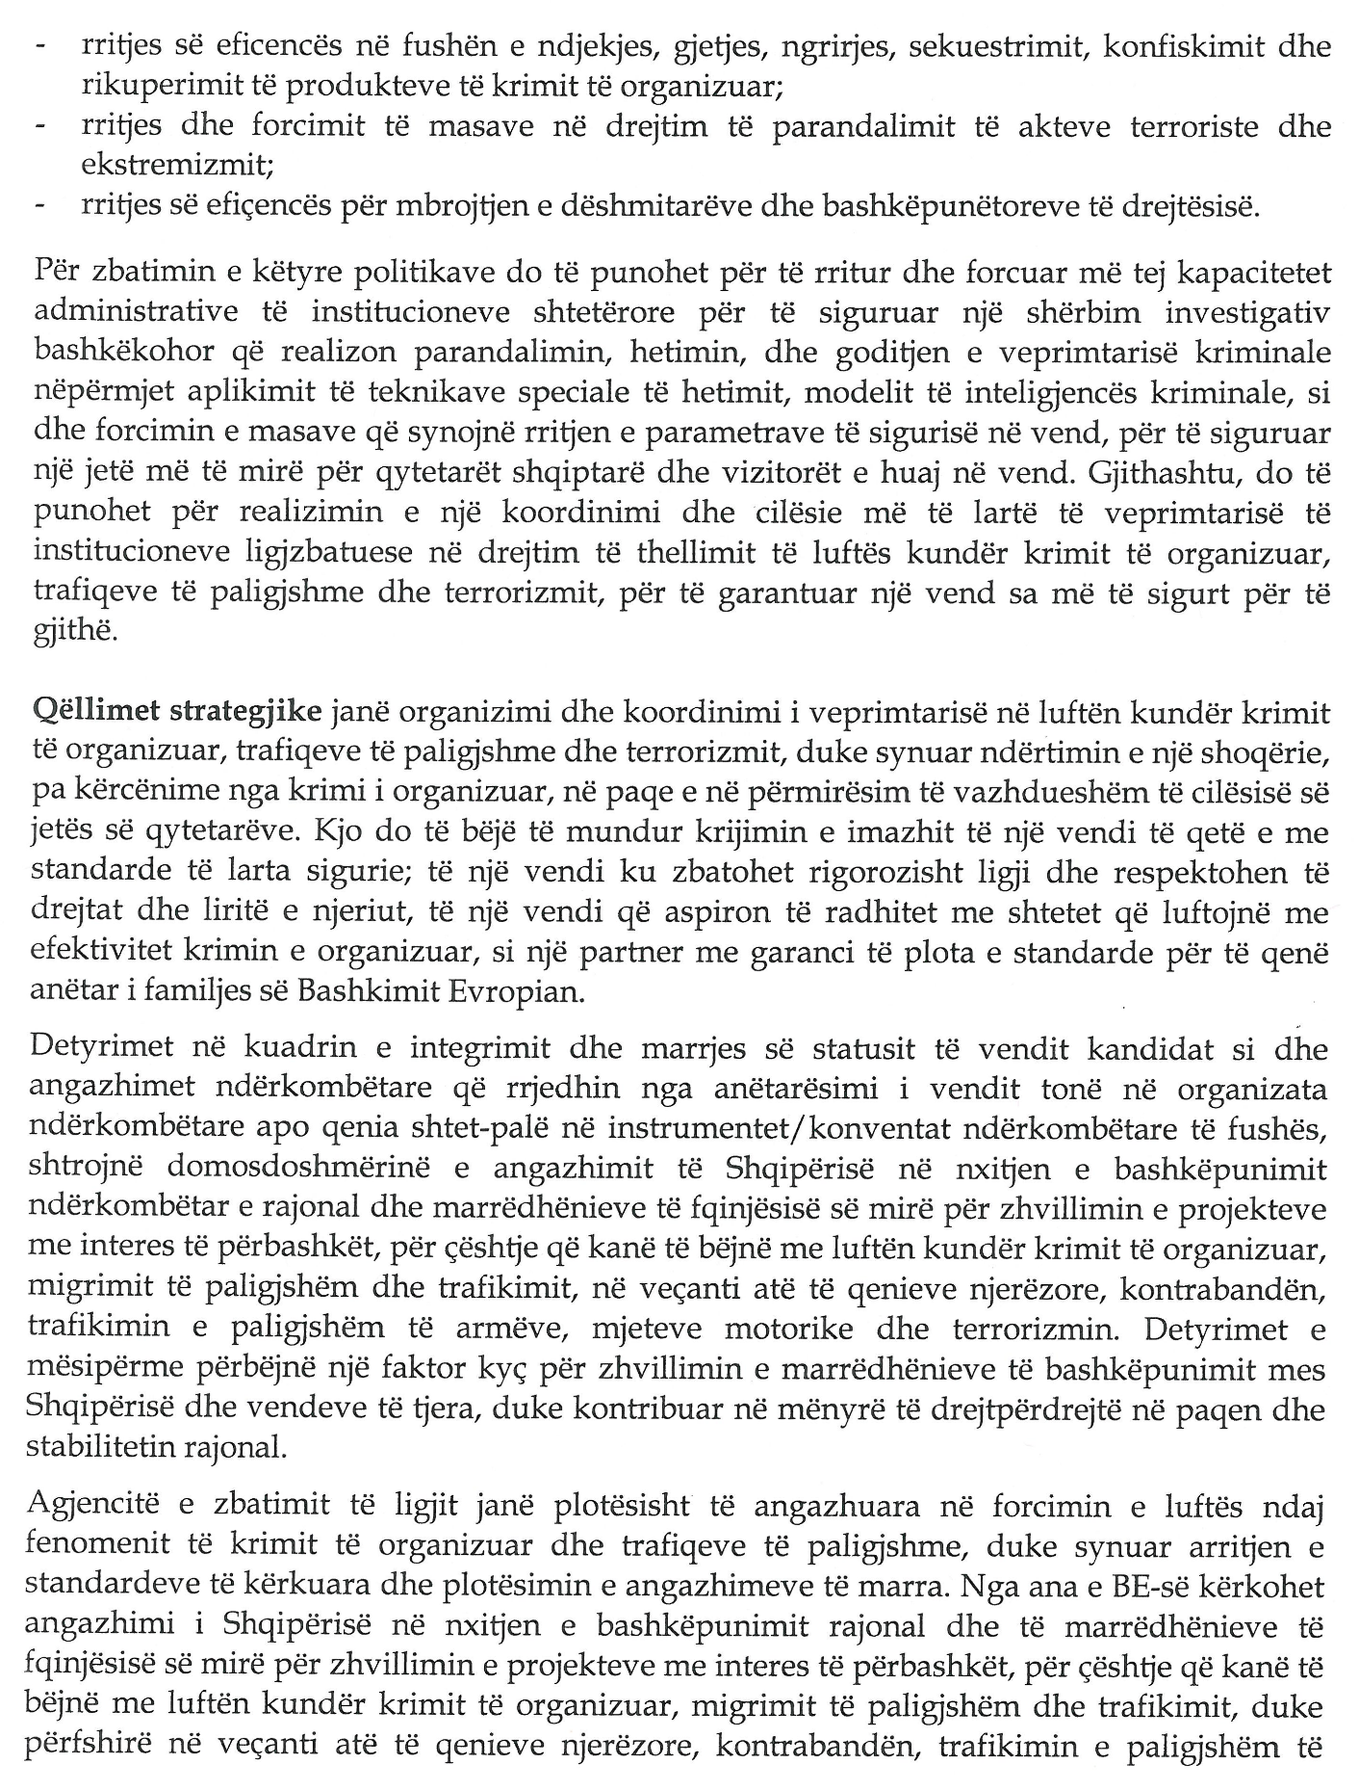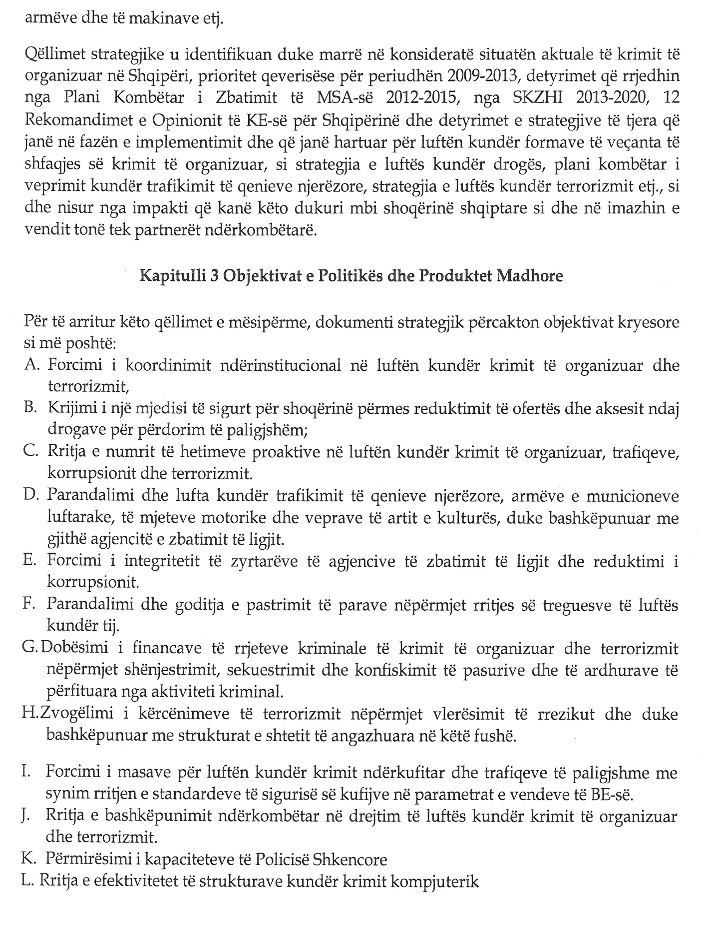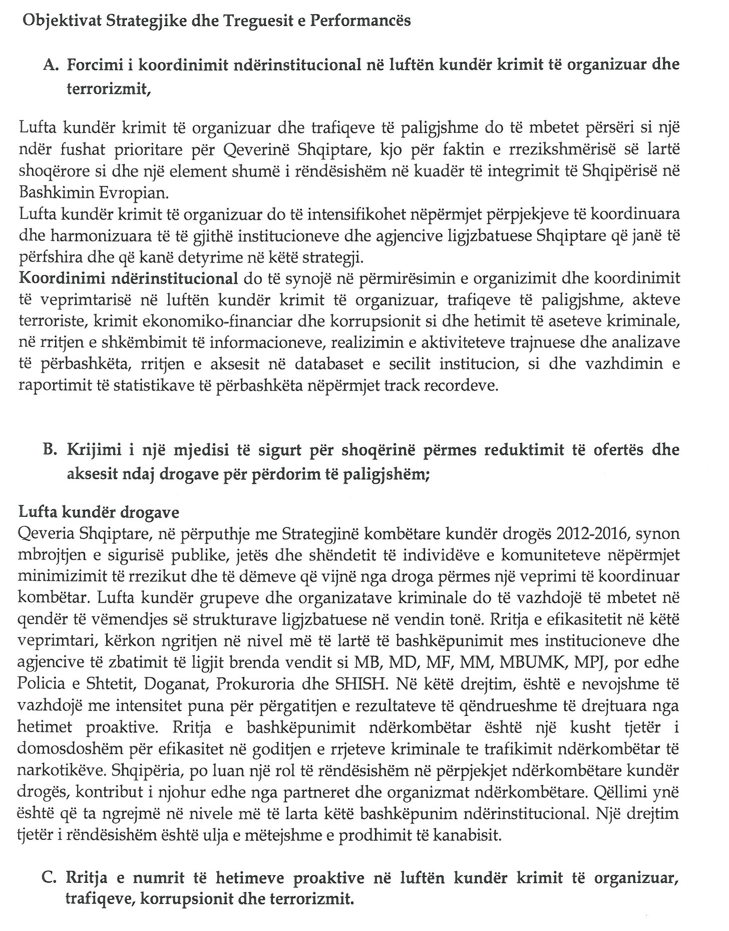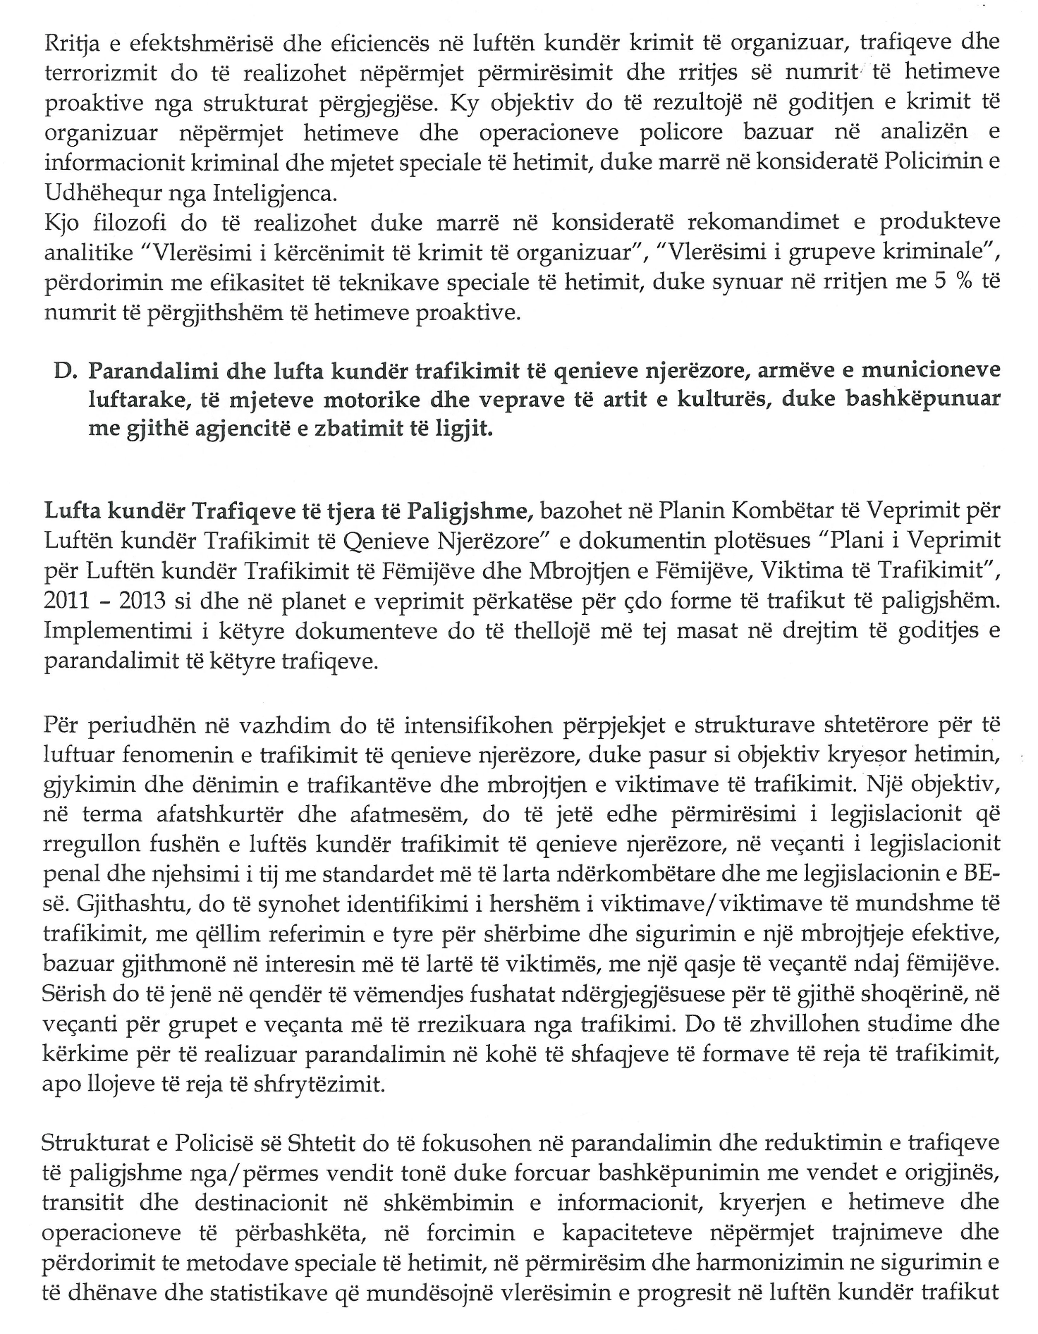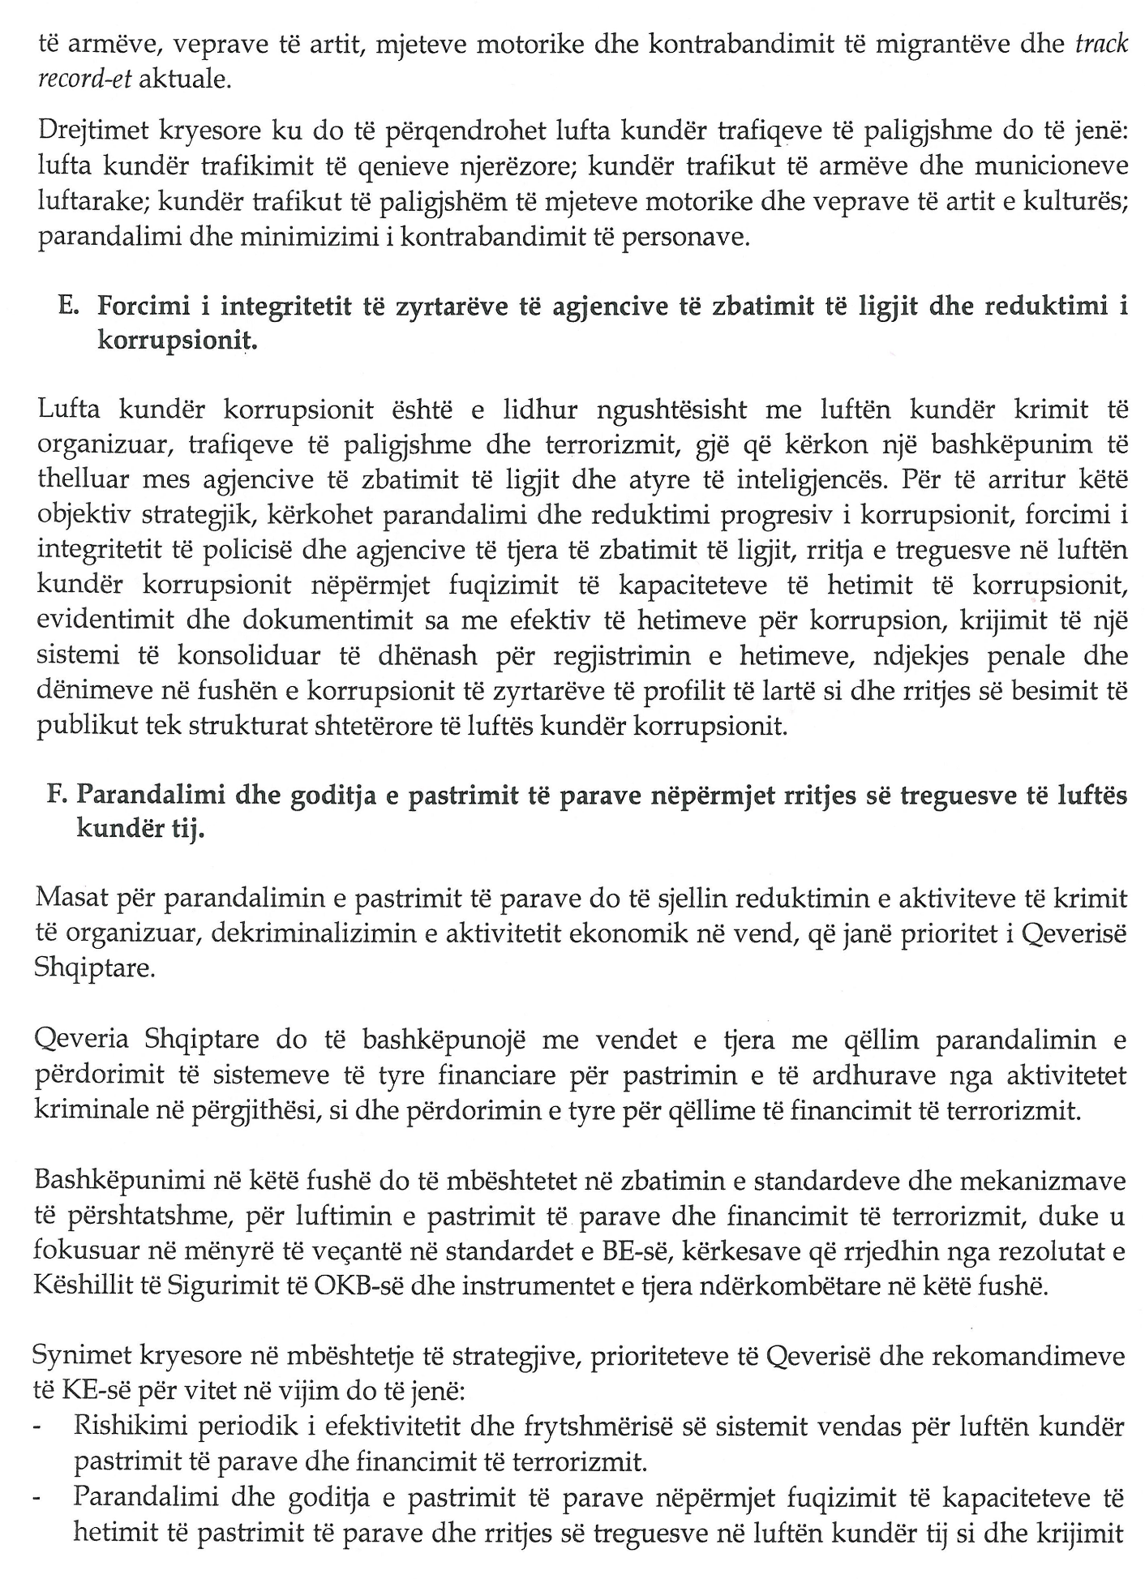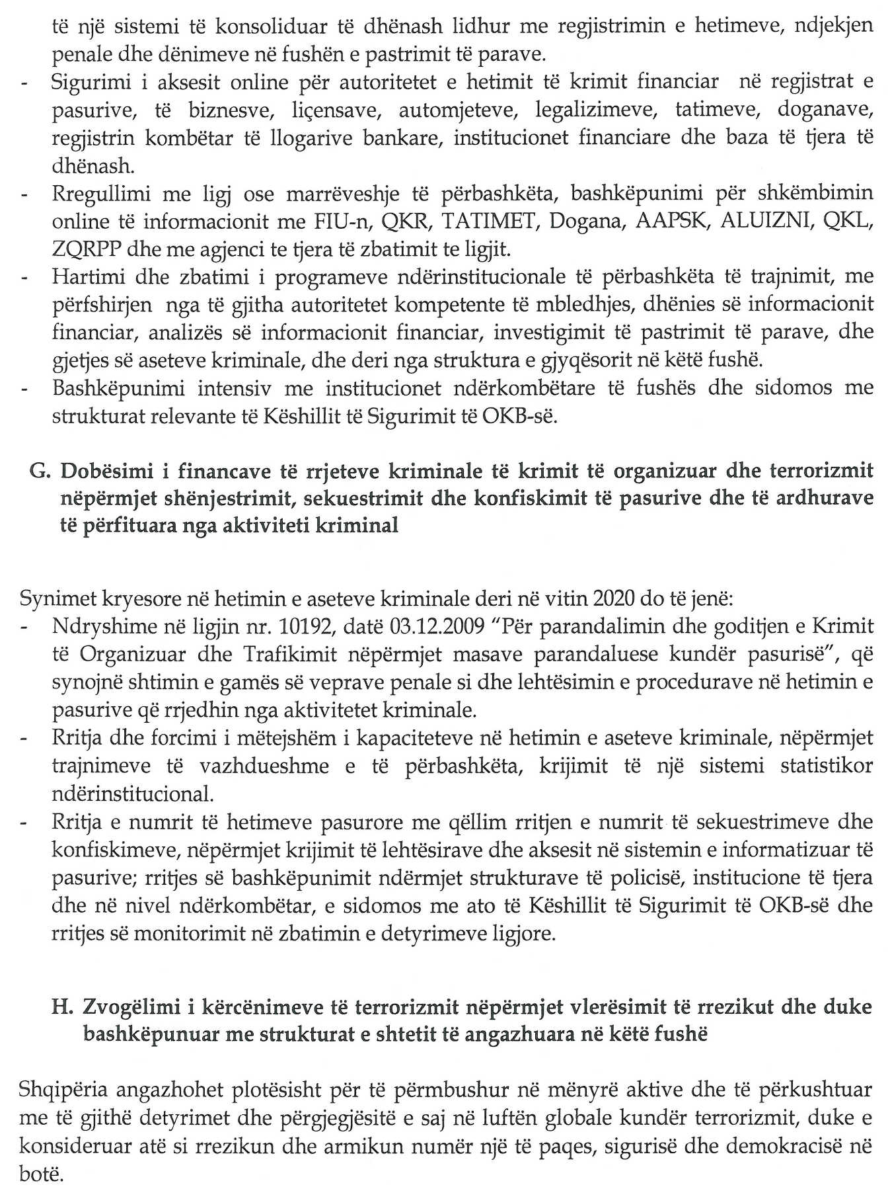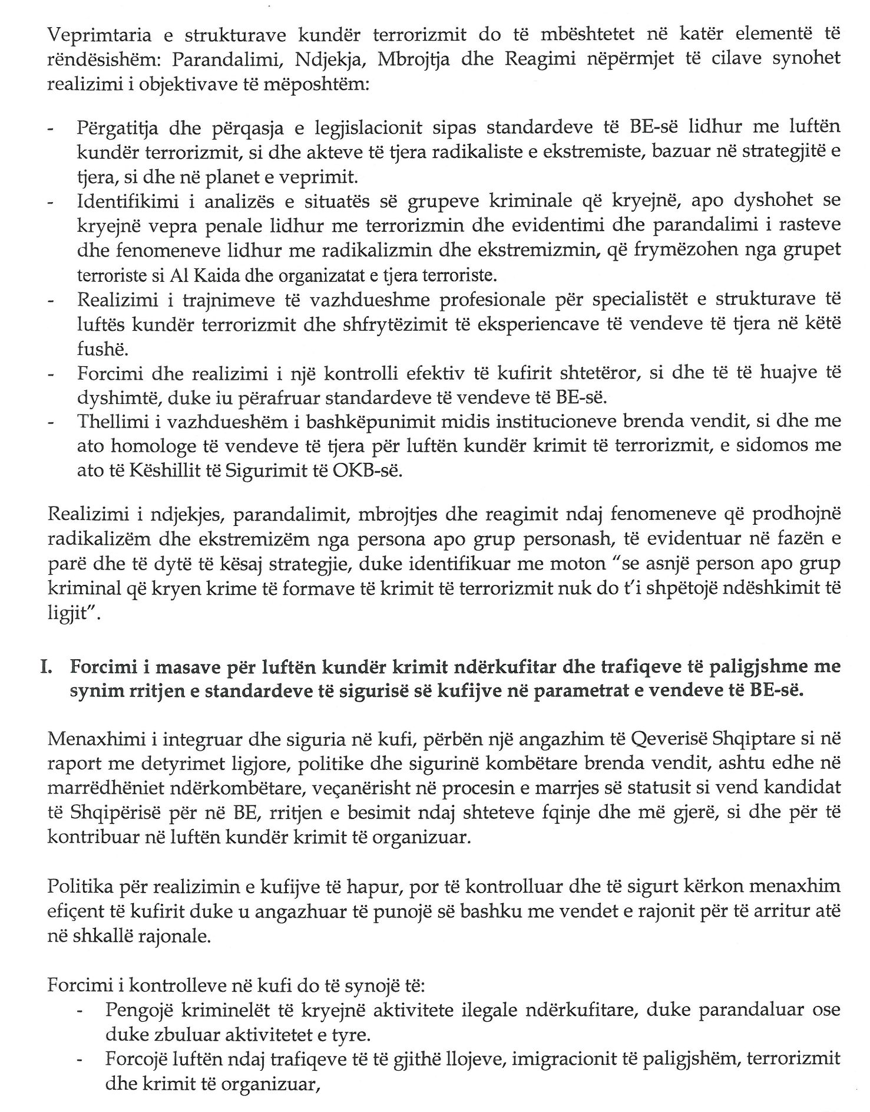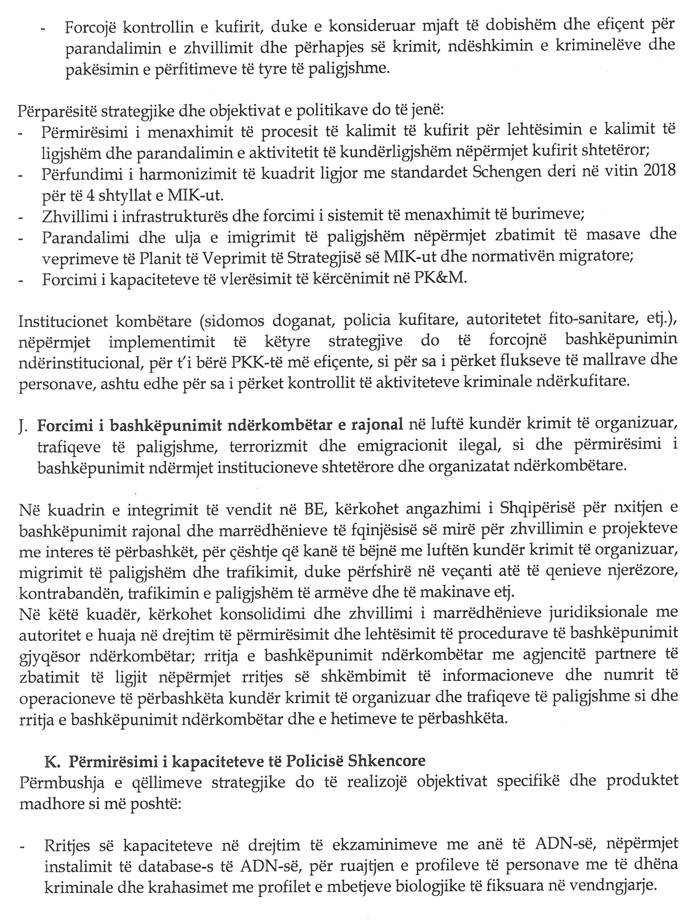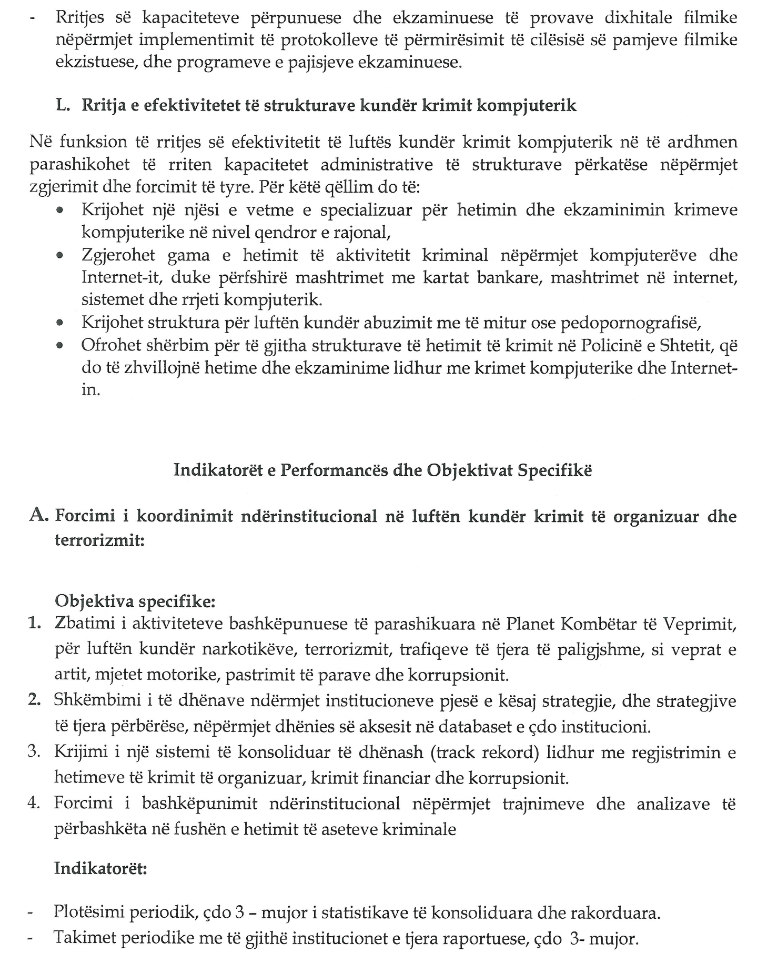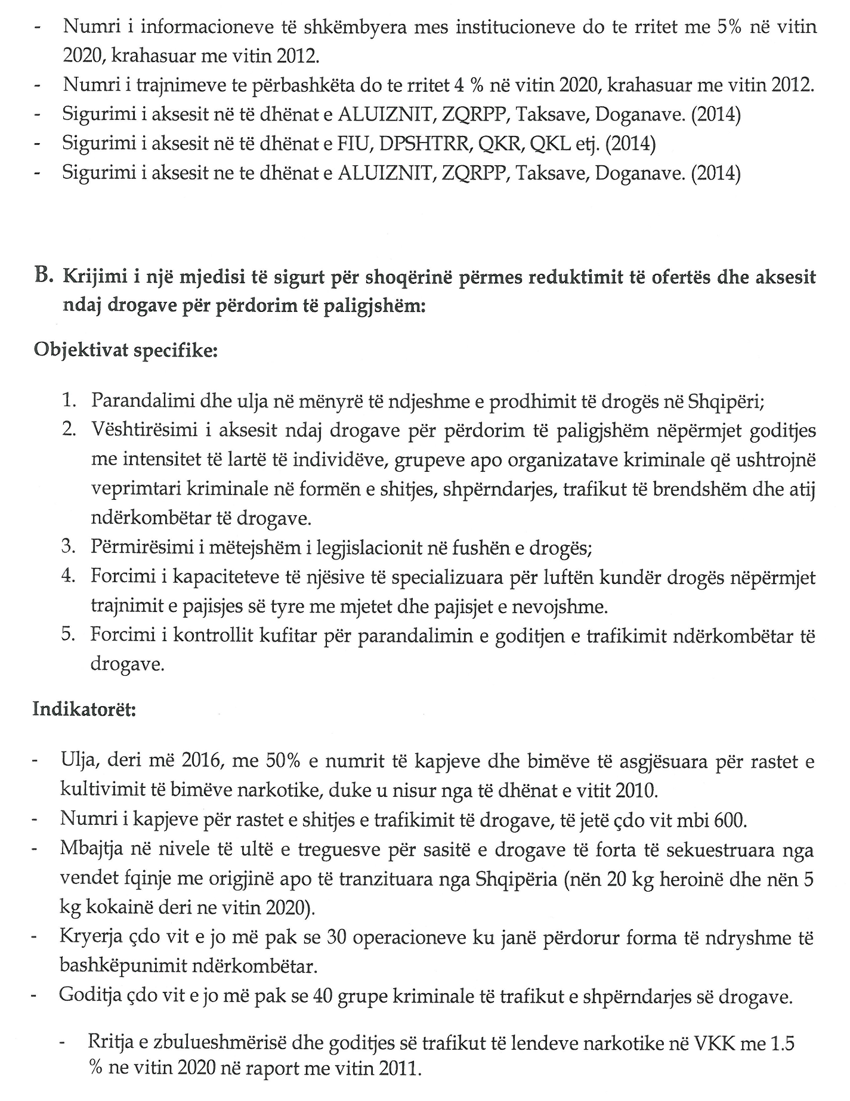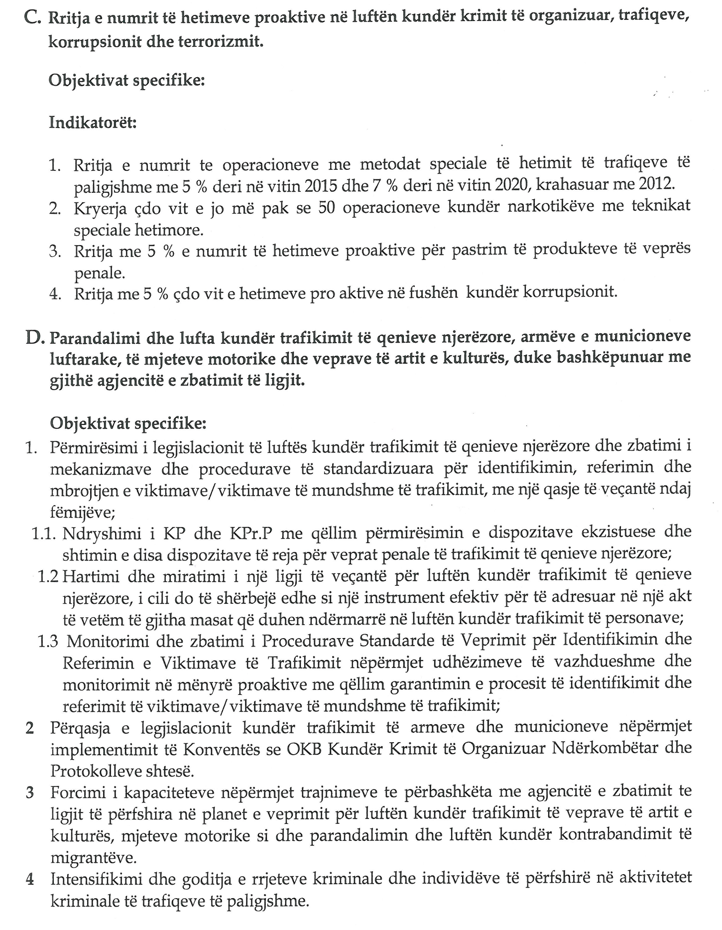

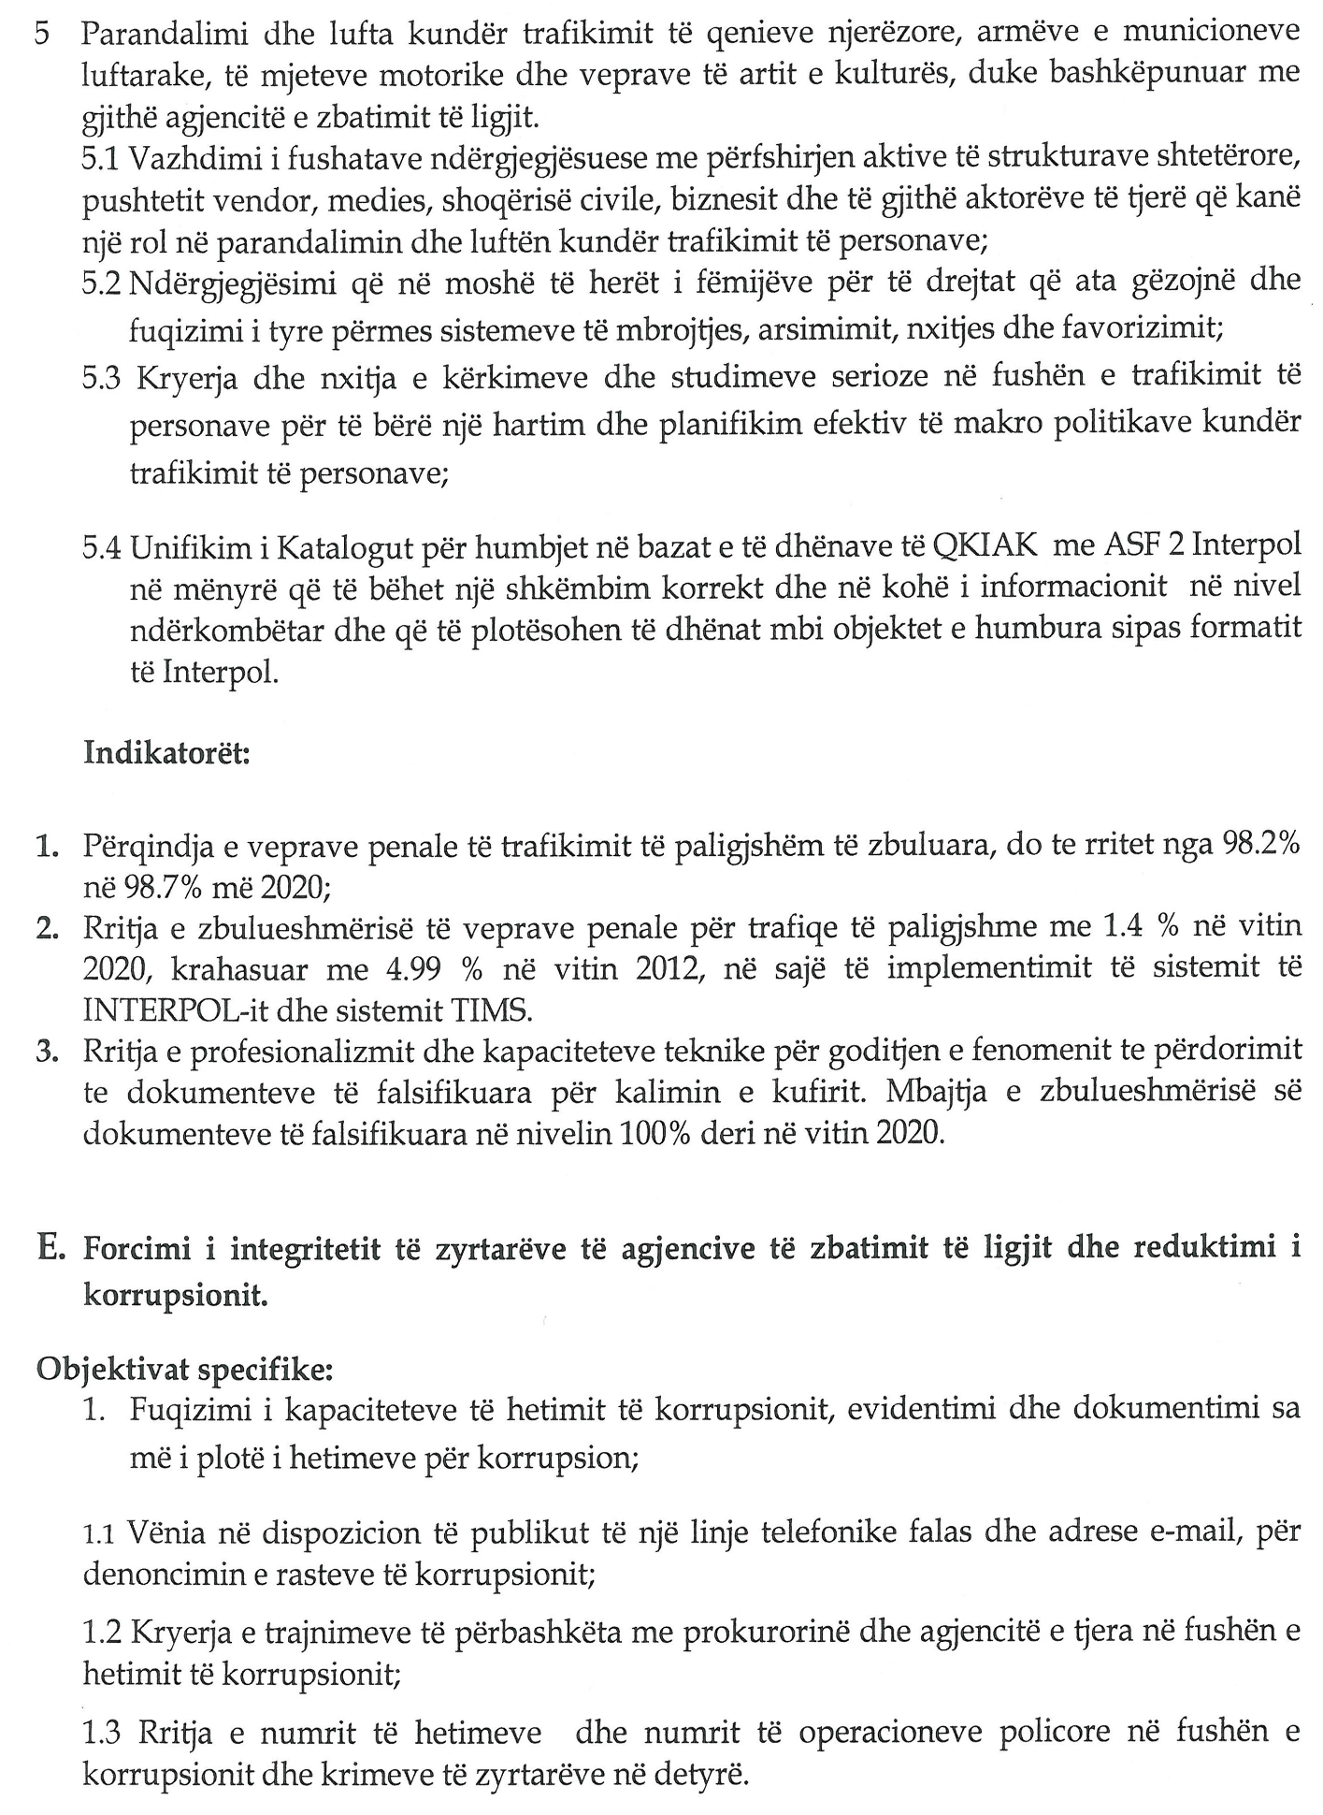
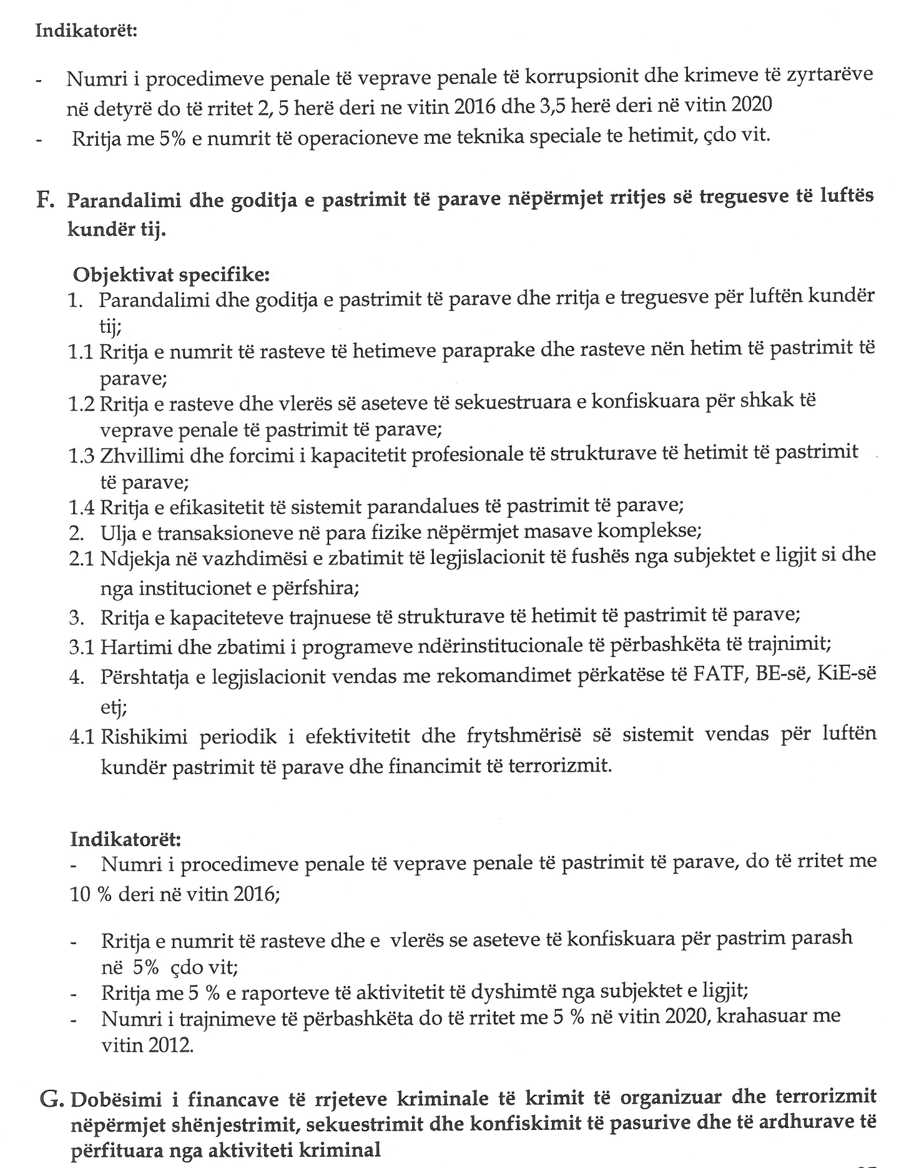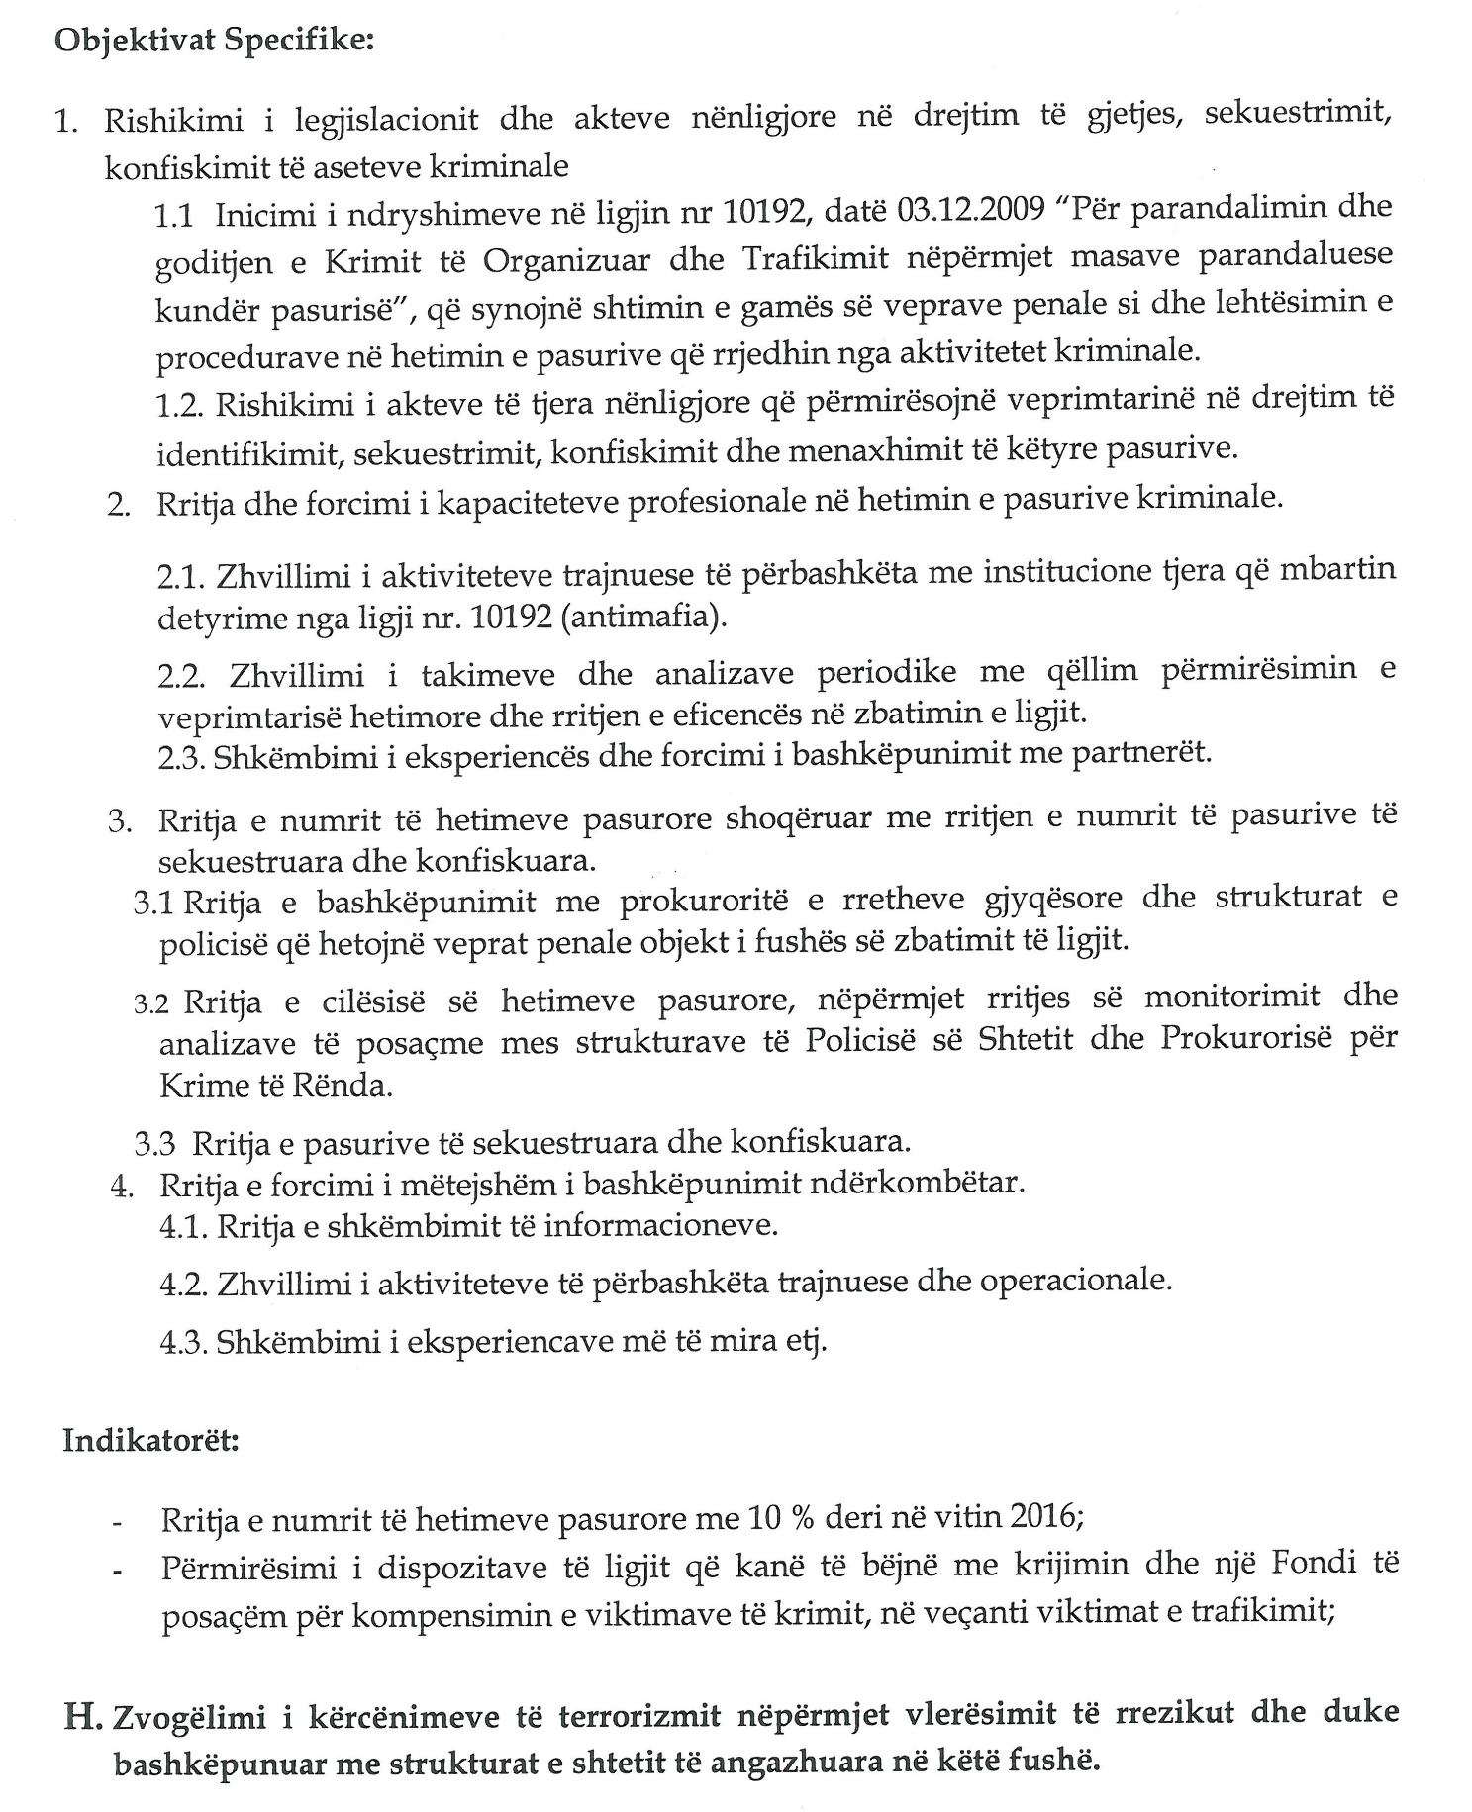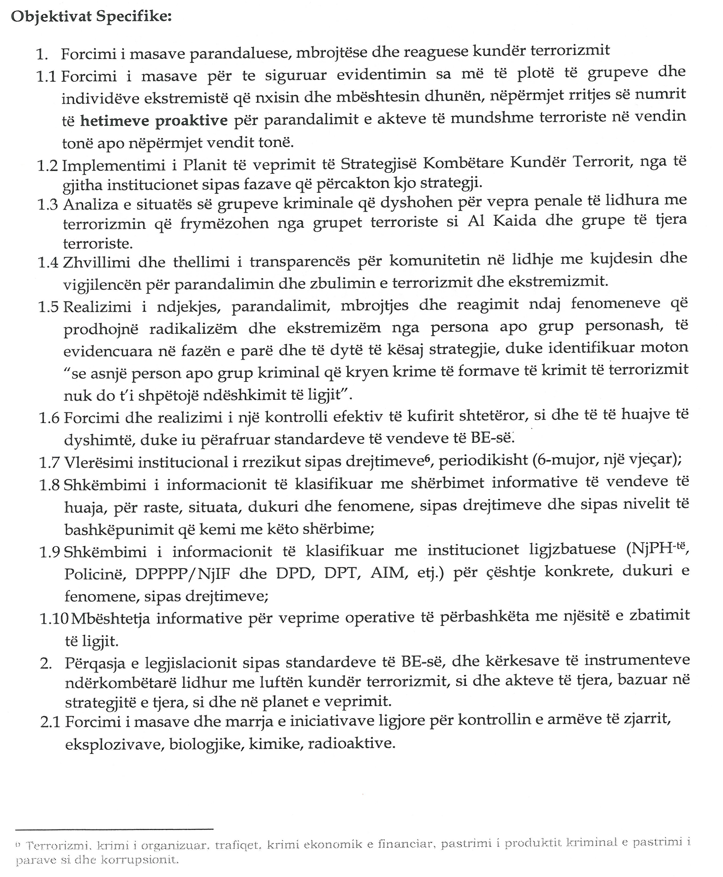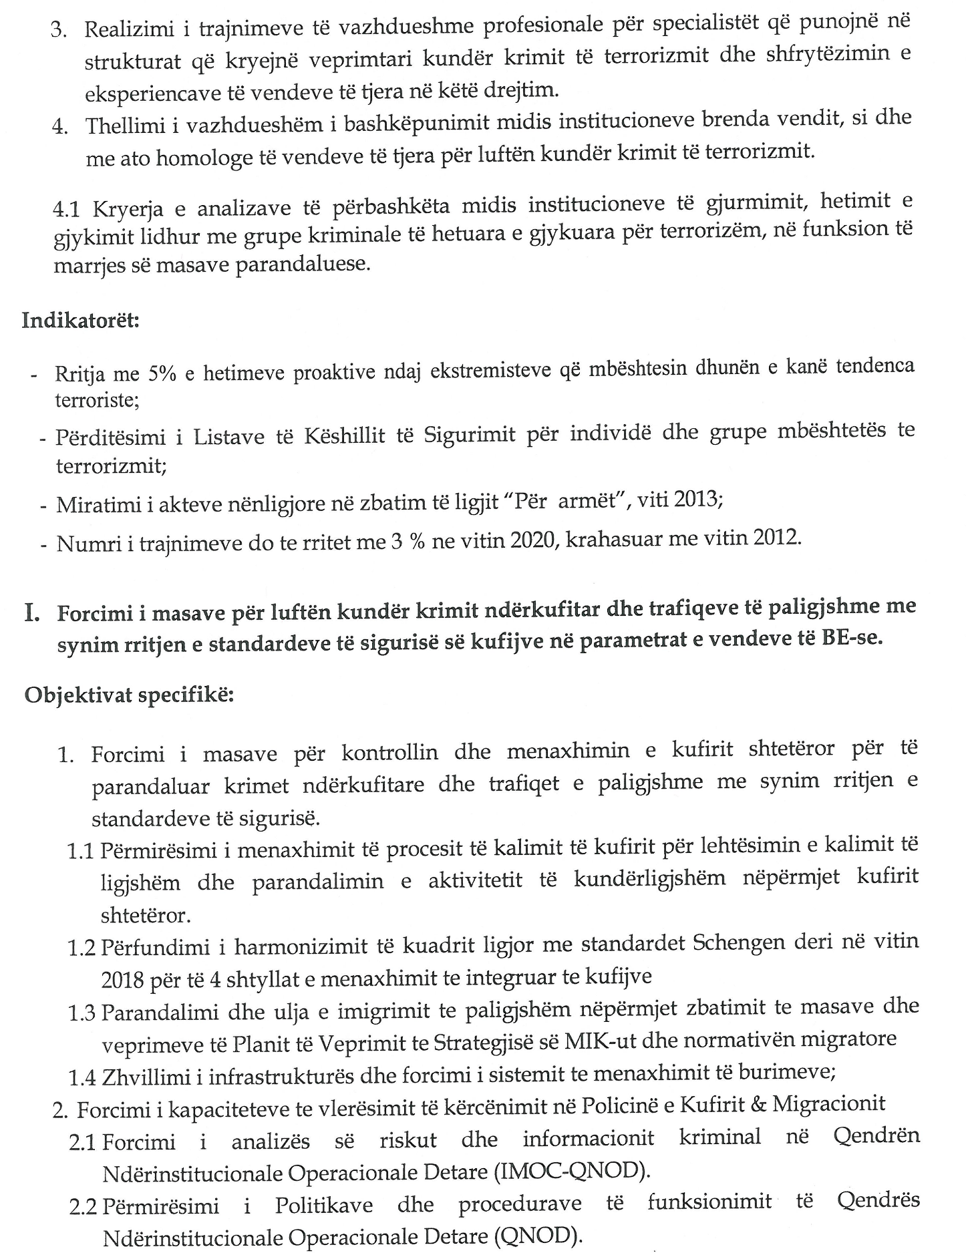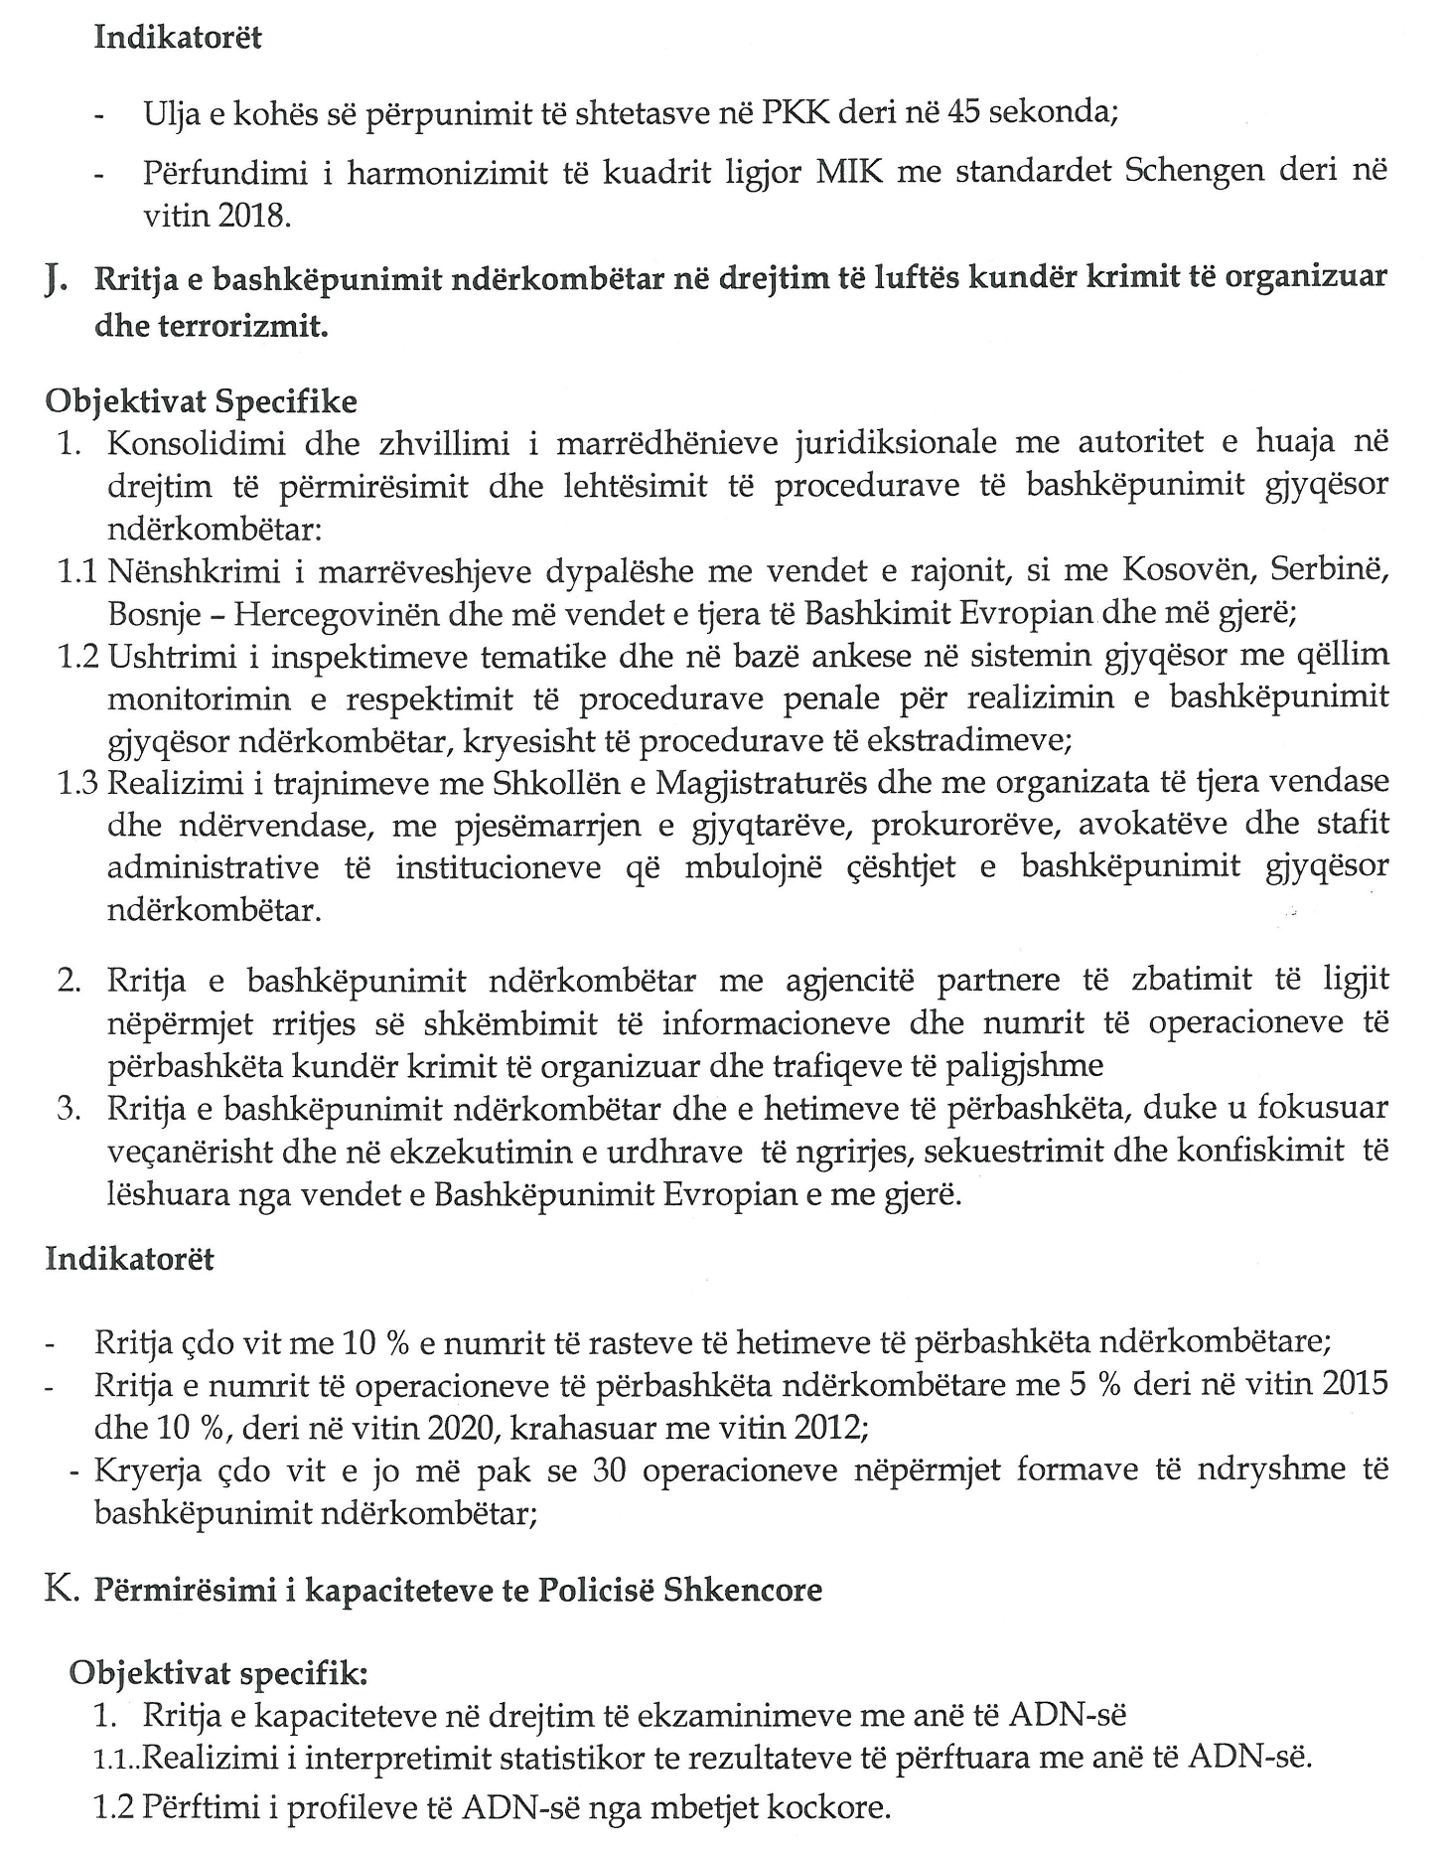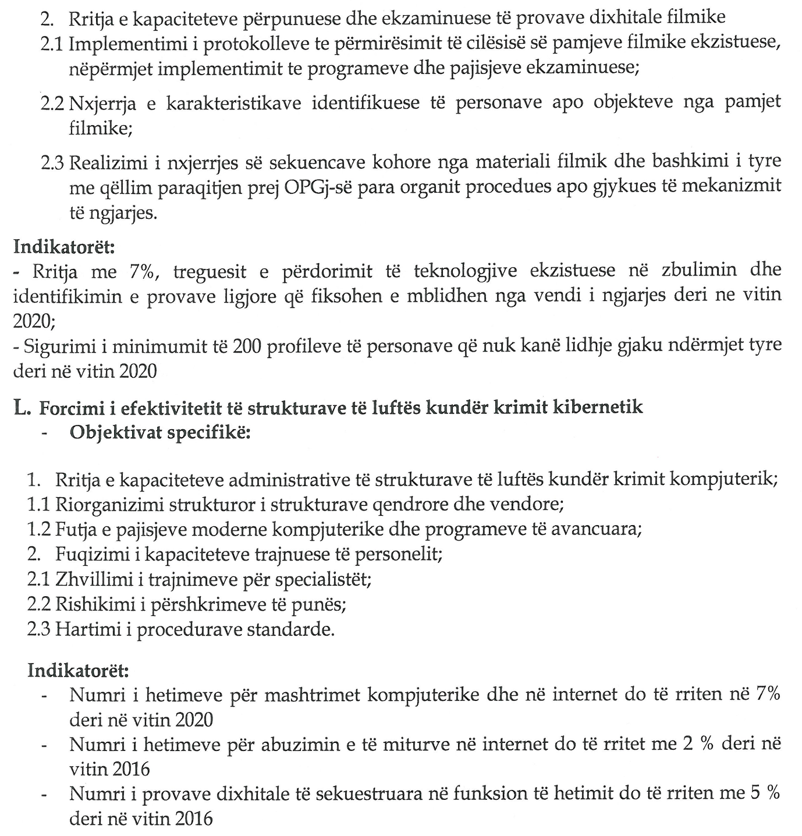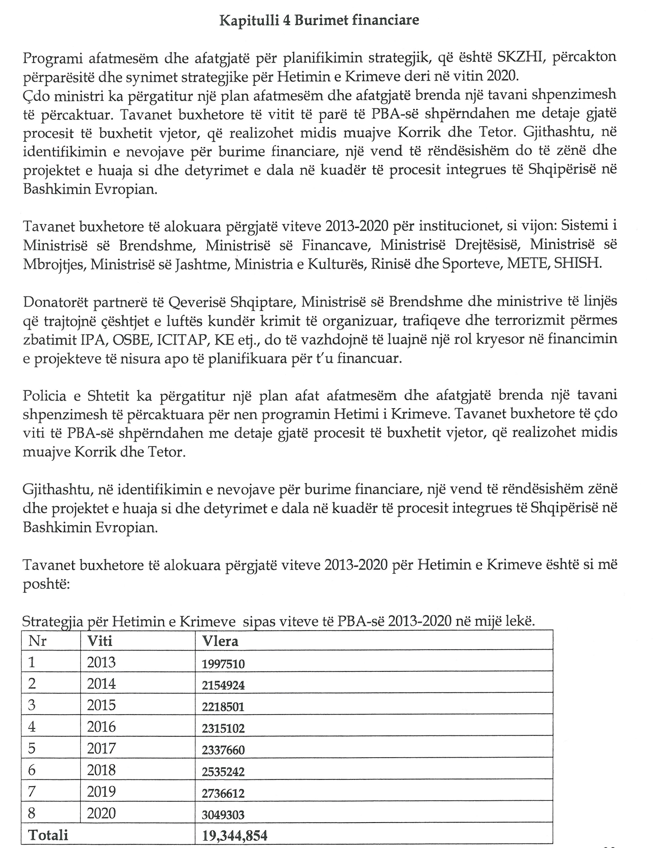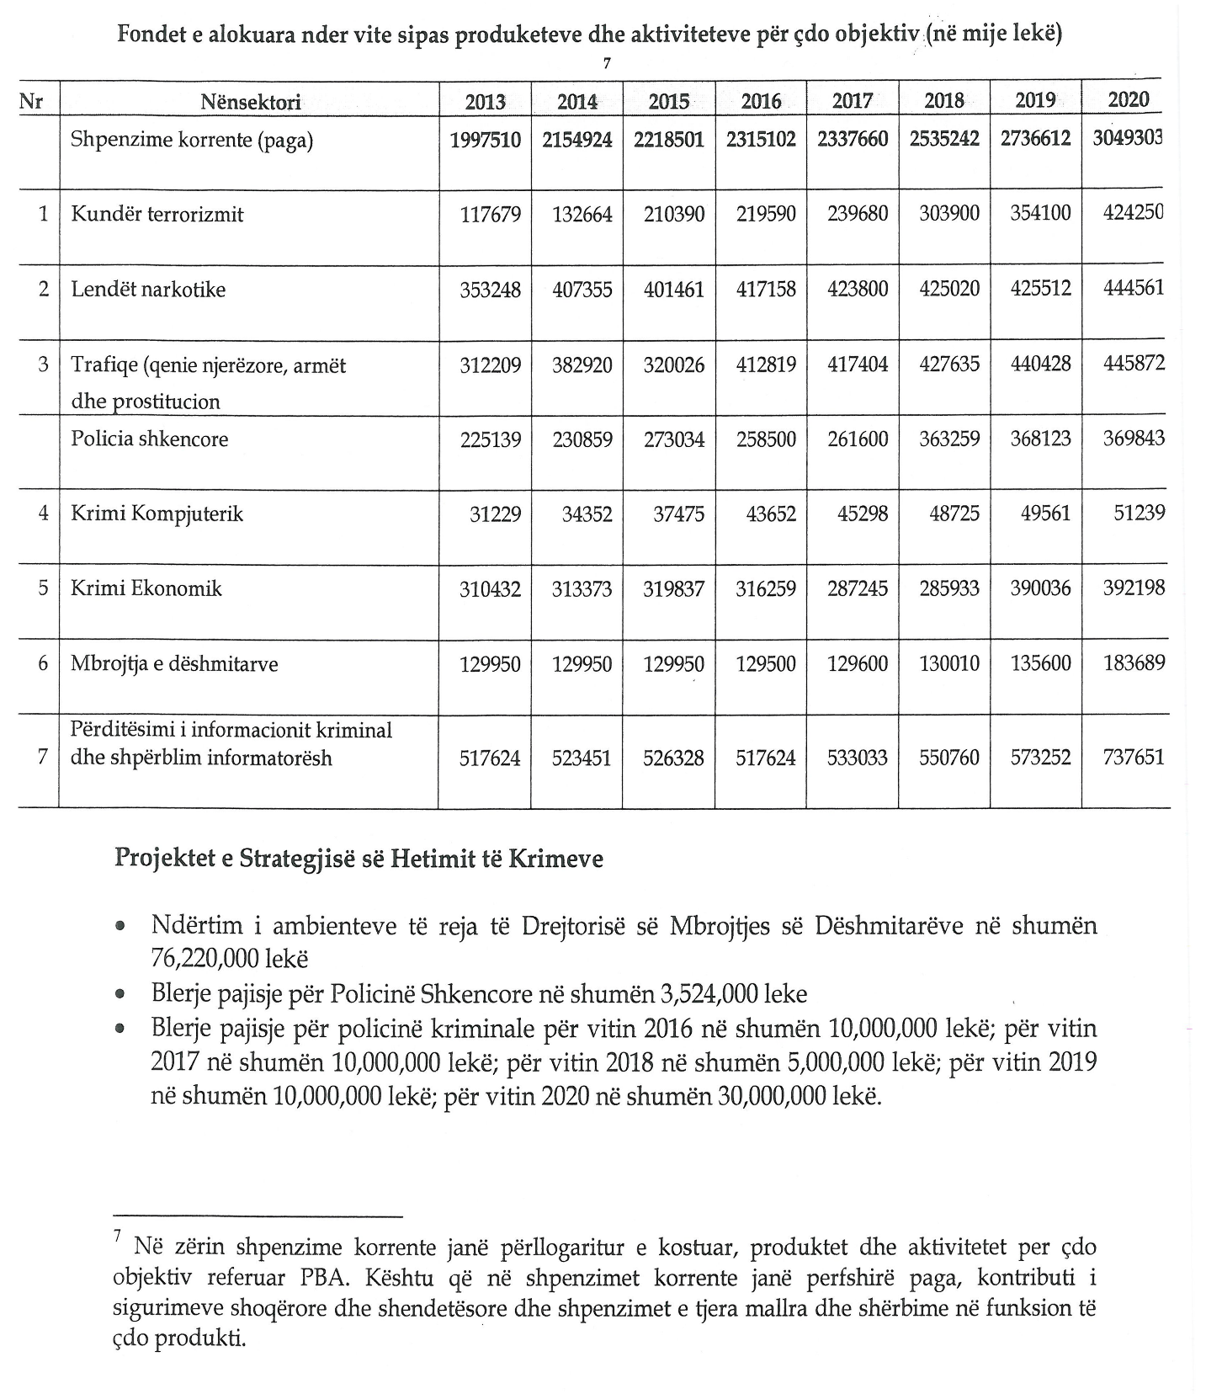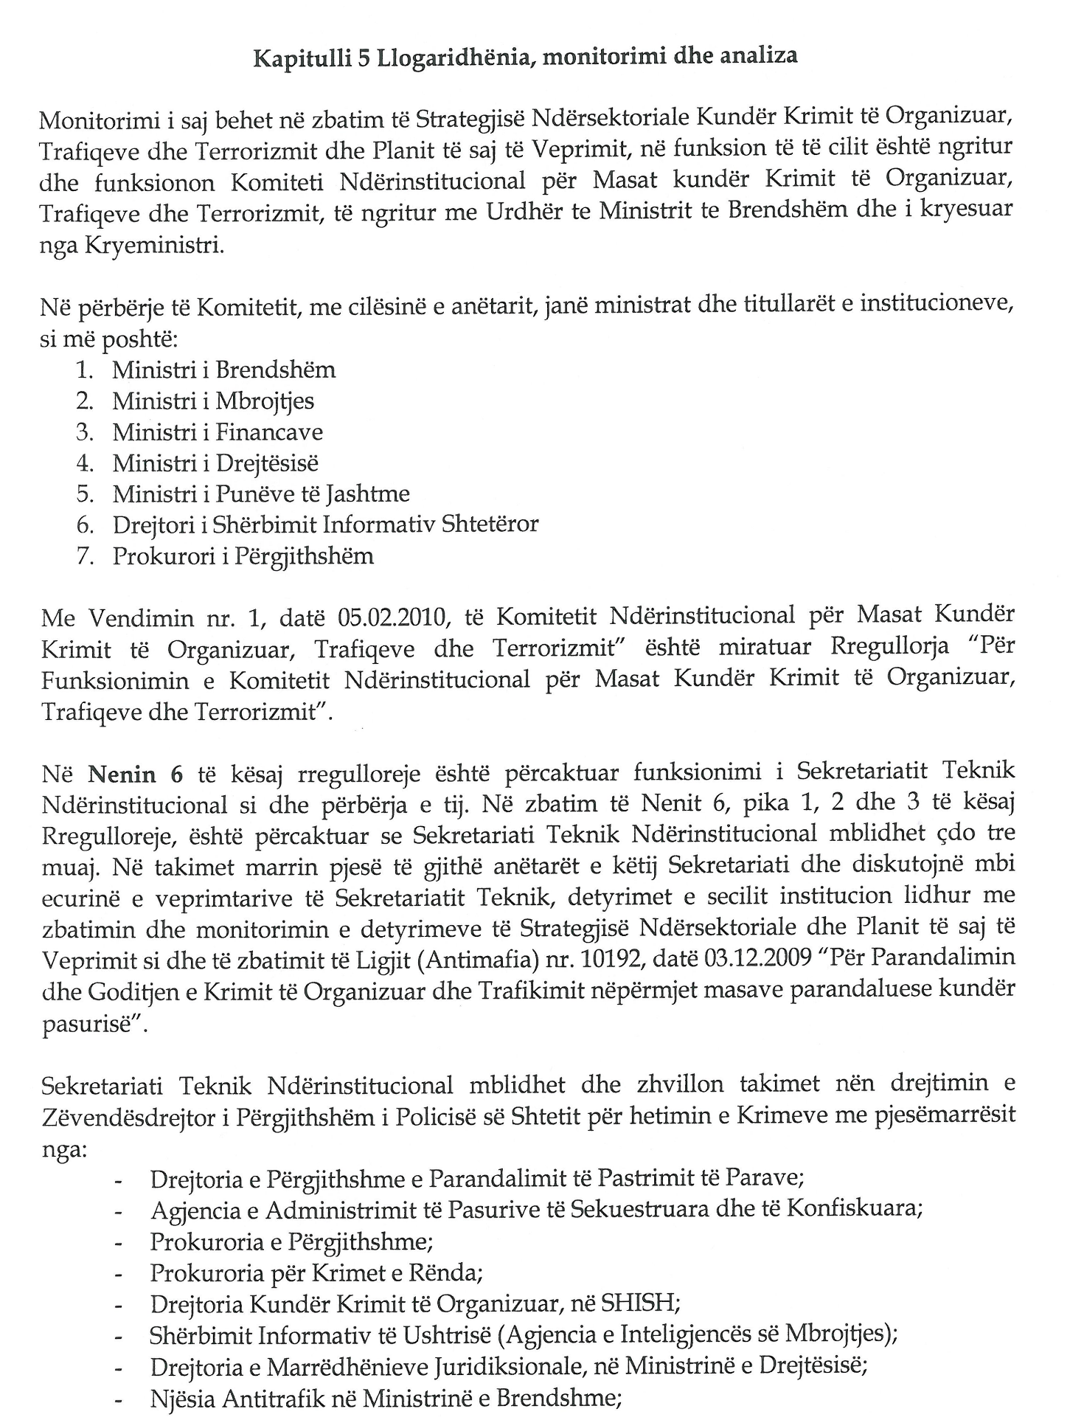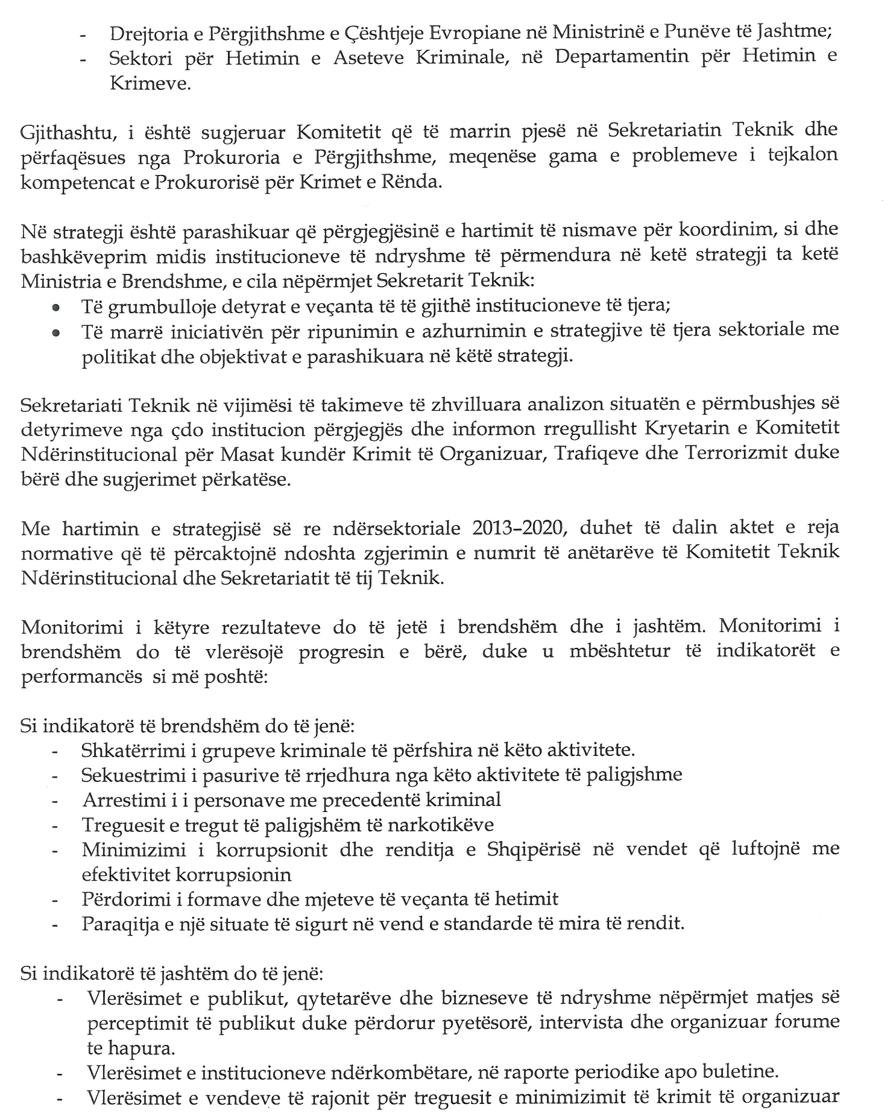
ne Shqipëri.

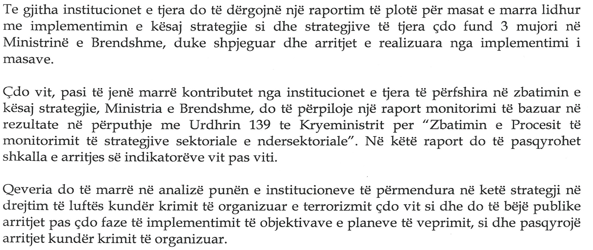

Vendim
Nr. 814, datë 26.11.2014

Për një shtesë në vendimin nr. 663, datë 17.7.2013, të Këshillit të Ministrave "Për miratimin e strategjisë ndërsektoriale të luftës kundër krimit të organizuar, trafiqeve të paligjshme dhe terrorizmit, 2013-2020, dhe planit të veprimit për vitet 2013-2016"

Në mbështetje të nenit 100 të Kushtetutës, me propozimin e ministrit të Punëve të Brendshme, Këshilli i Ministrave

Vendosi:

1.Në vendimin nr. 663, datë 17.7.2013, tëKëshillit të Ministrave, shtohet shtojca 1, me titull "Strategjia e Luftës kundër Trafikimit të Personave e plani i veprimit, 2014-2017", sipas tekstit që i bashkëlidhet këtij vendimi.
2.Ngarkohen Ministria e Punëve të Brendshme, Ministria e Financave, Ministria e Shëndetësisë, Ministria e Mbrojtjes, Ministria e Punëve të Jashtme, Ministria e Integrimit Evropian, Ministria e Drejtësisë, Ministria e Zhvillimit Ekonomik, Tregtisë dhe Sipërmarrjes, Ministria e Zhvillimit Urban dhe Turizmit, Ministria e Arsimit dhe Sportit, Ministria e Mirëqenies Sociale dhe Rinisë, Ministria e Energjisë dhe Industrisë dhe Shërbimi Informativ i Shtetit, për zbatimin e këtij vendimi.
Ky vendim hyn në fuqi pas botimit në Fletoren Zyrtare.

KRYEMINISTRI
Edi Rama

(Shtuar me VKM nr. 814, datë 26.11.2014)

SHTOJCA 1

STRATEGJIA E LUFTËS KUNDËR TRAFIKIMIT TË PERSONAVE
E PLANI I VEPRIMIT
2014 - 2017

SHKURTIMET

PSh Policia e Shtetit
PKK Pikë kalimi kufitar
PKM Policia Kufitare dhe e Migracionit
NjMF Njësitë për mbrojtjen e fëmijëve
NjDF Njësitë për të drejtat e fëmijëve
DKM Drejtoria e Kufirit dhe Migracionit
PP Prokuroria e Përgjithshme
ICITAP Programi i Asistencës Ndërkombëtare për Trajnimin e Hetimet Penale
ON Organizatat ndërkombëtare
IOM Organizata Ndërkombëtare e Migrimit
OPGj Oficer i Policisë Gjyqësore
MD Ministria e Drejtësisë
MPB Ministria e Punëve të Brendshme
MMSR Ministria e Mirëqenies Sociale dhe Rinisë
MAS Ministria e Arsimit dhe Sporteve
MZhETS Ministria e Zhvillimit Ekonomik, Tregtisë dhe Sipërmarrjes
MD Ministria e Drejtësisë
MF Ministria e Financave
MPJ Ministria e Punëve të Jashtme
MSh Ministria e Shëndetësisë
MM Ministria e Mbrojtjes
MZhUT Ministria e Zhvillimit Urban dhe Turizmit
KKSAT Koalicioni Kombëtar i Strehëzave Antitrafik
TF TiP Task Forca Kombëtare për Trafikimin e Personave
ZKP Zyra Kombëtare e Punësimit
OJF Organizatë jofitimprurëse
MKR Mekanizmi Kombëtar i Referimit
ZKLDNj Zyra e Komisionerit të Lartë për të Drejtat e Njeriut
ZKKA Zyra e Koordinatorit Kombëtar për Antitrafikimin
OSBE Organizata për Sigurinë dhe Bashkëpunimin në Evropë
VMT Viktimë e mundshme e trafikimit (sipas MKR-së)
AP Autoriteti përgjegjës ( Mekanizmi Kombëtar i Referimit)
KRAT Komitet Rajonal Antitrafik
ZRShSSh Zyra Rajonale e Shërbimit Social Shtetëror
AShMDF Agjencia Shtetërore për Mbrojtjen e të Drejtave të Fëmijëve
GjKR Gjykata për Krime të Rënda
GjL Gjykata e Lartë
PKR Prokuroria për Krime të Rënda
SLKTP Sektori për Luftën kundër Trafiqeve të Paligjshme (Policia)
IShPSHSH Inspektorati Shtetëror i Punës dhe Shërbimeve Shoqërore
ShSSh Shërbimi Social Shtetëror
TiP Trafikimi i personave
MNR Mekanizmi Ndërnacional i Referimit
VT Viktimë e trafikimit
OKB Organizata e Kombeve të Bashkuara
UN ËOMEN Kombet e Bashkuara për Gratë

I. HYRJE
Trafikimi i personave është krim i rëndë, por, pikë së pari, një shkelje e të drejtave të personave të prekur prej tij. Ai mund të trajtohet vetëm në një mënyrë gjithëpërfshirëse dhe ndërsektoriale, ku të përfshihet një gamë e gjerë e aktorëve shtetërorë dhe sidomos joshtetërorë, nga një larmi fushash dhe specialitetesh.
Strategjia dhe ky plan veprimi antitrafik është një instrument për të mbledhur të gjithë aktorët e interesuar shtetërorë dhe joshtetërorë, si edhe partnerët ndërkombëtarë, në një dakordësi mbi situatën në lidhje me trafikimin e personave, sfidat e ngritura dhe si mund të kapërcehen ato. Këtu hidhet baza për një qasje kaq të frytshme dhe të harmonizuar shumëinstitucionalëshe, pasi krijohet kuadri për bashkërendimin dhe bashkëpunimin mes të gjithë aktorëve si dhe roleve e përgjegjësive të tyre. Duke bërë këtë, Strategjia dhe Plani i Veprimit janë gjithashtu me rëndësi kyçe për sigurimin e mbështetjes politike si edhe financiare, aq të nevojshme për zbatimin e masave të përfshira në to.
Strategjia dhe Plani i Veprimit 2014 - 2017 u hartuan në një proces konsultativ me të gjithë aktorët e përfshirë shtetërorë dhe joshtetërorë, si edhe ata ndërkombëtarë. Në prill dhe maj 2014 u mbajtën një sërë takimesh konsultative mbi tema specifike të Strategjisë dhe Planit të Veprimit, si edhe një seminar dyditor, gjatë të cilave u mblodhën mendimet dhe sugjerimet e të gjitha palëve të interesuara. Për më tepër u morën në konsideratë edhe studime e raporte vlerësimi të kësaj fushe. Më pas projektstrategjia dhe Plani i Veprimit u shpërndanë te të gjithë aktorët për shqyrtim e mendim, dhe procesi u finalizua me përgjigjet e tyre.
Gjatë këtij procesi, Zyra e Koordinatorit Kombëtar u ndihmua nga një eksperte me përvojë në fushën e trafikimit të personave dhe në hartimin e strategjive. Zyra dëshiron të shprehë vlerësimin dhe mirënjohjen e saj ndaj të gjithë aktorëve shtetërorë dhe joshtetërorë të përkushtuar për antitrafikimin, të cilët kanë kontribuar në hartimin e kësaj Strategjie. Gjithashtu dëshirojmë të falënderojmë Zyrën e Kombeve të Bashkuara kundër Drogës dhe Krimit për mbështetjen e tyre bujare duke na ofruar eksperten, si dhe duke na mbështetur vazhdimisht nga ana financiare dhe teknike.
Strategjia dhe Plani i Veprimit 2014-2017 u miratua në parim nga Komiteti Shtetëror për Luftën kundër Trafikimit të Personave në takimin e tij dhe do të prezantohet zyrtarisht gjatë Konferencës Kombëtare në muajin tetor, të vitit 2014. Pra, ajo gëzon mbështetjen dhe përkushtimin e të gjitha palëve të përfshira.
II. ANALIZË E SITUATËS
Situata aktuale e trafikimit të personave në Shqipëri
Shqipëria ka bërë përparime të matshme vitet e fundit në drejtim të luftës ndaj trafikimit të personave falë përpjekjeve të përbashkëta e të gjithanshme të agjencive shtetërore dhe joshtetërore, si dhe mbështetjes së vazhdueshme të organizatave partnere ndërkombëtare dhe atyre të shoqërisë civile.
Duke analizuar të dhënat zyrtare mbi personat e trafikuar të identifikuar në Shqipëri, si edhe informacionet e tjera të marra nga aktorët antitrafik në terren, arrijmë në konkluzionin se Shqipëria mbetet kryesisht një vend origjine për trafikimin e burrave, grave dhe fëmijëve që i nënshtrohen shfrytëzimit për prostitucion dhe punë të detyruar. Shumë viktima shqiptare kryesisht femra (të rritura e të mitura) i nënshtrohen shfrytëzimit për prostitucion brenda vendit dhe në vendet fqinje e më tej, sidomos në Belgjikë, Francë, Gjermani, Irlandë, Itali, Holandë, Zvicër dhe në Mbretërinë e Bashkuar (viktimat shpesh pranojnë oferta të rreme për punësim, si kameriere, banakiere, kërcimtare apo këngëtare sidomos në Kosovë, Greqi dhe Maqedoni apo trafikohen me anë të mashtrimit të “të dashurit”).
Trafikimi i brendshëm i të miturve dhe të rriturve ka rritur shifrat e përgjithshme të trafikimit në Shqipëri, gjë që dëshmohet nga numri i identifikimeve që janë bërë nga njësitë lëvizëse proaktive, të krijuara së fundmi, gjatë vitit 2013. Për ilustrim, vetëm gjatë periudhës qershor 2013 – korrik 2014 nga njësitë lëvizëse janë identifikuar 85 viktima të mundshme trafikimi, një shifër kjo e përafërt me numrin e përgjithshëm të viktimave/viktimave të mundshme të identifikuara gjatë 2011-2013. Trafikimi i brendshëm tregon një tendencë në rritje sidomos në qendrat e reja urbane (si pasojë e migrimit të brendshëm) dhe në kuadër të migrimit sezonal në zonat turistike (trafikimi i grave për shfrytëzim prostitucioni dhe trafikimi i fëmijëve për shfrytëzim seksual dhe/ose lypje).
Në mënyrë të ngjashme, masa të tilla, si përfshirja e Inspektoratit Shtetëror të Punës në identifikimin e rasteve të mundshme të trafikimit të brendshëm me qëllimin shfrytëzimin për punë ka sjellë identifikimin e viktimave të shfrytëzimit për punë nga Filipinet; gjithsesi, shkalla e trafikimit, me qëllim shfrytëzimin për punë brenda Shqipërisë të shtetasve shqiptarë dhe atyre të huaj mbetet për t’u vlerësuar.
Kthimi nga jashtë shtetit dhe ndihma për riintegrim ndaj shtetasve shqiptarë të trafikuar, të identifikuar apo të paidentifikuar si viktima të trafikimit, përbën gjithashtu një çështje që mbetet për t’u adresuar, së pari si një sfidë humanitare për t’u mundësuar viktimave të rindërtojnë jetën e tyre dhe të riintegrohen në shoqëri, por edhe për të parandaluar ritrafikimin, apo që personat e trafikuar të kthehen në trafikantë, dukuri kjo e cila mbetet ende aktuale.
Grupet vulnerabël dhe faktorët që çojnë në trafikim
Nga puna e këtyre viteve në terren vlerësohen si grupe vulnerabël ndaj trafikimit gratë dhe fëmijët nga familje të varfra, gratë e dhunuara, fëmijët në situatë rruge, si edhe burrat, gratë dhe fëmijët nga komunitetet e varfra rome dhe egjiptiane të qendrave të reja urbane.
Situata social-ekonomike e vendit është një faktor kontribues ndaj trafikimit. Rritja ekonomike e viteve të fundit ka qenë e pabarabartë: disa zona të vendit kanë qenë më pak të favorizuara nga pikëpamja e zhvillimit ekonomik, gjë që ka nxitur migrimin brenda vendit nga zonat rurale drejt zonave urbane, nga veriu rural drejt qendrës dhe jugut të vendit (p.sh. në Tiranë, Durrës, Elbasan, Vlorë, etj.). Komunitetet e reja të formuara si rrjedhojë e migrimit brenda vendit janë edhe më vulnerabël ndaj trafikimit të personave për shkak të lidhjes dhe mbështetjes së dobët të komunitetit të tyre. Këto pabarazi ekonomike kanë nxitur edhe emigrimin e shtetasve shqiptarë, shpesh në rrugë të parregullta, duke u shoqëruar nga rreziku i të rënit pre e trafikimit. Në Shqipëri, mundësitë për punësim dhe për të fituar mjetet e jetesës për femrat paraqiten më të pakta krahasimisht me ato të meshkujve, duke krijuar një hendek mes dy gjinive, përsa i përket pjesëmarrjes në tregun e punës prej rreth 20%. Shqipëria gjithashtu është një prej vendeve me popullsinë më të re në moshë të Evropës, me një mesatare 30-vjeç, ku 25% e popullsisë i përket grupmoshës 15-29 vjeç, dhe me një shkallë papunësie të dyfishuar për grupmoshën 20-64 vjeç. Shkalla e papunësisë është më e lartë te të rinjtë me nivel të ulët arsimor, ç’ka sjell një prirje më të madhe drejt trafikimit dhe shfrytëzimit.
Dhuna në familje shihet po ashtu si një dukuri e lidhur ngushtë me trafikimin. Ajo konsiderohet si një faktor që jo vetëm i paraprin, por edhe e shoqëron fenomenin e trafikimit. Më shumë se gjysma e popullsisë femër është e prekur nga kjo dukuri – një anketim i vitit 2013 për dhunën në familje zbuloi se 53.7% e grave në kohën e anketimit po përjetonin një formë të dhunës në familje, çka shton cenueshmërinë e grave dhe fëmijëve përkatës. Të gjithë këta faktorë sëbashku janë më të pranishëm në grupet e pakicave rome dhe egjiptiane, përfshirë fëmijët.
Faktorët social-ekonomikë mund të jenë thelbësorë në rritjen e mundësive për trafikim dhe për t’u trafikuar, por ka edhe faktorë të tjerë ndërmjetës, si p.sh. mungesa e ndërgjegjësimit, që çojnë drejt trafikimit.
Trafikimi i fëmijëve mbetet një problem shqetësues. Fëmijët trafikohen për një larmi qëllimesh, përfshirë ato për shfrytëzimin seksual, lypje të detyruar, si dhe forma të tjera të punës së detyruar, si brenda ashtu edhe jashtë vendit. Lypja e detyruar në rrugë e fëmijëve (kryesisht romë) në Tiranë mbetet një problem i madh, siç është edhe lypja dhe puna e detyruar (sezonale) në qendrat turistike në Shqipëri. Trafikimi ndërkombëtar i fëmijëve për në vendet fqinje, sidomos drejt Kosovës, ka qenë në rritje. Numri i fëmijëve (kryesisht romë) që punojnë dhe lypin në rrugë mbetet shumë i lartë. Ka patur raporte edhe për raste trafikimi për punë të detyruar apo shfrytëzim seksual pas martesave të ndërmjetësuara.Referuar studimit të kryer gjatë periudhës maj 2013-shkurt 2014 në kuadër të reformës së Shërbimeve Sociale, nga Ministria e Mirëqenies sociale dhe Rinisë, Zyrës së Bashkëpunimit Zviceran në Shqipëri, dhe ARSIS, mbështetur nga UNICEF dhe Save the Children për identifikimin e fëmijëve në situatë rruge, rezulton se 1/3 e fëmijëve në situatë rruge janë në rrezik trafikimi dhe MKR-së i janë referuar mbi 31 raste të trafikimit të fëmijëve, përfshirë shfrytëzimin seksual dhe lypjen në Shqipëri dhe Kosovë.
Fëmijët e përkatësisë rome apo egjiptiane mbartin një rrezik shumë më të lartë trafikimi dhe shfrytëzimi; përkatësia në një grup pakice etnike është e shoqëruar me varfëri, mundësi të kufizuar për përfitim nga shërbimet e mbështetja shëndetësore dhe sociale, nivel të ulët arsimor dhe papunësi të lartë. Ndër faktorët e tjerë janë varfëria dhe dhuna në familje.
ARRITJET
Qeveria Shqiptare është e ndërgjegjshme për ekzistencën e problemit të trafikimit të personave në Shqipëri dhe prej vitit 2005 ka ndërmarrë një sërë masash të rëndësishme drejt parandalimit dhe goditjes së këtij fenomeni. Më poshtë jepet një pamje e përgjithshme e masave të ndërmarra:
- Është ndërtuar një strukturë ndërsektoriale për bashkërendimin e përpjekjeve antitrafik, e cila përbëhet nga Komiteti Shtetëror për Luftën kundër Trafikimit të Personave, Koordinatori Kombëtar/Zëvendësministri i Punëve të Brendshme, Njësia Antitrafik, Mekanizmi Kombëtar i Referimit për Viktimat dhe Viktimat e Mundshme të Trafikimit të Personave (MKR), Task Forca Kombëtare e MKR-së, Komitetet Rajonale Antitrafik (KRAT), si dhe ka hartuar tri Strategji/Plane Veprimi Kombëtare Antitrafikim.
- Është ngritur Mekanizmi Kombëtar i Referimit, që ka si synim identifikimin, referimin dhe dhënien e ndihmës ndaj personave të trafikuar; si edhe “Autoriteti përgjegjës” i të gjithë firmëtarëve të MKR-së, i cili u ngrit për të drejtuar dhe mbikëqyrur punimet e MKR-së.
- Janë hartuar Procedurat Standarde të Veprimit (PSV), të cilat përcaktojnë bashkëpunimin në çështje konkrete mes të gjithë aktorëve shtetërorë dhe joshtetërorë të përfshirë në procesin e identifikimit, referimit, ndihmës dhe mbrojtjes, si dhe ndihmës për riintegrimin afatgjatë të viktimave të mundshme dhe viktimave të trafikimit.
- Janë mbledhur dhe hedhur të dhënat mbi personat e trafikuar, bazuar në përkufizimet e unifikuara në Bazën e të Dhënave për Viktimat e Trafikimit (SIVET); dhe po punohet për një sistem të unifikuar për të dhënat mbi çështjet e trafikimit (hetime, ndjekje penale, dënime).
- Është krijuar një bazë e shëndoshë ligjore-rregullatore për luftën kundër trafikimit, e cila përmirësohet vazhdimisht për të qenë në përputhje me standardet përkatëse ndërkombëtare/evropiane dhe për të përballuar sfidat e reja të trafikimit.
- Janë forcuar kapacitetet dhe bashkëpunimi mes autoriteteve ligjzbatuese dhe gjyqësore, si dhe bashkëpunimi i tyre me ofruesit e shërbimeve shtetërorë e joshtetërorë.
- Janë miratuar një sërë marrëveshjesh bashkëpunimi dypalëshe e ndërkombëtare, me synim përmirësimin e parandalimit të trafikimit, si dhe identifikimin dhe referimin e viktimave jashtë vendit; janë lidhur marrëveshje specifike për fëmijët.
- Është krijuar Koalicioni Kombëtar i Strehzave Antitrafik (KKSAT), gjithsej katër strehëza (një shtetërore dhe tre të OJF-ve), bazuar në “standardet e përkujdesjes” të miratuara për viktimat e trafikimit.
- Është përmirësuar identifikimi i VMT dhe VT-ve, duke përfshirë edhe trafikimin e brendshëm, nëpërmjet punës pro-aktive të Njësive Lëvizëse.
- Janë marrë masa për të forcuar mjedisin mbrojtës të fëmijëve (të përqendruara tek Njësitë për Mbrojtjen e Fëmijëve - NjMF).
- Janë organizuar veprimtari ndërgjegjësuese për publikun, grupet vulnerabël, si dhe aktorët e interesuar që ka mundësi të bien në kontakt me persona të trafikuar. Ndër to janë ditët kombëtare të ndërgjegjësimit, spotet televizive, funksionimi në mbarë vendin i një linje telefonike falas për ndihmë 116 006, si dhe prezantimi i një aplikacioni në celularët smartphone, i quajtur “Raporto! Shpëto!”.
- Janë marrë një sërë masash administrative për të parandaluar dhe/ose goditur trafikimin në kufi, përtej kufijve, si dhe brenda vendit, si edhe përmirësimi i mundësive për regjistrimin civil, kodet e sjelljes për turizmin, licencimi dhe monitorimi i agjencive private të punësimit, etj.
- Është ngritur një grup/ rrjet shumë i motivuar dhe i përkushtuar aktorësh antitrafik, të cilët janë forca shtytëse e veprimtarive për përmirësimin e luftës kundër trafikimit.
FUSHAT PËR PËRMIRËSIM NGA KJO STRATEGJI
Pavarësisht arritjeve, qeveria shqiptare pranon nevojën e përmirësimit të veprimtarisë antitrafikim. Strategjia dhe Plani Kombëtar i Veprimit 2014-2017 përqendrohen tek:
- Përmirësimi i reagimit nga policia, prokuroria dhe sistemi gjyqësor në drejtim të zbatimit rigoroz të ligjeve në fuqi, në drejtim të ushtrimit të ndjekjes penale, zhvillimit të procesit gjyqësor dhe garantimin e të drejtave të viktimave të trafikimit.
Krijimi i instrumenteve të nevojshme për dëmshpërblim dhe kompensim për viktimat e trafikimit.
- Përmirësimi i identifikimit të hershëm dhe referimit të të gjitha kategorive të personave të trafikuar (për të gjitha format e shfrytëzimit) si dhe sigurimi i ndihmës gjithëpërfshirëse, mbrojtjes dhe mbështetjes për riintegrim afatgjatë të gjithë personave të trafikuar, sipas nevojave individuale.
- Bërja tërësisht funksional e MKR-së, duke përmirësuar zbatimin e PSV-ve dhe duke e zgjeruar në nivel bashkie.
- Sigurimi i respektimit të standardeve të përkujdesjes, standardeve për trajtimin e VT-ve që janë bashkëpunëtorë të drejtësisë, si dhe PSV-ve të miratuara për identifikimin, referimin dhe asistencën.
- Përmirësimi i parandalimit të trafikimit nëpërmjet forcimit të sistemeve mbrojtëse, krijimit të mundësive social-ekonomike dhe mundësive të tjera të jetesës, si dhe rritjes së ndërgjegjësimit.
- Fuqizimi i kuadrit antitrafik në nivel rajonal dhe në nivel vendor.
- Forcimi i bashkëpunimit ndërkufitar dhe ndërkombëtar.
- Përmirësimi i menaxhimit të të dhënave dhe informacionit mbi trafikimin e qenieve njerëzore, si dhe krijimi i një mekanizmi për monitorimin, vlerësimin dhe rishikimin e vazhdueshëm të përpjekjeve antitrafik.
- Monitorimi dhe vlerësimi i veprimtarisë antitrafik dhe rishikimi i saj në vitin 2017.
- Sigurimi i qëndrueshmërisë financiare dhe institucionale të veprimtarisë antitrafik.
- Së fundmi, por jo për nga rëndësia, parandalimi dhe lufta e rreptë kundër trafikimit të fëmijëve, nëpërmjet fuqizimit të mbrojtjes së fëmijëve dhe zbatimit të standardeve dhe PSV-ve ekzistuese.
III. VIZIONI, PARIMET DHE SYNIMET STRATEGJIKE
VIZIONI
Vizioni që mishërohet në këtë strategji është:
Trafikimi i personave mund të parandalohet me sukses nëpërmjet fuqizimit social dhe ekonomik të individit, grupeve dhe popullatës në përgjithësi, nëpërmjet zbatimit efikas të ligjit dhe ndëshkimit të shkelësve, si dhe nëpërmjet identifikimit të çdo viktime trafikimi, duke i dhënë asaj ndihmën, mbrojtjen dhe mbështetjen e nevojshme për t’u rimëkëmbur e kthyer në jetën normale, si dhe duke siguruar dëmshpërblimin dhe kompensimin.
PARIMET MBI TË CILAT MBËSHTETET STRATEGJIA
Strategjia Kombëtare kundër Trafikimit të Personave është një strategji sektoriale, në themel të së cilës qëndron Strategjia e Sigurisë Kombëtare të Republikës së Shqipërisë, e miratuar me ligjin nr.103/2014. Kjo Strategji dhe Plani i Veprimit për Luftën kundër Trafikimit të Personave është ndërtuar mbi parimet drejtuese të mëposhtme, të cilat përbëjnë kuadrin konceptual për veprimtarinë antitrafik:
Përgjegjësia e Qeverisë
Megjithëse është fryt i përpjekjeve të bashkërenduara të qeverisë, shoqërisë civile dhe partnerëve ndërkombëtarë, përgjegjësia për këtë Strategji dhe Planin e Veprimit bie mbi Qeverinë dhe institucionet e saj. Qeveria mban përgjegjësi edhe për garantimin e zbatimit të saj, si dhe monitorimit të zbatimit, në bashkëpunim me të gjithë aktorët antitrafik.
Si rrjedhojë, Qeveria angazhohet të mobilizojë burimet e nevojshme njerëzore dhe financiare për implementim, kryesisht nga burimet e saj.
Pjesëmarrja e shoqërisë civile dhe qasja ndërsektoriale
Pranohet fakti që pjesëmarrja e shoqërisë civile është e domosdoshme për arritjen e synimeve të kësaj strategjie, d.m.th. parandalimin dhe goditjen e trafikimit të personave, si dhe identifikimin e dhe ndihmën ndaj viktimave të këtij krimi. Të gjithë aktorët shtetërorë dhe joshtetërorë, përfshirë shoqërinë civile, marrin pjesë në hartimin dhe zbatimin e veprimtarisë antitrafik, në monitorimin e zbatimit të saj dhe në shqyrtimin e rregullt. Organizatat e shoqërisë civile, dhe në veçanti OJF-të, luajnë një rol kyç në luftën kundër trafikimit, dhe si të tilla janë të përfshira aktivisht në vendimmarrje. Mendimet dhe pikëpamjet e tyre janë të pasqyruara mirë në hartimin dhe zbatimin e kësaj strategjie dhe planin kombëtar të veprimit.
Qasje dhe trajtim i viktimave, i mbështetur tek të drejtat e njeriut
Kjo strategji ka një qasje të mbështetur tek të drejtat e njeriut, pasi pranohet detyrimi që kanë shtetet për të mbrojtur të drejtën që ka individi të ushtrojë të drejtat e tij, detyrimi për të hetuar shkeljet e të drejtave të njeriut, për të ndëshkuar shkelësit, si dhe për t’u dhënë viktimave zgjidhje të frytshme. Gjatë gjithë këtyre veprimeve, në qendër të të gjitha masave antitrafik duhet të jenë të drejtat e të trafikuarve, dhe masat antitrafik nuk duhet të ndikojnë negativisht tek të drejtat e viktimave të trafikimit. Ky shqetësim kryesor duhet të ekuilibrohet me dëshirën dhe nevojën për të hetuar, ndjekur penalisht dhe dënuar shkelësit.
Në zemër të veprimtarive antitrafik janë dhënia e ndihmës gjithëpërfshirëse dhe mbrojtjes VMT-ve dhe VT-ve, pavarësisht dëshirës apo aftësisë së viktimës për të dëshmuar në gjykatë. Ofrimi i mundësisë për t’u rehabilituar pas krimit që kanë vuajtur, dhënia e mundësisë që të rifillojnë jetën normale nuk është thjesht një detyrim njerëzor i shteteve, por edhe një masë parandaluese ndaj ritrafikimit. Kjo parandalon kthimin e viktimave në trafikues dhe rrit shkallën e ndjekjeve penale dhe dënimeve, pasi shton gatishmërinë e viktimave të mundshme të trafikimit që të afrohen dhe të bashkëpunojnë me organet e drejtësisë.
Mbrojtja e të drejtave të fëmijës
Kjo strategji merr në konsideratë në mënyrë specifike detyrimin e posaçëm që ka shteti në lidhje me fëmijët, më konkretisht mbrojtjen e të drejtave të fëmijëve, në përputhje me Konventën e Kombeve të Bashkuara mbi të Drejtat e Fëmijës (1989), si dhe të drejtën e tyre për trajtim të posaçëm e joviktimizues, në respektim të të drejtave të posaçme dhe nevojave të posaçme, sipas interesit të fëmijës, të drejtën për mosdiskriminim, të drejtën për informim, të drejtën për konfidencialitet, respektim të mendimit të fëmijës, si dhe të drejtën për t’u mbrojtur. Në mënyrë që t’i garantojë këto, Plani i Veprimit përmban një seksion mbi trafikimin e fëmijëve, ku theksohen masat e nevojshme për garantimin e përmbushjes së nevojave të fëmijëve për mbrojtje të posaçme.
Mbrojtja e të drejtave të grave
Strategjia është hartuar në koherencë të plotë dhe në përputhje me nenin 6 të Konventës së OKB-së për eliminimin e të gjitha formave të diskriminimit ndaj grave (CEDAW), miratuar në vitin 1980, dhe hyrë në fuqi në vitin 1981: “Shtetet palë do të marrin të gjitha masat e përshtatshme, duke përfshirë legjislacionin, për luftimin e të gjitha formave të rafikut të grave dhe të shfrytëzimit për prostitucion të grave”. Në të janë përfshirë edhe rekomandimet e Komitetit të kësaj Konvente, si: masat legjislative, parandalimi efektiv, intensifikimi i luftës kundër trafikimit të brendshëm dhe ritrafikimit të viktimave, ndihma ligjore falas, mbështetja sociale dhe shëndetësore, rehabilitimi dhe riintegrimi, si dhe përmirësimi i sistemit të monitorimit.
Bashkërendimi ndërinstitucional dhe veprimtaritë ndërsektoriale në nivel qeveritar, si dhe mes Qeverisë, OJF-ve dhe ON-ve
Duke pasur parasysh kompleksitetin e trafikimit të personave, veprimtaria antitrafik duhet të funksionojë në një mënyrë “ndërdisiplinare”, pra duke bashkuar njohuritë dhe ekspertizën e disiplinave të ndryshme dhe duke krijuar ndërhyrje “ndërsektoriale” të cilat të përfshijnë të gjithë sektorët e shoqërisë (si strukturat ligjzbatuese, gjyqësori, tregjet e punës, arsimi, etj.)
Vlerësimi sistematik dhe qëndrueshmëria

Strategjia ka synim të krijojë një përgjigje të qëndrueshme dhe të institucionalizuar ndaj trafikimit të personave, e cila mbështetet gjithmonë e më shumë me fonde të buxhetit të shtetit (nëpërmjet caktimit rregullisht në buxhetin e shtetit të fondeve për financimin e strukturave bashkërenduese dhe veprimtarive kryesore antitrafik, etj.) dhe nga burime të tjera financimi kombëtare, dhe që të ketë kapacitetin të përshtatet me lehtësi ndaj kushteve të ndryshueshme, nëpërmjet monitorimit, (vetë)vlerësimit dhe rishikimit.
SYNIMET STRATEGJIKE DHE OBJEK-TIVAT SPECIFIKË
Strategjia ndahet në pesë fusha:
1. Ndjekja penale,
2. Mbrojtja,
3. Parandalimi,
4. Bashkërendimi,
5. Fëmijët.
Synimet strategjike si edhe objektivat specifikë nëpërmjet të cilëve do të arrihen synimet strategjike janë si më poshtë (sipas fushës së ndërhyrjes):
I. NDJEKJA PENALE
1. Synimi strategjik: Rritja e numrit të çështjeve penale të suksesshme (hetimeve, ndjekjeve penale, dënimeve të përshtatshme për të gjitha format e trafikimit të personave), nëpërmjet hetimeve dhe procedurave gjyqësore të drejta dhe të ndjeshme ndaj viktimave, dhe që garantojnë të drejtat e viktimave të trafikimit.
OBJEKTIVA SPECIFIKË:
1. (a) Rritja e numrit të hetimeve proaktive dhe identifikimeve proaktive të viktimave të trafikimit si brenda ashtu edhe jashtë vendit (përfshirë hetimet financiare dhe ato për pastrimin e parave)
1. (b) Sigurimi i përputhjes së kuadrit ligjor dhe rregullator kombëtar mbi TiP në të gjitha format e tij, me standardet dhe praktikat evropiane dhe ndërkombëtare (të Bashkimit Evropian, Këshillit të Evropës, Kombeve të Bashkuara) duke rishikuar legjislacionin sipas nevojave dhe duke përmirësuar zbatimin e tij
1.(c) Rritja e aftësive dhe kapaciteteve profesionale të punonjësve të policisë dhe prokurorëve në mënyrë që të përmirësohet bashkëpunimi dhe bashkërendimi mes policisë dhe prokurorisë, gjë që do të sjellë një përmirësim të luftës kundër trafikimit të personave.

1. (d) Përmirësimi i bashkëpunimit dhe bashkërendimit mes policisë, Prokurorisë së Përgjithshme dhe institucioneve të drejtësisë penale, si dhe krijimi i një sistemi të unifikuar për menaxhimin dhe raportimin e informacionit dhe të dhënave.
1. (e) Përmirësimi i bashkëpunimit dypalësh, rajonal dhe ndërkombëtar ligjor, juridik dhe ligjzbatues në luftën kundër trafikimit te personave.
1. (f) Respektimi dhe forcimi i të drejtave të personave të trafikuar (VMT dhe VT) dhe sigurimi i trajtimit të drejtë, jodiskriminues, nga autoritetet ligjzbatuese dhe gjyqësore
2. Synim strategjik: Garantim i kompensimit dhe dëmshpërblimit ligjor të viktimave të trafikimit
3. Synim strategjik: Garantimi i sigurisë fizike dhe mbrojtjes së të gjitha viktimave si dhe i mbrojtjes së posaçme të viktimave që paraqiten si dëshmitarë, në Programin për Mbrojtjen e Dëshmitarëve
OBJEKTIVA SPECIFIKË
3. (a) Garantimi i sigurisë fizike dhe mbrojtjes së të gjitha viktimave të mundshme të trafikimit, pavarësisht nëse janë bashkëpunëtorë të drejtësisë
3. (b) Garantimi i mbrojtjes së posaçme për të gjitha viktimat që bashkëpunojnë me drejtësinë gjatë procedimeve penale (mbrojtje përpara gjyqit, gjatë gjyqit dhe pas gjyqit, përfshirë vlerësimin e vazhdueshëm të rrezikut), duke nxitur kështu më shumë persona të trafikuar që të bashkëpunojnë me institucionet e zbatimit të ligjit/gjyqësorin.
4. Synim strategjik: Ulja e përfshirjes së punonjësve të zbatimit të ligjit në trafikimin e personave.
2. MBROJTJA
1. Synim strategjik: Garantimi i identifikimit të hershëm dhe referimit të të gjithë të miturve dhe të rriturve si viktima të mundshme trafikimi dhe viktimat e trafikut për qëllime shfrytëzimi, dhe referim i menjëhershëm pranë shërbimeve të duhura të asistencës, bazuar në nevojat individuale në përputhje me Procedurat Standarde të Veprimit (PSV-të) e miratuara.
OBJEKTIVA SPECIFIKË
1. (a) Rritja e funksionimit efikas të “Mekanizmit Kombëtar të Referimit” dhe shtrirja e tij në nivel qarku dhe bashkie (nëpërmjet grupeve vendore të koordinimit për marrjen e masave parandaluese) dhe identifikimin e personave të trafikuar në përputhje me standardet dhe PSV-të në zbatim.
1. (b) Forcimi i kapaciteteve të të gjitha strukturave/aktorëve të përfshirë në parandalimin, identifikimin, referimin dhe asistencën ndaj personave vulnerabël dhe personave të trafikuar, në përputhje me PSV për identifikimin dhe referimin.
1.(c) Nxitja e zbatimit të PSV-ve për identifikimin dhe referimin e viktimave të mundshme të trafikimit dhe viktimave të trafikimit nëpërmjet monitorimit dhe sigurimit të përshtatshmërisë së tyre nëpërmjet shqyrtimit të standardeve dhe PSV-ve.
1.(d) Rritja e identifikimit dhe referimit të hershëm të të gjitha viktimave të trafikimit dhe viktimave të mundshme të trafikimit dhe për të gjitha format e shfrytëzimit brenda vendit, në kufi, jashtë vendit, si dhe rritja e vetidentifikimit të personave të trafikuar.
2. Synim strategjik: Garantimi i aksesit për asistencë gjithëpërfshirëse, mbrojtje dhe shërbime për të gjitha viktimat e mundshme të trafikimit dhe për të gjitha viktimat e trafikimit, sipas nevojave dhe preferencave individuale (në streha ose komunitet) dhe pavarësisht dëshirës së tyre për të bashkëpunuar me strukturat e zbatimit të ligjit
OBJEKTIVA SPECIFIKË
2. (a) Ofrimi i asistencës së menjëhershme, në momentin e identifikimit, për të gjithë VT dhe VMT, në përputhje me nevojat individuale që ata kanë.
2. (b) Garantimi dhe qëndrueshmëria e ofrimit të shërbimeve gjithëpërfshirëse dhe të përshtatshme për viktimat e mundshme të trafikimit dhe viktimat e trafikimit në strehëza ose jashtë, përfshirë asistencë sociale, mjekësore, psikologjike dhe ligjore, si dhe garantimi i respektimit të procedurave kombëtare të përcaktuara dhe PSV-ve.
2. (c) Garantimi i sigurisë fizike për të gjithë personat e trafikuar (VMT dhe VT).

3. Synim strategjik: Nxitja e kthimit dhe riintegrimit dhe përfshirjes sociale të të miturve dhe të rriturve si persona të trafikuar (VMT dhe VT) dhe ulja e rrezikut për personat e trafikuar për t’u riviktimizuar dhe ritrafikuar, ose që të kthehen në trafikues.
OBJEKTIVA SPECIFIKË
3. (a) Nxitja e kthimit vullnetar dhe riintegrimit të VMT dhe VT shqiptarë nga jashtë; dhe kthimi i personave të huaj të trafikuar;
3. (b) Forcimi i programeve për dhënien e asistencës afatgjatë me qëllim riintegrimin dhe përfshirjen shoqërore të të rriturve dhe të miturve që janë VMT dhe VT, në përputhje me nevojat individuale dhe me PSV-të;
3. (c) Rritja e zbatimit të PSV-ve për kthimin vullnetar dhe riintegrimin/përfshirjen sociale të viktimave të mundshme të trafikimit dhe viktimave të trafikimit nëpërmjet monitorimit (në përputhje me MKR/PSV për monitorimin e identifikimit dhe referimit).
3. PARANDALIMI
1. Synim strategjik: Rritja e ndërgjegjësimit publik mbi të gjitha format e trafikimit të personave (trafikimi i brendshëm, shfrytëzimi i punës, lypja nga fëmijët, etj.) si dhe pasojat e tij.
OBJEKTIVA SPECIFIKË
1. (a) Rritja e ndërgjegjësimit mbi trafikimin e personave dhe pasojat e tij mes popullsisë në përgjithësi, si dhe rritja e rolit të medias në parandalimin e trafikimit nëpërmjet ndërgjegjësimit publik;
1. (b) Rritja e ndërgjegjësimit mbi trafikimin e personave dhe pasojat/rreziqet e tij, tek grupet e identifikuara si “në rrezik”;
1. (c) Përmirësimi i ndërgjegjësimit të fëmijëve dhe të rinjve mbi trafikimin dhe rreziqet/pasojat e tij;
1.(d) Rritja e ndërgjegjësimit të aktorëve shtetërorë dhe joshtetërorë që punojnë me grupet “në rrezik”, përfshirë punonjësit e shëndetit publik mbi kontributin e specialistëve të shëndetit në lidhje me identifikimin fillestar, asistencën shëndetësore dhe referimin e VT/VMT; si dhe klientët/shfrytëzuesit e mundshëm.
2. Synim strategjik: Ulja e cenueshmërisë nga trafikimi i personave
OBJEKTIVA SPECIFIKË
2. (a) Rritja e mundësive ekonomike dhe mundësive të tjera fitimprurëse për grupet e viktimave të mundshme (shih Strategjinë e Përfshirjes Sociale);
2. (b) Përmirësimi i përfshirjes sociale të grupeve të viktimave të mundshme.
3. Synim strategjik: Garantimi i mekanizmave parandalues dhe mbrojtës si dhe dhënia e ndihmës në nivel bashkie, duke iu shërbyer grupeve/personave viktima të mundshme si dhe viktimave dhe viktimave të mundshme të trafikimit.

OBJEKTIVA SPECIFIKË
3. (a) Krijimi/forcimi i një mekanizmi funksional në nivelin vendor për parandalimin (identifikimin e personave viktima të mundshme, si dhe ndërhyrjet parandaluese dhe mbështetëse), si dhe identifikimin, referimin dhe dhënien e ndihmës ndaj personave të trafikuar;
3. (b) Garantimi i shërbimeve psiko-sociale, ligjore, shëndetësore dhe mbështetjes së përshtatshme për viktimat e mundshme dhe grupet/personat e trafikuar, për riintegrimin e tyre në shoqëri, duke përfshirë shërbime për parandalimin e krizave, si lehtësimi i përdorimit të shërbimeve sociale, ndihma sociale, strehimi, aftësimi për jetën, shpërndarja e informacionit tek grupet dhe personat në nevojë;
4. Synim strategjik: Shkurajimi i trafikimit të mundshëm të personave dhe eliminimi i situatave aktuale të trafikimit shfrytëzues nëpërmjet masave administrative.
OBJEKTIVA SPECIFIKË
4. (a) Sigurimi i normimit dhe monitorimit të të gjithë sektorëve të shoqërisë që mund të ndikohen nga trafikimi, si dhe parandalimi/identifikimi nëpërmjet masave në kufi;
4. (b) Detyrimi i zbatimit të kërkesave për regjistrim në gjendjen civile (dokumentacioni i ligjshëm për lindjet, shtetësinë dhe martesën) në mënyrë që të lehtësohet përfshirja sociale dhe përfshirja në sistemin arsimor.
4. BASHKËRENDIMI
1. Synim strategjik: Bashkërendimi i të gjitha masave antitrafik dhe bashkëpunimi i frytshëm mes të gjithë aktorëve të përfshirë në luftën kundër trafikimit në Shqipëri dhe veçanërisht me Mekanizmin e Dhunës në familje dhe Mekanizmin e Dhunës ndaj Fëmijëve.
OBJEKTIVA SPECIFIKË
1. (a) Garantim i mbikëqyrjes së vazhdueshme të të gjithë aktorëve të përfshirë në luftën kundër trafikimit të personave dhe i projekteve/masave të marra në vend, si dhe nxitja e shkëmbimit të informacionit mes të gjitha organizatave partnere, shtetërore dhe joshtetërore;
1.(b) Funksionimi efikas i kuadrit bashkërendues dhe bashkëpunues për të mundësuar përcaktimin e politikave dhe standardeve, monitorimin dhe shqyrtimin, si dhe mekanizma efikas menaxhimi çështjesh për identifikimin, referimin, mbrojtjen, ndihmën, integrimin dhe riintegrimin e personave të trafikuar (viktima dhe viktima të mundshme të trafikimit) nëpërmjet Mekanizmit Kombëtar të Referimit (MKR), duke qartësuar rolet dhe përgjegjësitë përkatëse, si dhe ndarjen e detyrave dhe mekanizmat e bashkëpunimit dhe bashkëveprimit mes të gjithë aktorëve në nivel kombëtar, rajonal dhe vendor, si dhe duke forcuar kapacitetet e organeve bashkërenduese;
1. (c) Forcimi i luftës antitrafik në nivel rajonal dhe në nivel bashkie;
1. (d) Ndërgjegjësimi i të gjithë vendit mbi Strategjinë Antitrafik dhe Planin Kombëtar të Veprimit, si dhe garantimi që rolet dhe përgjegjësitë përkatëse të jenë kuptuar qartë dhe të nxisin zbatimin e strategjisë/planit kombëtar të veprimit.
2. Synim strategjik: Garantimi që i gjithë informacioni dhe të dhënat e nevojshme për vlerësimin e trafikimit të personave dhe për luftën dhe parandalimin e suksesshëm të tij ekziston, është i përdorshëm nga të gjithë aktorët e përfshirë dhe shkëmbehet rregullisht si në nivel kombëtar ashtu edhe në atë ndërkombëtar.
OBJEKTIVA SPECIFIKË
2. (a) Krijimi i mekanizmit për shpërndarjen e informacionit dhe të dhënave, në përputhje me ligjin “Për mbrojtjen e të dhënave personale”, me përkufizimet e rëna dakord dhe për të dhënat kryesore të përcaktuara;
2. (b) Rritja e kërkimeve mbi të gjitha format e trafikimit të personave si dhe mbi të gjitha fushat e luftës antitrafik.
3.Synim strategjik: Përmirësimi i vazhdueshëm i luftës antitrafik në nivelet strategjike dhe operacionale, dhe përshtatja e tyre me kërkesat e reja dhe rrethanat e ndryshuara, duke krijuar/forcuar një sistem për shqyrtimin, monitorimin dhe vlerësimin e rregullt të strategjisë dhe PKV antitrafik.
OBJEKTIVA SPECIFIKË
3.(a) Garantimi i mbledhjes dhe analizës sistematike dhe të vazhdueshme të të gjitha informacioneve dhe të dhënave me interes në nivelet operacionale dhe strategjike në përputhje me ligjin “Për mbrojtjen e të dhënave personale”, për krijimin/forcimin e një mekanizmi funksional në nivel vendor për parandalimin (identifikimin e personave viktima të mundshme, si dhe ndërhyrjet parandakuese dhe mbështetëse), si dhe identifikimin, referimin dhe dhënien e ndihmës ndaj personave të trafikuar;
3. (b) Vlerësimi rregullisht i të gjitha veprimtarive të parashikuara në PKV;
3. (c) Garantim i shqyrtimit rregullisht të të gjitha veprimtarive të parashikuara në PKV dhe i rishikimit/përditësimit të strategjisë/PKV 2014-2017 duke u mbështetur tek gjetjet e shqyrtimit.
4. Synim strategjik: Sigurimi i të gjitha burimeve të nevojshme për zbatimin e Strategjisë Kombëtare Antitrafik dhe PKV-së, si dhe për rritjen e pjesës së fondeve shtetërore dhe burimeve financuese të tjera shtetërore në fondin e përgjithshëm për zbatimin e strategjisë/PKV-ve.
5. FËMIJËT
Në kuadër të njohjes së sfidave të posaçme dhe detyrimeve në lidhje me trafikimin e fëmijëve dhe trajtimin e fëmijëve, Strategjia përmban një seksion ku përmblidhen veprimet specifike të nevojshme për përmbushjen e këtyre detyrimeve.
Siç është përmendur edhe më lart, Strategjia Kombëtare dhe Plani i Veprimit kundër Trafikimit të Personave 2014-2017 në lidhje me fëmijët mbështetet në instrumentet kryesore ndërkombëtare për mbrojtjen dhe trajtimin e fëmijëve, viktima të trafikimit. Ndër më kryesoret është Konventa e Kombeve të Bashkuara për të Drejtat e Fëmijës (1989). (për më shumë hollësi shih seksionin “Parimet”):
NDJEKJA PENALE
1. Synim strategjik: Rritja e numrit të ndjekjeve penale të suksesshme, si dhe masave të duhura të dënimit për të gjitha format e trafikimit të fëmijëve, dhe mundësimi i procedimeve penale të duhura e të ndjeshme ndaj fëmijëve, të cilat garantojnë të drejtat dhe interesin e fëmijës.
OBJEKTIVA SPECIFIKË
1. (a) Sigurimi i përputhjes së bazës ligjore e rregullatore kombëtare mbi trafikimin e personave në të gjitha format, me standardet dhe praktikat evropiane dhe ndërkombëtare (të Bashkimit Evropian, Këshillit të Evropës, Kombeve të Bashkuara) duke ndryshuar legjislacionin sipas nevojës, si dhe përmirësimi i zbatimit të legjislacionit aktual.
1. (b) Zbatimi i standardeve dhe procedurave standarde të veprimit (PSV-ve) për trajtimin e ndjeshëm të viktimave fëmijë gjatë hetimeve dhe procedimeve penale, nëpërmjet specializimit dhe përmirësimit të aftësive të punonjësve përkatës, si dhe garantimi i të drejtave të fëmijës për kompensim dhe dëmshpërblim ligjor.
MBROJTJA
1. Synim strategjik: Identifikimi, referimi dhe dhënia e mbrojtjes dhe asistencës për riintegrim fëmijëve në rrezik dhe fëmijëve viktima të mundshme dhe viktima të trafikimit, në përputhje me PSV-të për trajtimin e fëmijëve.
OBJEKTIVA SPECIFIKË
1. (a) Përmirësimi i zbatimit të PSV-ve për trajtimin e fëmijëve viktima të mundshme dhe viktima të trafikimit, si dhe monitorimi nga afër i zbatimit të tyre;
1. (b) Identifikimi i fëmijëve viktima të mundshme dhe viktima të trafikimit dhe referimi i tyre tek shërbimet e duhura si dhe për mbrojtje;
1. (c) Nxitja e riintegrimit dhe përfshirjes sociale të fëmijëve viktima dhe viktima të mundshme të trafikimit, si dhe ulja e rrezikut të riviktimizimit dhe ritrafikimit, nëpërmjet sigurimit të mbështetjes së specializuar për riintegrim, të fokusuar tek familja dhe të mbështetur tek komuniteti, në përputhje me standardet e rëna dakord dhe me PSV-të.
PARANDALIMI
1. Synim strategjik: Garantimi i një mjedisi mbrojtës dhe mbështetës për fëmijët dhe familjet e tyre, dhe sigurimi i ndihmës parandaluese, mbrojtëse dhe rehabilituese për personin e synuar.
POLITIKAT NË MBËSHTETJE TË KËSAJ STRATEGJIE
Disa prej synimeve të kësaj strategjie në lidhje me parandalimin e trafikimit të personave duke ulur cenueshmërinë, rritur mbrojtjen, ndihmën për riintegrim ndaj personave të trafikuar varen gjerësisht nga një sërë sektorësh dhe politikash ndërsektoriale, përfshirë ato në fushat e arsimit, punësimit, përfshirjes dhe mbrojtjes sociale, zhvillimit dhe integrimit, gjinisë, dhunës në familje, mbrojtjes së fëmijëve, antidiskriminimit, etj. Zgjerimi i shërbimeve sociale, përfshirja e suksesshme e pakicave rome e egjiptiane, rritja e mbrojtjes së fëmijëve, fuqizimi në përgjithësi i sistemeve të mbrojtjes sociale dhe strategjitë efikase për nxitjen e barazisë gjinore, pjesëmarrjen e grave në tregjet e punës dhe luftën efikase kundër dhunës në familje e mbështetjen për gratë e dhunuara janë gjithashtu me rëndësi jetike për arritjen e synimeve të kësaj Strategjie, sidomos përsa i përket parandalimit dhe riintegrimit të personave të trafikuar.
Në kuadër të Reformës së Shërbimeve Sociale, Ministria e Mirëqenies Sociale dhe Rinisë (MMSR) në bashkëpunim me UNICEF po punon për krijimin e një sistemi shërbimesh sociale të integruara në një nivel të decentralizuar për trajtimin e çështjeve të fëmijëve, grave dhe grupeve vulnerabël. Duke marrë në konsideratë nevojën aktuale për hartimin e masave specifike për parandalimin dhe asistencën, për të përmbushur nevojat e personave të trafikuar apo që aktualisht janë në rrezik, parashikohet që fushat e veprimtarisë antitrafikim do të jenë pjesë e këtyre politikave dhe e programeve të aktorëve shtetërorë, dhe sidomos e sistemeve të asistencës dhe mbrojtjes sociale.
PËRKUFIZIMET E PËRDORURA NË KËTË STRATEGJI
Për qëllimet e kësaj strategjie:
Trafikim i personave nënkupton “rekrutimin, transportimin, transferimin, fshehjen ose pritjen e personave nëpërmjet kërcënimit, përdorimit të forcës e formave të tjera të shtrëngimit, mashtrimit, marrjes me forcë, dredhisë ose abuzimit të pushtetit ose të pozitës vulnerabël ose dhënien apo marrjen e pagesave ose përfitimeve për të arritur pëlqimin e një personi që kontrollon një person tjetër, për qëllime shfrytëzimi. Shfrytëzimi përfshin, së paku, shfrytëzimin e prostitucionit të të tjerëve ose format e tjera të shfrytëzimit seksual, punën ose shërbimet e detyruara, skllavërinë ose praktikat e ngjashme me skllavërinë, heqjen e organeve ose servitudet” (neni 3. (a) i Protokollit të Palermos), brenda apo jashtë vendit.
Rekrutimi, transportimi, transferimi, fshehja ose pritja e një fëmije për qëllime shfrytëzimi, do të konsiderohet “trafikim i personave” edhe nëse në të nuk përfshihen mjetet e parashikuara në nënparagrafin (a) të nenit 3 të Protokollit të Palermos (shih paragrafin e parë); për më tepër, pëlqimi i fëmijës viktimë e trafikimit për shfrytëzimin e planifikuar nuk merret parasysh, edhe nëse nuk janë përdorur mjetet e parashikuara në nënparagrafin (a) të nenit 3.
Fëmijë është çdo person nën moshën 18 vjeç;
Viktimë trafikimi: çdo person i cili është subjekt i trafikimit të personave, sipas përkufizimit më lart; si edhe personat e trafikuar të identifikuar zyrtarisht nga grupi/struktura përgjegjëse për Identifikimin Formal të Mekanizmit Kombëtar të Referimit (MKR) të Shqipërisë, në përputhje me “Procedurat Standarde të Veprimit për Identifikimin dhe Referimin e Viktimave dhe Viktimave të Mundshme të Trafikimit”
Viktimë e mundshme e trafikimit i referohet çdo personi që nga agjencitë/institucionet përgjegjëse për identifikimin fillestar të Mekanizmit Kombëtar të Referimit, është konsideruar si i trafikuar.
Një fëmijë i pashoqëruar është çdo fëmijë që udhëton pa prindërit apo pa një kujdestar të ligjshëm.
Termat persona/grupe vulnerabël, dhe personat/grupet në rrezik trafikimi, janë një grup më i gjerë personash me një mundësi apo rrezik më të madh për t’u trafikuar, bazuar në ekzistencën e disa faktorëve të caktuar të rrezikut, si p.sh. papunësi, varfëri, dhunë në familje, familje me një prind, numri i anëtarëve të familjes, etj. Këto kritere do të përcaktohen nga ZKKA me aktorët përkatës.
Baza ligjore e rregullatore shqiptare dhe ndërkombëtare për trafikimin e personave dhe trafikimin e fëmijëve mund të gjendet tek shtojca.

IV. FINANCIMI
Qeveria e Shqipërisë e pranon përgjegjësinë për zbatimin e kësaj strategjie që ka si synim parandalimin dhe goditjen e trafikimit të personave, dhe si rrjedhojë edhe atë të sigurimit të fondeve të nevojshme për zbatimin e saj.
Aktualisht, një pjesë e konsiderueshme e burimeve që nevojiten për zbatimin e masave kryesore të kësaj strategjia dhe PKV në lidhje me identifikimin e personave të trafikuar dhe dhënien e shërbimeve dhe asistencës për riintegrim afatgjatë mbulohen me fonde të donatorëve të jashtëm. Për shkak se fondet e donatorëve po reduktohen gradualisht, një synim i menjëhershëm i kësaj strategjie është krijimi i një baze të qëndrueshme financimi për këto veprimtari, nëpërmjet buxhetit të shtetit dhe burimeve të tjera kombëtare të financimit. Strategjia është hartuar në përputhje dhe në koherencë të plotë me PBA-në, i cili parashikon periudhën kohore 2014-2017.
Duke miratuar këtë Strategji dhe Plan Veprimi 2014-2017, të gjithë aktorët angazhohen të sigurojnë zbatimin e detyrave të përfshira në këtë dokument dhe nën përgjegjësinë e tyre përkatëse, përfshirë sigurimin e burimeve të kërkuara. Si rrjedhojë në PKV janë parashikuar masa për të siguruar përfshirjen e masave antitrafik në buxhetet individuale të institucioneve përkatëse shtetërore, si dhe për të parashikuar dhënien e buxheteve të posaçme p.sh. për veprimtari që do të porositen nga ata apo për të cilat nevojiten burime shtesë, jo të zakonshme.
Plani i Veprimit bashkëngjitur përmban vetëm burimin e buxhetit, por jo koston e saktë të çdo mase; parashikohet që në vitin 2015 të hartohen raporte të plota buxheti dhe shpenzimesh dhe të hartohen modele financimi të qëndrueshëm për antitrafikimin, duke përfshirë Fondin e Posaçëm të krijuar nga pasuritë e sekuestruara, i cili mund të përdoret si për mbështetjen dhe riintegrimin e viktimave të trafikimit, ashtu edhe për ofrimin e shërbimeve personave të trafikuar.
V. LLOGARIDHËNIA
Zbatimi
Komiteti Shtetëror për Luftën kundër Trafikimit të Personave ka përgjegjësinë e përgjithshme për reagimin ndaj trafikimit, nëpërmjet Task Forcës Kombëtare për Trafikimin e Personave (përfshirë të gjitha palët e interesuara shtetërore ose joshtetërore në lidhje me antitrafikimin) dhe nën bashkërendimin e Zyrës së Koordinatorit Kombëtar Antitrafik (e përbërë nga Koordinatori Kombëtar dhe Njësia Antitrafik).
Të gjithë aktorët shtetërorë ose jo, të përmendur në Strategji dhe Planin e Veprimit, janë secili përgjegjës për zbatimin e veprimtarive të tyre përkatëse sipas PKV. Organet e pushtetit vendor dhe rajonal do të marrin një rol të rëndësishëm në forcimin e reagimit ndaj trafikimit në nivel vendor, duke garantuar disponueshmërinë e mbështetjes dhe masave të asistencës të parashikuara në këtë PKV (nëpërmjet planifikimit rajonal dhe planeve të veprimit për trafikimin e personave) dhe duke garantuar që personat e trafikuar do të identifikohen, asistohen dhe mbrohen, si dhe do të marrin mbështetje që mundëson riintegrimin e tyre në shoqërinë shqiptare.
Procesi i zbatimit do të orientohet drejt arritjes së synimeve, objektivave dhe veprimtarive strategjike të specifikuara në këtë dokument.
Monitorimi dhe vlerësimi
Rritja e përgjegjësisë nëpërmjet prezantimit të një sistemi për monitorimin dhe zbatimin e Strategjisë dhe Planit të Veprimit për antitrafikimin është përparësi e deklaruar e strategjisë aktuale. Masat konkrete për monitorimin dhe zbatimin e standardeve dhe procedurave për trajnimin e personave të trafikuar në njërën anë, dhe e gjithë strategjia/PKV në anën tjetër, formojnë një pjesë përbërëse të kësaj strategjie/PKV. Një sistem ekzistues për monitorimin do të ndihmonte në vazhdimin e zbatimit dhe gjithashtu është një parakusht për vlerësimet e rregullta, (vetë)-vlerësimet dhe për rishikimin e reagimit ndaj trafikimit.
Përgjegjësia për monitorimin dhe zbatimin e kësaj Strategjie Kombëtare dhe Planit të Veprimit për Luftën kundër Trafikimit të Personave është e Komitetit Shtetëror për Luftën kundër Trafikimit të Personave nëpërmjet Zyrës së Koordinatorit Kombëtar, dhe me përfshirjen e Taks Forcës Kombëtare për Trafikimin e Personave.
Zyra e Koordinatorit Kombëtar (ZKKA), me mbështetje të Task Forcës Kombëtare për Trafikimin e Personave do të hartojë një plan për monitorimin dhe vlerësimin e Strategjisë dhe Planit të Veprimit, duke marrë në konsideratë edhe udhëzimet ekzistuese për monitorimin e strategjive ndër-sektoriale. Monitorimi do të bëhet bazuar në përfundimet e treguesve (sipas PKV), sipas një modeli të përcaktuar nga Task Forca Kombëtare për Trafikimin e Personave, bazuar në vlerësimin e situatës, i planifikuar për të mbuluar të gjithë vendin. Task-Forca do të hartojë termat e referencës për monitorimin e Strategjisë. Raportet monitoruese vjetore, do të hartohen nga Zyra e Koordinatorit Kombëtar, duke mbledhur informacione nga strukturat shtetërore dhe joshtetërore, organizatat kombëtare dhe ndërkombëtare që operojnë në fushën e trafikimit.
Është parashikuar që çdo aktor, shtetëror ose jo, i cili ka detyrime sipas kësaj strategjie, do të raportojë pranë ZKKA çdo tre muaj mbi punën e tyre për zbatimin e PKV, bazuar në planet e tyre të punës dhe planet e monitorimit (duke mbuluar të gjitha veprimtaritë e asaj ministrie/institucioni, përfshirë treguesit e performancës), në përputhje me modelet e miratuara të monitorimit.
Gjithashtu, është parashikuar vlerësimi i zbatimit të strategjisë/PKV, duke angazhuar një vlerësues të pavarur dhe/ose duke kryer një vetëvlerësim (Task Forca Kombëtare për Trafikimin e Personave).
Rishikimi i Strategjisë
Strategjia ka afat deri në vitin 2017. Ajo do të rishikohet në fund të vitit 2017 për të përcaktuar suksesin e saj, duke matur progresin në lidhje me arritjet e synimeve strategjike të parashikuara dhe objektivave specifike. Bazuar në përfundimet e rishikimit do të përgatitet një strategji/PKV e rishikuar.
VI. SHTOJCA: KUADRI LIGJOR DHE RREGULLATOR
Aktet ligjore
- Ligji nr. 7895, datë 27.1.1995 “Për Kodin Penal të Republikës së Shqipërisë”, të ndryshuar;
Ligji nr. 8920, datë 11.7.2002, “Për ratifikimin e Konventës së Kombeve të Bashkuara kundër Krimit të Organizuar Ndërkombëtar dhe dy protokolleve shtesë të saj”;
- Ligji nr. 9188, datë 12.2.2004, shtesa për Kodin Penal ka prezantuar veprën penale të trafikimit të femrave dhe trafikimit të të miturve. Ligji prezanton përkufizime të reja për veprën e trafikimit në përputhje me Protokollin e Palermos për Trafikimin;
- Ligji nr. 9187, datë 12.2.2004 “Për disa ndryshime në Kodin e Procedurës Penale në lidhje me përdorimin e mjeteve të posaçme të hetimit si: përgjimet, agjentët e infiltruar, etj., përdorur për hetimin e krimit të organizuar përfshirë edhe trafikimin e personave;
- Ligji nr. 9284, datë 30.9.2004 “Për parandalimin dhe goditjen e krimit të organizuar”, i cili parashikon sanksione penale, si dhe konfiskimin e pasurive të trafikantëve;
- Ligji nr. 9355, datë 10.3. 2005 “Për ndihmën dhe shërbimet shoqërore”, të ndryshuar. Me këtë ligj bashkitë kanë kompetencë të financojnë shërbime të ofruara nga OJF-të me fondet e buxhetit të shtetit;
- Ligji nr. 9544, datë 29.5.2006 “Për ratifikimin e Marrëveshjes midis Këshillit të Ministrave të Republikës së Shqipërisë dhe Qeverisë së Republikës Greke, për mbrojtjen dhe asistencën për fëmijët viktima të trafikimit”;
- Ligji nr. 9642, datë 20.11.2006 “Për ratifikimin e Konventës së Këshillit të Evropës “Për veprim kundër trafikimit të qenieve njerëzore”;
- Ligji nr. 9668, datë 18.12.2006, “Për migrimin e shtetasve shqiptarë për motive punësimi”. Disa nene të këtij ligji lidhen me parandalimin e trafikimit të personave dhe lehtësimin e riintegrimit në tregun e punës;
- Ligji nr. 9686, datë 26.02.2007 “Për disa ndryshime në nenin 298 të Kodit Penal” mbi ndihmën për kalimin e paligjshëm të kufirit”;
- Ligji nr. 9833, datë 22.11.2007 “Për aderimin e Republikës së Shqipërisë në Protokollin Opsional të Konventës së OKB-së për të Drejtat e Fëmijëve për përfshirjen e fëmijëve në konflikte të armatosura”;
- Ligji nr. 9834, datë 22.11.2007 “Për aderimin e Republikës së Shqipërisë në Protokollin Opsional të Konventës së OKB-së për të drejtat e fëmijëve, për shitjen e fëmijëve, prostitucionin e fëmijëve dhe pornografinë e fëmijëve”;
- Ligji nr. 9749, datë 4.6. 2007 “Për Policinë e Shtetit”, të ndryshuar;
- Ligji nr. 9859, datë 21.1.2008 Për disa shtesa dhe ndryshime në Kodin Penal ku nenet e shtuara janë neni 124/b, “Keqtrajtimi i fëmijëve”, i cili midis të tjerave kriminalizon fenomenin e shfrytëzimit të fëmijëve për punë të detyruar, lypje dhe shërbime të tjera të detyruara; paragrafi që u shtua në nenin 117 “Pornografia” në lidhje me pornografinë e të miturve, si dhe amendimi i nenit 128/b “Trafikimi i të miturve”, i cili kriminalizon me ligj jo vetëm rekrutimin, fshehjen, marrjen e fëmijëve, por edhe shitjen e tyre;
- Ligji nr. 10129, datë 11.5.2009 “Për gjendjen civile”, të ndryshuar;
- Ligji nr. 10192, datë 3.12.2009 “Për parandalimin dhe goditjen e krimit të organizuar dhe trafikimit nëpërmjet masave parandaluese kundër pasurisë”;
- Ligji nr. 10173, datë 22.10.2009 “Për mbrojtjen e dëshmitarëve dhe bashkëpunëtorëve të drejtësisë”;
- Ligji nr. 10347, datë 04.11.2010 “Për mbrojtjen e të drejtave të fëmijës”;
Ligji nr. 10301, datë 15.7.2010 “Për organizimin dhe funksionimin e Policisë Gjyqësore”, të ndryshuar;
- Ligji nr. 108/2013 “Për të huajt”;
Ligji nr. 144/2013, datë 2.5.2013 “Për disa shtesa dhe ndryshime në ligjin nr.7895, datë 27.1.1995 " Kodi Penal i Republikës së Shqipërisë":
- Neni 114/a i KP për shfrytëzim e prostitucionit nën rrethana rënduese dhe Neni 114/b “Trafikimi i femrave” u shfuqizuan me ligjin e mësipërm, dhe nuk janë më në përputhje me nenet e trafikimit.
- Neni 110/a i KP “Trafikimi i personave ”: emri u ndryshua në “Trafikimi i personave të rritur”. Neni i ri i ndryshuar dallon trafikimin e brendshëm nga trafikimi ndërkufitar, duke i dhënë kështu fund diskutimeve ligjore në lidhje me zbatueshmërinë e këtij neni për rastet e trafikimit të brendshëm.
- Shtimi i një neni të ri i cili garanton ndalimin e ndjekjes penale për viktimat e trafikimit për përfshirjen e tyre në aktivitet kriminal, të cilin ato janë detyruar ta kryejnë si rrjedhojë direkte e të qenit subjekt i trafikimit (neni 52/a paragrafi (II)).
- Shtimi i nenit 110/b të KP për “Përfitimet nga ose përdorimi i shërbimeve të ofruara nga personat e trafikuar”, përfitimi apo përdorimi i shërbimeve të ofruara nga personat e trafikuar, apo i shërbimeve që janë objekt i shfrytëzimit nga trafikimi, duke pasur dijeni që personi është i trafikuar, dënohet me burgim nga dy deri në pesë vjet.

- Shtimi i nenit 110/c i KP për “Veprimet që lehtësojnë trafikimin” përcakton se falsifikimi, zotërimi ose sigurimi i dokumentit të identitetit, i pasaportave, i vizave ose i dokumenteve të tjera të udhëtimit apo mbajtja, heqja, fshehja, dëmtimi ose shkatërrimi i tyre, që kanë shërbyer për trafikimin e personave mbi 18 vjeç, por pa pasur dijeni për këtë fakt, përbën vepër penale dhe dënohet me burgim nga dy deri në pesë vjet.
- Ligji nr. 143/2013 “Për disa shtesa në ligjin nr. 10039 datë 22.12.2008 “Për ndihmën juridike”, i cili rregullon dhe lehtëson dhënien e ndihmës juridike falas për viktimat e dhunës në familje dhe viktimat e trafikimit;
- Ligji nr. 103/2014 “Për miratimin e Strategjisë së Sigurisë Kombëtare të Republikës së Shqipërisë”.
Aktet nënligjore:
- Vendimi i Këshillit të Ministrave nr. 171, datë 11.2.2005 “Për miratimin e Strategjisë Kombëtare kundër Trafikimit të Fëmijëve dhe Mbrojtjes së Fëmijëve Viktima të Trafikimit”;
- Vendimi i Këshillit të Ministrave nr. 564 datë 12.8.2005, “Për licencimin e ofruesve të shërbimeve të përkujdesjes shoqërore”;
- Vendimi i Këshillit të Ministrave nr. 25, datë 22.2.2005 “Për miratimin e Planit të Veprimit për periudhën 2005-2007 në përputhje me Strategjinë Kombëtare të Luftës kundër Trafikimit të Qenieve Njerëzore”;
- Urdhër i Këshillit të Ministrave nr. 203, datë 19.12.2005 “Për funksionimin e Njësisë Antitrafik";
Urdhri i Ministrit të Brendshëm nr. 282 datë 13.2.2006 “Për vendosjen e një numri telefoni pa pagesë për denoncimin e korrupsionit dhe procedurat e kryerjes së këtij aktiviteti në strukturat e Ministrisë së Brendshme për Drejtorinë e Kontrollit të Brendshëm”;
- Udhëzimi i Ministrisë së Arsimit dhe Shkencës nr. 6, datë 29.3.2006 “Për regjistrimin e fëmijëve romë në shkollë, të cilët nuk kanë certifikatë lindje”;
- Urdhri i Kryeministrit nr. 139, datë 19.6.2006 “Për krijimin e Komiteteve Rajonale të Antitrafikimit”;
- Urdhri i përbashkët nr. 1192, datë 19.5.2006 i Ministrit të Brendshëm, Ministrit të Punëve të Jashtme dhe Ministrit të Punës, Çështjeve Sociale dhe Mundësive të Barabarta për krijimin e Autoritetit Përgjegjës për Mekanizmin Kombëtar të Referimit;
- Marrëveshje bashkëpunimi e grupit teknik të përbashkët, 20 shtator 2006, “Për të drejtat e fëmijëve” midis përfaqësuesve të institucioneve shtetërore (Ministria e Brendshme, MPÇSSHB, Ministria e Arsimit dhe Shkencës, Avokati i Popullit), OJF dhe donatorë të cilët merren me mbrojtjen dhe respektimin e të drejtave të fëmijëve;
- Vendim i Këshillit të Ministrave nr. 632, datë 18.9.2003 “Për programin e nxitjes së punësimit të punëkërkuesve të papunë, femra”;
- Urdhri nr. 645, datë 20.3.2006 “Për prioritetet e programit promocional të punësimit për vitin 2006”;
- Urdhri nr. 782, datë 4.4.2006 “Për tarifat e sistemit të formimit profesional”;
Sipas këtij urdhri, disa grupe njerëzish, përfshirë gratë dhe vajzat e trafikuara, përjashtohen nga pagesa e tarifave të regjistrimit për të ndjekur kurse profesionale për personat e papunësuar të regjistruar në zyrat e punësimit;
- Urdhri nr. 714 datë 3.11.2006 i Drejtorit të Përgjithshëm të Policisë “Për procedurat e ndjekura për shtetasit shqiptarë dhe të huaj që kthehen nga vendet e tyre”.
Ky urdhër përcakton detyrat e oficerëve të Policisë Kufitare dhe Migrimit dhe Sektorit të Luftës kundër Trafiqeve të Paligjshme në trajtimin e personave të kthyer, të identifikuar si viktima të trafikimit dhe masat që duhen marrë;
- Vendimi i Këshillit të Ministrave nr. 195, datë 11.4.2007 “Për miratimin e Standardeve të Shërbimeve të Përkujdesit Shoqëror, në qendrat rezidenciale, për personat e trafikuar ose në rrezik trafikimi”;
- Urdhri i drejtorit të Përgjithshëm të Policisë nr. 871, datë 27.12.2007 “Për procedurat që duhen ndjekur për intervistimin e shtetasve të huaj dhe shqiptarë të kthyer nga vendet e tyre”;
- Urdhri i drejtorit të Përgjithshëm të Policisë nr. 865, datë 26.12.2007 “Për hedhjen e të dhënave në një bazë të dhënash për viktimat e trafikimit”.
- Marrëveshja e Bashkëpunimit për Funksionimin e Mekanizmit Kombëtar të Referimit për Viktimat dhe Viktimat e Mundshme të Trafikimit të Personave ndërmjet Ministrisë së Brendshme, Ministrisë së Punëve të Jashtme, Ministrisë së Arsimit dhe Shkencës, Ministrisë së Shëndetësisë, Ministrisë së Punës, Çështjeve Sociale dhe Shanseve të Barabarta, Prokurorisë së Përgjithshme, Organizatës Ndërkombëtare për Migracionin (IOM) –Tiranë, organizatës Ndërkombëtare “Ëorld Vision”, organizatës jofitimprurëse “Arsis”, organizatës jofitimprurëse “Të ndryshëm dhe të Barabartë”, Qendrës Kombëtare Pritëse për Viktimat e Trafikimit, organizatës jofitimprurëse Qendra Psiko-Sociale “Vatra”, Vlorë, organizatës jofitimprurëse “Tjetër Vizion”, Elbasan, datë 15.6.2012;
- Urdhër nr. 179, datë 19.6.2014 “Për ngritjen e Komitetit Shtetëror kundër Trafikimit të Personave”;
Udhëzimi i përbashkët nr. 3799, datë 8.7.2014 "Për ngritjen e autoritetit përgjegjës për identifikimin, referimin, mbrojtjen dhe riintegrimin e viktimave të trafikimit”.

PLANI KOMBËTAR I VEPRIMIT PËR LUFTËN KUNDËR TRAFIKIMIT TË PERSONAVE
KUADRI OPERACIONAL
2014-2017
NDJEKJA PENALE
1. SYNIMI STRATEGJIK
Rritja e numrit të çështjeve penale të suksesshme (hetimeve, ndjekjeve penale, dënimeve për të gjitha format e trafikimit të personave), nëpërmjet hetimeve dhe procedurave gjyqësore të drejta dhe të ndjeshme ndaj viktimave dhe që garantojnë të drejtat e viktimave të trafikimit.
Treguesit: Numri i çështjeve penale (arrestime, ndjekje penale, dënime) sipas formës së shfrytëzimit; përqindja e arrestimeve që përfun-dojnë me dënime; përqindja e viktimave që paraqiten si dëshmitarë.
Synimi: Rritje e numrit të çështjeve penale me 30 %.
1. (a) OBJEKTIV SPECIFIK
Rritja e numrit të hetimeve proaktive dhe identifikimeve të viktimave të trafikimit si brenda ashtu edhe jashtë vendit (përfshirë hetimet financiare dhe ato për pastrimin e parave).
Treguesit: Numri i viktimave të mundshme të trafikimit (VMT) dhe viktimave të trafikimit (VT) të identifikuara, numri i çështjeve penale dhe numri/përqindja e ndjekjeve penale për trafikim të nisura mbështetur në prova të mbledhura nga hetime pro-aktive; numri dhe përqindja e dënimeve të mbështetura në prova proaktive.

Nr. | Veprimtari dhe nën-veprimtari | Strukturat përgjegjëse (Struktura kryesore në fillim) | Afati | Treguesit/Synimet | Burimet
1.(a).1 | Trajnim i vazhdueshëm për teknikat e hetimit pro-aktiv, për punonjësit e policisë antitrafik dhe prokurorët. | Prokuroria,  Policia e Shtetit, Qendra e Formimit Policor, Shkolla e Magjistraturës,  ON, OJF | Në vazhdimësi | Treguesit:  Numri i punonjësve ligjzbatues të trajnuar profesionalisht për përdorimin e teknikave të hetimit të udhëhequra nga informacioni.  Synimi: të paktën një punonjës policie në çdo Drejtori Policie Qarku ka njohuri mbi teknikat e hetimit pro-aktiv  Numri i trajnimeve të përbashkëta dhe i të trajnuarve | Prokuroria  PSH  Shkolla e Magjistraturës
1.(a).2. | Trajnim mbi mbledhjen e informacionit të zbulimit të nivelit bazë për punonjësit e policisë (në nivelin e patrullës së përgjithshme) si pjesë e kurseve të trajnimit për fillestarët si dhe trajnim rifreskues  Trajnim i vazhdueshëm i punonjësve të SHISH, në kuadër të grumbullimit /mbledhjes së informacionit | Qendra e Formimit Policor  SHISH | Në vazhdimësi | Numri dhe përqindja e punonjësve të policisë të cilët janë trajnuar për mbledhjen e informacionit të zbulimit të nivelit bazë në lidhje me rastet e trafikimit të personave (TiP) | PSH  SHISH
1.(a).3 | Vazhdim i shkëmbimit të përvojave me agjencitë e huaja ligjzbatuese, nëpërmjet trajnimeve, vizitave studimore, pjesëmarrjes në projekte rajonale/ndërkombëtare, etj.  Shkëmbimi i përvojave të SHISH me shërbimet partnere nëpërmjet trajnimeve, vizitave studimore, pjesëmarrjes në projekte rajonale/ndërkombëtare. | Policia e Shtetit/MPB, PP  SHISH | Në vazhdimësi | Treguesit: Numri i personave që kanë përfituar nga trajnimet, seminaret, takimet, vizitat studimore dhe veprimtaritë rajonale/ndërkombëtare. | Policia e Shtetit/MPB, PP, SHISH nëpërmjet TAIEX, EUROPOL, donatorë
1.(a).4 | Rritje e përdorimit të hetimeve financiare në çështjet antitrafikim (pastrimi i parave si dhe konfiskimi, ngrirja dhe sekuestrimi i pasurive, bashkëpunimi me SHISH). | Ministria e Financave/Drejtoria e Përgjithshme e Parandalimit të Pastrimit të Parave, Prokuroria e Përgjithshme (PP) PSH/Drejtoria kundër Krimit Ekonomik, Doganat, SHISH | Në vazhdim | Numri dhe përqindja e çështjeve antitrafik ku përfshihen hetime financiare;  Numri/sasia e pasurive të konfiskuara dhe të ngrira; numri i dënimeve penale për pastrim parash | MF/DPPPP, PP, PSH  SHISH
1.(a).4.1. | Forcimi i bashkëpunimit në hetimet financiare antitrafikim mes Njësisë së Informacionit Financiar, PP dhe Njësisë për Krimet Ekonomike në PSH, nëpërmjet hartimit të procedurave standarde të veprimit (PSV-ve) dhe trajnimeve të përbashkëta.  Dhënia e kontributit të SHISH në informimin paraprak për veprat e trafikimit të personave, në funksion të hetimit të këtyre veprave. | Ministria e Financave në bashkëpunim me PP, PSH/ Drejtoria kundër Krimit Ekonomik, SHISH | Gjysma e parë e 2015 | Ekzistenca e PSV-ve  Trajnimet e organizuara  Mbajtja e takimeve të rregullta | Ministria e Financave  PP  PSH  SHISH
1.(a).5 | Forcimi i bashkëpunimit mes policisë, Inspektoratit Shtetëror të Punës (IshP) dhe Departamentit të Tatimeve  SHIH TEK MBROJTJA 1. (d). 4. | PSH, IShP, MF me mbështetjen e OSBE-së | 2014 - 2015 | Takime të rregullta  Trajnimet, personeli i trajnuar | PSH, IShP, MF, OSBE

1.(b) OBJEKTIV SPECIFIK
Sigurimi i përputhjes së kuadrit ligjor dhe rregullator kombëtar mbi TiP në të gjitha format e tij, me standardet dhe praktikat evropiane dhe ndërkombëtare (të Bashkimit Evropian, Këshillit të Evropës, Kombeve të Bashkuara) nëpërmjet rishikimit sipas nevojave të legjislacionit, si dhe garantimit të zbatimin e tij.
Treguesit: Numri dhe përqindja e hetuesve, prokurorëve dhe gjyqtarëve, të cilët janë të familjarizuar me trafikimin e personave, kontrabandimin, shfrytëzimin për punë, trafikimin e brendshëm, dhe që mund t’i përshkruajnë ato; numri i dënimeve për trafikim me qëllim punën e detyruar.

Nr. | Veprimtari dhe nën-veprimtari | Strukturat përgjegjëse (Struktura kryesore në fillim) | Afati | Treguesit/Synimet | Burimet
1.(b).1 | Sigurimi i respektimit të klauzolës për mosdënimin e personave të trafikuar nëpërmjet:  Ndryshimit të nenit 52/a të Kodit Penal në përputhje me klauzolën për mosdënimin e VT-ve të Konventës së Këshillit të Evropës për masat kundër trafikimit të personave. | PSH, PP, GJKR, MD  ZKKA, PSH, PP, MD,partnerët | 2015 | Treguesit: neni 52/a i ndryshuar;  Hyrja në fuqi e nenit të ndryshuar  Numri i raportimeve për raste me VMT dhe VT të ri-viktimizuara, të ndaluara, ndjekura penalisht apo të paditura | Kosto administrative
1.(b).2 | Ndryshimi i nenit 128/b mbi trafikimin e të miturve, që të përfshijë në mënyrë të qartë trafikimin e brendshëm. | ZKKA, MD, PSH, PP, partnerët | 2015 | Treguesit: Neni i ndryshuar;  Hyrja në fuqi e nenit të ndryshuar | Kosto administrative
1.(b).3 | Ndryshimi i Kodit të Procedurës Penale, në mënyrë që të garantojë aksesin në drejtësi dhe mbrojtjen e të drejtave të VT/VMT-ve në procedimet penale. | ZKKA, MD, PSH, PP, partnerët | 2015 | Tregues: Legjislacioni i ndryshuar parashikon:  Këshillim ligjor falas për viktimat.  VT si palë në procesin penal  Prania e një punonjësi social/psikologu gjatë intervistimit të VT/VMT gjatë hetimit dhe gjykimit.  Detyrimi i ligjzbatuesve të informojnë VT mbi të drejtat e tyre sa më herët të jetë e mundur gjatë fazës së hetimeve.  Numri i VT-ve të cilët marrin këshillim ligjor falas.  Numri i intervistave me VT me/pa praninë e punonjësit social/psikologut | Kosto administrative
1.(b).4 | Ndryshim i Kodit të Procedurës Penale, për të siguruar të drejtën e kompensimit të viktimave në vendimin për konfiskim. | ZKKA, PP, MD Partnerët | 2015 | KPrP i ndryshuar  Hyrja në fuqi e legjislacionit të ndryshuar  Numri i vendimeve për kompensim | Kosto administrative
1.(b).5 | Ndryshimi i nenit 114 (2) i KP në lidhje me shfrytëzimin e të miturve për prostitucion, për të siguruar harmonizimin me Konventën e KE-së mbi masat kundër trafikimit të personave | ZKKA, MD, PSH, Partnerët | 2015 | Treguesit: Shfuqizimi i paragrafit 2 të nenit 114 të KP  Zbatimi i nenit 114/2. | Kosto administrative
1.(b).6 | Ndryshimi i Ligjit për Policinë e Shtetit për të garantuar mbrojtjen e VMT dhe VT-ve. | PSH, ZKKA, MD | 2014 | Ligji për Policinë e Shtetit i ndryshuar.  Ligji për Policinë e Shtetit parashikon të drejtën e VT dhe VMT-ve për mbrojtje, duke i përkufizuar ata si persona të cilët gëzojnë të drejtën për mbrojtje fizike. | Kosto administrative
1.(b).7 | Udhëzimi i punonjësve të policisë të seksioneve të trafiqeve të paligjshme, prokurorëve dhe gjyqtarëve mbi ndryshimet ligjore të sipërpërmendura, dhe sidomos mbi dallimet mes trafikimit të personave dhe kontrabandimit, trafikimit për shfrytëzim për punë dhe kontrabandimit apo punës së paligjshme, si dhe mes trafikimit të brendshëm dhe atij ndërkufitar nëpërmjet:  Trajnimit të trajnerëve për punonjës të policisë të seksioneve të trafiqeve të paligjshme nga prokurorë të PKR/PP;  Trajnimit të punonjësve të policisë të seksioneve të trafiqeve të paligjshme nga punonjësit e trajnuar të PSH. | PP, PSH, GJKR, ZKKA | Fundi i 2015  2015 | Udhëzimet e hartuara dhe të shpërndara  Organizimi i një trajnimi të brendshëm dyditor  Numri i punonjësve të PSH të trajnuar për trajnerë  Numri i punonjësve të PSH të trajnuar | Kosto administrative  PP, PSh, PKR

1. (c) OBJEKTIV SPECIFIK
Rritja e aftësive dhe kapaciteteve profesionale të punonjësve të policisë dhe prokurorëve në mënyrë që të përmirësohet bashkëpunimi dhe bashkë-rendimi mes policisë dhe prokurorisë, gjë që do të sjellë një përmirësim të hetimeve mbi trafikimin e personave.
Treguesit: Numri i punonjësve të policisë (meshkuj/femra) me kohë të plotë dhe të kualifikuar, kundër trafikimit të personave, në nivelin qendror dhe atë rajonal; lëvizjet/qëndrimi në detyrë i punonjësve antitrafik; numri i prokurorëve antitrafik të trajnuar dhe i gjyqtarëve të Gjykatës së Krimeve të Rënda; numri dhe cilësia e dosjeve hetimore të përgatitura nga oficerët e policisë gjyqësore (OPGj); numri i dënimeve përkundrejt numrit të ndjekjeve penale përkundrejt numrit të arrestimeve, në numra absolutë dhe në përqindje.
Synimi: Përmirësimi i cilësisë së akteve të hartuara nga OPGj-të. Deri në mes të 2015, një rritje e numrit dhe cilësisë së dosjeve hetimore, ndjekjeve penale të suksesshme dhe dënimeve, si dhe një numër më i madh arrestimesh që përfundojnë me ndjekje penale dhe dënime.

Nr. | Veprimtari dhe nën-veprimtari | Strukturat përgjegjëse (Struktura kryesore në fillim) | Afati | Treguesit/Synimet | Burimet
1.(c).1 | Sigurimi i profesionalizmit dhe kapacitetit të Seksioneve Antitrafik në PSH në nivelin qendror dhe atë rajonal nëpërmjet personelit të mjaftueshëm dhe të kualifikuar/trajnuar, si dhe një numri të rritur të punonjëseve femra dhe të kualifikuara. | Drejtoria e Përgjithshme e Policisë së Shtetit (DPPSH)  Qendra e Formimit Policor në bashkëpunim me Sektorin Antitrafik të DPPSH, PP me partnerët ndërkombëtarë | Në vazhdimësi | Treguesit: Numri i punonjësve të policisë të specializuar dhe me kohë të plotë të cilët luftojnë trafikimin e personave në nivelin qendror dhe rajonal  Synimi: Të paktën një punonjëse policie femër, e trajnuar, është caktuar në çdo seksion antitrafik në drejtoritë e policisë në qarqe dhe në PKK-të kryesore. | DPPSH
1.(c).2 | Furnizimi i seksioneve antitrafik të policisë me pajisjet e nevojshme. | DPPSh, partnerët | Në vazhdimësi | Pajisjet e nevojshme janë në dispozicion | DPPSH, partnerët
1.(c).3 | Sigurimi i një bashkëpunimi të ngushtë dhe bashkërendimi e shkëmbimi informacioni të rregullt mes seksioneve antitrafik si dhe seksioneve për mbrojtjen e të miturve dhe dhunës në familje, nëpërmjet mbajtjes së takimeve rutinë (në ditë të caktuara fikse) | DPPSh | Në vazhdimësi | Shënimet e takimeve të zakonshme  Numri i çështjeve të hapura për TiP nëpërmjet seksioneve për mbrojtjen e të miturve dhe dhunën në familje | DPPSH
1.(c).4 | Zbatimi i politikave për rekrutimin në polici për të siguruar mbajtjen e punonjësve të policisë të specializuar për antitrafikimin në ato funksione për të paktën 3 vjet. | DPPSh | Në vazhdimësi | Regjistrat e personelit tregojnë një mesatare të qëndrimit në punë në njësitë qendrore dhe të specializuara për antitrafikimin prej të paktën 3 vjetësh | DPPSH
1.(c).5 | Vazhdimi i trajnimit bazë ndërgjegjësues për të gjithë prokurorët dhe gjyqtarët e ardhshëm si dhe i trajnimit të rregullt, të specializuar e të përbashkët për punonjësit e policisë antitrafik, prokurorët dhe gjyqtarët e Krimeve të Rënda. | Shkolla e Magjistraturës, PP, Qendra e Formimit Policor, me partnerët | Në vazhdimësi | Numri i të trajnuarve në nivel fillestar (për hyrje) në vit  Numri i seancave të përbashkëta të trajnimit (për një vit), si dhe ndarja e pjesëmarrësve sipas institucioneve | Shkolla e Magjistraturës, PP, Qendra e Formimit Policor, partnerët
1.(c).6 | Nxitja e zbatimit të procedurave standarde të veprimit (PSV) gjatë hetimeve antitrafik nëpërmjet trajnimit dhe monitorimit. | Prokuroria e Përgjithshme (PP), PSH | Në proces | Numri i trajnimeve mbi PSV-të  Formati tip dhe standardet e cilësisë për dosjen hetimore  Raportet e monitorimit  Numri dhe përqindja e aktorëve përkatës të cilët njohin dhe zbatojnë PSV-të | Kosto administrative
1.(c).7 | Rishikimi i manualit/udhëzimeve të posaçme për hetimet antitrafik për OPGj-të dhe njësitë e specializuara të policisë si dhe shpërndarja e versionit të përditësuar tek OPGj-të dhe njësitë e tjera të specializuara të policisë.  Hartimi i varianteve të përditësuara në intervale të rregullta.  Trajnimi i brendshëm i OPGJ-ve mbi praktikat më të mira të hetimit. | PP, DPPSH | Brenda 2014  2016  Në vazhdimësi | Ekzistenca e manualit të përditësuar  Mbajtja e takimeve për prezantimin e manualit  Numri i OPGj-ve dhe njësive të tjera të specializuara të policisë të cilët janë të familjarizuar me përmbajtjen e manualit dhe e zbatojnë atë  Varianti i përditësuar i radhës i përfunduar në vitin 2016  Trajnimet e organizuara  Numri i të trajnuarve | Kosto administrative
1.(c).8 | Kryerja e trajnimeve në vazhdimësi në lidhje me zbatimin e detyrimeve që rrjedhin nga Kodi i Procedurës Penale për krijimin e dosjeve (akteve) hetimore, si dhe mbledhjen e provave nga OPGj-të. | PP, DPPSh, Qendra e Formimit Policor | Në vazhdimësi | Tregues: Numri i akteve që janë në përputhje me PSV-të dhe dispozitat e KPP, të krijuara dhe referuara nga OPGj-të  Numri dhe përqindja e OPGj-ve të trajnuar | Kosto administrative
1.(c).9 | Bashkërendimi i veprimeve mes OPGj-ve – prokurorëve të Krimeve të Rënda dhe mes prokurorëve të rretheve – prokurorëve të Krimeve të Rënda. | PP, Prokuroria e Krimeve të Rënda (PKR) | Në vazhdimësi | Numri i çështjeve të referuara nga prokuroritë e rretheve tek PKR-ja.  Mbajtja e takimeve të rregullta | Kosto administrative
1.(c).10. | Përmirësimi i bazës së të dhënave për VMT dhe VT mbështetur në analizën dhe raportimin e të dhënave | ZKKA | Brenda 30 ditësh nga miratimi i Planit të Veprimit Antitrafik | Shqyrtimi i kryer  Shqyrtimi me rekomandimet për përmirësimin e sistemit është i shpërndarë për informim dhe veprim | ZKKA
1.(c).11 | Mirëmbajtja e një sistemi të unifikuar të dhënash mbi çështjet penale të trafikimit (për të ndjekur të gjitha çështjet penale nga hetimi, gjykimi, shpallja fajtor dhe dënimi), që të përdoret bashkërisht nga prokuroria dhe policia (këta të fundit do të kenë akses të kufizuar) | PP, DPPSH, MD. | 2015 | Baza e të dhënave mbi çështjet penale është funksionale dhe në dispozicion të prokurorëve dhe punonjësve të specializuar të policisë  Disponueshmëria e raporteve | PP, DPPSH, MD.
1. (d) OBJEKTIV SPECIFIK
Përmirësimi i bashkëpunimit dhe bashkërendimit mes policisë, Prokurorisë së Përgjithshme dhe institucioneve të drejtësisë penale, si dhe krijimi i një sistemi të unifikuar për menaxhimin dhe raportimin e informacionit dhe të dhënave.
Treguesit: Ekzistenca e raporteve të përbashkëta, ndërinstitucionale statistikore dhe vlerësuese, ku përfshihet numri i hetimeve, ndjekjeve penale dhe dënimeve.
Synimi: Bashkëpunim i përmirësuar mes policisë, prokurorisë dhe gjykatave për shkëmbimin, hartimin dhe analizimin e të dhënave për arrestimet, ndjekjet penale dhe dënimet, dhe një vlerësim i përbashkët i të dhënave; statistika ndër-institucionale për arreste, ndjekje penale, dënime dhe vendime penale e apele në çështje trafikimi, ku të përfshihen të dhëna mbi numrin, gjininë, moshën, shtetësinë dhe statusin e viktimave.

Nr. | Veprimtari dhe nën-veprimtari | Strukturat përgjegjëse (Struktura kryesore në fillim) | Afati | Treguesit/Synimet | Burimet
1.(d).1 | Krijimi i Task Forcës për Analizimin e Integruar të Çështjeve të Mbyllura të Trafikimit të Personave për garantimin e një qasjeje multiinstitucionale për shqyrtimin e detajuar dhe përmirësimin cilësor të veprimeve antitrafik. | ZKKA  PSH, PKR, GjKR e Shkallës së parë, partnerët | Tremujori i fundit i 2014 | Treguesit:  TF e ngritur  Numri i takimeve  Raportet e takimeve të Task Forcës, me rekomandimet | Kosto administrative
1.(d).1.1. | Kryerja e analizës së integruar të çështjeve të mbyllyra të trafikimit të personave. | TF,  Grupi Këshillimor i TF | Deri në mes të 2015 | Dokumenti me Termat e Referencës (TR) i hartuar dhe miratuar: ZKKA, PKR, PSH, MD, dhe PP  Dokumenti me Matricën e Shqyrtimit të Çështjes i hartuar dhe miratuar nga Grupi i Shqyrtimit të Çështjes, sipas termave të referencës  12 çështje të shqyrtuara dhe raportet e përgatitura, miratuara dhe shpërndara (një analizë çështjeje në muaj) deri në mesin e vitit 2015. | Kosto administrative, dhe kontributi i ekspertëve të PAMECA, ICITAP
1.(d).2 | Krijimi dhe mirëmbajtja e një sistemi të unifikuar për menaxhimin e të dhënave statistikore dhe informacionit, për policinë, prokurorinë dhe institucionet e drejtësisë penale, për mbledhjen, analizimin dhe shpërndarjen e të dhënave statistikore të unifikuara tek të gjithë aktorët, bazuar në përkufizimet e rëna dakord. Në këto të dhëna do të përfshihen ato mbi arrestimet, ndjekjet penale, dënimet dhe vendimet penale si dhe raportet 3-mujore. | Grupi i Punës Ndër-Institucional nën drejtimin e Ministrisë së Drejtësisë, PP, PSH, ZKKA, shoqëria civile. | Deri në fund të vitit 2015 | Treguesit:  Ekzistenca e raporteve analitike dhe të dhënave statistikore të unifikuara ndërinstitucionale,3-mujore

1. (e) OBJEKTIV SPECIFIK:
Përmirësimi i bashkëpunimit dypalësh, rajonal dhe ndërkombëtar ligjor, juridik dhe ligjzbatues në luftën kundër TiP.
Treguesit: Numri i ekstradimeve; numri i kërkesave të suksesshme/pasuksesshme për ndihmë të ndërsjellë ligjore; numri i protokolleve të rinj për bashkëpunim policor; numri i operacioneve të përbashkëta; numri i arrestimeve dhe ndjekjeve penale që vijnë si rezultat i bashkëpunimit ndërkufitar apo ndërkombëtar.

Nr. | Veprimtari dhe nën-veprimtari | Strukturat përgjegjëse (Struktura kryesore në fillim) | Afati | Treguesit/Synimet | Burimet
1.(e).1 | Nxitja e zbatimit të protokolleve të Konventës së Këshillit të Evropës mbi Ndihmën e Ndërsjellë Juridike dhe ekstradimet, si dhe monitorimi i zbatimit të tyre  Hartimi i protokolleve të reja sipas nevojës | Ministria e Drejtësisë, PP | Në vazhdimësi | Treguesit: Raportet e monitorimit | MD, PP
1.(e).2. | Forcimi i bashkëpunimit dypalësh dhe ndërkombëtar në fushën e zbatimit të ligjit kundër TiP (parandalimi i TiP, identifikimi, referimi dhe mbrojtja e ndjekja penale ndër-shtetërore e viktimave) dhe sidomos bashkëpunimi për kategori të ndryshme fëmijësh të shoqëruar apo të pashoqëruar (VMT, VT, fëmijë në rrezik të madh, fëmijë migrantë me dokumente të rreme apo pa dokumente)  SHIH EDHE TEK MBROJTJA | PSH/MPB, MPJ si dhe OJF shqiptare dhe aktorë të tjerë partnerë, shtetërorë dhe jo-shtetërorë, në vendet e destinacionit | Në vazhdimësi | Numri i takimeve dhe ushtrimeve të përbashkëta të mbajtura rregullisht  Ekzistenca e listës së kontaktit  Ekzistenca e ndjekjeve penale ndër-shtetërore, dhe e standardeve dhe PSV-ve për identifikimin, referimin dhe mbrojtjen/ndihmën e VMT dhe VT-ve  Ekzistenca e marrëveshjeve dhe PSV-ve të posaçme për fëmijët | PSH/MPB,  MPJ (si dhe OJF shqiptare dhe aktorë të tjerë partnerë, shtetërorë dhe jo-shtetërorë, në vendet e destinacionit)
1.(e).2.1 | Përfundimi dhe/ose zbatimi i marrëveshjeve/protokolleve për shkëmbimin e të dhënave dhe hetime të përbashkëta me Malin e Zi, Greqinë, Kosovën, Maqedoninë dhe Serbinë, Italinë, Mbretërinë e Bashkuar dhe vende të tjera të BE-së sipas nevojave.  Mbajtja e takimeve të rregullta dhe ushtrimeve të përbashkëta | PSH/MPB, MPJ | 2015 | Marrëveshje/protokolle të firmosura me Malin e Zi, Greqinë, Kosovën, Maqedoninë dhe Serbinë, Italinë, Mbretërinë e Bashkuar  Takime dhe ushtrime të përbashkëta të mbajtura rregullisht  Synimi: të paktën një ushtrim i përbashkët/vizitë kontaktesh e organizuar çdo vit me secilin vend partner | PSH/MPB, MPJ
1.(e).2.2 | Vazhdim i pjesëmarrjes në ushtrime rajonale/ndërkombëtare antitrafik të Qendrës SECI për Luftën kundër Krimit si dhe të Interpol-it | PSH | Në vazhdimësi | Numri dhe shpeshtësia e operacioneve hetimore të përbashkëta | PSH

1. (f) OBJEKTIV SPECIFIK:
Respektimi dhe forcimi i të drejtave të personave të trafikuar (VMT dhe VT) dhe sigurimi i trajtimit të drejtë, jodiskriminues, nga autoritetet ligjzbatuese dhe gjyqësore.
Treguesit: Numri i personave të trafikuar të cilët raportojnë për trajtim diskriminues; numri dhe përqindja e personave të trafikuar të cilët kanë marrë këshillim ligjor dhe përfaqësim ligjor.

Nr. | Veprimtari dhe nën-veprimtari | Strukturat përgjegjëse (Struktura kryesore në fillim) | Afati | Treguesit/Synimet | Burimet
1.(f).1 | Trajnimi i vazhdueshëm i zyrtarëve kryesorë (punonjës policie, prokurorë, gjyqtarë të krimeve të rënda) për trajtimin e ndjeshëm, mbrojtjen dhe asistimin e viktimave përgjatë gjithë procedimit penal, për trajtimin etik të viktimave/dëshmitarëve në gjykatë; për PSV-të lidhur me bashkëpunimin dhe referimin mes institucioneve ligjzbatuese, të ndjekjes penale, gjyqësorit dhe shërbimeve për ndihmën ndaj viktimave, si dhe mbi të drejtën e viktimës për t’u informuar.  Monitorimi në mënyrë të rregullt i zbatimit. | Shkolla e Magjistraturës, Akademia e Policisë, Gjykata e Krimeve të Rënda, ZKKA, OJF | 2014 | Numri dhe përqindja e zyrtarëve përkatës të trajnuar  Shpërndarja e materialeve udhëzuese/PSV-ve mbi trajtimin e ndjeshëm të viktimave  Raporte të rregullta monitorimi  Raporti i zyrtarëve përkatës (nga gjykatat, prokuroria, njësitë e specializuara të policisë) dhe OJF-të të cilët janë të familjarizuar me standardet dhe PSV-të si dhe të drejtën e viktimës për tu informuar dhe për këshillim/përfaqësim ligjor falas. | Shkolla e Magjistraturës, Akademia e Policisë, Gjykata e Krimeve të Rënda, ZKKA, OJF
 | Fillimi i trajnimit të detyrueshëm për standardet dhe trajtimin specifik të fëmijëve, si parakusht për të gjithë aktorët e zbatimit të ligjit dhe drejtësisë penale në kontakt me fëmijët.  Monitorimi më i rreptë i zbatimit të tyre | MPB, PSH, MD | Fillimi i 2015 | Numri dhe përqindja e zyrtarëve përkatës të trajnuar  Ekzistenca dhe shpërndarja e materialeve udhëzuese/PSV-ve për trajtimin e fëmijëve  Raporti i zyrtarëve përkatës (nga gjykatat, prokuroria, njësitë e specializuara të policisë) dhe OJF-të të cilët janë të familjarizuar me standardet dhe PSV-të për fëmijët  Protokollet e çështjeve | MPB, PSH, MD
1.(f).2 | Nxitja e zbatimit të udhëzimeve për intervistimin e ndjeshëm ndaj VT/VMT-ve si dhe për teknikat sensitive të intervistimit dhe marrjes në pyetje të VT/VMT.  Nxitja e zbatimit të udhëzimeve specifike për intervistimin të fëmijëve. | PP, PSh/Qendra e Formimit Policor,  organizatat partnere  PSH, ShSSh, PP, | Në vazhdimësi | Treguesit: Udhëzuesit e shpërndarë si dhe numri i aktorëve të trajnuar;  Raporti i zyrtarëve përkatës që kanë njohuri mbi udhëzimet si dhe mbi udhëzimet specifike për fëmijët, dhe të cilët mund të përshkruajnë qasjen e intervistimit të ndjeshëm ndaj fëmijëve  Protokollet e intervistave  Prania e punonjësit social/psikologut të akredituar gjatë intervistimit | PP, PSh/Qendra e Formimit Policor,  organizatat partnere
1.(f).3 | Sigurimi i listës me punonjës socialë/psikologë të akredituar për intervistim të VMT/VT-ve, dhe me specialistë për trajtimin e fëmijëve VMT/VT | MMSR | Fundi i 2015 | Ekzistenca e listës me punonjës socialë/psikologë;  Ekzistenca e listës me specialistët për fëmijë | MMSR
1.(f).4 | Caktimi i një fondi të posaçëm për PKM dhe për Sektorin e Luftës kundër Trafiqeve të Paligjshme, në mënyrë që të mbulohen nevojat bazë të VMT/VT-ve në drejtoritë rajonale të policisë dhe Policisë Kufitare.  SHIH EDHE TEK MBROJTJA | PSH, MF, organizatat partnere | 2015 | Treguesit: Fondi i posaçëm i caktuar dhe mund të përdoret pas kërkesës  Numri i VMT/VT-ve që përfitojnë nga fondi i posaçëm  Dosjet e çështjeve mbi VMT-të që kërkojnë ndihmë të menjëhershme | DPPSH
1.(f).5 | Sigurimi i dhomave të posaçme me kushtet e duhura për kryerjen e intervistave të VT-ve dhe për strehimin e tyre teksa presin të strehohen në një qendër/familje/etj.  Sigurimi i ambienteve të posaçme, të përshtatshme për fëmijët | MPB, DPPSh | Deri në mes të 2015 | Ekzistenca e ambienteve të përshtatshme për VMT dhe VT si dhe fëmijë VMT e VT | DPPSH
1.(f).6 | Garantimi që VMT dhe/ose VT informohen mbi të drejtat e tyre si dhe rreziqet e mundshme dhe përfitimet gjatë procedimeve penale, nëpërmjet seancave informuese dhe materialeve informuese. | PSH, PKR, KKSAT, organizatat partnere | Në vazhdimësi | Treguesit: Ekzistenca e materialeve informuese.  Numri dhe përqindja e VT-ve që janë informuar dhe kanë marrë materialet informuese.  Numri/përqindja e VT-ve që kanë njohuri dhe mund të përshkruajnë të drejtat e tyre si dhe përfitimet/rreziqet e mundshme në lidhje me procedimet penale | PSH, PKR, KKSAT, organizatat partnere
1.(f).6 | Zbatimi i të drejtave ligjore të viktimave për këshillim ligjor dhe përfaqësim ligjor falas.  Caktimi nga Dhoma Kombëtare e Avokatisë i avokatëve për të siguruar këshillim dhe përfaqësim ligjor të VT/VMT-ve  Sigurimi i fondeve të nevojshme | Komisioni per Ndihmen Juridike | Fundi i vitit 2014  2015 | Treguesit/Synimi:  Ekzistenca e listës me avokatët e caktuar për VMT e VT  Këshillimi dhe përfaqësimi ligjor kanë fondet e mjaftueshme  Numri dhe përqindja e rasteve të përfaqësuara dhe këshilluara | Komisioni per Ndihmen Juridike

2. SYNIMI STRATEGJIK
Garantim i kompensimit dhe dëmshpërblimit ligjor të viktimave të trafikimit.
Treguesit: Ekzistenca e fondit të kompensimit të viktimave; numri dhe përqindja e viktimave, të cilat kanë marrë kompensim, si dhe shumat e shpërndara: nga këto, cilat kanë qenë për çështje trafikimi me qëllim shfrytëzimin e punës; përqindja e viktimave të cilat janë të informuara mbi mundësitë e kompensimit; numri i urdhrave të lëshuar për kompensim automatik; numri i kërkesave të dorëzuara në Gjykatë në lidhje me çështje kompensimi.

Nr. | Veprimtari dhe nën-veprimtari | Strukturat përgjegjëse (Struktura kryesore në fillim) | Afati | Treguesit/Synimet | Burimet
2.1 | Nxitja e zbatimit të ligjit nr. 10192, i datës 11 nëntor 2009 “Mbi parandalimin dhe luftën kundër krimit të organizuar dhe trafiqeve nëpërmjet masave parandaluese mbi pasuritë” si dhe akteve nënligjore të lidhura me të (ligji antimafia) | MF, MPB, Policia e Shtetit, ZKKA, Ministria e Drejtësisë, | 2015 | Treguesit:  Numri i vendimeve të Komitetit Këshillues mbi përdorimin e pasurive të konfiskuara për kompensimin dhe rehabilitimin e viktimave të trafikimit si dhe shifrat (numra absolutë dhe përqindje e totalit) | MF
2.2 | Përcaktimi në përqindje i pjesës së Fondit të Posaçëm për parandalimin e kriminalitetit dhe edukimin ligjor në përfitim të VT/VMT-ve për kompensimin dhe rehabilitimin e tyre dhe për qendrat e asistencës dhe rehabilitimit të VT. | MF, ZKKA | 2015 | Tregues: Vendim i Këshillit të Ministrave për përcaktimin e një përqindjeje fikse të Fondit të Posaçëm  për kompensimin dhe rehabilitimin e VT/VMT -ve  Synimi: Të paktën 40 % e shumës është caktuar për kompensimin dhe rehabilitimin e viktimave të trafikimit. | MF
2.3 | Zbatimi i skemës shtetërore të kompensimit për kompensimin dhe rehabilitimin e viktimave të TiP, duke përdorur si pasuritë e sekuestruara ashtu edhe fondet shtetërore; si edhe publikimi i procedurave për përdorimin e tij. | MF, PSH, në bashkëpunim me PP dhe MD, ZKKA, partnerë të tjerë | Fundi i 2015 | Ekzistenca e skemës shtetërore të kompensimit  Procedurat për përdorimin e Skemës ekzistojnë dhe janë publike  Numri i viktimave të cilët kanë marrë kompensim nëpërmjet kësaj skeme | MF
24. | Informimi i hershëm i viktimave mbi të drejtën e tyre për kompensim dhe mbi mundësitë e përfitimit nga fondi shtetëror i kompensimit; dhënia e ndihmës dhe përfaqësimit ligjor falas për kompensimin e viktimave nëpërmjet skemës shtetërore të kompensimit. | PP, PSH, Ministria e Drejtësisë | Në proces | Numri dhe përqindja e viktimave që kanë marrë material informues dhe këshilla mbi mundësitë për kompensim.  Numri i viktimave të cilët kanë marrë ndihmë dhe përfaqësim ligjor | PP, PSH

3. SYNIMI STRATEGJIK
Garantimi i sigurisë fizike dhe mbrojtjes së të gjitha viktimave si dhe i mbrojtjes së posaçme të viktimave që paraqiten si dëshmitarë, në Programin për Mbrojtjen e Dëshmitarëve.
Treguesit: Numri i incidenteve të raportuara kundër VT-ve; numri i VT-të që përfitojnë mbrojtje; përqindja e viktimave-dëshmitarë të cilët janë marrë nën kujdesin e një skeme të posaçme mbrojtjeje dëshmitarësh për VT-të.
Synimi: Rritja e numrit/përqindjes së VT-ve që marrin mbrojtje; rritje e numrit/përqindjes së VT-ve nën programin e mbrojtjes së dëshmitarëve.
3. (a) OBJEKTIV SPECIFIK
Garantimi i sigurisë fizike dhe mbrojtjes së të gjitha viktimave të mundshme të trafikimit, pavarësisht nëse janë bashkëpunëtorë të drejtësisë.

Treguesit: Numri i incidenteve të raportuara kundër VMT dhe VT-ve; numri i VT-ve që marrin mbrojtje.

Nr. | Veprimtari dhe nën-veprimtari | Strukturat përgjegjëse (Struktura kryesore në fillim) | Afati | Treguesit/Synimet | Burimet
3.(a).1 | Hartimi dhe zbatimi i planeve individuale të sigurisë për të gjithë viktimat e mundshme të trafikimit | Policia në bashkëpunim me qendrat/punonjësit socialë vendorë | Fillimi i 2016 | Ekzistenca e planeve individuale të sigurisë; numri dhe përqindja e VMT-ve që marrin mbrojtje | DPPSH

3. (b) OBJEKTIV SPECIFIK
Garantimi i mbrojtjes së posaçme për të gjitha viktimat që bashkëpunojnë me drejtësinë gjatë procedimeve penale (mbrojtje përpara procesit penal, gjatë dhe pas procesit, përfshirë vlerësimin e vazhdueshëm të rrezikut), duke nxitur kështu rritjen e numrit të viktimave që bashkëpunojnë me institucionet e zbatimit të ligjit/gjyqësorin.
Treguesit: Numri i incidenteve të raportuara kundër VT-ve, numri dhe përqindja e viktimave-dëshmitarë të cilët marrin mbrojtje të posaçme; numri/përqindja e viktimave/dëshmitarëve nën skemën e mbrojtjes së posaçme të dëshmitarëve; numri dhe përqindja e viktimave të trafikimit që janë bashkëpunëtorë të drejtësisë.
Synimi: Rritje e numrit/përqindjes së VT-ve që marrin mbrojtje; rritje e numrit/përqindjes së VT-ve që janë në programin e mbrojtjes së dëshmitarëve.

Nr. | Veprimtari dhe nën-veprimtari | Strukturat përgjegjëse (Struktura kryesore në fillim) | Afati | Treguesit/synimet | Burimet
3.(b).1 | Përmirësimi i zbatimit të Ligjit nr. 10173, dt. 22 tetor 2009 “Për mbrojtjen e dëshmitarëve dhe bashkëpunëtorëve të drejtësisë”:  Forcimi i Departamentit për Mbrojtjen e Dëshmitarëve dhe Bashkëpunëtorëve të Drejtësisë  Firmosja/zbatimi  i marrëveshjeve  të bashkëpunimit për zhvendosjen e viktimave/dëshmitarëve me strukturat partnere jashtë vendit  Monitorimi i zbatimit të masave të posaçme të mbrojtjes. | PP, DPPSH, | Në vazhdimësi | Tregues/Synimi:  Numri i viktimave/dëshmitarëve të zhvendosur  Rritje e numrit të viktimave të trafikimit të përfshira në Programin e Posaçëm për Mbrojtjen e Dëshmitarëve  Raportet e monitorimit | PP, DPPSH
3.(b).2 | Garantimi i mbrojtjes së çdo viktime që paraqitet si dëshmitar/e (mbrojtje përpara procesit, gjatë dhe pas tij, përfshirë vlerësim të vazhdueshëm të rrezikut) në përputhje me planet individuale të sigurisë/mbrojtjes si dhe standardet e miratuara të mbrojtjes. | PP, PSH – Drejtoria për Mbrojtjen e Dëshmitarëve dhe Bashkëpunëtorëve të Drejtësisë,  GjKrR, AP, palët e MKR-së | Në vazhdimësi | Ekzistenca e standardeve të mbrojtjes dhe formateve tip për planet individuale të mbrojtjes  Ekzistenca e protokolleve të çështjeve me plane individuale mbrojtjeje dhe vlerësime të rregullta të rrezikut  Ekzistenca e pikave të kontaktit të caktuara për viktimat/dëshmitarët, për të marrë të gjitha masat e nevojshme, përfshirë mbrojtjen e viktimës  Kryerja e vlerësimeve të vazhdueshme të rrezikut për të gjitha VT-të, të cilët janë bashkëpunëtorë të drejtësisë  Numri i VT-ve/dëshmitarëve me masa mbrojtëse | PP, PSH
3.(b).3 | Forcimi i rolit të koordinatorëve të viktimave tek Prokuroria e Krimeve të Rënda | PKR, ZKKA | Në vazhdimësi | Numri i viktimave të trafikimit të cilat kanë marrë ndihmë | PKR
3.(b).4 | Garantim i sigurisë dhe mbrojtjes së dëshmitarëve në Gjykatën e Krimeve të Rënda dhe gjykata të tjera, në Prokurorinë e Përgjithshme dhe në Polici (nëpërmjet udhëzimeve, pajisjeve për lidhje me video, ambienteve të posaçme të pritjes, etj.) | PP, GjKrR, PSH, SECI, MD, partnerë të tjerë. | Në vazhdimësi | Përdorimi i pajisjeve teknike të sigurisë dhe ekzistenca e udhëzimeve  Numri i rasteve ku përdoren këto teknika  Numri dhe përqindja e prokurorëve të cilët janë të familjarizuar me përmbajtjen e udhëzimeve si dhe me nevojat për mbrojtje të viktimave të TiP. | PP, GjKR, DPPSh, MD organizatat partnere

4. SYNIMI STRATEGJIK
Forcimi i integritetit të punonjësve të zbatimit të ligjit në trafikimin e personave dhe lufta kundër korrupsionit në radhët e tyre.
Treguesit: Numri i pushimeve nga puna, masave disiplinore/administrative, si dhe ndjekjet penale/dënimet penale të punonjësve të policisë, prokurorisë, si dhe zyrtarëve të tjerë të përfshirë në trafikim; numri i informacioneve konfidenciale (telefonata, etj.) mbi përfshirjen e zyrtarëve në trafikim, të cilat janë regjistruar nga policia; numri i çështjeve të hapura në bazë të informacioneve konfidenciale të marra nga qytetarët.

Nr. | Veprimtari dhe nënveprimtari | Strukturat përgjegjëse (Struktura kryesore në fillim) | Afati | Treguesit/Synimet | Burimet
4.1 | Ndjekja penale dhe dënimi i të gjithë punonjësve të policisë, gjyqtarëve, prokurorëve dhe të gjithë nëpunësve publikë të cilët marrin pjesë apo favorizojnë trafikimin e personave | Drejtoria e Shërbimit të Kontrollit të Brendshëm/MPB, MD në bashkëpunim me PP | Në vazhdimësi | Numri i punonjësve të policisë, gjyqtarëve, prokurorëve dhe nëpunësve të tjerë publikë të ndjekur penalisht dhe të dënuar | Ekzistuese
4.2. | Forcimi i Drejtorisë së Shërbimit të Kontrollit të Brendshëm për të përmirësuar hetimet e përfshirjes së nëpunësve në trafikimin e personave. | MPB, Shërbimi Informativ Shtetëror, ShKB | Në vazhdimësi | Numri i hetimeve të suksesshme në lidhje me trafikimin e personave, të kryera nga kjo drejtori. | MPB
4.3. | Zbatimi i akteve ligjore/nënligjore ekzistuese mbi verifikimin paraprak të personalitetit të punonjësve të strukturave ligjzbatuese (performancës, integritetit etik dhe moral) | MPB, DPPSH, Shërbimi Informativ Shtetëror (ShISh) | Në vazhdimësi | Numri i punonjësve të strukturave ligjzbatuese të cilët janë emëruar, ngritur në detyrë apo shkarkuar në përputhje me verifikimin paraprak (të performancës, integritetit etik dhe moral) | Ekzistuese
4.4. | Vazhdim i krijimit të besimit nga publiku tek strukturat e zbatimit të ligjit dhe i nxitjes së denoncimit të punonjësve të korruptuar:  Vazhdimi i fushatës publike për politikën e tolerancës zero ndaj krimit  Vazhdimi i funksionimit të linjës telefonike publike antikorrupsion për raportimin e rasteve të përfshirjes së punonjësve  Krijimi i formave anonime (në internet) për raportimin e rasteve të përfshirjes, dhe  Informimi i publikut mbi veprimet antikorrupsion të kryera si dhe rezultatet e tyre | MPB, ZKKA, DPPSH, | Në vazhdimësi | Numri i çështjeve të hapura në bazë të informacionit konfidencial të marrë nga qytetarët  Numri i telefonatave që raportojnë përfshirjen e punonjësve në trafikimin e personave, si dhe numri i raporteve anonime të marra  Statistikat mbi numrin e ndjekjeve penale kundër punonjësve të korruptuar, të bëra publike | MPB, DPPSH, ZKKA

MBROJTJA
1. Synimi strategjik: Garantimi i identifikimit të hershëm dhe referimit të të gjithë të miturve dhe të rriturve si viktima të mundshme trafikimi dhe viktima trafikimi për qëllime shfrytëzimi, dhe referimi i menjëhershëm pranë shërbimeve të duhura të asistencës, bazuar në nevojat individuale në përputhje me Procedurat Standarde të Veprimit (PSV-të) e miratuara.
Treguesit: Numri i përgjithshëm i identifikimeve, dhe identifikimi i personave të trafikuar brenda vendit, personave të trafikuar për qëllime shfrytëzimi për punë, si dhe numri i viktimave fëmijë në veçanti; koha mesatare e shfrytëzimit para identifikimit, përmbajtja e protokolleve të çështjes (në përputhje me PSV).
Synimi: Rritja e numrit të identifikimeve dhe asistencës ndaj viktimave në përputhje me standardet e MKR dhe PSV-të me 20% në vit; rritja/arritja e shkallës së përputhshmërisë me standardet e MKR.
1. (a) OBJEKTIVI SPECIFIK:
Garantimi në vazhdimësi i funksionimit efikas të “Mekanizmit Kombëtar të Referimit” dhe shtrirja e tij në nivel qarku, bashkie dhe komune (nëpërmjet grupeve vendore të koordinimit për marrjen e masave parandaluese dhe identifikimin e personave të trafikuar) në përputhje me standardet dhe PSV-të në zbatim.
Treguesit: Numri i viktimave të mundshme të trafikimit dhe viktimave të trafikimit të identifikuara, referuara, asistuara në nivel qarku/bashkie/komune dhe sipas aktorëve identifikues; cilësia e protokollit të çështjes (shkalla e përputhshmërisë me PSV), numri i grupeve koordinuese aktive/funksionale në nivel bashkie/ komune përgjegjëse për parandalimin dhe identifikimin.
Synimi

Nr. | Veprimtari dhe nënveprimtari | Strukturat Përgjegjëse (Struktura kryesore në fillim) | Afati | Treguesit/Synimet | Burimet
1.(a).1  E njëjtë me  Bashk.  1.(a).2 | Forcimi i kapacitetit të autoritetit përgjegjës (AP) për të përmbushur funksionin e tij, kryesisht për të bashkërenduar dhe kontrolluar zbatimin e marrëveshjes së MKR dhe PSV për identifikimin, referimin për asistencë dhe riintegrimin e viktimave, menaxhimin e informacionit dhe raportimin mbi VMT dhe VT (duke mirëmbajtur bazën e të dhënave në lidhje me rastet e referimit të VMT dhe VT):  Caktimi i një nëpunësi me kohë të plotë tek ZKKA si Sekretariat i AP-së;  Përcaktimi si detyra funksionale në përshkrimet e tyre të punës i detyrave të anëtarëve të AP-së. | ZKKA, të gjithë firmëtarët e MKR-së, AP | Deri në fund të 2014 | Treguesit/Synimet:  Një nëpunës i ZKKA me kohë të plotë ngarkohet për të asistuar AP  Ekzistenca e profileve të punës për pikat e kontaktit që janë firmëtarë të AP  Përshkrimet e punës për pikat e kontaktit të AP, përfshirë detyrat në lidhje me AP si pjesë e detyrave funksionale. | ZKKA, Firmëtarët e MKR –së
 | Përmirësimi i bazës së të dhënave për viktimat e trafikimit për regjistrimin, ndjekjen dhe monitorimin e rasteve, si dhe raportimin pranë AP/ZKKA:  Caktimi i një nëpunësi me kohë të plotë dhe garantimi i mbështetjes teknike për hedhjen dhe mirëmbajtjen e të dhënave.  Garantimi i raportimit të rregullt nga AP/ZKKA sipas formateve të miratuara. | ZKKA, AP, TI | Në vazhdim  Tetor 2014 | Treguesit : Funksionim i plotë i bazës së të dhënave mbi viktimat  Një nëpunës me kohë të plotë i caktuar në ZKKA  Prania e raporteve analitike  Paraqitje e rregullt e të dhënave nga të gjithë aktorët kryesorë sipas modaliteteve dhe formatit raportues të miratuar  Raporte (tremujore) të rregullta nxirren nga AP-ja | MPB/ZKKA dhe mbështetje teknike/TI
1.(a).2 | Hartimi dhe zbatimi i një Plani Pune vjetor të MKR në veçanti në lidhje me monitorimin dhe rishikimin e PSV të MKR, si dhe organizimi i takimeve të rregullta në grup të MKR. | ZKKA, MKR | Fundi i 2014 dhe fundi i 2015  Në vazhdimësi | Treguesit: Ekzistenca e planeve vjetore të punës të MKR për 2015 dhe 2016, si edhe raporteve vjetore  Numri i takime dhe procesverbalet e takimeve të MKR | Ekzistuese
1.(a).3 | Ngritja e mekanizmave multidisiplinare në nivel bashkie për parandalimin, identifikimin, referimin dhe asistencën/mbrojtjen e VMT dhe VT  PËR AKTIVITETET SHIH BASHKËRENDIMIN 1.(b).3 | Bashkitë dhe KRAT me mbështetjen e ZKKA, AP, MKR, dhe partnerëve | Deri në fundin e 2015 | Treguesit: Prania e një mekanizmi bashkërendues multi-disiplinor vendor për TiP në të gjithë vendin, duke përfshirë.  Grupe vendore koordinuese dhe pika fokale koordinuese  PSV vendore për identifikimin, referimin dhe asistencën për VMT/VT  Sistem për menaxhimin e rasteve  PSV për identifikimin e asistencës për VMT/VT  Grupet janë të integruara, ose punojnë ngushtë me administratorin social, dhunën në familje/grupet gjinore dhe sistemet për mbrojtjen e fëmijëve/NjMF | Pushtet lokal, ZKKA

1. (b) OBJEKTIV SPECIFIK:
Forcimi i kapaciteteve të të gjitha strukturave/aktorëve të përfshirë në parandalimin, identifikimin, referimin dhe asistencën ndaj VMT/VT, në përputhje me PSV-të për identifikimin dhe referimin.
Treguesit: Numri i personave të identifikuar dhe referuar, cilësia e protokolleve të rastit (shkalla e respektimit të PSV-ve), numri dhe përqindja e aktorëve përkatës që njohin treguesit e trafikimit të personave dhe roli i tyre në parandalimin/trajtimin e fenomenit, në përputhje me PSV-të.

Nr. | Veprimtaritë dhe nënveprimtaritë | Strukturat Përgjegjëse (Struktura kryesore në fillim) | Afati | Treguesit/Synimet | Burimet
1.(b).1 | Përmirësimi i njohurive mbi standardet për trajtimin e VT/VMT dhe PSV-të, si dhe mbi PSV-të specifike për fëmijët ëidentifikimi, referimi, ofrimi (riintegrimi) i asistencës dhe monitorimi i procesit të riintegrimit] | ZKKA, AP dhe MKR, OJF/ON dhe partnerët | Në vazhdimësi | Numri dhe përqindja e aktorëve përkatës të trajnuar, numri dhe përqindja e njohësve të PSV dhe cilësia e standardeve të shërbimit | ZKKA/Mbështetur nga partnerët
1.(b).1.1 | Hartimi i udhëzimeve specifike për institucionin dhe udhëzime mbi detyrat e institucionit në lidhje me zbatimin e PSV-ve për trajtimin e VMT dhe VT, si dhe shpërndarja e tyre. | Të gjithë firmëtarët e MKR,  ZKKA | Fundi i 2015 | Prania e udhëzimeve të posaçme për institucionin  Numri dhe përqindja aktorëve që njohinin udhëzimet, PSV-të dhe detyrimet e tyre si pjesë e MKR-së. | Firmëtarët e MKR-së, ZKKA
1.(b).1.2 | (Ri-) Trajnimi i anëtarëve të AP-së dhe i anëtarëve të Task Forcës së MKR-së dhe hartimi i një programi trajnimi të vazhdueshëm mbi PSV-të; shpërndarja e kopjeve të PSV-ve (sipas aktorëve individualë) | ZKKA, AP, Shkolla e Magjistraturës, Akademia Diplomatike, Qendra e Formimit Policor, OJF, ON dhe partnerët ndërkombëtarë. | Në vazhdimësi | Treguesi:  Ekzistenca e moduleve të trajnimit të hartuara sipas aktorëve individualë dhe planet vjetore të trajnimit  Numri i trajnerëve (sipas institucionit/organizatës)  PSV-të të shpërndara tek aktorët individualë; Përqindja e aktorëve përkatës që kanë një kopje të PSV-ve. | ZKKA, Shkolla e Magjistraturës, Akademia Diplomatike, Qendra e Formimit Policor, partnerët
1.(b).1.3 | Trajnimi i të gjithë aktorëve në nivel rajonal dhe vendor, të cilët ofrojnë shërbime dhe janë në kontakt me grupe vulnerabël në lidhje me PSV-të dhe trafikimin e personave nëpërmjet trajnimeve të përbashkëta multidisiplinare (në veçanti trajnime të përbashkëta ndërmjet zyrave rajonale të ShSSh, drejtorive rajonale të PSH dhe NJMF, etj.)  Trajnimi i trajnerëve për KRAT  KRAT trajnon grupet në nivel vendor | ZKKA, AP, KRAT OJF, ON dhe partnerët ndërkombëtarë | 2014 - 2017 | Treguesit:  Numri i sesioneve për Trajnimin e Trajnerëve (TT), dhe numri i trajnerëve rajonalë të trajnuar (koordinatorët teknikë të KRAT)  Numri i trajnimeve për çdo bashki/komunë dhe numri i aktorëve të trajnuar (sipas institucionit) | ZKKA, KRAT, partnerët
1.(b).1.4. | Shkëmbimi i eksperiencave midis ofruesve të shërbimeve në qarqe dhe bashki të ndryshme. | KRAT, ZKKA, MKR | 2015 -2017 | Takime të rregullta të grupeve/aktorëve vendorë në nivel rajonal. | MKR, KRAT

1. (c) OBJEKTIV SPECIFIK: Nxitja e zbatimit të PSV-ve nëpërmjet monitorimit të tyre dhe sigurimi i përputhshmërisë së PSV-ve nëpërmjet shqyrtimit të standardeve dhe të vetë procedurave.
Treguesit: Përmbajtja e protokolleve të rasteve (shkalla e përputhshmërisë me PSV-të).

Nr. | Veprimtaritë dhe nënveprimtaritë | Strukturat Përgjegjëse (Struktura kryesore në fillim) | Afati | Treguesit/Synimet | Burimet
1.(c).1 | Krijimi dhe zbatimi i një mekanizmi monitorimi që garanton zbatimin e vazhdueshëm të standardeve dhe PSV-ve: të paktën dy herë në vit inspektime/vizita në terren nga entet e pavarura në përputhje me treguesit për monitorimin e PSV-ve të miratuara  1. Identifikimi i ekipeve të pavarura për monitorimin/vlerësimin  2. Raportimi i vazhdueshëm sipas modelit të miratuar të monitorimit  3. Hartimi i udhëzimeve mbi metodologjinë e monitorimit (në përputhje me ligjin nr.10 433, datë 16.6.2011 për Inspektimin në Republikën e Shqipërisë)  4. Trajnimi i ekipit monitorues mbi TiP dhe PSV  5. Kryerja e vizitave/inspektimeve në terren, të paktën dy herë në vit  6. Hartimi i raporteve dhe rekomandimeve për anëtarët e MKR/palë të interesuara për njohje dhe veprim | ZKKA, AP, MKR, Task Forca e MKR, Ministritë e Linjës (departamentet e inspektimit) | Deri në fund 2014  Pranverë 2015  Fundi i 2015 | Mekanizmi i miratuar i monitorimit, përfshirë modelin e monitorimit  Ekipi i monitorimit i identifikuar, udhëzimet, protokollet e inspektimit dhe oraret të vendosura, dhe ekipi i monitorimit i trajnuar brenda 3 muajve nga miratimi i Planit të Veprimit të A/T.  1 inspektim i kryer dhe marrja e të dhënave të monitorimit; raporti i parë i monitorimit i miratuar dhe shpërndarë te anëtarët pjesëmarrës të MKR për informacion dhe veprim  2 inspektime të kryera, nxjerrja e raportit të monitorimit brenda një viti nga miratimi i Planit të Veprimit të AT | Task-Forca e MKR, Ministritë e Linjës
1.(c).2 | Krijimi dhe zbatimi i një mekanizmi vlerësues për përputhshmërinë e standardeve të MKR-së dhe PSV-ve, d.m.th. nëse ato janë të përshtatshme për të arritur qëllimet e MKR-së, dhe shqyrtimi i PSV-ve sipas nevojës  Identifikimi i grupit vlerësues dhe miratimi i Termave të Referencës (TeR)  Kryerja e rishikimit bazuar në raportet e monitorimit dhe misioneve të tjera të rishikimit, nëse është e nevojshme  Nxjerrja e raportit të parë të shqyrtimit, përfshirë rekomandimet për rishikim të marrëveshjes së MKR dhe PSV-ve, nëse është e nevojshme. | Grupet e ZKKA dhe MKR, firmëtarë me asistencën e komunitetit ndërkombëtar | Fillimi i 2015  Nga mesi i 2015  Gjysma e dytë e 2016 | Treguesit:  Identifikimi dhe trajnimi i ekipit të shqyrtimit  TR të miratuara për shqyrtim  Shqyrtimi i parë, përfshirë rekomandimet për rishikim të MKR dhe PSV-ve të saj, të përfunduara dhe pranuara nga grupi i MKR deri në mes të 2015  Një shqyrtim i mëtejshëm për t’u kryer në gjysmën e dytë të 2016 | ZKKA, PSH, MKR OJF-të, asistenca e komunitetit ndërkombëtar (KN)
 | Rishikimi i standardeve dhe PSV-ve të MKR-së bazuar në shqyrtimin në fjalë  Krijimi i një grupi rishikimi  Pranimi i PSV-ve të rishikuara dhe shpërndarja e tyre; trajnimi i të gjithë aktorëve | ZKKA, AP, MKR | Fundi i 2016 | Ekzistenca e PSV-ve të rishikuara të MKR | MKR, ZKKA

1. (d) OBJEKTIV SPECIFIK
Rritja e numrit të identifikimeve dhe referimeve fillestare të viktimave dhe viktimave të mundshme të trafikimit dhe për të gjitha format e shfrytëzimit brenda vendit, në kufi, jashtë vendit, si dhe rritja e vetëidentifikimit të viktimave.

Treguesit: Numri i identifikimeve të viktimave dhe viktimave të mundshme të trafikimit sipas moshës/gjinisë/kombësisë/llojit të shfrytëzimit/strukturës së identifikimit.
Synimi: Rritje vjetore me 20% e identifikimit të viktimave të trafikimit dhe viktimave të mundshme të trafikimit.

Nr. | Veprimtaritë dhe nënveprimtaritë | Strukturat Përgjegjëse (Struktura kryesore në fillim) | Afati | Treguesit/Synimet | Burimet
1.(d).1 | Rritja e identifikimit proaktiv të viktimave të mundshme dhe viktimave të trafikimit në vend. | ZKKA, PSH  KRAT, firmëtarët e MKR-së,  ON , OJF-të | Në vazhdimësi | Treguesit: Numri dhe përqindja e VMT të identifikuar nga njësitë e lëvizshme dhe nga grupet e koordinimit në nivel bashkiak/komune  Synimi: Numri për çdo vit kalendarik të VMT dhe VT të identifikuara të rritet në 20% | Ekzistues, organizatat partnere
1.(d).1.1 | Intensifikimi i punës në terren sipas modelit të Njësive Lëvizëse nëpërmjet:  1. Përcaktimit të statusit, roleve dhe përgjegjësive të Njësive Lëvizëse (NjL), dhe koordinimi i tyre me MKR dhe të gjitha palët e interesit, në veçanti me Shërbimin Social dhe Policinë e Shtetit  2. Hartimit të standardeve të shërbimit të njësive lëvizëse në identifikimin dhe referimin e VMT dhe VT  3. Identifikimit, trajnimit dhe pajisjes së 3 Njësive Lëvizëse  4. Krijimit të një mjeti për vlerësimin e efikasitetit të Njësive të Lëvizëse dhe rishikimi i rregullt i tyre  5. Garantimi i qëndrueshmërisë së njësive lëvizëse, nëpërmjet sigurimit të fondeve | TF e MKR-së, OJF, ON | Deri në mesin e 2014  Deri në mesin 2015 | Treguesit:  Ngritja e 3 NJL të reja  Qartësimi i statusit dhe rolit të NjL  Miratimi i Memorandumit të Mirëkuptimit midis PSH në nivelin rajonal dhe NjL  Prania e TR dhe standardeve të shërbimit për NjL, si dhe profilet/përshkrimet e punës për anëtarët e NjL  Vlerësimi i NjL sipas mjetit vlerësues të miratuar më parë  Rishikimi i parë brenda vitit nga miratimi i AT PKV  Sigurimi i financimit për vitet e ardhshme | PSH, MMSR, partnerët
1.(d).1.2 | Përmirësimi i identifikimit nëpërmjet strukturave të koordinimit në nivel bashkie/komune | ZKKA, KRAT, TF e -MKR, OJF, ON dhe partnerët | Deri në fundin e 2015 | Prania e grupeve në nivel bashkie/komune me PSV lokale, dhe PSV të veçanta për fëmijët  Numri i identifikimeve nëpërmjet strukturave në bashki | Ekzistuese, partnerët
1.(d).2 | Rritja e identifikimit proaktiv të viktimave të mundshme të trafikimit në Shqipëri dhe viktimave të trafikimit jashtë vendit dhe kthimi i tyre vullnetar në Shqipëri, në përputhje me PSV-të  Marrja e masave të veçanta në lidhje me fëmijët | MPJ/ Stafi diplomatik, PSH/Oficerët Ndërlidhës | Në vazhdimësi | Numri i identifikimeve nga jashtë vendit (dhe në përqindje për të gjithë)  Numri dhe përqindja e VMT në Shqipëri dhe VT jashtë vendit të asistuara në përputhje me PSV-të ndërkufitare, përfshirë njoftimet para kthimit, vlerësimet e riskut, planet e kthimit, etj. | MPJ, PSH
1.(d).2.2 | Këshillimi dhe informimi i qytetarëve shqiptarë jashtë vendit nga stafi konsullor shqiptar, si dhe ofrimi i asistencës konkrete për viktimat e mundshme të trafikimit.  Aktivitete të nevojshme:  1. Përfshirja e detyrave që dalin nga zbatimi i MKR në përshkrimet e punës së stafit konsullor  2. Hartimi i udhëzimeve për zbatimin e PSV-ve për identifikimin dhe referimin e VMT dhe VT jashtë vendit  3. Përfshirja e një moduli për rritjen e ndërgjegjësimit mbi antitrafikimin në programin mësimor të Akademisë Diplomatike dhe shpërndarja e udhëzimeve mbi PSV për identifikimin e viktimave për stafin konsullor  4. Garantimi i shpërndarjes së informacionit të përditësuar për shqiptarët jashtë vendit nëpërmjet stafit diplomatik  5. Mbajtja e kontakteve aktive me shqiptarët, Shoqëritë Shqipëtare dhe OJF-të, si dhe aktorë të tjetër në kontakt me shqiptarët dhe VMT në vendet e destinacionit | MPJ, ZKKA, PSH, OJF-të, ON dhe partnerët ndërkombëtarë  MPJ  MPJ  MPJ/Akademia Diplomatike  MPJ/Stafi Konsullor | Në vazhdimësi  Në vazhdimësi  Deri në mes të 2015 | Përshkrimet e punës të stafit diplomatik përmbajnë funksionet e tyre në zbatimin e MKR në përputhje me PSV-të  Numri i trajnimeve dhe pjesëmarrësve.  Prania e udhëzimeve për zbatim Organizimi i trajnimeve të rregullta për stafin diplomatik dhe shpërndarja e udhëzimeve.  Numri dhe përqindja e stafit diplomatik që ka njohuri mbi TiP dhe rolet e tyre, sipas MKR dhe PSV-ve, dhe numri i stafit që ka marrë udhëzime;  Programi Mësimor i Akademisë Diplomatike përfshin module mbi antitrafikimin | MPJ
1.(d).2.3 | Rritja e bashkëpunimit dypalësh dhe ndërkombëtar për identifikimin, referimin, mbrojtjen dhe asistencën ndaj VMT dhe VT, përfundimi/zbatimi i marrëveshjeve me vendet fqinje dhe vende të tjera destinacioni (Greqi, Maqedoni, Kosovë, Mal i Zi, Francë, Angli dhe Itali), duke u fokusuar në:  Takime të rregullta dhe shkëmbim informacioni, si dhe zgjidhja e rasteve konkrete  Miratimi i PSV-ve ndërkombëtare dhe udhëzimeve për zbatim  SHIH DHE TEK RIINTEGRIMI | MPB, ZKKA, Autoriteti Përgjegjës, MKR, MPJ, dhe partnerët ndërkombëtarë | Në vazhdimësi | Prania e një liste kontaktesh të pikave fokale  Organizimi i takimeve të rregullta  Prania e PSV-ve të miratuara dhe udhëzimeve për zbatim në lidhje me referimin ndërkufitar dhe mbrojtjen e VT, fëmijëve në veçanti, me vendet kyçe të destinacionit | MPB, PSH, MPJ, partnerët
1.(d).2.4 | Negocimi/zbatimi i marrëveshjeve të veçanta për bashkëpunimin ndërkufitar në lidhje me fëmijët (fëmijë migrantë, fëmijë të pashoqëruar, viktima të mundshme të trafikimit dhe viktima të trafikimit) | MPB, ZKKA, Autoriteti Përgjegjës, MKR, MPJ, me partnerët | 2015 | Zhvillimi i një bashkëpunimi të veçantë, dhe PSV specifike mbi trajtimin e fëmijëve në lëvizje | MPB, PSH, MPJ, partnerët
1.(d).4 | Rritja e identifikimit të rasteve të shfrytëzimit për punë. | AP, TF e MKR-së | Në vazhdimësi | Numri dhe përqindja e rasteve të identifikuara të shfrytëzimit për punë; | Ekzistuese, partnerët
1.(d).4.1 | Rritja e ndërgjegjësimit për inspektorët e punës dhe rolet e tyre për të identifikuar trafikimin për qëllime shfrytëzimi për punë, nëpërmjet:  1. Seminareve me inspektorët e punës  2. Udhëzuesit mbi inspektimin e shfrytëzimit për punë, për t’u përfshirë në dokumentacionin e inspektimit | Inspektoriati Shtetëror i Punës dhe Shërbimeve Shoqërore (IShPShSh) me mbështetjen e Presencës së OSBE në Shqipëri | 2014 | Seminaret e organizuara, numri i pjesëmarrësve  Udhëzuesi përfshihet në dokumentacionin e IShPShSh  Numri dhe përqindja e inspektorëve të punës të cilët kanë njohuri mbi TiP dhe që kanë në rolin e tyre parandalimin dhe identifikimin e VMT | ISHP, OSBE
1.(d).4.2 | Përmirësimi i bashkëpunimit midis IShPShSh dhe Policisë për të rritur identifikimin e rasteve të trafikimit për qëllime të shfrytëzimit për punë, nëpërmjet:  1. Marrëveshjes së Bashkëpunimit midis Policisë dhe ISHPShSH për krijimin e ekipeve të përbashkëta  2. Kryerja e operacioneve të përbashkëta, bazuar në një plan veprimesh në përputhje me Marrëveshjen. | PSH, ZKKA, ISHPSHSH me Presencën e OSBE në Shqipëri | Fundi i 2014- fillimi i 2015 | MM i përfunduar deri në fund të 2014  Prania e një plani veprimesh, dhe numri i inspektimeve të përbashkëta  Numri i rasteve të identifikuara në lidhje me shfrytëzimin për punë, si rrjedhojë e inspektimeve të përbashkëta | ZKKA, PSH, ISHP,  OSBE
1.(d).5 | Përmirësimi i identifikimit të VMT dhe VT të huaj nga emigrantët e parregullt në territorin/në transit përmes territorit të Shqipërisë, nëpërmjet trajnimeve për Policinë e Kufirit & Migracionit mbi kontrollin e emigrantëve të parregullt, në përputhje PSV-të. | MPB, Departamenti për Kufirin dhe Migracionin/PSH, ZKKA me partnerët |  | Trajnimi i Policisë Kufitare mbi TiP përmban module mbi kontrollin e emigrantëve të parregullt; Numri dhe përqindja e policëve të migracionit që njohin ndryshimin mes kontrabandimit dhe trafikimit  Numri i identifikuar i VMT dhe VT të huaj | MPB, ZKKA, PSH,  Partneret
1.(d).6 | Rritja e parandalimit dhe identifikimit në kufi duke shtuar kapacitetin e stafit kufitar për të identifikuar VMT/VT (të rriturit dhe fëmijët – të shoqëruar ose jo), në përputhje me PSV-të |  | 2014 e në vazhdim | Numri i VMT dhe VT të identifikuar në kufi (përfshirë kontrollet brenda në vend)  Cilësia e protokolleve të çështjes (shkalla e përputhshmërisë me PSV-të)  Synimi: Numri i identifikimeve të VMT-ve dhe VT-ve të rritet me 100% brenda vitit kalendarik | MPB  DPPSH
1.(d).6.1 | Organizimi i trajnimeve të vazhdueshme për policinë e kufirit & migracionit mbi:  Të gjitha format aktuale të TiP; përfshirë format e reja të TiP si rrjedhojë e liberalizimit të vizave  Roli i policisë kufitare dhe veprimet e marra në lidhje me parandalimin dhe identifikimin e VMT dhe VT, në përputhje me PSV-të  Teknika intervistimi sensitive, dhe  PSV specifike për fëmijët, dmth. detyrimet e veçanta për fëmijët (shiko pjesën mbi fëmijët)  Garantimi i kopjeve të Udhëzimeve për zbatimin e PSV-ve në të gjitha PKK  Trajnim i përgjithshëm për TiP për nivelin fillestar dhe trajnime gjatë karrierës për policinë kufitare & migracionit. | Departamenti për Kufirin dhe Migracionin/PSH ZKKA  MPB/Akademia e Policisë | Tetor 2014 e në vazhdim | Treguesit:  Numri i punonjësve të kufirit të trajnuar, Numri i PKK ku Udhëzimet e PSV-ve janë të disponueshme, Numri dhe përqindja e punonjësve të policisë kufitare që kanë njohuri mbi trafikimin, ndryshimin midis kontrabandimit dhe trafikimit, si dhe numri dhe përqindja e punonjësve të policisë kufitare që mund të përshkruajnë rolin e tyre në parandalim, dhe PSV-të për identifikimin e hershëm të VT/VMT  Numri i punonjësve të policisë kufitare që ka njohuri mbi PSV-të specifike për fëmijët  Trajnimi është pjesë përbërëse e nivelit fillestar dhe trajnim rifreskues për policinë kufitare | MPB  DPPSH  ZKKA  Partnerët
1.(d).6.2 | Garantimi i pranisë së një policeje femër dhe një punonjëseje sociale femër gjatë identifikimit të VMT/VT (të rritur dhe fëmijë) në PKK; vende të përshtashme për fëmijë për kryerjen e intervistës fillestare dhe zyrtare dhe për pritjen për referim. | Departamenti për Kufirin dhe Migracionin/PSH | 2015 e në vazhdim | Treguesit: Numri i PKK-ve me prani të përheshme të polices femër dhe një punonjëseje sociale femër  Dhoma të përshtashme për intervistimin/pritjen e fëmijëve  Synimi: përmbushet plotësisht deri në fund të 2015 | DPPSH
1.(d).6.3 | Udhëzimi/trajnimi për punonjësit e policisë së kufirit dhe migracionit mbi format e reja të TiP, si dhe rrjedhojat e liberalizimit të vizave dhe masat për të rritur identifikimin proaktiv të VMT/VT përfshirë shpërndarjen e broshurave mbi TiP dhe ndihma në dispozicion. | Departamenti për Kufirin dhe Migracionin/PSH, MMSR/SHSSH, ZKKA | Fund 2014 | Informacion/trajnim i përfshirë në trajnimet e rregullta mbi TiP për punonjësit e kufirit; numri i trajnimeve/pjesëmarrësve  Përqindja e punonjësve të kufirit që kanë njohuri mbi modi operandi (mënyrat e veprimit) të reja dhe si të parandalojnë/identifikojnë rastet e TiP  Numri i identifikuar i VMT/VT, numri i materialeve informuese që është shpërndarë  Synimi: Materialet informuese të disponueshme në çdo PKK | DPPSH  MMSR  ZKKA  SHSSH
1.(d).6.4 | Parandalimi/identifikimi i trafikimit të të miturve në kufi nëpërmjet:  1. Kontroll i detyrueshëm i dokumentacionit për fëmijët  2. Regjistrimi në PKK e çdo fëmije që hyn ose del nga Shqipëria, i shoqëruar ose jo, në përputhje me TIMS, në bazën e të dhënave SIVET dhe në përputhje me PSV-të specifike për fëmijët. | Departamenti për Kufirin dhe Migracionin/PSH, Sektori për Trafikun e Paligjshëm  AP | Në vazhdimësi | Treguesit: Stafi në çdo PKK regjistron rregullisht çdo fëmijë – të shoqëruar ose jo, që hyn ose del nga Shqipëria.  Numri i fëmijëve i regjistruar sipas kategorisë, numri i fëmijëve të identifikuar në PKK si VMT/VT  Synimi: Çdo fëmijë që hyn ose del nga Shqipëria, i shoqëruar ose jo, kontrollohet rregullisht dhe regjistrohet në bazat e të dhënave përkatëse. | DPPSH  AP
1.(d).7 | Rritja e vetëidentifikimit të VMT dhe VT |  |  | Treguesit: Numri dhe përqindja e vetë-identifikimeve
1.(d).7.1 | Publikimi i një linje telefoni falas 116-006 gjatë 24/7 (shiko më lart) | ZKKA, KRAT, aktorët vendorë | Në vazhdimësi |  | ZKKA  KRAT  Pushteti lokal
1.(d).7.2 | Zbatimi i fushatave specifike (bazuar në vlerësimet dhe përcaktimin efikas të kanaleve të komunikimit me VMT) në komunitet për të rritur ndërgjegjësimin mbi trafikimin e personave, shërbimet në dispozicion të personave të trafikuar dhe se si mund t’i arrijnë ato | Bashkitë, pikat e kontaktit të koordinimit në nivel vendor dhe anëtarët e grupeve, NjMF dhe Administratorët socialë, OJF, MKR,  ZKKA dhe partnerët ndërkombëtarë | Në vazhdimësi | Material informativ dhe materiale të tjera për publikun të disponueshme për grupet vulnerabël  Numri dhe përqindja e grupeve të identifikuar nëpërmjet fushatës së AP, dhe numri i grupeve që kanë njohuri mbi TiP dhe shërbimet në dispozicion | Pushteti lokal  OJF  Partnerët ndërkombëtarë

2. QËLLIMI STRATEGJIK: Garantimi i aksesit për asistencë gjithëpërfshirëse, mbrojtje dhe shërbime për viktimat e mundshme të trafikimit dhe viktimat e trafikimit, sipas nevojave dhe preferencave individuale (në qendra ose komunitet) dhe pavarësisht dëshirës së tyre për të bashkëpunuar me strukturat e zbatimit të ligjit.
Treguesit: Numri i personave të trafikuar (VMT dhe VT) që marrin asistencë, sipas moshës/gjinisë, llojit të asistencës (qendër ose komunitet); numri i personave të trafikuar, të cilët janë të gatshëm të dëshmojnë. Numri i viktimave që marrin mbështetje jashtë qendrave.
2. (a) OBJEKTIV SPECIFIK
Ofrimi i asistencës së menjëhershme, në momentin e identifikimit, për të gjithë VT dhe VMT, në përputhje me nevojat individuale që ata kanë.
Treguesit: numri dhe përqindja e viktimave të trafikimit dhe viktimave të mundshme të trafikimit që kanë marrë asistencë të menjëhershme (ushqim, strehim, sende të higjienës personale, veshje...); koha mesatare e pritjes për asistencë/referim të menjëhershëm.

Nr. | Veprimtaritë dhe nënveprimtaritë | Strukturat Përgjegjëse (Struktura kryesore në fillim) | Afati | Treguesit/Synimet | Burimet
2.(a).1 | 1. Përgatitja e planit të burimeve duke mundësuar ofrimin e asistencës së menjëhershme për VMT dhe VT nga policia kufitare dhe njësitë e lëvizshme  2. Identifikimi i menjëhershëm i burimeve financiare  3. Përfshirja e dispozitave në buxhetin e shtetit për financim të qëndrueshëm | ZKKA, Departamenti për Kufirin dhe Mmigracionin/PSH, MMSR,  IOM,  NJL | Tetor 2014  Deri në fund të 2014 | Treguesi/Synimi:  Ekzistojnë Planet e Burimeve për PKK dhe Njësitë e Lëvizsshme  Është garantuar financimi i menjëhershëm  Është garantuar financim i qëndrueshëm brenda 6 muajve (nëpërmjet përfshirjes në buxhetin e shtetit) | DPPSH  MMRS  IOM  Partnerët

2. (b) OBJEKTIV SPECIFIK
Garantimi dhe qëndrueshmëria e ofrimit të shërbimeve gjithëpërfshirëse dhe të përshtatshme për viktimat e mundshme të trafikimit dhe viktimat e trafikimit në qendra ose jashtë, përfshirë asistencë sociale, mjekësore, psikologjike dhe ligjore, si dhe garantimi i respektimit të standardeve kombëtare të përcaktuara dhe PSV-ve.
Treguesit: Numri i VMT dhe VT që marrin asistencë; lloji i asistencës (mjekësore, ligjore, mbrojtje fizike); numri i personave të trafikuar që refuzojnë asistencën në streha, numri/përqindja e personave që marrin asistencë në komunitet, përmbajtja e dosjeve të rasteve; vlerësimi i shërbimeve sipas personave të trafikuar të pyetur; garantimi i financimit afatgjatë i qendrave/mbështetjes në komunitet për personat e trafikuar.

Nr. | Veprimtaritë dhe nënveprimtaritë | Strukturat Përgjegjëse (Struktura kryesore në fillim) | Afati | Treguesit/Synimet | Burimet
2.(b).1 | Ngritja e një Grupi Pune për të vlerësuar shërbimet e ofruara në lidhje me asistencën për VMT dhe VT dhe hartimi i një plani veprimi për përmirësimin e shërbimeve, përfshirë ofrimin e asistencës mjekësore falas, asistencës ligjore falas, asistencës ekonomike për të gjithë VMT, gjithashtu jashtë qendrave, si dhe mbrojtje të përgjithshme në komunitet, mbështetje dhe shërbime për VMT që nuk duan të hyjnë në strehëza (për asistencën për riintegrim shiko synimin strategjik më poshtë) | ZKKA, MKR, MMSR, SHSSH, Koalicioni Kombëtar i Strehëzave Antitrafik, ofrues të tjerë shërbimesh (shtetërorë ose jo), ON | Shtator 2014  Fundi i vitit 2014  Mesi i 2015 | Treguesi/Synimi:  Ngritja e Grupit të Punës  Raporti mbi mangësitë në lidhje me asistencën dhe shërbimet për VMT dhe VT, si dhe një plan veprimi i miratuar për përmirësimin e shërbimeve, shpërndarja e informacionit dhe zbatimi i planit të veprimit  Synimi: Të gjitha VMT dhe VT përfitojnë nga ndihma mjekësore dhe ligjore falas; | ZKKA  MMRS  SHSSH  KKSAT  ON
2.(b).2 | Hartimi dhe zbatimi i procedurave të asistencës dhe skemat e asistencës dhe mbrojtjes për VT jashtë qendrave /kush refuzon të shkojë në strehë (duke u përqendruar veçanërisht mbi trafikimin e brendshëm dhe rastet e shfrytëzimit për punë të detyruar) | ZKKA, MKR, MMSR, SHSSH, KKSAT, ofrues të tjerë shërbimesh (shtetërorë ose jo), ON | Mesi 2015  Deri në fund të 2015 | Prania e standardeve për asistencën dhe mbrojtjen në komunitet; skema konkrete asistence;  Numri i VMT dhe VT që përfitojnë nga këto | MMSR  SHSSH  ZKKA  KKSAT
2.(b).3 | Monitorimi i zbatimit të qëndrueshëm të procedurave të miratuara për përkujdesje për VMT dhe VT | MMSR, ZKKA, AP dhe Task-Forca e MKR me asistencën e komunitetit ndërkombëtar | Shtator 2014  Në vazhdimësi | Treguesit:  Ekzistenca e planit të monitorimit; ekip monitorimi i trajnuar, protokoll dhe plan monitorimi  Synimi: Të paktën 5 inspektime të kryera; raportet e monitorimit të miratuara dhe të shpërndara tek anëtarët e MKR-së për informim dhe veprim | MMSR  Task-Forca e MKR
2.(b).4 | Rishikimi i procedurave të përkujdesjes bazuar në rezultatet e monitorimit në lidhje me personat e trafikuar; | MMSR, SHSSH, AP, MKR, ZKKA | Deri në mesin e 2015  Deri në fundin e 2015 | Grupi i Punës për rishikimin/shqyrtimin e standardeve është operacional  Ekzistenca e standardeve të rishikuara | MMSR  ZKKA  SHSSH  MKR  AP
2.(b).5 | Garantimi i funksionimit afatmesëm dhe afatgjatë i strehëzave dhe ofruesve të shërbimeve publike dhe jo-publike sipas standardeve të miratuara të shërbimit | MMSR, SHSSH, ZKKA, KKSAT, me partnerët ndërkombëtar | Deri në fund të 2014  Deri në mes të 2015 | Zhvillimi i nevojave për burime dhe plan mobilizimi për burimet për funksionim të vazhdueshëm të qendrave. Sigurimi i financimit më afatgjatë nga burimet kombëtare. | MMSR  SHSSH  KKSAT  Partnerët

2. (c) OBJEKTIV SPECIFIK
Garantimi i sigurisë fizike për të gjithë personat e trafikuar (VMT dhe VT).
Treguesit: Numri i incidenteve të raportuara kundër VT, ekzistenca e një plani për siguri individuale për të gjithë VMT dhe VT, ekzistenca e protokolleve të çështjes me plane për mbrojtje individuale.
Ju lutem referojuni dhe pjesës mbi ndjekjen penale, për mbrojtje të veçantë të viktimave të trafikimit, të cilët janë bashkëpunëtorë të drejtësisë.

Nr. | Veprimtaritë dhe nënveprimtaritë | Strukturat Përgjegjëse (Struktura kryesore në fillim) | Afati | Treguesit/Synimet | Burimet
2.(c).1 | Garantim i mbrojtjes për të gjitha viktimat e mundshme të trafikimit dhe viktimat e trafikimit | PSH, AP | Në vazhdimësi | Përmbajtja e protokollit të çështjes: vlerësim individual i rrezikut dhe plane sigurie (për VMT dhe VT jashtë ose që duan të dalin nga streha)  Numri dhe përqindja e VMT që marrin mbrojtje të veçantë | DPPSH  AP
2.(c).1.1 | Ofrimi i mbrojtjes në qendra/strehëza | PSH | Në vazhdimësi |  | DPPSH
2.(c).1.2 | Kryerja e vlerësimit të rrezikut para kthimit të VMT dhe VT në komunitetet e tyre, në përputhje me PSV-të | PSH/drejtoritë e Policisë në qarqe, Shërbimi Social Shtetëror Rajonal | Në vazhdimësi | Prania e vlerësimeve individuale të rrezikut dhe planeve të sigurisë | DPPSH  SHSSH
2.(c).1.3 | Hartimi dhe zbatimi i planeve individuale të sigurisë për të gjithë personat e trafikuar (VMT dhe VT) jashtë strehave | PSH, Shërbimi Social Shtetëror Rajonal | Në vazhdimësi | Përmbajtja e protokolleve të rasteve  Raportet e policisë mbi masat e mbrojtjes | DPPSH  SHSSH

(Shtuar me VKM Nr. 115, datë 17.2.2016)

PLAN VEPRIMI
PËR RIINTEGRIMIN SOCIO-EKONOMIK TË GRAVE DHE VAJZAVE VIKTIMA TË TRAFIKIMIT TË PERSONAVE
2015–2017
SHKURTIME
AIDA | Agjencia Shqiptare e Zhvillimit të Investimeve
AT | Antitrafikimi
KM | Këshilli i Ministrave
KDF | Konventa për të Drejtat e Fëmijës
D&E | Organizata “Të ndryshëm dhe të barabartë”
VKM | Vendim i Këshillit të Ministrave
KE | Komisioni Evropian
BE | Bashkimi Evropian
IOM | Organizata Ndërkombëtare për Migracionin
MM | Memorandum Mirëkuptimi
NBS | Agjencia Shtetërore për Nxitjen e Biznesit Social
SHKP | Shërbimi Kombëtar i Punësimit
OJF | Organizata jofitimprurëse
QKPVT | Qendra Kombëtare Pritëse e Viktimave të Trafikimit
MKR | Mekanizmi Kombëtar i Referimit
ZKKAT | Zyra e Koordinatorit Kombëtar Antitrafikim
VMT | Viktimë e Mundshme Trafikimi
SHSSH | Shërbimi Social Shtetëror
TQNJ | Trafikimi i Qenieve Njerëzore
OKB | Organizata e Kombeve të Bashkuara
UNICEF | Fondi i OKB-së për Fëmijët
UN Women | Entiteti i Kombeve të Bashkuara për Barazinë Gjinore dhe Fuqizimin e Grave
VT | Viktimë e Trafikimit
YAPS | Fondacioni Rinor i Shërbimeve Profesionale

“Hiqet liria e vetëm një qenieje njerëzore dhe vihen në rrezik liritë e të gjithë botës”
William Lloyd Garrison
Falënderime
Ky dokument është pjesë e pandarë e Strategjisë së Luftës kundër Trafikimit të Personave (2014–2017) dhe planit të saj të veprimit. Është përgatitur në emër të qeverisë së Shqipërisë nga Zyra e Koordinatorit Kombëtar Antitrafikim (ZKKAT) me pjesëmarrjen e strukturave antitrafikim, përfaqësuesve të ministrive të linjës, ekspertëve për trafikimin e qenieve njerëzore dhe kontributin e OJF-ve që punojnë me viktimat e trafikimit.
Ekspertiza dhe asistenca teknike për përgatitjen e projektit është dhënë nga “Projekti për Parandalimin dhe Trajtimin e Dhunës kundër Grave dhe Vajzave në Shqipëri”, si pjesë e programit “Parandalimi dhe trajtimi i dhunës kundër grave dhe vajzave në Shqipëri, Meksikë dhe Timorin Lindor”, financuar nga Bashkimi Evropian (BE), në kuadër të Instrumentit Evropian për Demokraci dhe të Drejtat e Njeriut (EIDHR) dhe zbatuar nga Entiteti i Kombeve të Bashkuara për Barazinë Gjinore dhe Fuqizimin e Grave (UN Women), në partneritet me Programin e Zhvillimit të Organizatës së Kombeve të Bashkuara (UNDP) dhe Organizatën Ndërkombëtare për Migracionin (IOM). Për përgatitjen e dokumentit punoi në një proces konsultimi me të gjithë aktorët, znj. Dajena Kumbaro, konsulente e IOM-së. Puna për përgatitjen e këtij plani veprimi është kryer në një proces konsultimi me të gjithë aktorët nëpërmjet pjesëmarrjes në tri tryeza të rrumbullakëta dhe intervista individuale.
Një falënderim i veçantë shkon sidomos për stafin e organizatës psikosociale “Vatra”, “Të ndryshëm dhe të barabartë”, “Tjetër vizion” dhe Qendrës Kombëtare Pritëse të Viktimave të Trafikimit për kontributin e tyre të çmuar dhe mbështetjen në identifikimin e përfituesve në fazën e riintegrimit për t’u intervistuar. Së fundi, por jo me më pak rëndësi, falënderime të veçanta për përfituesit për besimin e tyre dhe kontributin, ndarjen e sugjerimeve bazuar në përvojat e tyre personale, përmirësimin e shërbimeve të riintegrimit dhe në funksion të procesit të qëndrueshëm të riintegrimit të viktimave që i kanë mbijetuar trafikimit.
A. HYRJE
1. Kërkesa për përgatitjen e planit të veprimit për riintegrimin socio-ekonomik të grave dhe vajzave, viktima të trafikimit (VT) dhe viktima të mundshme të trafikimit (VMT) mbështetet në Strategjinë e Luftës kundër Trafikimit të Personave, 2014–2017 (tani e më tutje “Strategjia Antitrafikim”). Strategjia parashikon marrjen e masave për hartimin e një plani veprimi për riintegrimin e VT-ve dhe VMT-ve dhe nënvizon që disa nga qëllimet e tij në lidhje me ndihmën për riintegrimin për personat e trafikuar varen gjerësisht nga një sërë politikash sektoriale dhe ndërsektoriale, përfshirë ato në fushën e arsimit, punësimit, përfshirjes dhe mbrojtjes sociale, zhvillimit dhe integrimit, gjinisë, dhunës në familje, mbrojtjen e fëmijëve dhe antidiskriminimin.
a) Kuptimi i riintegrimit
2. Riintegrimi nuk është përkufizuar në ndonjë marrëveshje ndërkombëtare. Zakonisht ka të bëjë me masat e marra në kuadër të masave parandaluese kundër ritrafikimit ose trafikimit ose masave në ndihmë të VT-së. Për ilustrim Konventa Evropiane për Masat kundër Trafikimit të Qenieve Njerëzore u kërkon shteteve palë, përfshirë Shqipërisë, marrjen e masave për të ndihmuar viktimat në rekuperimin e tyre fizik, psikologjik dhe social, duke pasur parasysh nevojat e viktimës për siguri dhe mbrojtje, në bashkëpunim me OJF-të dhe organizata të tjera të përfshira në ndihmën për viktimat. Kjo ndihmë duhet të jepet bazuar në pëlqimin dhe informimin e VT-së, duke pasur parasysh nevojat specifike të personave në pozitë të pambrojtur, si edhe fëmijët dhe nuk duhet të kushtëzohet me vullnetin e viktimës për të vepruar si dëshmitar (neni 12). Konventa, gjithashtu, përcakton që ndihma për viktimat e TQNJ-së duhet të përfshijë akomodim të duhur dhe të sigurt.
3. Riintegrimi është një proces. Kur një grua ose një vajzë që i ka mbijetuar një përvoje trafikimi dhe ka vendosur të qëndrojë në një komunitet ose kthehet te familja e saj dhe komuniteti i saj i mëparshëm, ky proces njihet si riintegrim, ndërsa kur jeton në një qytet të ri ose mjedis të ri atëherë ky proces përkufizohet si integrim. Një përkufizim i fjalës riintegrim është si më poshtë: “riintegrim është procesi i përfshirjes dhe i rindërtimit të marrëdhënieve brenda një komuniteti në vendin e origjinës në katër nivele: fizik, socio-ekonomik, socio-politik dhe kulturor”. Riintegrimi, gjithashtu, përkufizohet si “procesi i rikuperimit dhe përfshirjes sociale dhe ekonomike pas një përvoje trafikimi. Përfshin vendosjen në një mjedis të sigurt dhe të qëndrueshëm, akses në standard jetese të arsyeshëm, mirëqenie fizike dhe mendore dhe mundësi për zhvillim personal, social dhe ekonomik dhe akses në mbështetje sociale dhe emocionale. Një aspekt qendror i riintegrimit të suksesshëm është ai i fuqizimit, mbështetjes së viktimave për të zhvilluar aftësi drejt pavarësisë dhe vetëmjaftueshmërisë dhe për t’u përfshirë në mënyrë aktive në rikuperimin dhe riintegrimin e tyre”.
b) Paraqitje e shkurtër e kontekstit socio-ekonomik në Shqipëri
4. Procesi i riintegrimit socio-ekonomik të grave dhe vajzave varet gjerësisht nga kushtet e përgjithshme sociale, ekonomike dhe politike në vend. Pas një periudhe të gjatë të rritjes së shpejtë ekonomike, ekonomia shqiptare ka përjetuar së fundmi pasojat e krizës ekonomike globale. Rritja ekonomike pësoi rënie nga një normë 3.7% në vitin 2010 në 2.5% në vitin 2011 dhe 1.6% në vitin 2012. Në fund të vitit 2013, rritja ekonomike kaloi në shifra negative përpara rikuperimit në fillim të vitit 2014 me një rritje të PBB-së prej 1.65% në bazë vjetore gjatë tremujorit të parë të vitit 2014. Pritshmëritë e rritjes së ardhme ekonomike janë më të ulëta sesa në të shkuarën. Vlera e remitancave neto ka qenë rreth 9% e PBB-së në vitin 2012. Ndikimi është i rëndësishëm në një situatë ku një 1/5 e familjeve në Shqipëri mendohet se jetojnë me të ardhura nga migracioni (remitanca). Remitancat kanë pësuar rënie në vitet e fundit, jo vetëm një përqindje të PBB-së, por edhe në vlerë absolute sepse migrantët shqiptarë jashtë vendit janë prekur nga kriza globale ekonomike dhe si pasojë shumë prej tyre kanë humbur punën dhe janë kthyer në vendlindje.
5. Një tjetër faktor që ndikon në ndërhyrjet për riintegrim lidhet me punësimin informal si një fenomen shumë i përhapur në Shqipëri. Punësimi informal është i rëndësishëm për mirëqenien e shumë familjeve, megjithatë është i lidhur ndjeshëm me të ardhura të ulëta, varfëri dhe situatë të pambrojtur. Gjithashtu, riintegrimi i grave dhe i vajzave që kthehen nga një përvojë trafikimi ndikohet shumë nga pabarazitë rajonale, ku rajoni qendror ka nivelin më të lartë të PBB-së për person dhe rajoni verior ka PBB-në më të ulët.
6. Përgjithësisht, gratë në Shqipëri luajnë një rol të rëndësishëm në dy sektorët kryesorë të ekonomisë: shërbime dhe bujqësi. Megjithatë, shifrat tregojnë që gjatë tre muajve të fundit të vitit 2014, ka pasur një rritje me 1.5% të grave të papuna.
c) Qëllimi i planit të veprimit
7. Ky plan veprimi mbulon aspektin e riintegrimit socio-ekonomik të grave dhe vajzave VT dhe VMT, në fushat e: a) fuqizimit ekonomik, d.m.th. të drejta pronësie, punësim dhe formim profesional; b) strehim; c) arsimim; dhe d) kujdesit social.
8. Riintegrimi i viktimave të trafikimit është shumëdimensional. Së pari dhe ajo që është më e rëndësishme, marrja e masave për të arritur riintegrimin do të thotë përpjekje për të shpërbërë rrethin e trafikimit, shfrytëzimit dhe skllavërisë së qenieve njerëzore. Nuk është thjesht një proces drejt realizimit të të drejtave socio-ekonomike. Në fakt, është një proces i sigurimit dhe garantimit të së drejtës për mbrojtje të grave dhe vajzave nga nënshtrimi ndaj shkeljeve të shumëfishta të të drejtave të tyre themelore, si e drejta për t’u çliruar nga tortura, trajnimi çnjerëzor dhe poshtërues ose ndalimi i skllavërisë, nënshtrimi dhe puna me forcë ose e detyruar. Mbrojtja e këtyre të drejtave themelore të njeriut është përgjegjësi e shtetit; ato janë absolute dhe nuk lejojnë shmangie. Është e panevojshme të thuhet që nëse nuk trajtohen shkaqet që çuan në trafikim, ekziston rrezik i madh për ritrafikim, riviktimizim dhe shfrytëzim.
9. Riintegrimi i suksesshëm i viktimave të trafikimit varet nga një gamë e madhe faktorësh dhe situatash përfshirë profilin individual të personit, mjedisin ku ajo do të riintegrohet, mekanizmat e ndryshëm mbështetës për riintegrim, rolin e shtetit, shoqërisë civile dhe komuniteteve vendore. Sugjerohet që disa kritere për përcaktimin nëse një individ është riintegruar me sukses në shoqëri dhe ekonomikisht janë si më poshtë: 1) strehim ose akomodim i sigurt dhe i përballueshëm; 2) status ligjor; 3) mundësi profesionale/punësimi; 4) mundësi arsimimi dhe trajnimi; 5) siguri; 6) mjedis i shëndetshëm social (përfshirë antidiskriminimin dhe antimarxhi-nalizimin); 7) mirëqenie sociale dhe marrëdhënie pozitive ndërpersonale; 8) mirëqenie /qëndrueshmëri ekonomike; 9) akses në shërbime dhe mundësi etj.
B. METODOLOGJIA
10. Metodologjia për hartimin e planveprimit përfshin hapat e mëposhtëm: 1) rishikimi i literaturës për mbledhjen dhe analizën e një sërë dokumentesh, që janë identifikuar dhe kërkuar nga IOM dhe që janë shtuar nga konsulentja; 2) identifikimi i aktorëve dhe i rolit të tyre në integrimin socio-ekonomik të grave dhe vajzave VT/VMT; 3) intervista me autoritete, organizata të OKB-së, OJF dhe VT personalisht; 4) vleftësimi i metodologjisë dhe seancave të konsultimit për të diskutuar boshllëqet dhe ndërhyrjet; 5) analizimi i të gjithë informacionit dhe burimeve të të dhënave; dhe 6) prezantimi i planit të veprimit/rekomandimeve tek IOM.
11. Rishikimi i literaturës përfshin legjislacionin e zbatueshëm shqiptar; traktatet ndërkombëtare (Protokolli i Palermos dhe Konventa e Këshillit të Evropës për Masat kundër Trafikimit; praktikën gjyqësore të Gjykatës Evropiane të të Drejtave të Njeriut (GJEDNJ) në lidhje me TQNJ-në; raportet dhe udhëzimet e IOM, manualet e IOM për integrimin e VT; analizat e mëparshme të boshllëqeve për standardet dhe praktikat; strategjitë dhe planet kombëtare të veprimit për të luftuar dhe për të parandaluar TQNJ-në; Raportet Periodike dhe Vlerësimet e Zyrës së Koordinatorit Kombëtar; procesverbalin e takimeve të Mekanizmit Kombëtar të Referimit (MKR) dhe Autoritetit Përgjegjës (AP); punimet /jurisprudencën e organeve të OKB-së dhe Këshillit të Evropës kundër trafikimit; raportet e OJF-ve përfshirë publikime të institutit NEXUS.
12. Pyetësorët u përgatitën dhe intervistat u zhvilluan me aktorë të ndryshëm, sidomos zëvendësministren e Punëve të Brendshme /Koordinatoren Kombëtare të Antitrafikimit; përfaqësues të IOM-it, UN-WOMEN-it, UNDP-së, UNICEF-it, UNHCR-së, të përfshirë në TQNJ dhe dhunën kundër vajzave dhe grave; përfaqësues të Task Forcës Kombëtare Antitrafikim; përfaqësues të MKR-së dhe autoritetit përgjegjës dhe komiteteve rajonale antitrafikim; përfaqësues nga Agjencia Shqiptare për Mbrojtjen e të Drejtave të Fëmijëve; vajza dhe gra VT që kanë përfituar nga programe integrimi; D&E, Vatra, Tjetër Vizion, NBS, AIDA, YAPS etj.
13. Vleftësimi i metodologjisë dhe konsultimi. Janë organizuar tri tryeza të rrumbullakëta konsultimi me aktorët për të diskutuar metodologjinë, për të identifikuar boshllëqet dhe për të diskutuar propozimet për ndërhyrje. Procesi i vlerësimit dhe i identifikimit të boshllëqeve në legjislacion, procedura dhe praktika ka qenë pjesëmarrës dhe pasqyron këndvështrimin e të gjithë aktorëve. Në përfundim të çdo tryeze të rrumbullakët, aktorët paraqitën propozime për ndërhyrje.
a) Qasje mbështetur te të drejtat e njeriut
14. Qasja e mbështetur te të drejtat e njeriut është e dukshme në Strategjinë kundër TQNJ-së dhe është qasja që drejton këtë plan veprimi. TQNJ-ja përbën një shkelje për dinjitetin dhe liritë themelore të njeriut dhe një shkelje të rëndë të të drejtave të njeriut. Kjo është konfirmuar nga GJEDNJ-ja në vendimin e saj në çështjen Rantsev kundër Qipros dhe Rusisë, ku Gjykata konkludoi që TQNJ-ja, sipas kuptimit të nenit 3(a) të Protokollit të Palermos dhe nenit 4(a) të Konventës së Këshillit të Evropës për Masat kundër Trafikimit, përfshihet në fushën e veprimit të nenit 4 të Konventës Evropiane për të Drejtat e Njeriut (që ndalon skllavërinë, nënshtrimin dhe punën me forcë ose të detyruar). Gjykata, më tej, konkludon që neni 4 përfshin një detyrim pozitiv për të mbrojtur viktimat ose viktimat e mundshme, si edhe detyrimin procedural për të hetuar trafikimin.
15. Të drejtat e njeriut që kanë më shumë lidhje me trafikimin janë:
a) Ndalimi i diskriminimit për shkak të racës, ngjyrës, gjinisë, gjuhës, fesë, mendimit politik ose tjetër, origjinës kombëtare ose sociale, pasurisë, lindjes ose statusit;
b) E drejta për të jetuar;
c) E drejta për liri dhe siguri;
d) E drejta për të mos qenë objekt i skllavërisë, nënshtrimit, punës me forcë ose të detyruar;
e) E drejta për të mos iu nënshtruar torturës dhe/ose trajtimit ose ndëshkimit çnjerëzor, poshtërues, mizor;
f) E drejta për të mos qenë objekt i dhunës me bazë gjinore;
g) E drejta për lirinë e shoqërizimit;
h) E drejta për lirinë e lëvizjes;
i) E drejta për standardin më të lartë të arritshëm të shëndetit fizik dhe mendor;
j) E drejta për kushte të drejta dhe të favorshme të punës;
k) E drejta për standard të përshtatshëm jetese;
l) E drejta për sigurime shoqërore;
m) E drejta e fëmijëve për mbrojtje të veçantë;
b) Pikat e referimit: Kuadri strategjik, e drejta ndërkombëtare dhe legjislacioni kombëtar
16. Plani i veprimit merr parasysh dhe plotëson strategjitë dhe planet e ndryshme të veprimit që ndikojnë në riintegrimin socio-ekonomik të grave dhe vajzave VT dhe VMT. Këto strategji dhe plane veprimi përfshijnë Strategjinë Antitrafikim, 2014–2017, Strategjinë për Barazinë Gjinore dhe Dhunën në Familje, Strategjinë për Punësim dhe Aftësi (2014–2020); projektstrategjinë për Mbrojtjen Sociale 2015–2020; Planin e Veprimit për Sipërmarrjen e Grave (2014–2020) etj.
17. Pikat e referimit kundrejt të cilave vlerësohen boshllëqet dhe propozohen ndërhyrjet marrin parasysh, të drejtën ndërkombëtare për TQNJ-në, udhëzimet e IOM, agjencive të BE-së, raportet e GRETA-s, si edhe praktikat, studimet dhe raportet e përgatitura nga organizatat si NEXUS.
18. Në nivel ndërkombëtar, Shqipëria është palë në Konventën e Kombeve të Bashkuara kundër Krimit të Organizuar Ndërkufitar dhe Protokollit të saj për parandalimin, shtypjen dhe ndëshkimin e trafikimit të qenieve njerëzore, sidomos grave dhe fëmijëve (të dyja të ratifikuara në vitin 2001), dhe Konventës së Këshillit të Evropës për Masat kundër Trafikimit. Shqipëria është, gjithashtu, palë në një sërë traktatesh të tjera ndërkombëtare në lidhje me masat kundër TQNJ-së sidomos Konventa Evropiane për të Drejtat e Njeriut, Konventa e OKB-së për të Drejtat e Fëmijës dhe Protokolli i saj opsional për Shitjen e Fëmijëve, Prostitucionin e Fëmijëve dhe Pornografinë e Fëmijëve, si dhe Konventa për Eliminimin e Diskriminimit kundër Grave etj.
19. Në përputhje me Marrëveshjen e Stabilizim-Asociimit (MSA), Shqipëria është në proces të përafrimit të legjislacionit me të drejtën e BE-së në fushën e luftës kundër TQNJ-së, sidomos me Direktivën 2011/36/EU të Parlamentit Evropian dhe Këshillit të 5 prillit 2011 për parandalimin dhe luftën kundër trafikimit të qenieve njerëzore dhe mbrojtjen e viktimave të tij; Direktivën e Këshillit 2004/81/EC, e 29 prillit 2004, për lejet e qëndrimit që i jepen shtetasve të vendeve të treta që janë viktima të trafikimit të qenieve njerëzore ose që kanë qenë objekt i një veprimi për lehtësimin e imigracionit të paligjshëm dhe që bashkëpunojnë me autoritetet kompetente; Direktivën e Këshillit 2004/80/EC, e 29 prillit 2004, në lidhje me dëmshpërblimin e viktimave të krimit; dhe Vendimin Kuadër 2001/220/JHA, të 15 marsit 2001, të Këshillit të Bashkimit Evropian për pozitën e viktimave në proces penal.
C. PLANI I VEPRIMIT
a) Komponentët
20. Siç është thënë më sipër ky plan veprimi është pjesë e pandarë e Strategjisë Antitrafikim dhe mbulon fushat e mëposhtme të riintegrimit socio-ekonomik të grave dhe vajzave VT dhe VMT, përkatësisht:
a) fuqizimin ekonomik, pra, të drejtat e pronësisë; punësim; dhe formim profesional;
b) strehim;
c) arsimim; dhe
d) shërbime të kujdesit social.
21. Dokumenti përfshin një pjesë narrative që shpjegon kontekstin dhe kuptimin e secilës nga fushat e mësipërme dhe një matricë që paraqet objektivat; rezultatet; masat; informacionin bazë; treguesit për të matur progresin e ndërhyrjes ose masës; institucionet përgjegjëse dhe afatin. Matrica është e organizuar në pesë pjesë. Pjesa I përfshin një paraqitje të Masave të Përgjithshme që janë të rëndësishme për të gjitha fushat dhe trajton të gjitha aspektet e riintegrimit socio-ekonomik. Pjesa II deri në V mbulon fushat e paraqitura në paragrafin 20.
b) Riintegrimi socio-ekonomik i grave dhe i vajzave VT/VMT: konstatime të përgjithshme
22. Aktualisht, nuk ka një studim bazë, gjithëpërfshirës, cilësor dhe sasior për riintegrimin socio-ekonomik të grave dhe vajzave në Shqipëri. Megjithatë, informacion lidhur me këtë mund të sigurohet nga vlerësimet vjetore të ZKKAT-së për zbatimin e Strategjisë Antitrafikim, raporti i GRETA-s, OJF-të që punojnë me VT/VMT-të, studimet e kryera nga IOM etj. Është raportuar që gjatë vitit 2014, ka pasur 108 raste të reja të grave dhe vajzave, VT ose VMT. Shumica vijnë nga zona të varfra, rurale dhe urbane, kryesisht nga Tirana, Durrësi, Elbasani, Shkodra, Berati, Vlora, Korça etj. Niveli i tyre arsimor është çështje shqetësuese, sepse një numër i madh i grave dhe i vajzave kanë përfunduar vetëm arsimin bazë (tetë deri në nëntë vite shkollë). Disa gra dhe vajza kanë më pak se katër vite arsim formal. Vetëm pak prej tyre kanë përfunduar ose janë në proces përfundimi të shkollës së mesme dhe një ose dy janë në proces të përfundimit të studimeve universitare. Gjithashtu, situata e tyre e strehimit është shumë problematike: ato ose nuk kanë një shtëpi prindërore, ose nuk konsiderojnë familjen si shtëpinë e tyre, ose nuk janë lejuar që të jetojnë atje. Pothuajse të gjitha gratë dhe vajzat e trafikuara tregojnë një histori të dhunës në familje, në formë abuzimi fizik, psikologjik, emocional, pakujdesie prindërore dhe varfërie ekstreme. Prandaj, riintegrimi i tyre në familje, komunitet dhe shoqëri është proces sfidues dhe kërkon ndërhyrje të kujdesshme dhe të synuar nga aktorët kundër trafikimit.
c) Fuqizimi ekonomik
23. Fuqizimi ekonomik i grave dhe vajzave VT dhe VMT është me rëndësi parësore. Është faktor thelbësor në përballimin e shkaqeve bazë, të mundshme, të trafikimit, varfërisë dhe mungesës së mjeteve ekonomike. Fuqizimi mund të përshkruhet si “një proces nëpërmjet të cilit një individ mund të zhvillojë aftësinë e tij për të qëndruar në mënyrë të pavarur, të marrë vendimet e tij dhe të ketë kontroll mbi jetën e tij/saj”. Banka Botërore e përkufizon fuqizimin ekonomik të grave si “bërja e tregjeve funksionale për gratë dhe fuqizimi i grave për të konkurruar në tregje” (Banka Botërore, 2007).
24. OKB, në Shqipëri e sheh fuqizimin ekonomik të grave si një proces që ka dy dimensione kryesore: burimet dhe mundësitë. “Këto variojnë nga asete të matshme si burimet financiare (të ardhura, kursime, kredi) dhe burime fizike (tokë, strehim, teknologji) në asete të pamatshme, si aftësi, ekspertizë teknike dhe pozitë sociale. Por edhe kur gratë kanë burime produktive, kjo nuk do të thotë që ato janë të fuqizuara ekonomikisht. Ato duhet, gjithashtu, të kenë mundësinë për t’i përdorur këto asete sipas mënyrës që ato zgjedhin. Mundësia i referohet fuqisë së gruas për të marrë dhe për të vepruar bazuar në vendime që do ta lejojnë të marrë rezultate të vlefshme nga veprimtaria ekonomike”. Me më shumë kontroll dhe akses në asete, një grua ka më shumë fuqi për të marrë vendime që do të ndikojnë pozitivisht në mirëqenien e saj. Njëkohësisht, më shumë mundësi për të bërë zgjedhje në lidhje me ekonominë do të bëjnë të mundur që ajo të akumulojë më shumë burime për të siguruar suksesin e saj të qëndrueshëm ekonomik.
25. Për të arritur fuqizimin e grave viktima të trafikimit, duhet që të ekzistojnë kushtet që ato të bëhen ekonomikisht dhe psikologjikisht të pavarura. Kjo kërkon mundësi për punë, arsim dhe trajnim dhe mënyrën në të cilën ofruesit e shërbimeve punojnë me viktimat. Gratë dhe vajzat duhet të inkurajohen që të bëhen pjesëmarrëse aktive në procesin e integrimit.
26. Gjithashtu, është thelbësore të theksohet që ndërhyrjet e fuqizimit nuk mund të trajtohen të izoluara. Ato duhet të shihen në lidhje me veprimet e përgjithshme dhe politikat e ndërmarra për fuqizimin e grave në përgjithësi në Shqipëri, sepse fuqizimi i grave për të marrë pjesë në ekonominë e Shqipëri është një nga katër qëllimet e Strategjisë Kombëtare të Barazisë Gjinore dhe Dhunës me Bazë Gjinore, 2011–2015.
Gëzimi i të drejtave të pronësisë
27. Pranohet që aksesi dhe pronësia e tokës apo çdo pasuri tjetër e paluajtshme është një nga faktorët e fuqizimit ekonomik të grave. Të drejtat e pronësisë u japin grave siguri, një bazë nga e cila të prodhojnë, investojnë dhe krijojnë biznesin e tyre dhe të përmirësojnë mirëqenien e tyre. Ndikimi i të drejtave pronësore të grave (ose deprivimi i tyre) shkon përtej dhënies së mundësive ekonomike dhe është element thelbësor për aspekte të tjera të fuqizimit dhe mirëqenies së grave. Studimet tregojnë që pengesa de facto e ulin jashtëzakonisht aksesin dhe pronësinë nga gratë mbi tokën dhe pasuri tjetër të paluajtshme si shtëpi, ose apartament në Shqipëri. Sipas ligjeve të ndryshme që rregullojnë të drejtat e pronësisë në Shqipëri, si burrat dhe gratë gëzojnë të drejta të barabarta de jure për të pasur tokë. Megjithatë, regjistrimi i pasurisë në emër të kryefamiljarit (mashkull) identifikohet si një nga shkaqet kryesore të pronësisë së ulët mbi tokën nga gratë në Shqipëri. Kjo sjell një sërë pasojash për gratë që mund të privohen nga pasuria e tyre gjatë martesës, për shembull, duke qenë se gratë nuk janë regjistruar si pronare të një pasurie, një burrë mund ta shesë dhe ta japë pronën e tij pa nënshkrimin dhe pëlqimin e gruas së tij. Edhe kur gratë kanë pronësinë e ligjshme të një prone, ato janë nën presionin e familjes së tyre për të hequr dorë nga të drejtat e tyre në favor të vëllezërve të tyre dhe të afërmve në përpjekje për të ruajtur pronën brenda familjes.
Punësimi
28. Punësimi është ndoshta faktori më i rëndësishëm në procesin e riintegrimit, që mundëson pavarësinë ekonomike të grave për të plotësuar nevojat e tyre në periudhën afatgjatë. OJF-të në Shqipëri japin këshilla dhe informacion fillestar për tregun e brendshëm të punës, ndihmojnë në gjetjen e punës, në hartimin e jetëshkrimit; ndërgjegjësimin e kompanive private për rekrutimin e VT/VMT-ve, negocimin e kushteve të punës me punëdhënës të mundshëm; dhe ndjekjen gjatë punës. Disa OJF, gjithashtu, këshillojnë gratë për legjislacionin e punës, të drejtat dhe përgjegjësitë e tyre në mjedisin e punës.
Programe ekzistuese të nxitjes së punësimit
29. Programet e mëposhtme të qeverisë përbëjnë masa pozitive për të mbushur boshllëkun ndërmjet individëve të përjashtuar nga shoqëria dhe grupit të marxhinalizuar, që përfshin gra dhe vajza që kanë vuajtur nga një përvojë trafikimi:
1. Mbështetje për gratë e papuna
Sipas këtij programi, punëdhënësit që ofrojnë punësim për punëkërkueset e marxhinalizuara për të paktën një vit marrin 100 për qind të pagës minimale për katër muaj dhe 70 për qind të pjesës së tyre të kontributeve të sigurimeve shoqërore. Në rastin e kontratave dyvjeçare, punëdhënësit marrin pagë minimale për gjashtë muaj dhe 85 për qind të pjesës së tyre të kontributeve të sigurimeve shoqërore. Po kështu, në rastin e kontratave trevjeçare, punëdhënësit marrin pagë minimale për gjashtë muaj dhe 100 për qind të pjesës së tyre të kontributeve të sigurimeve shoqërore. Grupet e synuara që përbëjnë “gratë e marxhinalizuara” janë gratë e trafikuara, mbi 35 vjeç, gratë rome, gratë me aftësi të kufizuara dhe gratë e divorcuara.
2. Mbështetje për punëkërkueset e papuna në vështirësi. Sipas këtij programi, punëdhënësit që ofrojnë punësim për punëkërkueset, për të paktën, një vit marrin deri në 100 për qind të pagës minimale për katër muaj dhe rimbursohen për 100 për qind të pjesës së tyre të kontributeve të sigurimeve shoqërore. Përfituesit janë persona të papunë afatgjatë, persona që marrin ndihmë sociale, persona që marrin pagesa papunësie, personat nga 15–25 vjeç, që hyjnë në tregun e punës për herë të parë, personat mbi 45 vjeç që nuk kanë arsim më shumë se arsimi i mesëm ose ekuivalent, persona me aftësi të kufizuara, popullata rome dhe migrantët e kthyer. Punëkërkueset e papuna që kundërshtojnë pjesëmarrjen në këtë program do të hiqen nga lista e punëkërkuesve të papunë dhe nuk do të marrin ndihmë financiare dhe as pagesë papunësie.
3. Trajnim në punë për punëkërkueset e papuna. Sipas këtij programi, punëdhënësve që ofrojnë trajnim në punë për punëkërkueset e papuna iu jepet mbështetje financiare në formën e kostove të trajnimit (deri në 70 për qind të kostos). Gjithashtu, punëkërkueset që marrin pjesë në trajnime marrin 50 për qind të pagës minimale gjatë kohëzgjatjes së trajnimit, që nuk duhet të jetë më shumë se 6 muaj. Gjatë periudhës së trajnimit, ndihma financiare dhe pagesa e papunësisë e personit të papunë ndërpritet, por ajo ka të drejtë t’i rikuperojë pas përfundimit të trajtimit, nëse nuk është e punësuar. Punëdhënësi, në përfundim të periudhës së trajnimit, duhet të punësojë jo më pak se 50 për qind të të trajnuarve, për një periudhë 6-mujore. Ky program nuk trajton grupe specifike të synuara.
4. Trajnimi i të rinjve që përfundojnë arsimin universitar. Në këtë rast, si punëmarrësit ashtu edhe punëkërkuesit përfitojnë 100 për qind të pagesës së papunësisë për një afat 6-mujor. Kandidati më i përshtatshëm përzgjidhet nga punëdhënësi pas plotësimit të kritereve të përcaktuara për këtë pozicion. Punëkërkues të papunë, që kundërshtojnë pjesëmarrjen në këtë program, do të hiqen nga lista e punëkërkuesve të papunë. Ky program nuk trajton grupe specifike të synuara.
5. Mbështetje për të papunët me paaftësi fizike. Po kështu, ky program ofron mbështetje me të ardhura për punëkërkuesit e papunë që janë të paaftë fizikisht. Punëdhënësit që ofrojnë punësim për punëkërkuesit e paaftë fizikisht për të paktën një vit marrin mbështetje financiare që mbulon deri në 100 për qind të pagës minimale për 6 muajt e parë dhe 50 për qind për 6 muajt e ardhshëm. Gjithashtu, punëdhënësit marrin 100 për qind të pjesës së tyre të kontributeve të sigurimeve shoqërore dhe shëndetësore dhe mbështetje për përshtatjen e vendit të punës sipas nevojave të punëmarrësit me paaftësi fizike. Pas një viti, kontrata mund të shtyhet nëse zyra e punësimit miraton financimin për vazhdimin e këtyre masave mbështetëse.
Viktimat e trafikimit përfitojnë përjashtim nga tarifat e kursit të formimit profesional, me kushtin që të jenë regjistruar si të papuna.
Mbështetje për sipërmarrjet e vogla
30. Mundësia për kredi dhe burime të tjera financiare është thelbësore për sipërmarrjen dhe zhvillimin e biznesit. Financimi është thelbësor për fillimin e bizneseve nga gratë dhe për forcimin dhe konsolidimin e bizneseve ekzistuese. Gjithashtu, është një element i rëndësishëm në rritjen e biznesit në sektorin formal. Mikrokreditë janë pjesë thelbësore e krijimit të biznesit nga gratë. Fatkeqësisht, në këtë drejtim në Shqipëri ka një boshllëk të madh, sepse mikrokreditë përfaqësojnë vetëm mbi 2% të tregut financiar. Është e rëndësishme të analizohet nëse VT-të dhe VMT-të mund të plotësojnë kriteret e përcaktuara në legjislacionin e zbatueshëm për të përfituar dhe për të patur akses në kapitalin fillestar (shih Matricën).
31. Mbështetja për sipërmarrjet e vogla vazhdimisht ka qenë komponent i programeve të IOM-it dhe mbështetjes së donatorëve për VT-të dhe VMT-të në Shqipëri. Këto programe luajnë një rol të rëndësishëm për riintegrimin e viktimave të trafikimit sepse atyre u ofrohen burime financiare dhe trajnim për aftësitë sipërmarrëse, që të vijojnë në rrugën drejt vetëpunësimit. Duke përmirësuar situatën financiare të VT/VMT-ve, krijohen, gjithashtu, mundësi punësimi për familjarët dhe komunitetet vendore.
32. Megjithatë, përpjekjet dhe programet për mbështetjen e suksesshme të sipërmarrjeve të vogla varen nga klima e biznesit dhe kuadri rregullator, si edhe nga aftësitë individuale sipërmarrëse të gruas apo vajzës. Shumica e financimeve vijnë kryesisht nga vende donatore, zakonisht vendet e destinacionit. Programet më të fundit të qeverisë synojnë në mbështetjen e grave sipërmarrëse me një Fond për Gratë dhe një Fond Fillestar. Pavarësisht këtyre zhvillimeve, është akoma e paqartë nëse VT-të dhe VMT-të plotësojnë kriteret formale të parashikuara në legjislacion për të përfituar nga këto Fonde. Kjo çështje kërkon një vlerësim e analizë të mëtejshme, si dhe rekomandime.
Bizneset sociale
33. Sipas Raportit Kombëtar, 2014 për Zhvillimin e Biznesit Social në Shqipëri, për të ulur varfërinë dhe për të trajtuar pabarazitë e mëdha në shpërndarjen e burimeve, ngritja e bizneseve sociale mund të jetë një alternativë e rëndësishme. Këto biznese mund të fokusohen në mbledhjen, përpunimin dhe furnizimin e tregut për shitje të produkteve organike me cilësi të lartë. Këto veprimtari ekonomike mund të japin një zgjidhje për rezidentët e varfër të këtyre zonave, për t’iu dhënë atyre punësim të qëndrueshëm dhe për të rritur të ardhurat për familjet e tyre, duke i fuqizuar ato ekonomikisht. Gra dhe vajza viktima të trafikimit dhe familjet e tyre që zakonisht vijnë nga situata të rënda ekonomike mund të përfitojnë nga një zgjidhje e tillë.
34. Termi “biznes social” zakonisht i referohet një veprimtarie biznesi që trajton një problem social dhe mjedisor, ku të ardhurat nuk shpërndahen por riinvestohen për të përmirësuar performancën e biznesit social ose bizneseve të tjera sociale”. Shqipëria nuk ka legjislacion specifik që rregullon bizneset sociale. Ligji për Organizatat Jofitimprurëse njeh të drejtën e OJF-ve për të kryer veprimtari ekonomike që i shërbejnë misionit dhe qëllimeve të organizatës. Në vitin 2011 u krijua Agjencia për Nxitjen e Biznesit Social në Shqipëri. Kjo është agjenci shtetërore dhe misioni i saj është të ndihmojë në përmirësimin e politikave qeverisëse për mbrojtjen sociale, proceset e përgjegjshmërisë dhe bashkëpunimit ndërmjet sektorit publik dhe atij privat. “Nxitja e Biznesit Social” dhe “Nxitja e Grave në Biznes” janë përfshirë, gjithashtu, në Strategjinë për Zhvillimin e Biznesit dhe Investimeve 2013–2020, si edhe në Planin e Veprimit për Sipërmarrjen e Grave 2014–2020.
35. Sipas informacionit nga D&E; Vatra dhe Tjetër Vizion, disa gra VT/VMT kanë ndjekur tashmë alternativën e krijimit të bizneseve sociale. Edhe pse ka raste të sipërmarrëseve të suksesshme, është ende shumë shpejt për të vlerësuar suksesin dhe qëndrueshmërinë e këtyre përpjekjeve dhe për të dalë në përfundimin nëse rruga e biznesit social është zgjidhje më e qëndrueshme sesa sipërmarrjet e biznesit. Nga këndvështrimi i politikave fiskale, e vetmja taksë që nuk zbatohet ndaj bizneseve sociale është tatimi mbi të ardhurat, sepse ligjërisht, në Shqipëri, biznese sociale si subjekte janë OJF-të që kryejnë një veprimtari ekonomike.
36. Gjatë fazës së konsultimit për hartimin e këtij plani veprimi, përfaqësues të bizneseve sociale dhe të NBS theksuan si një çështje problematike, konkurrencën e pandershme mes bizneseve. Ndihma e shtetit në këtë kontekst shihet si thelbësore për mbijetesën në ekonominë shqiptare të bizneseve sociale. Shteti, në përmbushje të rolit të tij për trajtimin e problemeve sociale dhe përmirësimin e përfshirjes sociale, duhet të krijojë mekanizma në mënyrë që bizneset sociale të përfitojnë, për shembull, një përqindje të vogël të kontratave të punëve publike. Kjo, sipas përfaqësuesve të bizneseve sociale, do të lehtësonte përgjegjësinë e shtetit për krijimin e vendeve të punës për individë nga grupe të marxhinalizuara, përfshirë VT/VMT-të.
37. Një analizë e thellë e politikave dhe ndërhyrjeve të qeverisë për biznesin social është një fushë që shkon përtej qëllimit të këtij plan veprimi. Megjithatë, strukturat antitrafikim, si edhe struktura të tjera të rëndësishme të qeverisë me detyrë riintegrimin socio-ekonomik të VT/VMT-ve do të ndjekin nga afër çdo zhvillim që do të ketë ndikim mbi procesin e qëndrueshmërisë ekonomike dhe veprimtaritë e gjenerimit të të ardhurave.
d) Strehimi
38. Sigurimi i strehimit të sigurt dhe të qëndrueshëm mbetet një nga aspektet më të vështira të integrimit, sidomos për ato gra dhe vajza që pas një përvoje trafikimi zgjedhin që të mos kthehen në shtëpi. OJF-të ndihmojnë gratë dhe vajzat që të marrin me qira një apartament të vogël në komunitetin ku dëshirojnë të vendosen, megjithatë, raportohet që gratë shpesh nuk janë në gjendje të lidhin kontrata qiraje me pronarët. OJF-të dhe donatorët paguajnë qiranë, zakonisht për një periudhë gjashtëmujore, ose deri kur gruaja gjen punësim afatgjatë. Në parim, gratë dhe vajzat VT dhe VMT duhet të kenë akses në programe të strehimit social në Shqipëri nëse plotësojnë kriteret e parashikuara në ligjin shqiptar (shih më poshtë).
Programet sociale të strehimit në Shqipëri
39. Sipas nenit 2/3 të ligjit nr. 9232/2004, “Për programet sociale të strehimit”, i ndryshuar, këto programe zbatohen për strehimin e familjeve dhe individëve, që nuk janë në gjendje ekonomike e sociale të përballojnë ofertën e tregut të lirë të banesave ose atë të kredive hipotekore. Ligji parashikon tri programe të strehimit social: banesa sociale me qira, banesa me qira të ulët, dhe programi i pajisjes së truallit me infrastrukturë. Gjithashtu, qeveria ka përcaktuar parashikimin për subvencione për qiratë sociale, kredi të subvencionuara, grante të vogla dhe grante të menjëhershme që synojnë grupe specifike. Përfituesit e programeve sociale të strehimit duhet të plotësojnë një nga kushtet e strehimit: kanë mbushur moshën 18 vjeç; nuk kanë në pronësi një banesë; zotërojnë sipërfaqe banimi nën normat e përcaktuara të strehimit; ose kanë mbetur të pastrehë, si rezultat i fatkeqësive natyrore (neni 4). Përzgjedhja e përfitueseve bazohet në kushtet e strehimit, familjare (familje njëprindërore, familjet me më shumë se katër fëmijë, të moshuarit, çiftet e reja), sociale (personat me aftësi të kufizuara, personat me statusin e jetimit, emigranti i rikthyer, punëtor emigrant, familjet e policëve të rënë në detyrë, viktimat e dhunës në familje. Viktimat e trafikimit nuk përmenden në mënyrë specifike në ligj, megjithatë ato mund të mbulohen nën kategorinë e familjeve me një prind ose viktimave të dhunës në familje.
40. Sigurimi i strehimit social është përgjegjësi e përbashkët e qeverisjes qendrore dhe qeverisjeve vendore. Qeverisja qendrore është përgjegjëse për sa më poshtë: Qeverisja qendrore është përgjegjëse për sa më poshtë: harton strategjinë 10-vjeçare të strehimit, në bazë të programeve 10-vjeçare të njësive të qeverisjes vendore për strehimin; planifikon Buxhetin e Shtetit për mbështetjen e realizimit të programeve vjetore të strehimit; përcakton rregullat e përgjithshme të zbatimit të programeve të banesave me kosto të ulët; informohet për administrimin e kërkesave për strehim nga njësitë e qeverisjes vendore; krijon bankën e të dhënave në nivel kombëtar për: i) nevojat për strehim me programe sociale strehimi; ii) inventarin e banesave sociale me qira, pronë publike; iii) kushtet fizike dhe teknike të banesave sociale me qira; iv) numrin e familjeve të strehuara me programet sociale të strehimit; v) sipërfaqen e nevojshme të truallit, që duhet pajisur me infrastrukturë për ndërtim banesash; vi) sipërfaqet e trojeve të pajisura me infrastrukturë për ndërtim banesash; përcakton koston mesatare vjetore të ndërtimit të banesave, në kuadër të programeve të këtij ligji, e cila miratohet çdo vit me udhëzim të Këshillit të Ministrave; përcakton çdo vit kriteret për investime ose blerje banesash nga tregu, në kuadër të banesave me kosto të ulët, që financohen nga Buxheti i Shtetit dhe nga burime të tjera financimi; mbikëqyr realizimin e investimeve në programet sociale të strehimit me financime ose bashkëfinancime me Buxhetin e Shtetit. Autoritetet vendore janë përgjegjëse për sa më poshtë: identifikojnë nevojat për strehim, sipas programeve të hartuara në bazë të këtij ligji për popullsinë nën juridiksionin territorial të tyre; hartojnë programe 10-vjeçare për strehimin dhe projekte trevjeçare, bazuar në burimet financiare që zotërojnë; sigurojnë sheshet e ndërtimit dhe pajisjen e truallit me infrastrukturë, në zbatim të programeve të strehimit, të hartuara në bazë të këtij ligji; paraqesin kërkesat pranë ministrit që mbulon fushën e strehimit, për financime, investime dhe subvencione, sipas këtij ligji në bazë të informacionit, që dërgohet brenda muajit korrik të çdo viti, ku përcaktohen: i) numri i familjeve të regjistruara për t’u trajtuar me programet sociale të strehimit; ii) numri i familjeve, që janë trajtuar brenda një viti; iii) të ardhurat e njësisë së qeverisjes vendore, që do të përdoren për programet sociale të strehimit në vitin pasardhës dhe sasia e fondeve që kërkohen nga Buxheti i Shtetit, në bazë të programit 10-vjeçar të strehimit; iv) sipërfaqet e trojeve, të miratuara për programet sociale të strehimit; v) niveli i qirasë së miratuar me vendim të këshillit të njësisë se qeverisjes vendore; krijojnë dhe administrojnë, në nivel vendor, bazën e të dhënave për familjet që përfitojnë strehim, sipas këtij ligji; përcaktojnë kostot maksimale të lejueshme, brenda kufijve të përcaktuar nga ministri që mbulon fushën e strehimit, për ndërtimin e banesave, sipas këtij ligji; sigurojnë ndërtimin, administrimin dhe mirëmbajtjen e banesave sociale me qira; njoftojnë çdo vit ministrin që mbulon fushën e strehimit, për ecurinë e programeve të strehimit, sipas këtij ligji; kryejnë të gjitha funksionet e tjera të parashikuara në këtë ligj.
41. Administratorët socialë janë aktorët kyçë për zbatimin e programeve të strehimit social. Ata i shërbejnë Zyrës së Ndihmës Ekonomike dhe verifikojnë situatën financiare të aplikantëve. Më pas, aplikantët informohen për rezultatet. Ata kanë të drejtë të ankohen për vendimin brenda 10 ditëve dhe të kërkojnë një vlerësim të dytë.
42. Nisur nga sa u tha më sipër, është përsëri e paqartë sesi gratë dhe vajzat VT/VMT përfitojnë praktikisht nga programet e strehimit social. Nga vlerësimet e OJF-ve vërehet se vetëm një numër shumë i ulët i grave ka aplikuar (vetëm një rast aplikimi është referuar nga OJF-të), ose lënë të kuptohet se mundësitë reale që një grua të përzgjidhet me anë të sistemit të pikëzimit janë pothuajse zero.

e) Arsimimi
43. Legjislacioni shqiptar njeh të drejtën e arsimit bazë. Individi ka të drejtë të regjistrohet në sistemin e arsimit bazë me kohë të plotë deri kur arrin moshën 17 vjeç. Nëse një individ ka mbushur moshën 17 vjeç, ai/ajo lejohet që të përfundojë vitin shkollor përkatës. Nëse një person është 16 vjeç dhe nuk ka përfunduar akoma arsimin bazë, ai/ajo ka të drejtë të regjistrohet në shkollë në programin me kohë të pjesshme të arsimit bazë. Me ligj, një person mund të ndjekë arsimin e mesëm deri në moshën 21–22 vjeç. Nëse një person është 22 vjeç dhe dëshiron të mbarojë arsimin e mesëm të lartë, ai/ajo ka të drejtë të regjistrohet në shkollat e arsimit të mesëm të lartë me kohë të pjesshme.
44. Në praktikë, regjistrimi në shkollë i VT/VMT-ve lehtësohet nga D&E, Tjetër Vizion dhe Vatra. Këto OJF kryejnë vlerësimin paraprak të nivelit arsimor të grave dhe vajzave VT/VMT dhe identifikojnë nevojat e tyre për arsim. Më pas, ato përpiqen të zgjidhin çështje të regjistrimit në shkollë direkt me Zyrën Arsimore, ose me shkollën. Vetëm raste të vështira i referohen AP-së. OJF-të raportojnë që nuk hasin vështirësi të mëdha në regjistrimin e grave ose vajzave në shkollë dhe bashkëpunimi i tyre me Drejtoritë Arsimore Rajonale është i mirë. Megjithatë ka raste kur viktimat e trafikimit (vajzat adoleshente) përballen me vështirësi për regjistrimin në të njëjtin vit shkollor pas një përvoje relativisht të shkurtër të trafikimit. QKPVT ka edukatorët e saj dhe arsimi bazë ofrohet në qendër.
45. Masat e mëposhtme duhet të merren në fushën e arsimit të grave dhe vajzave VT dhe VMT përkatësisht:
a) Rishikimi i legjislacionit për të siguruar futjen përsëri në sistemin arsimor
Përfundimi i arsimit është kusht paraprak për gjetjen e punësimit. Viktimat e trafikimit që nuk kanë përfunduar arsimin kanë më pak mundësi për të gjetur punë. Ndihma për viktimat e trafikimit që të përfundojnë arsimin e tyre të ndërprerë duhet të konsiderohet përparësi sa herë që është e mundur. Në fakt, OJF-të raportojnë që VT/VMT-të përballen me vështirësi në gjetjen e punësimit sepse niveli i tyre arsimor është më i ulët, sesa niveli i kërkuar nga punëdhënës të ndryshëm për vende pune të caktuara.
b) Udhëheqje
Udhëheqja akademike është, veçanërisht, e dobishme dhe shpesh thelbësore për riintegrimin e efektshëm të vajzave të trafikuara. Shpesh ato vuajnë nga boshllëqet prej një kohe të gjatë në arsimimin e tyre për shkak se kanë qenë të trafikuara. Kjo udhëheqje i ndihmon që të rifitojnë vitet e humbura të shkollës. Kjo, gjithashtu, duhet të konsiderohet për të lehtësuar rifutjen e efektshme në sistemin arsimor.
c) Mbështetje me orë shkrimi dhe këndimi
Është shqetësues fakti se strehëzat dhe QKPVT, ende raportojnë raste të grave ose vajzave analfabete. Prandaj organizimi i orëve të shkrimit dhe këndimit dhe matematikës së thjeshtë është një detyrim me rëndësi primare.
d) Mbështetje për arsimin universitar
Të dhëna nga OJF-të tregojnë që disa VT/VMT duhet të kryejnë shkollimin universitar. Nëse një grua/vajzë është në proces të vazhdimit të ciklit universitar, viktimat që dëshirojnë të përfundojnë arsimin universitar duhet të vlerësohen nga organizata të ofrimit të shërbimit për të përcaktuar nëse është e mundur sipas planit të tyre të riintegrimit.
f) Shërbime të kujdesit social
46. Në Shqipëri, mbrojtja sociale mbulon pagesat e ndihmës sociale (ndihmë ekonomike dhe ndihmë paaftësie); shërbimet e kujdesit social (ato që ekzistojnë dhe shërbimet e mundshme). Aktualisht, shërbimet e kujdesit social të financuara publikisht (përveç shërbimeve institucionale të kufizuara) janë shumë të kufizuara. Shumica e shërbimeve të kujdesit social ofrohen nga organizata të shoqërisë civile të financuara vullnetarisht ose nga partnerë të zhvillimit. Shërbimet më së shumti gjenden në zona më të mëdha urbane (90% janë në zona urbane) dhe 75% janë në zonën perëndimore dhe qendrore të vendit. Shërbime të kujdesit social janë një pjesë shumë e vogël (më pak se 5%) e shpenzimeve të përgjithshme të qeverisë për mbrojtjen sociale.
47. Megjithatë, në lidhje me VT-të dhe VMT-të, qeveria ka caktuar financim për OJF të specializuara (D&E, Tjetër vizion dhe Vatra) dhe ka krijuar një Qendër Kombëtare Pritjeje për VT/VMT në Tiranë. Këto strehëza janë të specializuara në trajtimin dhe përmirësimin e realizimit të të drejtave të VT/VMT-ve dhe kanë punuar me çështje të riintegrimit për më shumë se një dekadë.
48. Paralelisht me hartimin e këtij plani veprimi, MMSR dhe UNICEF janë në proces të hartimit të një dokumenti politikash për paketën minimale të shërbimeve të kujdesit social për çdo person në nevojë për kujdes, pavarësisht vendbanimit. Parashikohet që paketa minimale e shërbimeve të kujdesit social të përbëhet nga dy pjesë: pjesa e parë përfshin vlerësimin e nevojave dhe njësitë e referimit në çdo komunitet dhe pjesa e dytë përfshin një kombinim të shërbimeve të ndryshme të kujdesit social, të ofruara nga subjekte private dhe publike në nivel kombëtar, rajonal dhe lokal. Shërbimet për VT-të dhe VMT-të pritet që të përfshihen në variantin përfundimtar të këtij dokumenti politikash. Prandaj, aktorët e antitrafikim do të përfshihen në konsultimin dhe finalizimin e dokumentit në fjalë.

MATRICA
E PLANIT TË VEPRIMIT
PËR RIINTEGRIMIN SOCIO-EKONOMIK TË
GRAVE DHE VAJZAVE VT DHE VMT

PJESA I. MASA TË PËRGJITHSHME
LEGJISLACIONI
 | Objektivi 1: VT-ve dhe VMT-ve u ofrohet mbrojtje e veçantë nëpërmjet një programi asistence dhe integrimi socio-ekonomik të parashikuar me ligj
Rezultati | Masa | Treguesi i ndikimit | Informacioni bazë | Institucionet përgjegjëse | Afati | Kostoja
VT-të dhe VMT-të kanë të drejtë për mbrojtje të veçantë të parashikuar me ligj nëpërmjet një programi asistence dhe integrimi social. | Krijimi i një grupi pune:  - për të vlerësuar avantazhet dhe disavantazhet e legjislacionit specifik për VT-të dhe VMT-të,  - për të vlerësuar legjislacionin aktual të zbatueshëm për VT; dhe  - për të krahasuar legjislacionin për TQNJ-në të vendeve të ndryshme;  - për të vlerësuar Dy alternativa:  a) Hartimi i legjislacionit specifik të ri.  b) Rishikimi i legjislacionit që mbulon çdo aspekt të integrimit për të përfshirë dispozita specifike për VT-të dhe VMT-të. | Dispozitat ligjore krijojnë një program gjithëpërfshirës së riintegrimit socio-ekonomik që përfshin ndihmën sociale, ligjore, shëndetësore, akomodimin e sigurt dhe zbatimin e programeve edukative dhe të punësimit. | Legjislacioni shqiptar i zbatueshëm  Traktatet Ndërkombëtare për TQNJ-në.  Praktika Gjyqësore e GJEDNJ-së, ligji për TQNJ-në  Raportet e GRETA  Legjislacioni Kombëtar për TQNJ-në të vendeve të KiE-së | ZKKAT  MKR | 2016 – 2018
 | Objektivi 2: Rishikimi i procedurave standarde të punës për të qartësuar funksionet dhe përgjegjësitë e çdo sektori në fushën e riintegrimit socio-ekonomik
Rezultati | Masa | Treguesi i ndikimit | Informacioni bazë | Institucionet përgjegjëse | Afati | Kostoja
PSV të rishikuara mbulojnë të gjitha aspektet e riintegrimit socio-ekonomik dhe miratohen nga KM-ja. | Rishikimi i PSV për të përfshirë të gjitha aspektet e riintegrimit socio-ekonomik, si pjesë e rishikimit të përgjithshëm të PSV aktuale të parashikuar në Strategjinë kundër Trafikimit. | Të gjithë aktorët janë të qartë dhe zbatojnë funksionet e tyre në lidhje me riintegrimin socio-ekonomik të VT-ve dhe VMT-ve në mënyrë të efektshme dhe në kohë. | Varianti i 2011-s i PSV | ZKKAT  MKR  AP | 2016
NGRITJA E KAPACITETEVE
 | Objektivi 3: Rritja e njohurive dhe kapaciteteve të aktorëve në fusha të riintegrimit socio-ekonomik
Rezultati | Masa | Treguesi i ndikimit | Informacioni bazë | Institucionet përgjegjëse | Afati | Kostoja
Njohuria e institucioneve kundër trafikimit dhe ofruesve të shërbimeve për riintegrimin socio-ekonomik është e konsoliduar dhe e shtrirë rregullisht.  Rezultatet e studimeve dhe raporteve informojnë proce-sin e vendimmarrjes së institucioneve dhe shër-bimeve kundër trafikimit për masat për riintegrimin. | Krijimi i një platforme/mekanizmi kërkimi online për të informuar të gjithë aktorët kundër trafikimit për praktikat e asistencës/integrimit. Platforma do të përmbajë një përmbledhje të raporteve/studimeve/vlerësimit/legjislacionit/praktikave të mira në lidhje me TQNJ-në.  Organizimi i seancave/tryezave të rrumbullakëta të rregullta të ndarjes së informacionit për studime/raporte të kryera për aspekte të ndryshme të riintegrimit socio-ekonomik [AP fton në takimet e tij përfaqësues të AIDA-s, Agjencisë Shtetërore për Nxitjen e Biznesit Sociale (NBS) dhe MZHETTS, ekspertët për strehimin, punësimin, formimin profesional etj. për të ndarë këndvështrimet/rezultatet e studimit. | Nr. i profesionistëve që hyjnë në platformën e kërkimit në internet.  Nr. i dokumenteve/materialeve që ngarkohen rregullisht. | Lista e Burimeve të përfshira në bibliografi e planit aktual të veprimit/faqet e internetit të IOM, Institutit NEXUS/publikimet e BE-së dhe OKB-së etj. | ZKKAT  OKB  IOM  OSBE  Delegacioni i KE-së  ZKKAT, AP, MZHETTS, AIDA, NBS  Organizata Ndërkombëtare: IOM, UN WOMEN, UNDP | 2015–2017
Të gjithë zyrtarët publikë janë në dijeni të të drejtave të viktimave dhe janë përfshirë në përpjekje riintegrimi. | Zhvillimi i trajnimit/veprimtarive për ngritjen e kapaciteteve me zyrtarët e bashkive/administratorët social/punonjësi social të Shërbimit Social Shtetëror dhe punonjësit e Zyrave të Punësimit për integrimin socio-ekonomik.  Organizimi në bashkëpunim me AIDA dhe NBS i trajnimit për ofruesit e shërbimeve për fuqizimin ekonomik. | Nr. i punonjësve publikë të trajnuar | Vlerësim i nevojave për trajnim i kryer nga IOM  Mësimet e nxjerrja nga Seancat e Trajnimit të zhvilluara nga IOM në prill 2015 | ZKKAT  MKR  Bashkitë  IOM | 2016–2017
MBLEDHJA E TË DHËNAVE, MONITORIMI DHE VLERËSIMI
 | Objektivi 4: Përmirësimi i mbledhjes së të dhënave, menaxhimi i informacionit dhe monitorimi sistematik dhe vlerësimi i riintegrimit socio-ekonomik për të vlerësuar, nëse, dhe si është arritur riintegrimi dhe si mund të punohet me efektivitet
Rezultati | Masa | Treguesi i ndikimit | Informacioni bazë | Institucionet përgjegjëse | Afati | Kostoja
Miratimi i treguesve të riintegrimit socio-ekonomik. | Miratimi i një liste me treguesit e riintegrimit socio-ekonomik. | Të gjithë aktorët monitorojnë dhe vlerësojnë planet individuale të riintegrimit dhe shërbimet bazuar në një listë gjithëpërfshirëse të treguesve.  Lista e treguesve përdoret për të kryer një studim bazë për riintegrimin socio-ekonomik të VT-ve dhe VMT-ve. | Marrëveshja e Bashkëpunimit për Funksionimin e Mekanizmit Kombëtar të Referimit (MKR)  Standardet kombëtare të kujdesit social për personat e trafikuar ose personat në rrezik trafikimi në qendrat rezidenciale.  Surtees, R., Monitoring anti-trafficking re/integration programmes. A manual  2010, Instituti NEXUS, Uashington | ZKKAT  MKR  AP  SHSSH  KKSAT | 2016
SIVET prodhon raporte për të gjitha fushat e integrimit socio-ekonomik të VT-së | Rishikimi i SIVET-it për të përfshirë treguesit e sipërpërmendur të riintegrimit socio-ekonomik, përfshirë  aspektet e punësimit, formimit profesional, akomodimit afatgjatë, kujdesit social siç përcaktohet në standardet kombëtare të kujdesit social për personat e trafikuar ose personat në rrezik trafikimi në qendrat rezidenciale.  Hartimi i një manuali ose guide për mbledhjen sistematike dhe periodike të të dhënave nëpërmjet bankës së të dhënave SIVET.  Trajnimi i pikave fokale të hedhjes së të dhënave për mbledhjen sistematike të të dhënave për përdorimin e bankës së të dhënave.  Përditësimi i SIVET në mënyrë periodike dhe sistematike me të dhëna të reja. | Nr. i raporteve të detajuara të prodhuara nga SIVET për çdo aspekt të riintegrimit në kohë. | Banka e të dhënave e SIVET  Standardet kombëtare të kujdesit social për personat e trafikuar ose personat në rrezik trafikimi në qendrat rezidenciale (Standarde kombëtare) (anekse të detajuara)  Raporte/formularë monitorimi të mbledhur bazuar në Standardet kombëtare të kujdesit social për personat e trafikuar ose personat në rrezik trafikimi në qendrat rezidenciale dhe Modelet e Institutit NEXUS. | ZKKAT  Pika fokale për hedhjen e të dhënave në AP | 2016–2017
Finalizimi i informacionit bazë për riintegrimin socio-ekonomik. | Kryerja e një studimi bazë cilësor dhe sasior bazuar në treguesit e riintegrimit socio-ekonomik të specifikuar më sipër. | Informacioni bazë do të përcaktohet për të vlerësuar suksesin e ndërhyrjeve/masave. | Të dhënat paraprake janë në dispozicion në / nëpërmjet ZKKAT dhe OJF-së. | ZKKAT  OJF (KKSAT) | 2016

PJESA II. FUQIZIMI EKONOMIK TË DREJTAT E PRONËSISË, PUNËSIMI DHE FORMIMI PROFESIONAL
TË DREJTAT E PRONËSISË
 | Objektivi 1: Përmirësimi i zbatimit të legjislacionit për të drejtat e VT-ve dhe VMT-ve për të pasur dhe gëzuar pronën
Rezultati | Masa | Treguesi i ndikimit |  | Informacioni bazë | Institucionet përgjegjëse | Afati | Kostoja
Informacion dhe shërbime në lidhje me mbrojtjen e të drejtave të pasurisë që u ofrohen VT-ve dhe VMT-ve. | Realizimi i fushatave dhe strategjive të tjera të komunikimit për të shpërndarë informacion për të drejtat ligjore të grave për të pasur pronë dhe për të kuptuar më mirë rëndësinë e mbajtjes së titujve të përbashkët.  Diskutimi me përfituesit dhe aktorët i rezultateve/rekomandimeve të Studimit “Të drejtat e pronësisë së grave: Një analizë e Standardeve Ligjore dhe Zbatimi në Praktikë: Rasti i Shqipërisë”.  Dhënia e këshillave ligjore dhe shërbimeve të ndihmës juridike për të drejtat e pronës së VT-ve dhe VMT-ve. | Nr. i VT/ofruesve të shërbimeve të informuar për të drejtat e pronësisë dhe trashëgimisë.  Nr. i VT që përdorin shërbimet ligjore për zgjidhjen e mosmarrëveshjeve për pronën |  | Legjislacioni për pronësinë  Studim i UN Women | Autoriteti Përgjegjës  ZKKAT  Shërbimi i ndihmës juridike falas, OJF | 2015–2017
PUNËSIMI/VETËPUNËSIMI
 | Objektivi 1: Rritja e aksesit të VT-ve dhe VMT-ve në punësim dhe mbështetja e VT-ve dhe VMT-ve për punësim të qëndrueshëm dhe/ose veprimtari gjenerimi të ardhurash, nëpërmjet sipërmarrjeve të vogla
Rezultati | Veprimtaritë | Treguesi | Informacioni bazë |  | Institucionet përgjegjëse | Afati
Identifikohet lidhja e aftësive dhe formimit profesional të VT/VMT-ve me tregun e punës. | Kryerja e një studimi cilësor dhe sasior (e përfshirë si pjesë në studimin bazë të përmendur më sipër) për të përcaktuar afërsinë e VT me tregun e punës. Studimi do të rezultojë në propozime për të identifikuar lidhjet me tregun e punës dhe mënyrën e përmirësimit të tyre. | Përcaktohet informacioni bazë për lidhjet e VT me tregun e punës. | Plane individuale të integrimit. [Të dhëna në lidhje me kualifikimin dhe edukimin jepen nga N&B, Tjetër Vizion dhe Vatra].  Prodhimi i Dokumentit të Politikave i kryer nga UNDP Shqipëri në bashkëpunim me MMSR për politikat e reja dhe inovative të tregut aktiv të punës. Pritet që të finalizohet në korrik 2015. |  | Agjencia Shtetërore për Nxitjen e Biznesit Social (NBS) | 2016
Bizneset sociale janë proaktive në nxitjen e aksesit në punësim dhe caktimin në punë për VT-të dhe VMT-të.  VT/VMT-të kanë punësim të sigurt dhe afatgjatë dhe të ardhura të qëndrueshme. | Bizneset sociale i dërgojnë informacion NBS-së dhe qarkullojnë informacion mes tyre në lidhje me vendet vakante, projektet dhe mundësitë për punë.  Bizneset sociale nënshkruajnë një MM për të mbajtur vendet vakante ekskluzive për VT, VMT, dhe viktimat e dhunës në familje për dy javë.  Ndihma për VT/VMT-të për t’u integruar në tregun e punës nëpërmjet secilës nga këto alternativa:  - punësim në një biznes social ekzistues;  - punësim në një biznes social të krijuar së fundmi nga VT/VMT-të që janë përfshirë në formim profesional me mbështetjen e fondeve fillestare;  - vetëpunësimi i VT/VMT-ve me mbështetjen e fondeve fillestare.  Ndjekja dhe monitorimi i vazhdueshëm i veprimtarisë së biznesit dhe performancës. | Nr. i vendeve vakante në dispozicion.  Nr. i VT-ve dhe VMT-ve që gjejnë punësim në bizneset sociale.  Nr. i VT-ve dhe VMT-ve që kanë të ardhura të qëndrueshme dhe mbi nivelin kombëtar minimal të të ardhurave. | Nuk ka informacion bazë.  NBS ka krijuar një bankë të dhënash për bizneset sociale. |  | NBS  Të Barabartë dhe të Ndryshëm  Tjetër Vizion  YAPS  Biznese të tjera sociale | 2015-2017
Forcohen bizneset sociale që punojnë me VT-të dhe VMT-të ose që krijohen prej tyre. | Analizimi dhe rishikimi i planeve të punësimit dhe formimit profesional të VT-ve dhe VMT-ve dhe familjeve të tyre në rastin e riintegrimit në familjet e tyre.  Përfaqësuesit e Bizneseve Sociale mblidhen rregullisht për të ndarë përvojën për vlerësimin e tregut, sfidat me të cilat përballen në lidhje me individët e pambrojtur.  Bizneset sociale nënshkruajnë një MM për të bashkëpunuar me njëri-tjetrin duke ndarë ekspertizë d.m.th. oficerë/menaxherë financiarë mbështesin dhe drejtojnë njëri-tjetrin në mënyrë reciproke. | Nr. i planeve të rishikuara dhe të përmirësuara të punësimit dhe formimit profesional.  Nr. i takimeve konsultative mes bizneseve sociale.  Nr. i binjakëzimit të bizneseve sociale me njëra-tjetrën. | Nuk ka informacion bazë. |  | NBS  “Të ndryshëm dhe të Barabartë”  “Tjetër vizion”  YAPS | 2015–2017
VT-të dhe VMT-të kanë akses dhe gjejnë punësim në vende pune të sektorit publik. | ZKKAT  bashkëpunon me SHKP për të pasur akses të rregullt dhe të përditësuar në informacion për vende pune të përshtatshme për VT-të dhe VMT-të në sektorin publik.  ZKKAT nënshkruan një MM me ministritë dhe institucionet për të ndarë informacion në lidhje me vendet vakante.  Ofruesit e shërbimeve/ punonjësit social vlerësojnë kriteret e punësimit, si niveli i arsimimit të kërkuar për punësim në sektorin publik dhe vlerësimi i përmbushjes së këtyre kritereve nga VT-të dhe VMT-të.  Lidhja e aftësive dhe arsimimit të VT-ve dhe VMT-ve me vendet e punës në sektorin publik.  Krijimi në bashkëpunim me Ministrinë e Teknologjisë dhe Administratës Publike i një programi praktik në sektorin publik që ka në qendër VT/VMT. | Nr. i vendeve të punës në sektorin publik ku kanë akses VT-të dhe VMT-të. | Banka e vendeve të punës nga Shërbimi Kombëtar i Punësimit (SHKP).  Plane individuale të integrimit. |  | ZKKAT  SHKP  “Të ndryshëm dhe të barabartë”  “Tjetër vizion”  “Vatra” | 2015–2017
VT-të dhe VMT-të kanë akses dhe gjejnë punësim në vende pune të sektorit privat. | Të gjitha VT-të dhe VMT-të të papuna regjistrohen në SHKP.  Ofruesit e shërbimit vazhdojnë t’u ofrojnë VT-ve dhe VMT-ve konsulencë për punë, përfshirë përgatitjen e intervistës, rezymesë; kontratë pune; përfitime sociale, aftësi jete; program praktike dhe inkurajim punësimi etj.  AP, ZKKAT, bashkëpunon me MZHETTS për të siguruar akses në bankën e të dhënave të MZHETTS për gratë sipërmarrëse.  Dhënia e inputit për MZHETTS dhe AIDA-n në lidhje me VT-të dhe VMT-të dhe futjen e tyre në bankën e të dhënave | Nr. i VT dhe  VMT që paraqesin një kërkesë për një vend vakant; intervistimi dhe nr. i atyre që sigurojnë një vend pune nëpërmjet SHKP.  Nr. i VT-ve dhe VMT-ve që përdorin bankën e të dhënave për të referuar VT-të dhe VMT-të për punësim dhe mundësi stazhi. | Nr. i VT-ve dhe VMT-ve të regjistruara aktualisht në çdo zyrë rajonale punësimi të SHKP. |  | AP  ZKKAT  SHKP  OJF-të  MZHETTS  AIDA | 2015–2017
Përfituesit dhe familjet e tyre nga zonat rurale që përfitojnë nga programet dhe ndërhyrjet që synojnë gratë rurale. | Bashkëpunimi me MZHETTS dhe Ministrinë e Bujqësisë në mënyrë që VT-të dhe VMT-të dhe familjet e tyre të kenë akses në ndërhyrje për të fuqizuar gratë rurale.  Sigurimi i pjesëmarrjes të VT-ve dhe VMT-ve dhe anëtarëve të tyre familjarë nga zonat rurale në projekte Pilot për të trajnuar dhe mbështetur gratë fermere në Berat, Shkodër, Fier dhe Dibër. | Nr. i VT-ve dhe VMT-ve që përfitojnë nga ndërhyrjet për të fuqizuar gratë rurale. | Planveprimi “Sipërmarrja e Grave në Shqipëri, 2014–2020.  Strategjia për Zhvillimin Rural |  | ZKKAT  AP  Shoqata Kombëtare e Grave Rurale, Ministria e Bujqësisë,  MZHETTS | 2015–20178
Krijohen dhe zbatohen partneritetet private për të nxitur punësimin, motivimin dhe besimin e  VT-ve dhe VMT-ve. | Formimi i VT-ve dhe VMT-ve me aftësi praktike nga disa ekspertë më të mirë të sektorit privat.  Këshillimi, shërbimet e mbështetjes së biznesit dhe mundësitë e krijimit të rrjetit me institucionet partnere dhe bizneset lokale.  Krijimi i programeve duke përdorur një qasje binjakëzimi, lidhja e VT-ve dhe VMT-ve me sipërmarrëse femra me biznese të ngjashme në vendndodhje të ndryshme. | Nr. i përfitueseve në këto programe binjakëzimi/këshillimi/trajnimi  Nr. i VT-ve dhe VMT-ve që regjistrohen në rrjetet e grave sipërmarrëse. | Partneritetet ekzistuese të KSKAT me bizneset private. |  | ZKKAT  Biznes privat  KKSAT
Objektivi 2: Të gjithë VT-të dhe VMT-të që drejtojnë/ose synojnë të krijojnë një ndërmarrje të vogël ose të mesme kanë akses dhe përfitojnë nga Fondi i Sipërmarrjes së Grave dhe fondi fillestar i menaxhuar nga AIDA.
VT-të dhe VMT-të mbështeten për të përfituar nga Fondi i Sipërmarrjes së Grave dhe Fondi Fillestar. | Vlerësimi nëse bizneset ekzistuese të drejtuara nga VT/VMT-të plotësojnë kriteret formale të parashikuara në VKM nr. 592, datë 10.9.2014, “Për fondin e fuqizimit të grave dhe fondin fillestar”.  Dhënia e mbështetjes për VT-të dhe VMT-të për të përgatitur kërkesën dhe dokumentacionin për të marrë subvencione nga Fondet. | Nr. i VT-ve dhe VMT-ve bizneset e të cilave përmbushin kriteret formale për të përfituar nga këto Fonde. |  | Kriteret përcaktohen në VKM, nr. 592, datë 10.9.2014  Aplikantët e suksesshëm marrin subvencion 50% të normës së interesit për 4 vite deri në 1 000 000 (një milion) lek për kredi.  Fondi fillestar i ofruar jep deri në 300.000 lekë, duke mbuluar 70% të kostove.  Rregulloret për funksio-nimin e Fondit spe-cifikojnë kritere të detajuara. | AIDA, MZHETTS  KKSAT

FORMIM PROFESIONAL

 | Objektivi 1: Aftësitë e vajzave dhe grave në përfitimin nga mundësitë e punësimit, përfshirë sektorët me prodhimtari të lartë forcohen nëpërmjet politikave dhe programeve të trajnimit në dispozicion
Sigurohet aksesi i vajzave dhe grave VT dhe VMT në formimin profesional në fusha me prodhimtari të lartë. | Bashkëpunimi me MMSR për të marrë informacion për kurset e formimit profesional në fusha me prodhimtari të lartë.  Sigurimi i aksesit të VT-ve dhe VMT-ve në Katalogun Kombëtar të Kualifikimeve Profesionale.  Vlerësimi i aftësive, preferencave dhe nevojave të VT/VMT-ve për t’i ndihmuar që të marrin vendime të informuara për të zgjedhur programe të formimit profesional. | Nr. i VT-ve dhe VMT-ve që kanë akses dhe regjistrohen në kurse të formimit profesional në fusha të prodhimtarisë së lartë. | Të dhëna ekzistuese për formimin profesional për VT-të dhe VMT-të. | ZKKAT  SHKP  KKSAT

PJESA III. STREHIMI
 | Objektivi 1: VT-të dhe VMT-të kanë akses në programe sociale të strehimit në Shqipëri
Rezultati | Masa | Treguesi i ndikimit | Informacioni bazë | Institucionet përgjegjëse | Afati | Kostoja
Politikat dhe legjislacioni ndryshohen për të siguruar të drejtën e VT/VMT-ve për strehim të sigurt.  Legjislacioni ndryshohet në mënyrë që përfituesit të kenë akses në programe sociale të strehimit. | Pjesëmarrje dhe kontribut në procesin e hartimit të Strategjisë së Strehimit Social aktualisht në proces.  Rishikimi i ligjit 9232, “Për programet sociale të strehimit’’ i ndryshuar, me qëllim përfshirjen në kategoritë prioritare të VT/VMT-ve.  Në kuadër të rishikimit të ligjit do të rishikohet sistemi i pikëzimit për të siguruar përfshirjen e VT ose familjeve që kanë VT me probleme paaftësie. | Miratohet legjislacion që trajton boshllëqet. | Ligji nr. 9232/2004, “Për programet sociale të strehimit”  Identifikohen boshllëqet:  Neni 5 (kriteret e përzgjedhjes) VT si të tilla nuk trajtohen në mënyrë specifike në ligj.  Neni 24: Dhënie subvencioni.  Përparësi i jepet grupeve të mëposhtme: jetimë, persona me paaftësi fizike, familje të oficerëve të rënë, imigrantët e kthyer, punëtorët migrantë, anëtarët e komunitetit rom dhe punonjës së policisë së shtetit. Nuk përmenden viktimat e trafikimit dhe viktimat e dhunës në familje.  VT mund të përfshihen në kategorinë e imigrantëve të kthyer në rastin e trafikimit të huaj.  Neni 34/1: Funksionet e ministrisë përgjegjëse për strehim  Vendim nr. 574 (Për përcaktimin e dokumentacionit, që duhet të paraqesë familja për t’u strehuar sipas njërit prej programeve sociale të strehimit, dhe të afateve e të procedurave të miratimit nga organet e qeverisjes vendore). Dokumentet që duhet të paraqesë një familje për të përfituar nga një program social strehimi; afatet dhe procedurat e miratimit të qeverisjes vendore.  Aplikantët duhet të paraqesin një numër të madh dokumentesh (11). 7 dokumente të tjera shtesë zbatohen për grupet e pambrojtura. Nuk përmendet ndihma juridike për grupet e pambrojtura. | AP  Ministria e Zhvillimit Urban  Bashkitë  Komitetet Rajonale Antitrafikim | 2016–2017
Nevojat për strehim dhe zbatimi në praktikë i sistemit të pikëzimit të përfituesve vlerësohet me detaje nisur nga vendbanimi i tyre dhe situata familjare. | Kryerja e një studimi/vlerësimi për nevojat e strehimit dhe zbatimi në praktikë i sistemit të strehimit social, kriteret, sistemi i pikëve etj. për përfituesit dhe familjet e tyre (një seksion specifik në studimin bazë të sipërpërmendur). | Studimi bazë identifikon nevojat e VT-ve dhe VMT-ve dhe lehtëson akses dhe planifikim në programet sociale të strehimit. | Studim i UNDP-së: Strehimi social në Shqipëri: Analiza e situatës (Studim i UNDP)  Nuk ka inventar të dhënash në nivel kombëtar që përfshin informacion për numrin e familjeve në nevojë për strehim social; numrin e familjeve që përfitojnë strehim social brenda një viti; të ardhura bashkiake që do të caktohen për programe dhe fonde të strehimit social të kërkuara nga buxheti i shtetit; sasinë e tokave që do të përdoren për programe të strehimit social; shumën e qirasë të miratuar nga Këshilli Bashkiak.  Sipas studimit të UNDP-së:  Banesat e strehimit social të marra më qira janë në:  Tiranë (n=385)  Durrës (n=126),  Korçë (n=99),  Fier (n=96),  Elbasan (n=96),  Kavajë (n=48),  Berat (n=48), dhe  Peshkopi (n=24).  Banesa të reja strehimi janë ndërtuar në:  Shkodër (n=124),  Korçë (120),  Elbasan (79),  Durrës (48),  Kavajë (40),  Fier (24),  Vlorë (24),  Gjirokastër (20), dhe  Pukë (n=8).  Banesat sociale janë ndërtuar (me fondet e EKB)  Durrës (n=48),  Shkodër (n=41),  Korçë (n=41),  Kavajë (n=41), dhe  Sarandë (n=41). | ZKKAT  AP  Donatorë | 2016
Institucione dhe ofrues shërbimi që lehtësojnë aksesin e VT në programe të strehimit social | ZKKAT bashkëpunon me NJQV dhe Ministrinë e Zhvillimit urban për të përcaktuar fondet për programet e strehimit social në vende ku ndodhen VT.  Eksplorimi i financimit nëpërmjet dispozitave të specifikuara në ligjin nr. 10/192 (të ndryshuar) për Parandalimin dhe Luftën kundër krimit të organizuar dhe trafikimit nëpërmjet masave parandaluese kundër pasurisë.  ZKKAT/ dhe Komitetet Rajonale Antitrafik sigurojnë përfshirjen në banesat sociale të VT-ve dhe VMT-ve gjatë përzgjedhjes së përfituesve nga bashkitë për programet sociale të strehimit.  Ofruesit e shërbimeve ndihmojnë VT në plotësimin e kërkesave. | Nr. i VT që përfitojnë nga programet sociale të strehimit  Nr. i apartamenteve të përkohshme të menaxhuara nga KKSAT, që rrjedhin nga asetet e konfiskuara në përputhje me Ligjin 10/192  Nr. i VT që aplikojnë për programe të strehimit social. | Nuk ka informacion bazë. | ZKKAT  Ministria e Zhvillimit Urban  KKSAT | 2016–2017

PJESA IV. ARSIMIMI
 | Objektivi 1: Sigurimi i së drejtës së VT-ve dhe VMT-ve për arsimim bazë dhe lehtësimi i aksesit në të gjitha nivelet e arsimit
Rezultati | Masa | Treguesi i ndikimit | Informacioni bazë | Institucionet përgjegjëse | Afati | Kostoja
Të gjitha  VT/VMT-të që kanë përfunduar arsimin bazë shkollohen dhe diplomohen | Diskutimi me MAS i modaliteteve të aplikimit të programit “Mundësia e Dytë” për VT-të dhe VMT-të që janë jashtë qendrave të banimit.  Sigurimi që VT-të dhe VMT-të të arsimohen rregullisht gjatë qëndrimit të tyre në streha rezidenciale.  Zhvillimi i orëve të mësimit, mësimi i shkrimit dhe këndimit nga VT-të dhe VMT-të analfabete. | VT/VMT analfabet mëson si të lexojë dhe të shkruajë dhe të bëjë ushtrime të thjeshta matematike. | Standardet Kombëtare të Kujdesit përfshijnë arsimimin.  Ligji për arsimin parauniversitar dhe aktet nënligjore. | AP  MAS  Njësitë arsimore vendore | 2015–2017
VT/VMT kanë akses në Qendrat Komunitare/Shkolla kur këto ekzistojnë. | AP/anëtarët e AP nga Ministria e Arsimit mbajnë AP dhe ZKKATQNJ në dijeni me zhvillimet për krijimin e shkollave/qendrave komunitare të parashikuara në Projekt strategjinë për zhvillimin e arsimit parauniversitar (2014–2020).  Të sigurohet që VT/VMT dhe fëmijët e tyre kanë akses në shërbime nëse ato ofrohen. | Nr. i VT/VMT që kanë akses në shkolla/qendra komunitare | Projekt strategjia për zhvillimin e arsimit parauniversitar (2014–2020) | Njësitë arsimore vendore | 2015–2017
VT/VMT që rihyjnë në sistemin arsimor marrin mbështetje nga psikologu i shkollës. | OJF-të/strehëzat që ndihmojnë VT/VMT për kthimin në sistemin e shkollës i referojnë ato te psikologu i shkollës ose mbikëqyrës i shërbimit psiko- social për ndjekje të mëtejshme.  Grupi i punës që rishikon PSV pasqyron shërbimet psiko-sociale të shkollës në lidhje me asistencën që u jepet fëmijëve VT. | Nr. i VT/VMT që kanë përfituar nga shërbimet e psikologut të shkollës. | Dispozitat normative të arsimit parauniversitar, 2013 parashikojnë funksionimin, detyrat dhe përgjegjësitë e shërbimit psiko-social brenda shkollave.  Urdhri nr. 344 i ministrit të Arsimit, datë 19.8.2013, “Për krijimin e njësisë për shërbimet psiko-sociale”. | Ministria e Arsimit dhe Sportit (MAS)  Drejtoritë Rajonale të Arsimit | 2016–2018
PJESA V. SHËRBIMET E KUJDESIT SOCIAL
 | Objektivi 1: Sigurimi i aksesit dhe përfitimit të mbrojtjes sociale nga VT/VMT sipas legjislacionit shqiptar.
Rezultati | Masa | Treguesi i ndikimit | Informacioni bazë | Institucionet përgjegjëse | Afati | Kostoja
VT/VMT përfitojnë nga paketa minimale e shërbimeve të kujdesit social. | Ndjekja e finalizimit të dokumentit të paketës standarde dhe komentimi i tij për të siguruar që shërbimet e kujdesit social t’u ofrohen VT/VMT në përputhje me nevojat e tyre. | Nevojat e VT/VMT plotësohen dhe kostot e këtyre shërbimeve pasqy-rohen në buxhetet e qeverisë dhe planifikimin e burimeve njerëzore. | Projekt Dokument Konceptimi për: Paketa Standarde e Shërbimeve të Kujdesit Social e mbështetur nga UNICEF-i dhe MMSR-ja | ZKKAT  AP  MMSR  Partnerët  UNICEF  IOM  Studim i UN-së Women | 2016
VT/VMT i ofrohet kujdes social i vazhdueshëm nga ofruesit e shërbimeve. | Burime të planifikimit të vazhdueshëm për OJF-të që ofrojnë shërbime të kujdesit social për VT/VMT. | Burime të nevojshme janë përfshirë në ligjin për buxhetin shtetëror dhe fondet disbursohen në përputhje me legjislacionin e zbatueshëm. | Legjislacion për ndihmën dhe mbrojtjen shoqërore.  Legjislacioni për Prokurimin Publik.  Marrëveshje për krijimin dhe funksionimin e MKR-së.  Standardet Kombëtare të Kujdesit për VT/VMT në kujdesin rezidencial. | MMSR  MF  “Të ndryshëm dhe të Barabartë”  “Vatra”  “Tjetër vizion” | 2016–2018

BIBLIOGRAFIA

Burime parësore:
Ligji nr. 7895, datë 20.1.1995, “Për Kodin Penal të Republikës së Shqipërisë”;
Ligji nr. 8733, datë 24.1.2001, “Për disa shtesa dhe ndryshime në Kodin Penal”;
Ligji nr. 8788, datë 7.5.2001, “Për organizatat jofitimprurëse”;
Ligji nr. 8920, datë 11.7.2002, “Për ratifikimin e Konventës së Kombeve të Bashkuara kundër Krimit të Organizuar Ndërkufitar dhe dy protokolleve shtesë të tij”;
Ligji nr. 9188, datë 12.2.2004, shtesa në Kodin Penal ka prezantuar veprën penale të trafikimit të grave dhe trafikimit të të miturve. Ligji prezanton përkufizime të reja për veprat e trafikimit në përputhje me Protokollin e Palermos për Trafikimin;
Ligji nr. 9187, datës 12.2.2004, “Për ndryshime në Kodin e Procedurës Penale” në lidhje me përdorimin e mjeteve të posaçme të hetimit si: përgjimi, agjentët e infiltruar etj. të përdorur për hetimin e krimit të organizuar, përfshirë trafikimin e personave;
Ligji nr. 9205, datë 15.3.2004, “Për mbrojtjen e dëshmitarëve dhe bashkëpunëtorëve të drejtësisë”;
Ligji nr. 9232, datë 13.5.2004, “Për programet sociale për strehimin e banorëve të zonave urbane”, ndryshuar me ligjin nr. 9719, datë 23.4.2007;
Ligji nr. 9284, datë 30.9.2004, “Për parandalimin dhe goditjen e krimit të organizuar”, që përcakton masat penale, si edhe konfiskimin e pasurisë tsë kriminelëve;
Ligji nr. 9355, datës 10.3.2005, “Për ndihmën dhe shërbimet shoqërore”. Me anë të këtij ligji, bashkitë kanë autoritet që të financojnë shërbimet e OJF-ve me të ardhura nga buxheti qendror;
Ligji nr. 9509, datë 3.4.2006, “Për shpalljen e moratoriumit për mjetet motorike lundruese”;
Ligji nr. 9544, datë 29.5.2006, “Për ratifikimin e marrëveshjes ndërmjet Këshillit të Ministrave të Republikës së Shqipërisë dhe qeverisë së Republikës së Greqisë për Mbrojtjen dhe Ndihmën për Fëmijët, Viktima të Trafikimit”;
Ligji nr. 9642, datë 20.11.2006, “Për ratifikimin e Konventës së Këshillit të Evropës, “Për masat kundër trafikimit të personave””;
Ligji nr. 9668, datë 18.12.2006, “Për migracionin e shtetasve shqiptarë për arsye punësimi”. Disa nene të këtij ligji trajtojnë parandalimin e trafikimit të personave dhe lehtësimin e riintegrimit në tregun e punës;
Ligji nr. 9669, datë 18.12.2006, “Për masat kundër dhunës në marrëdhëniet familjare”;
Ligji nr. 9686, datë 26.2.2007, “Për ndryshimet në nenin 298 të Kodit Penal “Ndihmë për kalimin e paligjshëm të kufirit””;
Ligji nr. 9833, datë 22.11.2007, “Për aderimin e Republikës së Shqipërisë në Protokollin Opsional të Konventës së OBK-së për të Drejtat e fëmijës për përfshirjen e fëmijës në konflikt të armatosur”;
Ligji nr. 9834, datë 22.11.2007, “Për aderimin e Republikës së Shqipërisë në Protokollin Opsional të Konventës së OBK-së për të Drejtat e fëmijës për shitjen e fëmijëve, prostitucionin e fëmijëve dhe pornografinë e fëmijëve”;
Ligji nr. 9749, datës 4.6. 2007, “Për Policinë e Shtetit”;
Ligji nr. 9859, datë 21.1.2008, “Për disa shtesa dhe ndryshime në Kodin Penal”;
Ligji nr. 10 129, datë 11.5.2009, “Për statusin e nëpunësit civil”;
Ligji nr. 10192, datë 3.12.2009, “Për parandalimin dhe luftën kundër krimit të organizuar dhe trafikimit nëpërmjet masave parandaluese kundër pasurisë”;
Ligji nr. 10 173, datë 22.10.2009, “Për mbrojtjen e dëshmitarëve dhe bashkëpunëtorëve të drejtësisë”;
Ligji nr. 10329, datë 30.9.2010, “Për disa ndryshime dhe shtesa në ligjin nr. 9232, datë 13.5.2004”, i ndryshuar;
Ligji nr. 10347, datë 4.11.2010, “Për mbrojtjen e të drejtave të fëmijës;
Ligji nr. 10301, datë 15.7.2010, “Për organizimin dhe funksionimin e policisë gjyqësore (ndryshuar me ligjin nr. 9241, datë 10.6.2004);
Ligji nr. 10376, datë 10.2.2011, “Për krijimin e shoqërisë “Nxitja e biznesit social sh.a.””;
Ligji nr. 10399, datë 17.3.2011, që ndryshon ligjin nr. 9355, datë 10.3.2005, “Për ndihmën dhe shërbimet sociale”;
Ligji nr. 23/2012, “Për disa ndryshime në ligjin nr. 7895, datë 27.1.1995, “Kodi Penal i Republikës së Shqipërisë””;
Ligji nr. 69/2012, “Për sistemin arsimor parauniversitar në Republikën e Shqipërisë”;
Ligji nr. 108/2013, “Për të huajt”;
Ligji nr. 144/2013, datë 2.5.2013, “Për disa ndryshime në ligjin nr. 7895, datë 27.1.1995, “Kodi Penal i Republikës së Shqipërisë””;
Ligji nr. 143/2013, i majit 2013, “Për ndryshime në ligjin nr. 10 039, datë 22.12.2008, “Për ndihmën juridike””, që rregullon dhe lehtëson dhënien e ndihmës juridike falas për viktimat e dhunës në familje dhe viktimat e trafikimit;
Ligji nr. 57/2014, “Për krijimin dhe funksionimin e Këshillit Ekonomik Kombëtar”;
Ligji nr. 108/2014, “Për Policinë e Shtetit”;
VKM nr. 47, datë 16.1.2008, “Për punësimin e punëkërkuesve të papunë nëpërmjet formimit në punë”;
VKM nr. 48, datë 16.1.2008, “Për punësimin e punëkërkuesve të papunë që janë në vështirësi”;
VKM nr. 27, datë 11.1.2012, “Për programet e nxitjes së punësimit për gratë dhe grupet në nevojë”;
VKM nr. 391, datë 1.6.2011, “Për miratimin e statutit të shoqërisë “Nxitja e biznesit social sh.a””;
VKM nr. 574, datë 29.8.2012, “Për përcaktimin e dokumentacionit që duhet të paraqesë familja për t’u strehuar sipas njërit prej programeve sociale të strehimit dhe të afateve e të procedurave të miratimit nga organet e qeverisjes vendore”;
VKM nr. 526, datë 6.8.2014, “Për kategoritë e personave me aftësi të kufizuara që trajtohen me përparësi si përfitues të programeve sociale të strehimit”;
VKM nr. 710, datë 29.10.2014, “Për kuotat financiare të ushqimit në mensa e konvikte, bursat e shtetit dhe pagesat e nxënësve e të studentëve në institucionet arsimore publike, për vitin shkollor 2014–2015”;
VKM nr. 114, datë 31.1.2007, “Për përcaktimin e masës së kontributeve të personave, që vendosen në institucionet rezidenciale publike, të shërbimeve të përkujdesjes shoqërore”;
Udhëzimi nr. 23, datë 30.12.2008, “Për përmbajtjen e bonusit të strehimit” (Ministria e Punëve Publike, Transportit dhe Telekomunikacionit);
Udhëzimi nr. 6257, datë 2.9.2008, “Mbi përcaktimin e masës së subvencionit për familjet që përfitojnë kredi të lehtësuara nga shteti” (ndryshuar me udhëzimin nr. 2348, datë 17.4.2009; nr. 13, datë 15.6.2010; në. 13/1, datë 8.9.2010; nr. 6, datë 17.2.2011; nr. 5091, datë 14.11.2011) (Ministria e Financave);
Udhëzimi nr. 3, datë 17.3.2014, “Për përcaktimin e rregullave të përgjithshme të zbatimit të programit të banesave me kosto të ulët për komunitetin rom” (Ministria e Zhvillimit Urban);
Udhëzimi nr. 4441/2, datë 19.11.2014, “Për disa ndryshime e shtesa në udhëzimin nr. 6257, datë 2.9.2008, “Mbi përcaktimin e masës së subvencionit për familjet, që përfitojnë kredi të lehtësuara nga shteti”, të ndryshuar”, i ndryshuar (Ministria e Zhvillimit urban dhe Ministria e Financave);
Legjislacioni ndërkombëtar:
Konventa e Këshillit të Evropës për Masat kundër Trafikimit të Qenieve Njerëzore, 2005;
Protokolli i Kroacisë për integrimin/riintegrimin e viktimave të trafikimit, 1 janar 2012;
Direktiva 2011/36/BE, “Për parandalimin dhe luftën kundër trafikimit të qenieve njerëzore dhe mbrojtjen e viktimave të tij dhe që zëvendëson Vendimin Kuadër të Këshillit 2002/629/JHA;
Direktiva 2004/80/EC, “Në lidhje me kompensimin e viktimave të krimit”;
Direktiva 2004/81/EC, “Për lejen e qëndrimit që u jepet shtetasve të vendeve të treta të cilët janë viktima të trafikimit të qenieve njerëzore që kanë qenë subjekt i një veprimit për lehtësimin e imigracionit të paligjshëm, të cilët bashkëpunojnë me autoritetet kompetente”;
Praktika gjyqësore e Gjykatës Evropiane të të Drejtave të Njeriut:
Rantsev vs Qipros dhe Rusisë (kërkesa nr. 25965/04);
V.F. kundër Francës (kërkesa nr. 7196/10);
M. dhe të Tjerë kundër Italisë dhe Bullgarisë (kërkesa nr. 40020/03);
F.A. kundër Mbretërisë së Bashkuar (kërkesa nr. 20658/11);
L.R. kundër Mbretërisë së Bashkuar (kërkesa nr. 49113/09);
D.H. kundër Finlandës (kërkesa nr. 30815/09);
O.G.O. kundër Mbretërisë së Bashkuar (kërkesa nr. 13950/12);
Tas kundër Belgjikës (kërkesa nr. 44614/06).
Burime dytësore:
Abril. M. E. (2012). Getting economic Policies Right for Women in Albania: Policy Issues and Options for Women`s Economic Empowerment”, A Policy Issues Paper. UNWOMEN;
Bani, A. et. al. (2014). Zhvillimi i ndërmarrjeve sociale (Potencial për krijimin e vendeve të punës për grupet e disavantazhuara). Tiranë: Partnerët Shqipëri;
Banka e Shqipërisë. (2014). Raport i Politikave Monetare Q2;
Berman, J. & Bradic, D. & Marshal, Ph. (2014). Vlerësim i nevojave: Trafikimi i qenieve njerëzore në Ballkanin Perëndimor. Gjenevë: IOM;
Bonatti, A. et. al. (2014, nëntor). Ndërmarrja Sociale, Inovacioni Social dhe Sipërmarrja Sociale në Shqipëri: Raport Kombëtar. Tiranë: EFESEIIS;
Brunovskis, A. & Surtees, R. (2007). Leaving the past behind? When victims of trafficking decline assistance. FAFO AIS dhe Instituti NEXUS http://www.fafo.no/pub/rapp/20040/20040.pdf;
Brunovskis, A. & Surtees, R. (2012). A fuller picture addressing trafficking-related assistance needs and socio-economic vulnerabilities. Norvegji: Instituti NEXUS;
Brunovskis, A. & Surtees, R. (2012). Leaving the past behind? When victims of trafficking decline assistance. Oslo: Instituti NEXUS dhe Fafo AIS;
Brunovskis, A. & Surtees, R. (2012). No place like home? (Challenges in family reintegration after trafficking). Oslo: Instituti NEXUS dhe Fafo AIS;
Chaffin, J. & Kalyanpur. A. (2014, korrik). What do ëe knoë about economic strengthening for family reintegration of separated children? Micigan: Rrjeti CPT;
Dauti, M. (2014, gusht). Strehimi social në Shqipëri: Vlerësimi i nevojave. Tiranë: UNDP Shqipëri;
Delaney, S. (2012 nëntor). (Re)Building the future (Supporting the recovery and reintegration of trafficked children). Terre Des Hommes;
Di Giglio, S. et. al. (2014 prill). Studim Kombëtar për fëmijët e rrugës në Shqipëri. Tiranë: UNICEF, Zyra e Bashkëpunimit Zviceran & Save the Children;
Dottridge, M. (2010). E-notes (Report on the implementation of anti-trafficking policies and interventions in the 27 EU Member States from a human rights perspective 2008 and 2009). Fermo: Associazione On the Road;
Drejtoria e Përgjithshme e Punëve të Jashtme e Komisionit Evropian. (2011). “Comparative Study on Best Practices to Interlink Pre-Departure Reintegration Measures Carried out in Member States ëith Short- and Long-Term Reintegration Measures in the Countries of Return”. Matrix Insight Ltd;
Gallagher, A. & Surtees, R. (…). Assessing the impact and effectiveness of anti-trafficking interventions in the criminal justice sector: A discussion paper on issues, obstacles and opportunities;
GRETA dhe Komiteti i Palëve të Këshillit të Evropës. Konventa e Këshillit të Evropës për Masat kundër Trafikimit të Qenieve Njerëzore (broshurë për të Drejtat e viktimave). Strasburg: Këshilli i Evropës;
GRETA. (2014, shtator). Raport në lidhje me zbatimin e Konventës së Këshillit të Evropës për Masat Kundër Trafikimit të Qenieve Njerëzore nga Shqipëria. Strasburg: Këshilli i Evropës;
Hackaj, K. (2014). Vlerësimi i nevojave të komunitetit rom dhe egjiptian për punësimin dhe sipërmarrjen në qarkun e Korçës, Beratit dhe Vlorës. Tiranë: UNDP Shqipëri;
Haxhiymeri, E. et. al. (2013). Standardet e shërbimeve të përkujdesjes shoqërore për viktimat e dhunës në familje në qendrat rezidenciale, publike dhe jopublike. Tiranë: UNDP Shqipëri;
Ikonomi, L. (2009). E drejta Migratore (manual trajnues). Tiranë: IOM;
Organizata Ndërkombëtare e Punës. (2014). Raporti i Mbrojtjes Sociale 2014/15 (Rikuperimi ekonomik, zhvillimi përfshirës dhe drejtësia sociale). Gjenevë: ILO;
Organizata Ndërkombëtare për Migracionin (2012). Internal Review Micro-Enterprise Development Programme for Victims of Trafficking (2006-2011). Kyiv: IOM;
Organizata Ndërkombëtare për Migracionin (2013). Udhëzim për trajnimin e biznesit Fuqizimi ekonomik i viktimave të trafikimit. Kyiv: IOM;
Organizata Ndërkombëtare për Migracionin (2015, janar). Migrant Assistance Division Neësletter 1st issue. Gjenevë: IOM;
Organizata Ndërkombëtare për Migracionin (IOM). (2007). Manuali i IOM për ndihmën e drejtpërdrejtë për viktimat e trafikimit. Gjenevë: IOM;
INSTAT. (2010). Sondazhi i Fuqisë Punëtore të Shqipërisë 2009;
INSTAT. (2012). Dinamika e Tregut të Punës 2001–2011;
INSTAT. (2012). Prodhimi i Brendshëm Bruto sipas statistikave në Shqipëri 2012;
Komiteti për Eliminimin e Diskriminimit ndaj Grave (CEDAW). (2014, Tetor). Raporti i IV Periodik Kombëtar. Tiranë: Ministria e Punëve të Jashtme;
Lenja, V. (2015). Profili i situatës së trafikimit të viktimave dhe përpjekjet për përfshirje sociale. Tiranë: IOM;
Lyneham, S. (2014 shtator). Recovery, return and reintegration of Indonesian victims of human trafficking. Australi: IOM;
Mandro, Arta, UN Ëomen Studim “Të drejtat e pronësisë së grave: Analizë e Standardeve Ligjore dhe Zbatimin në Praktikë, 2013;
Mandro, A. & Saliaj, E. & Anastasi, A. (2014). Të drejtat pronësore dhe gruaja (Broshurë informuese), Tiranë;
Qendra për Nisma Ligjore dhe Qytetare;
Ministria e Punëve të Brendshme. (2011, Shkurt). Raport për zbatimin e planit kombëtar të veprimit për luftën kundër trafikimit të qenieve njerëzore janar–dhjetor 2010. Tiranë: MPB;
Ministria e Punëve të Brendshme. (2013, mars). Raport për zbatimin e planit kombëtar të veprimit për luftën kundër trafikimit të personave janar–dhjetor 2012. Tiranë: MPB;
Ministria e Punëve të Brendshme. (2014, mars). Raport për zbatimin e planit kombëtar të veprimit për luftën kundër trafikimit të personave janar–dhjetor 2013. Tiranë: MPB;
Ministria e Brendshme. Strategjia kundër trafikimit të personave dhe trafikimit të fëmijëve 2014–2016;
Ministria e Brendshme, Zyra e Koordinatorit Kombëtar kundër Trafikimit të Personave. (2011, janar). Procedurat standarde të punës për identifikimin dhe referimin e viktimave të trafikimit dhe viktimave të mundshme të trafikimit. Tiranë: USAID dhe IOM;
Ministria e Brendshme. Strategjia kombëtare për barazinë gjinore dhe reduktimin e dhunës me bazë gjinore dhe dhunës në familje 2011–2015;
Ministria e Brendshme. Raport vlerësimi për zbatimin e Strategjisë Kombëtare kundër Trafikimit të Qenieve Njerëzore 2005–2007;
Ministria e Punës, Çështje Sociale dhe Mundësive të Barabarta. (2008). Standardet e shërbimeve të kujdesit social për personat e trafikuar ose personat në rrezik trafikimi në qendrat rezidenciale;
Ministria e Mirëqenies Sociale dhe Rinisë Strategjia Kombëtare e Mbrojtjes Sociale 2015–2020 (Projekt);
Ministria e Mirëqenies Sociale dhe Rinisë Strategjia Kombëtare për Punësimin dhe Formimin Profesional, 2014–2020;
Ministria e Mirëqenies Sociale dhe Rinisë, Agjencia Shtetërore e Mbrojtjes së Fëmijës. Raport Kombëtar për të Drejtat e Fëmijëve në Shqipëri 2013–2014;
Instituti NEXUS. (Re) Integration perspective of victim servile agencies on successes & challenger in trafficking victim (Re)Integration in the Greater Mekong Sub-Region;
Nochev, A. & Mancheva, M. (2013). Assisting and reintegration child victims of trafficking (Improving policies and practices in EU member states). Sofie: Qendra për Studimin e Demokracisë;
Pandey, S. & Tewari, R. H. & Bhoëmick. (2013). Antecedents and Reintegration of Sex Trafficked Victims in India: A Conceptual Framework. Intentional Journal of Criminal Justice Sciences Vol. 8 1 janar – qershor 2013;
Pearson, E. (2004, maj). A background research study to inform Oxfam GB Nepal Programme`s Campaign on Ending Violence Against Women. Nepal: Oxfam GB;
Rosenberg, R. (Draft). Guidelines for implementation of the national standards of social care for trafficked persons or persons at risk of trafficking in residential centres. MOLSAEC, UNICEF and IOM;
Shkolla e Magjistraturës. (2013, Shkurt). Kuadri ligjor mbi trafikimin e qenieve njerëzore në Shqipëri dhe sfidat e hasura në praktikën gjyqësore. Tiranë: Shkolla e Magjistraturës & USAID & IOM;
Somach, S. & Surtees, R. (2005, dhjetor). Asistenca teknike antitrafikimit: Vlerësimi i Antitrafikimit në Shqipëri 24 tetor – 19 dhjetor 2005. Tiranë: USAID;
Surtees, R. & De Kerchove, F. (2012, dhjetor). Re/integration of trafficked persons: supporting economic empoëerment, Issue paper #4. Belgjikë: Fondacioni King Baudoin;
Surtees, R. & De Kerchove, F. (2014). “Who Funds Re/integration? Ensuring sustainable services for trafficking victims”, Anti-Trafficking Revieë, Issue # 3, www.antitraffickingreview.org;
Surtees, R. (2007). Labour Trafficking in South-eastern Europe: Developing prevention and assistance programmes. Vjenë: Instituti NEXUS;
Surtees, R. (2008). Re/integration of trafficked persons: handling “difficult” cases (Issues paper #2). Belgjikë: Fondacioni King Baudoin;
Surtees, R. (2008). Re/integration of trafficked persons: hoë can our work be more effective (Issue paper #1). Belgjikë: Fondacioni King Baudoin;
Surtees, R. (2008). Why Shelters? Considering Residential Approaches to Assistance. Vjenë: Instituti NEXUS;
Surtees, R. (2009). Anti-Trafficking Data Collection and Information Management in the European Union – a Handbook (the situation in the Czech Republic, Poland, Portugal and the Slovak Republic). Vjenë: ICMPD;
Surtees, R. (2009). Re/integration of trafficked persons: developing monitoring and evaluation mechanisms (Issue paper #3). Belgjikë: Fondacioni King Baudoin;
Surtees, R. (2010). Monitoring anti-trafficking re/integration programmes (a manual). Belgjikë: Fondacioni King Baudoin;
Surtees, R. (2013). After Trafficking: Experiences and Challenges in the (Re)integration of Trafficked Persons in the Greater Mekong Sub-region. Bangkok: UNIAP/Instituti NEXUS;
Surtees, R. (2013). Trafficking Victims Re/integration Programme (TVRP)(Ethical principles for the re/integration of trafficked persons. Experiences from the Balkans. Issue Paper #5). Bruksel: Fondacioni King Baudouin;
Surtees, R. (2014). Trafficking Victims Re/integration Programme (TVRP) (Re/integration of trafficked persons. Working with trafficked children and youth – Issue paper #5). Bruksel: Fondacioni King Baudouin;
Talens, C. & Landman, C. (2003). Good practices on (re)integration of victims of trafficking in human beings in six European countries. Amsterdam: Novib/Oxfam Netherlands BLinN Programme & Humanitas BLinN Programme & Change Anti Trafficking Programme & OXFAM-GB;
Zyra e Kombeve të Bashkuara për Drogën dhe Krimin. (2009). Ligj Model kundër Trafikimit të Personave. Vjenë: Kombet e Bashkuara;
Kombet e Bashkuara. (2013). Realizing women`s rights to land and other productive resources. Gjenevë: UN Human Rights dhe UN Women;
USAID. (2007, qershor). Examining the intersection between trafficking in persons and domestic violence. http://dec.usaid.gov;
USAID. (2008, dhjetor). Methods and models for mixing services for victims of domestic violence and trafficking in persons in Europe & Eurasia (Final report). http://dec.usaid.gov;
USAID. (2009, dhjetor). Best practices in trafficking prevention in Europe & Eurasia (Final report). http://dec.usaid.gov;
Zimmerman, C. (2009). Caring for trafficked persons (guidance for health providers). Gjenevë: IOM.

QËLLIMI STRATEGJIK
Nxitja e kthimit dhe riintegrimit dhe përfshirjes sociale të të miturve dhe të rriturve si persona të trafikuar (VMT dhe VT) dhe ulja e rrezikut për personat e trafikuar për t’u ri-viktimizuar dhe ri-trafikuar, ose që të kthehen në trafikues.
Treguesit: Përqindja e personave të trafikuar të cilët kanë një punë dhe/ose një rrjet shoqëror një vit pas kthimit/rivendosjes në komunitet;
Numri dhe përqindja e personave të trafikuar të cilët janë trafikuar më shumë se një herë; numri dhe përqindja e trafikuesve të cilët janë trafikuar më parë;
Numri i viktimave të mundshme të trafikimit dhe viktimave të trafikimit të cilët janë kthyer në Shqipëri, dhe janë asistuar gjatë kthimit të tyre nga Shqipëria.
Synimet

3. (a) OBJEKTIV SPECIFIK:
Nxitja e kthimit vullnetar dhe riintegrimit të VMT dhe VT shqiptarë nga jashtë; dhe kthimi i personave të huaj të trafikuar.
Treguesit: Numri i shqiptarëve të trafikuar që kanë marrë informacion/këshillim jashtë vendit; numri i viktimave të trafikimit të cilët janë kthyer në Shqipëri; përqindja e personave për të cilët është marrë njoftim paraprak dhe ekzistenca e planit të asistencës për pas-kthimit dhe raporteve të progresit të riintegrimit.
Numri i viktimave të cilët janë kthyer nga Shqipëria, përqindja e viktimave të huaja të kthyera të cilët kanë marrë asistencë për kthimin/riintegrimin.

Nr. | Veprimtaritë dhe nënveprimtaritë | Strukturat Përgjegjëse (Struktura kryesore në fillim) | Afati | Treguesit/Synimet | Burimet
3.(a).1 | Forcimi i zbatimit të PSV-ve për kthim vullnetar të asistuar dhe riintegrim të VMT dhe VT shqiptarë nga jashtë vendit  Forcimi i zbatimit të PSV-ve të veçanta për fëmijët | ZKKA, MPJ, AP | Në vazhdimësi | Numri dhe përqindja e VMT dhe VT (të rritur, të mitur) që janë asistuar në përputhje me PSV-të Numri dhe përqindja e rasteve ndërkufitare që përfshijnë njoftimet para kthimit, vlerësimet e riskut, plan sigurie (nëse kërkohet), plan asistence për riintegrimin pas kthimit vullnetar të asistuar, caktimi i menaxherit të rastit dhe raporte të rregullta mbi asistencën e marrë dhe procesin e riintegrimit | MPJ  ZKKA  AP
3.(a).2 | Trajnime të rregullta mbi PSV-të dhe monitorimi i zbatimit të tyre (si pjesë e trajnimeve mbi PSV-të dhe monitorimin) | ZKKA, AP  Partnerët | Në vazhdimësi | Numri dhe përqindja e aktorëve të trajnuar  Raportet e monitorimit | ZKKA  Partnerët
3.(a).3 | Garantimi i këshillimit, materialeve informuese, si dhe asistencë konkrete për qytetarët shqiptarë (personat e trafikuar ose në rrezik) jashtë vendit, nëpërmjet zyrave konsullore shqiptare (shiko identifikimin më lart) | MPJ/stafi konsullor, ZKKA, ON, OJF dhe aktorë të tjerë jashtë vendit | Në vazhdimësi | Numri i shqiptarëve jashtë që ka marrë këshillim, numri i VMT dhe VT shqiptare që janë asistuar jashtë vendit | MPJ  ZKKA  ON  OJF
3.(a).4 | Rritja e bashkëpunimit dypalësh dhe ndërkombëtar për parandalimin, identifikimin dhe kthimin vullnetar të asistuar/riintegrimin e personave të trafikuar, me vende destinacioni të identifikuara, veçanërisht: Greqi, Itali, MPB, Francë, Serbi, Maqedoni, Mal i Zi dhe Kosovë, nëpërmjet:  Marrëveshjeve Policore Bashkëpunimi dhe operacione të përbashkëta  Bashkëpunim me organizatat partnere/MKR dhe ofruesit e shërbimeve, përfshirë shkëmbim të rregullt të informacionit,  Hartimi i PSV-ve ndërkombëtare për referim dhe asistencë, vlerësim rreziku, etj.  Takime të rregullta, për zgjidhje të përbashkëta të problemit  Përfundimi/zbatimi i marrëveshjeve të veçanta për fëmijët | MPB/PSH, AP, MPJ, ZKKA, PSH me OJF dhe partnerët ndërkombëtarë | Në vazhdimësi | Ekzistenca e një liste kontakti  Prania e PSV-ve të miratuara për referim ndërkombëtar dhe mbrojtjen e personave të trafikuar në vendet kryesore të destinacionit  Prania e PSV-ve të miratuara për referim ndërkombëtar dhe asistencë për fëmijët  Numri i takimeve, shënimet  Ekzistenca e operacioneve të përbashkëta policore ndërkufitare  Numri dhe përqindja e personave të trafikuar dhe të asistuar në përputhje me PSV-të ndërkufitare | MPB  DPPSH  MPJ  ZKKA  ON  OJF
3.(a).4 | Vënia në dispozicion e paketës së riintegrimit për VMT dhe VT  Në kontekstin e projekteve të veçanta  Afatgjatë nëpërmjet skemave ekzistuese shtetërore  SHIKO GJITHASHTU MË POSHTË 3 (b) | Partnerët ndërkombëtarë  OJF  MMSR | 2014-15  Deri në fundin e 2015 | Ekzistenca e paketave të riintegrimit të mbështetura nga donatorët  Ekzistenca e skemave shtetërore për riintegrim | Donatorët  Buxheti i Shtetit
3.(a).5 | Zbatimi i PSV-ve për kthimin vullnetar të asistuar të VT/VMT të huaja në Shqipëri, dhe mbulimi i kostove të udhëtimit/riintegrimit | MPJ, ZKKA, AP  partnerët | Në vazhdimësi | Numri dhe përqindja e VMT dhe VT të huaja të asistuara në përputhje me PSV-të  Disponueshmëria e fondeve | MPJ  ZKKA  AP  ON  OJF  Partnerët

3. (b) OBJEKTIV SPECIFIK
Forcimi i programit për dhënien e asistencës afatgjatë me qëllim riintegrimin dhe përfshirjen shoqërore të të rriturve dhe të miturve që janë VMT dhe VT, në përputhje me nevojat individuale dhe PSV-të.
Treguesit: Numri dhe përqindja e VMT dhe VT që janë asistuar në përputhje me PSV-të; përmbatja e protokolleve të çështjes; Numri dhe përqindja e protokolleve të çështjes, përfshirë vlerësimin e riskut, planin e sigurisë, planin pas kthimit vullnetar të asistuar dhe asistenca për riintegrim, menaxheri përgjegjës për rastin, dhe raporte të rregullta mbi menaxhimin e rastit lidhur me asistencën e marrë dhe procesin e riintegrimit.

Nr. | Veprimtaritë dhe nënveprimtaritë | Strukturat Përgjegjëse (Struktura kryesore në fillim) | Afati | Treguesit/Synimet | Burimet
3.(b).1 | Zbatimi me rigorozitet i PSV-ve për garantimin e asistencës për riintegrim, përfshirë monitorim dhe mbështetje afatgjatë, lehtësim aksesi për akomodim, këshillim, shërbime shëndetësore dhe ligjore, dhe punësim ose trajnim profesional;  Nëpërmjet trajnimit të vazhdueshëm dhe monitorimit | MMSR, SHSSH, AP, ZKKA, Task-Forca e MKR, KRAT, dhe partnerët | Në vazhdimësi | Numri dhe përqindja e aktorëve përkatës që kanë njohuri mbi PSV-të dhe përgjegjësitë e tyre (trajnimet e organizuara, udhëzimet të përgatitura dhe të shpërndara)  Raportet e monitorimit | MMSR  SHSSH  ZKKA  KRAT
3.(b).2 | Forcimi i programeve të riintegrimit për VMT dhe VT në qendra (si dhe qendrat për dhunën në familje), përfshirë masat për të rritur mundësitë për punësim, këshillim, shërbime për punësim dhe asistim për vetëpunësim për VMT dhe VT | MMSR, SHSSH, MKR, KRAT, Qendrat pritëse, pushteti vendor, me asistencë të ON dhe partnerëve | 2014-15 | Forcimi i kapaciteteve të strehëzave për të ofruar mbështetje afatgjatë për riintegrim, dhe për të rritur mundësinë e punësimit për VMT dhe VT | MMSR  SHSSH  KRAT  ON  Pushteti lokal  qendrat  Partnerët
3.(b).3 | Përmirësimi i shërbimeve në komunitet për riintegrim të VMT dhe VT në nivel lokal | MMSR, SHSSH, MKR, KRAT, Qendrat pritëse, pushteti vendor, me asistencë të ON dhe partnerëve | Në vazhdimësi | Shtimi i shërbimeve në komunitet | Ekzistuese dhe Partnerët
3.(b).3.1 | Përcaktimi i standardeve për shërbime në komunitet për të mbështetur riintegrimin e VMT dhe VT | MMSR, ZKKA, MKR, me partnerët ndërkombëtarë | 2015 | Ekzistenca e standardeve për asistencën për riintegrim | Ekzistuese dhe partnerët
3.(b).3.2 | Krijimi i një skeme riintegrimi bazë me shërbime të specializuara për VMT dhe VT në nivel komuniteti, përfshirë akses të privilegjuar për strehim, shërbime shëndetësore dhe këshillim, ndihmë sociale/ekonomike, dhe për skema trajnimi profesional/aftësive jetësore;  Skemat e riintegrimit të përfshihen në “Strategjitë Rajonale për Parandalimin e Antitrafikut dhe Asistencës”  SHIKO tek PARANDALIMI | MMSR, MZHUT, MSH, ISKSH, KRAT,  veçanërisht Zyrat Rajonale të Punësimit, Qendrat e Trajnimit Profesional, Drejtoritë Shëndetësore me partnerët ndërkombëtarë | 2015 | Ekzistenca e një pakete riintegrimi bazë, në përputhje me standardet e miratuara  Akses i privilegjuar për strehim, shërbime shëndetësore, programe punësimi ose trajnime profesionale të siguruara; ndihma sociale/ekonomike për VMT dhe VT në komunitete e siguruar; Numri dhe përqindja e VMT dhe VT që përfitojnë nga këto paketa  Skemat janë përfshirë në Strategjitë Rajonale për TiP | MMSR  MZHUT  MSH  ISKSH  KRAT
3.(b).3.3 | Forcimi i Bashkëpunimit ndër-institucional midis ofruesve të shërbimeve publike dhe jo-publike në nivel lokal nëpërmjet krijimit të mekanizmave në nivel vendor për parandalimin, identifikimin, referimin dhe asistencën/mbrojtjen e VMT dhe VT.  – SHIKO MË LART. | Institucionet qendrore  Pushtet lokal | Në vazhdimësi | Ekzistenca e një liste për ofruesit e shërbimeve dhe shërbimet  Ekzistenca dhe takimet e rregullta të grupeve multidisiplinore të koordinimit në nivel bashkiak/komune, me pjesëmarrjen e të gjithë ofruesve të shërbimeve përkatëse | Ekzistuese  Partnerë  Pushtet lokal
3.(b).3.4 | Zhvillimi/forcimi i bashkëpunimit midis ofruesve të shërbimeve publike dhe jo-publike dhe komunitetit të biznesit me synim, parandalimin e trafikimit të personave, kryerjen e trajnimeve dhe krijimin e mundësive të punësimit për VMT dhe VT. | KRAT dhe qendrat, MMSR, ofruesit e shërbimeve vendore, Dhoma e Tregtisë | 2015 | Ekzistenca e marrëveshjeve të bashkëpunimit  Numri i trajnimeve/ arsimimit/ mundësive të punësimit, dhe shërbimeve falas për VMT dhe VT të identifikuara  Numri i VMT dhe VT që përfitojnë nga këto shërbime | MMSR  Sipërmarrje private  OJF  partnerët
3.(b).3.5 | Rritja e ndërgjegjësimit tek punëofruesit e sektorit privat për identifikimin e viktimave të mundshme të trafikimit | ZKKA, MMSR, Zyra Kombëtare e Punësimit, | 2015-2017 | Numri i viktimave të trafikimit të identifikuara nga sektori privat | ZKKA, MKR, sektori privat, partnerët
3.(b).3.6 | Hartimi i një plani veprimi multisektorial për integrimin socio-ekonomik dhe riintegrimin e grave viktima të trafikimit, bazuar në një analizë të situatës dhe përfshirja e modeleve të suksesshme të skemave pilot aktuale | MMSR, Task-Forca e MKR-së, KRAT, KKSAT, me mbështetje të UNË dhe IOM | Mesi i 2016 | Ekzistenca e një Plani Veprimi multisektorial për Riintegrimin e Grave VMT dhe VT | MMSR,  KKSAT  Partnerët
3.(b).3.7 | Krijimi i ambienteve të veçanta për riintegrimin e fëmijëve, veçanërisht qendra ditore (kopshte)/ambiente për fëmijë | MMSR, KRAT, Pushteti Lokal, ON | 2017 | Ekzistenca e ambienteve të veçanta mikpritëse për fëmijë e parashikuar në strategjitë rajonale për 2015 | MMSR  ON  Pushtet lokal

3. (c) OBJEKTIV SPECIFIK: Rritja e zbatimit të PSV-ve për kthimin vullnetar të asistuar dhe riintegrimin/përfshirjen sociale të viktimave të mundshme të trafikimit dhe viktimave të trafikimit nëpërmjet monitorimit (në përputhje me MKR/PSV për identifikimin dhe referimin).
Tregues: Përmbajtja e protokolleve të rasteve (shkalla e përputhjes me PSV-të), raportet e monitorimit.

Nr. | Veprimtaritë dhe nënveprimtaritë | Strukturat Përgjegjëse (Struktura kryesore në fillim) | Afati | Treguesit/Synimet | Burimet
3.(c).1 | Monitorimi i zbatimit të PSV-ve për kthimin vullnetar të asistuar, ofrimit të asistencës për riintegrim dhe monitorimi i asistencës për VMT/VTsi pjesë e monitorimit të përgjithshëm të PSV-ve  SHIKO OBJEKTIV SPECIFIK 1.(C) MË LART | ZKKA, AP, MKR, ministritë e linjës (departamentet për inspektim) | 2015 | Mekanizmi i monitorimit dhe inspektimit të PSV-ve përfshin monitorimin e zbatimit të PSV-ve për kthimin vullnetar të asistuar, ofrimin e asistencës për riintegrim dhe monitorimin e asistencës në komunitet | Ekzistuese  Partnerët

PARANDALIMI
1. SYNIMI STRATEGJIK
Rritja e ndërgjegjësimit publik mbi të gjitha format e trafikimit të personave(trafikimi i brendshëm, shfrytëzimi i punës, lypja nga fëmijët, etj.), si dhe pasojat e tij.
Treguesit: përqindja e popullsisë në përgjithësi, dhe në veçanti mes grupeve të viktimave të mundshme, të cilët mund të përshkruajnë trafikimin e personave, mund të rendisin qëllimet kryesore për të cilat trafikohen njerëzit, pasojat sociale si dhe mënyrat kryesore me të cilat bëhet rekrutimi.
1. (a) OBJEKTIVI SPECIFIK
Rritja e ndërgjegjësimit mbi trafikimin e personave dhe pasojat e tij në përgjithësi nëpërmjet aktiviteteve “derë më derë”, si dhe rritja e rolit të medias në parandalimin e trafikimit nëpërmjet ndërgjegjësimit publik.
Treguesit: Përqindja e personave që mund të përkufizojnë trafikimin e personave dhe që mund të rendisin format kryesore të trafikimit të personave, si dhe format kryesore të rekrutimit; hapat që duhet të ndiqen kur ka dyshime për TP; numri dhe cilësia e njoftimeve mediatike mbi TP; numri i raportimeve nga publiku për dyshime në lidhje me trafikimin.

Nr. | Veprimtari dhe nënveprimtari | Strukturat përgjegjëse (Struktura kryesore në fillim) | Afati | Treguesit/Synimet | Burimet
1.(a).1 | Kryerja në mënyrë të vazhdueshme e veprimtarive ndërgjegjësuese për publikun mbi trafikimin e personave në të gjitha format e tij (i brendshëm/ndërkombëtar, trafikim për qëllime seksuale, shfrytëzim pune, forma të tjera), përfshirë pasojat, por edhe informimi mbi alternativat ekonomike, arsimore apo profesionale si dhe asistenca e disponueshme; dhe sugjerimi për të qenë një “luftëtar i TiP”, dmth që nga njëra anë çdo person të veprojë kur ka dyshime për TP, dhe nga ana tjetër të dëmtuarit të dijnë ku të kërkojnë ndihmë.  Aktivitetet do të përfshijnë:  Njoftime të Shërbimit Publik (NjShP) në TV, programe në TV/radio, njoftime në internet, në faqen e internetit zyrtare të MPB si dhe në rrjete sociale.  Diskutime në TV ose mesazhe nga aktorë shtetërorë dhe jo-shtetërorë që merren me TP  Broshura/fletëpalosje informuese, foto novela etj.  Mbajtja e javës “antitrafik” çdo vit  Përdorimi i ditëve të tjera ndërgjegjësuese, psh mbi të drejtat e njeriut, të drejtat e pakicave, fëmijëve, etj.  Garantimi i efikasitetit të fushatave ndërgjegjësuese nëpërmjet monitorimeve dhe vlerësimeve të rregullta. | ZKKA, KRAT, MKR, KKSAT, me të gjithë aktorët antitrafik. | Vazhdimisht | Treguesit: Ekzistenca e fushatave dhe materialeve ndërgjegjësuese mbi të gjitha format e TP  Materialet ndërgjegjësuese janë të disponueshme në vende publike strategjike  Numri i reklamave në media audiovizive, si dhe atë sociale.  Përqindja e publikut që ka njohuri:  -mbi shkaqet, metodat dhe format e TP (të rritur dhe fëmijë), si një prej formave të krimeve të rënda dhe shkeljes së të drejtave të njeriut,  -ku të drejtohet në rast se -ka dyshime për trafikim.  Përqindja e VT dhe VMT të vetë-identifikuara si rrjedhojë e fushatave/materialeve ndërgjegjësuese. | ZKKA  KRAT, MKR, AP, Donatoret
1.(a).2 | Kryerja e një trajnimi ndërgjegjësues për gazetarët, mbi rolin e medias në parandalimin e TP/trafikimit të brendshëm, për të gjitha format e trafikimit të të rriturve apo fëmijëve (shfrytëzimi seksual, për punë të detyruar/skllavëri, lypje, etj.) | ZKKA  Task Forca e MKR, AP, Unioni i Gazetarëve, Instituti i Medias, OJF, ON dhe partnerët | 2015 dhe në vazhdim | Treguesit: Numri i trajnimeve për përfaqësuesit e medias së shkruar dhe vizive, numri i gazetarëve të trajnuar.  Numri dhe cilësia e artikujve të shtypit. | ZKKA,  Unioni i gazetarëve, Instituti i Medias, AP, donatorët
1.(a).3 | Vendosja e bashkëpunimit me median për të garantuar një raportim profesional, të saktë dhe të ndjeshëm mbi TP dhe dhunën ndaj grave, dhe, në raste specifike, në përputhje me kodin e miratuar të etikës.  Veprimtaritë do të përfshijnë:  Hartimi i kodit të etikës dhe manualit për gazetarët  Trajnimi i gazetarëve dhe shpërndarja e manualeve  Sigurimi i respektimit të kodit të etikës, nëpërmjet monitorimit  Sponsorizimi i një çmimi vjetor për raportimet më profesionale të rasteve të dhunës dhe trafikimit | ZKKA, AP , Unioni i Gazetarëve, Instituti i Medias, Agjencia Shtetërore për Mbrojtjen e të Drejtave të Fëmijëve, AMA , OJF, ON dhe partnerët ndërkombëtarë. | Në vazhdimësi | Synimi: Rritje e njohurive mbi TiP dhe raportim i ndjeshëm, pa paragjykim në mediat kombëtare (TV dhe radio), që sjell një numër më të lartë dhe cilësi më të madhe të rubrikave në media/TV.  Numri i gazetarëve të trajnuar. Manualet me Kodin e miratuar të Etikës  Numri dhe cilësia e raportimeve në media.  Ekzistenca e raporteve të monitorimit, me rekomandime. | ZKKA, Unioni i gazetarëve, Instituti i Medias, AMA, Donatorët
1.(a).4 | Mbajtja në funksionim 24 orë/7 ditë në javë e linjës falas të ndihmës, 116-006, për të mundësuar raportimin e dyshimeve për TP duke telefonuar nga linja fikse apo celularët. Operatorët e linjës do të jenë të trajnuar dhe të kualifikuar; të jepen udhëzime për trajtimin dhe referimin e çështjeve, si dhe të promovohet linja falas tek publiku. | MPB, ZKKA, PSH, AP, OJF | Në vazhdimësi | Linja telefonike është funksionale 24/7, me staf të kualifikuar (trajnuar).  (Rritje e) Numrit të telefonatave të marra nga qytetarët apo nga persona në rrezik apo të prekur nga trafikimi.  Përqindja e personave që ka njohuri mbi linjën telefonike falas. | MPB, ZKKA, PSH, AP, Donatorët
1.(a).5 | Vënia në përdorim në të gjithë vendin e projektit pilot për aplikacionin “Raporto dhe Shpëto”, me synim rritjen e ndërgjegjësimit publik mbi TP, lehtësimin e identifikimit të hershëm dhe dhënien e informacionit të shpejtë mbi ndihmën që mund të merret. | ZKKA, Ëorld Vision në partneritet me Fondacionin Vodafone Albania | Deri në fund të 2014 | Aplikacioni është i disponueshëm në të gjithë vendin.  Numri i klikimeve  Numri i rasteve të dyshuara të raportuara | ZKKA, Ëorld Vision në bashkëpunim me Vodafone Albania Foundation
 | Vazhdimi i fushatës së ndërgjegjësimit kundër të gjitha formave të trafikimit të fëmijëve. | MPB, ZKKA, PSH, AP, OJF, ON dhe partnerët ndërkombëtarë. | Në vazhdimësi | Numri i personave te familjarizuar me informacionin mbi trafikimin e personave dhe format e tij. | MPB, ZKKA, PSH, MKR, AP, KRAT, Donatorët

1. (b) OBJEKTIVI SPECIFIK
Rritja e ndërgjegjësimit mbi trafikimin e personave dhe pasojat/rreziqet e tij, tek grupet e identifikuara si “në rrezik”.

Treguesit: Përqindja e grupeve “në rrezik” të cilët mund të përkufizojnë trafikimin e personave dhe të cilët mund të rendisin qëllimet kryesore pse trafikohen personat, si dhe format kryesore të trafikimit
.
Nr. | Veprimtari dhe nënveprimtari | Strukturat përgjegjëse (Struktura kryesore në fillim) | Afati | Treguesit/Synimet | Burimet
1.(b).1 | Kryerja vazhdimisht e fushatave ndërgjegjësuese në nivel vendor, përfshirë informimin mbi alternativat ekonomike, ndihmën që mund të merret, si dhe ku të kërkohet ndihmë, duke synuar popullatat dhe komunitetet ku janë identifikuar viktimat e mundshme, përfshirë:  Pakicat (ato rome dhe ballkano-egjiptiane)- përfshirë trajnim për drejtuesit e komuniteteve dhe/ose drejtuesit fetarë, për të nxitur dhënien nga ata të trajnimeve për antitrafikimin dhe alternativat ekonomike/migrimin e sigurt  Komunitetet e varfëra rurale  Lagjet e reja informale të Tiranës  Targetimin e punëtoreve të seksit  Grupe/komunitete të tjera ku janë identifikuar viktima të mundshme | KRAT, pushteti vendor (grupet e bashkërendimit/pikat e kontaktit në nivel bashkie/komune), me ZKKA, OJF dhe partnerët ndërkombëtarë | Në vazhdimësi | Ekzistenca e vlerësimeve kombëtare/rajonale e grupeve të viktimave të mundshme (shih tek Bashkërendimi)  Fushata ndërgjegjësimi të posaçme, të hartuara dhe të vëna në zbatim  Rritja në përqindje e popullsisë së synuar e cila mund të rendisë qëllimet kryesore për të cilat trafikohen personat, si dhe mënyrat kryesore të rekrutimit të tyre, si dhe ku mund të kërkohet ndihmë | ZKKA, Ministrite e linjës, Donatorët

1. (c) OBJEKTIVI SPECIFIK: Rritja e vetëdijes së fëmijëve dhe e të rinjve për trafikimin, shkaqet, rrethanat, rreziqet e pasojat e tij, si dhe përfshirja e trajnimeve antitrafikim të bëhet në kurrikulat bazë të institucioneve arsimore parauniversitare.

Treguesit: Numri (%) e shkollave (sipas llojit të shkollës), të cilët kanë marrë pjesë në trajnime me temë “Trafikimi dhe parandalimi i tij”; rritja e numrit (%) të personelit arsimor dhe të nxënësve (sipas llojit të shkollës/moshës) të cilët njohin konceptin trafikim, qëllimet e trafikimit, kushtet dhe mënyrat e rekrutimit dhe disa nga rrugët e parandalimit të tyre.
Synimi: Të paktën 50% e fëmijëve të shkollave të marrin trajnim ndërgjegjësues mbi antitrafikimin.

Nr. | Veprimtari dhe nënveprimtari | Strukturat përgjegjëse (Struktura kryesore në fillim) | Afati | Treguesit/Synimet | Burimet
1.(c).1 | 1. Përfshirja e edukimit antitrafikim në kurrikulat e arsimit parauniversitar, kryesisht në kurrikulën e lëndës “Qytetaria” si dhe në kuadrin e veprimtarive kros- dhe ekstrakurrikulare në këtë arsim. Edukimi antitrafikim të integrohet edhe me format e tjera të edukimit, si: edukimi për qyetari demokratike, edukimi për të drejtat e njeriut dhe për të drejtat e fëmijës në veçanti, edukimi gjinor, edukimi kundër dhunës në familje, në shkollë, etj., edukimi seksual, edukimi global, edukimi për paqe, edukimi për zgjidhje konflikti, etj.  2. Trajnim i vazhdueshëm i personelit shkollor, i drejtuesve, i mësuesve, i stafit të shërbimeve psiko-sociale (psikologë, punonjës socialë) dhe i mjekëve në shkolla, për tema që kanë lidhje me konceptin trafikim, qëllimet e tij, kushtet dhe mënyrat e rekrutimit dhe rrugët e parandalimit të tyre, për të qenë në gjendje të identifikojnë:  rastet e mundshme për trafikim në komunitetin shkollor e më gjerë, si dhe  fëmijët që janë në rrezik të mundshëm trafikimi;  rrugë të mundshme të eliminimit të kushteve që ushqejnë trafikimin në komunitetin shkollor e më gjerë. | MAS/Drejtoritë Arsimore Rajonale,  KRAT | 2015 -2017 | Tregues:  Moduli për TP i përfshirë në kurrikulat e të gjitha shkollave fillore, të mesme e të tjera para-universitare  Regjistri i klasës/planet mësimore, numri i mësimeve për TP në shkollë  Numri dhe përqindja e personelit shkollor dhe e fëmijëve në moshë shkollore (në të gjitha nivelet përkatëse) të cilët kanë njohuri mbi fenomenin e TP, rreziqet dhe shkaqet e tij, kontaktet e nevojshme për të sinjalizuar dhe për të marrë ndihmë.  Synimi: të paktën një person/shkollë është trajnuar dhe vë në zbatim në mënyrë profesionale modulin për TP deri në fund të majit 2015. | MAS/ Drejtorite Arsimore Rajonale, AP, Donatorë
1.(c).2 | Organizim i diskutimeve në klasë mbi TP me përfshirjen e aktorëve antitrafikim, të cilët merren me VT dhe VMT | Mësuesit, aktorët antitrafikim | Vitet shkollore 2014 -2017 | Tregues: Numri i diskutimeve në klasë me aktorë përgjegjës për antitrafikimin | MAS, ZKKA, Donatorët
1.(c).3 | Përfshirja e trajnimit ndërgjegjësues antitrafikim në programet e trajnimit për aftësitë e jetës/arsimim/kurse profesionale për fëmijët që kanë braktisur shkollën | MAS, MMSR | Fundi 2015 | Tregues: Kurrikulat e shkollave përmbajnë trajnim të detyrueshëm mbi TP; ezistenca e planeve mësimore | MAS,  ZKKA,  MKR,  AP

1. (d) OBJEKTIVI SPECIFIK: Rritja e ndërgjegjësimit të aktorëve shtetërorë dhe jo-shtetërorë që punojnë me grupet “në rrezik”, përfshirë punonjësit e shëndetit publik mbi kontributin e specialistëve të shëndetit në lidhje me identifikimin fillestar, asistencën shëndetësore dhe referimin e VT/VMT; si dhe klientët/shfrytëzuesit e mundshëm.

Treguesit: Numri dhe përqindja e punonjësve të Shëndetit Publik dhe mjekëve të familjes të cilët kanë njohuri mbi TP dhe dinë çfarë të bëjnë në rast se dyshojnë për TP; numri i viktimave të mundshme dhe rasteve të mundshme të TP të cilat janë referuar.

Nr. | Veprimtari dhe nën-veprimtari | Strukturat përgjegjëse (Struktura kryesore në fillim) | Afati | Treguesit/Synimet | Burimet
1.(d).1 | Rritja e ndërgjegjësimit të stafit të shëndetit publik/mjekëve të familjes për TP, nëpërmjet materialeve informuese dhe seancave të shkurtra të trajnimit, mbi masat për parandalimin dhe referimin e rasteve të mundshme të trafikimit (të rritur e fëmijë) gjatë trajtimit shëndetësor. | Ministria e Shëndetësisë,  ZKKA, Grupi i MKR | 3-mujori i fundit i 2014 – 2017 | Treguesit: Përqindja e stafit shëndetësor/mjekëve të familjes të cilët janë të trajnuar dhe i kuptojnë rolet e tyre si aktorë aktivë në përpjekjet për parandalimin e TP (të rritur e fëmijë).  Numri i referimeve të viktimave të mundshme të trafikimit dhe të rasteve të mundshme të TP.  Synimi: Të paktën 50% e stafit shëndetësor e njohin rolin e tyre aktiv në përpjekjet për parandalimin e TP (të rritur e fëmijë) | Ministria e Shëndetësisë  ZKKA  AP  Partneret
1.(d).2 | Hartimi i përshkrimeve të punës për stafin shëndetësor, ku të përfshihet detyrimi për të kontribuar në parandalimin dhe/ose çrrënjosjen e trafikimit të personave gjatë ushtrimit të detyrave të tyre mjekësore, si dhe nevojën për të pasur njohuritë/aftësitë e duhura për ta bërë këtë gjë. | Ministria e Shëndetësisë | 2015-2017 | Treguesit: Përshkrimet e punës të stafit shëndetësor përfshijnë rolin/përgjegjësinë e tyre si aktorë aktivë në parandalimin e TP (të rritur e fëmijë) gjatë ushtrimit të detyrave të tyre të përditshme. | Ministria e Shëndetësisë
1.(d).3 | Hartimi i materialeve/broshurave informuese për stafin shëndetësor, në mënyrë që ata të kenë njohuri dhe të vënë në zbatim si aktorë aktivë dhe kontribues përpjekjet parandaluese kundër TP (të rritur dhe fëmijë). | Ministria e Shëndetësisë | 2015 | Treguesit: Ekzistenca dhe shpërndarja e broshurave  Synimi: Të gjithë punonjësit e shëndetësisë/mjekët e familjes të regjistruar marrin materiale/broshura informuese. | Ministria e Shëndetësisë  ZKKA  Partnerët
1.(d).4 | Kryerja e fushatave ndërgjegjësuese tek grupet/personat që punojnë me viktima të mundshme të gjithë aktorët që mund të hasin TP tek grupet apo personat në rrezik (përfshihen njësitë e mbrojtjes së fëmijëve, shërbimet psiko-sociale në shkolla, njësitë kundër dhunës në familje dhe për asistencë sociale, zyrat e punës)  Trajnime, udhëzimet dhe broshurat informuese parashikohen në kuadër të trajnimit të grupeve bashkërenduese ndër-institucionale në nivel vendor. | ZKKA, MKR, AP, KRAT, OJF | Në vazhdimësi | Tregues : Përqindja e njerëzve që punojnë me grupet e “viktimave të mundshme” dhe të cilët mund të përshkruajnë trafikimin e personave (format e rekrutimit, shfrytëzimit, etj), treguesit e TP, si dhe mënyrat e identifikimit (nëpërmjet njohjes së treguesve dhe udhëzuesve për intervistimet) dhe të referimit sipas nevojës.  Numri i referimeve sipas aktorëve | ZKKA,  MKR  KRAT  AP  Partnerët
1.(d).5 | Organizimi i fushatave që kanë si synim kërkesën për punën e detyruar dhe shfrytëzimin seksual, ku të përfshihen:  Fushata që synojnë klientët e punëtoreve të seksit, për t’i ndërgjegjësuar për trafikimin, si të identifikojnë personat e trafikuar dhe si t’i ndihmojnë  Fushata që shpjegojnë se përdorimi i shërbimeve të ofruara nga personat e trafikuar, apo i shërbimeve që janë objekt i shfrytëzimit nga trafikimi, është i paligjshëm dhe i dënueshëm. | ZKKA, me partnerët (ON dhe OJF) | 2015 -2017 | Ekzistenca e fushatave.  Numri i viktimave të identifikuara nga klientët. | ZKKA, KRAT, AP, Partnerët
1.(d).6 | Rritje e ndërgjegjësimit dhe trajnim i ushtarëve shqiptarë mbi trafikimi i personave, përpara se të dërgohen me misione ushtarake dhe paqe-ruajtëse jashtë vendit. | MM, ZKKA me partnerët | Përpara nisjes me mision | Përqindja e ushtarëve shqiptarë të trajnuar përpara nisjes me mision jashtë vendit | MM, ZKKA, Partnerët.

2. SYNIMI STRATEGJIK: Ulja e cenueshmërisë nga trafikimi i personave.
Treguesit: Pjesëmarrja në tregun e punës e burrave dhe grave, dhe grupeve të viktimave të mundshme, ndryshimet në të ardhurat mesatare mes burrave e grave si dhe me grupet e viktimave të mundshme, niveli mesatar i arsimimit të burrave/grave dhe grupeve të viktimave të mundshme, si dhe për grupet e pakicave.
2. (a) OBJEKTIVI SPECIFIK: Rritja e mundësive ekonomike dhe mundësive të tjera fitimprurëse për grupet e viktimave të mundshme (Bashkërenduar me Strategjinë e Përfshirjes Sociale dhe Strategjinë Kombëtare për Dhunën Gjinore dhe Dhunën në Familje 2011-2015).
Treguesit: Pjesëmarrja në tregun e punës e burrave/grave, si dhe e grupeve të tjera të viktimave të mundshme; të ardhurat neto mesatare për një familje në grupe viktimash të mundshme; numri dhe përqindja e personave të identifikuar si në rrezik, të cilët punësohen apo janë të përfshirë në veprimtari fitimprurëse (në një vit).

Nr. | Veprimtari dhe nën-veprimtari | Strukturat përgjegjëse (Struktura kryesore në fillim) | Afati | Treguesit/Synimet | Burimet
2.(a).1 | Rritja e mundësive për punësim dhe vendet e punës për punëkërkuesit femra dhe meshkujt, si dhe për grupet e tjera të viktimave të mundshme. | MMSR, KRAT,  Zyrat Rajonale të Punësimit, ZKKA | Fundi i 2014 - 2017 | Ekzistenca e programeve të punësimit për gratë dhe grupet e viktimave të mundshme.  Numri i personave të punësuar apo të vetëpunësuar nga grupet e viktimave të mundshme. | MMSR, ZKKA, Donatorët.
2.(a).1.2 | Kthimi në përparësi i pjesëmarrjes së grupeve të viktimave të mundshme dhe personave të identifikuar si në rrezik trafikimi, dhe/ose krijimi i programeve të posaçme për:  Punësim apo vetë-punësim, përfshirë mikro-kreditë | MMSR, Shërbimi Kombëtar i Punësimit, pushteti rajonal dhe vendor, Partnerët | Në vazhdimësi | Ekzistenca e programeve që kanë përparësi pjesëmarrjen e personave “në rrezik” dhe personave të trafikuar  Numri i personave nga grupet “në rrezik” të cilët kanë përfituar nga programet e punësimit / vetë-punësimit; numri i përfituesve të trajnimeve profesionale/për aftësi pune. | MMSR, ZKKA, Partnerët
2.(a).1.3 | Ngarkimi i zyrave rajonale/vendore të punës për tu marrë në mënyrë aktive me viktimat e mundshme dhe personat e trafikuar dhe për tu dhënë informacionin e nevojshëm. | MMSR, Zyrat Kombëtare të Punës, AP | Në vazhdimësi | Ekzistenca e termave të referencës për zyrat e punës, në lidhje me përparësinë e gjetjes së vendeve të punës për personat/grupet e identifikuara si “në rrezik”; nxjerrja e udhëzimeve  Numri i vendeve të punës të gjetura për viktimat e mundshme si dhe personat e trafikuar, nga zyrat e punës (në një vit) | MMSR, ZKKA, Partnerët
2.(a).2 | Promovimi i mundësive të sigurta dhe të ligjshme për imigrim, si dhe ndërgjegjësimi mbi ato që mund të bëjnë grupet në rrezik për të ulur rrezikun, duke harmonizuar veprimet me Strategjine per Migracionin. | MMSR (Drejtoria për Migrimin), MPJ, MPB, PSH (Drejtoria për Kufirin dhe Migracionin) | Në vazhdimësi | Tregues: Numri i përfituesve të punësuar nëpërmjet programeve për migrimin e ligjshëm | MMSR, MPB, Partnerët
2.(a).2.1 | Krijimi i më shumë mundësive për punësim të ligjshëm jashtë vendit, nëpërmjet marrëveshjeve për punëtorë sezonalë (në përputhje me Strategjinë Kombëtare për Migrimin) me vende evropiane etj.; hartimi i dispozitave për mbrojtjen dhe të drejtat e punëtorëve migrantë (sidomos që lejet e punës të mos jenë të lidhura tek një punëdhënës i vetëm). | MMSR/ Drejtoria për Migrimin, MPJ, Drejtoria për Kufirin dhe Migracionin (PSH) dhe partnerët, ZKKA | Në vazhdimësi | Ekzistenca e marrëveshjeve për punëtorë sezonalë me Italinë, Greqinë dhe me shtete të tjera të BE-së  Synimi: Rritja e numrit të vendeve të punës në kuadër të marrëveshjeve për punëtorë të huaj/migrantë | MMSR, MAS, Donatorët.
2.(a).2.2 | Mbajtja e një linje telefonike informuese dhe verifikuese për vende pune, si dhe vazhdimi i dhënies së informacionit mbi migrimin e sigurtë në faqet e internetit të institucioneve shtetërore (MPJ dhe MPB), si dhe publikimi i tyre tek grupet e viktimave të mundshme. | MMSR, MPB, MPJ, KRAT, Grupet koordinuese në nivel lokal, ZKKA, OJF partnere | Në vazhdimësi | Ekzistenca e linjave telefonike informuese dhe verifikuese për vende pune, faqet e internetit me informacion për migrimin e ligjshëm në internet.  Informacioni në linjën telefonike dhe linket për migrimin e ligjshëm janë të disponueshme në vendet që frekuentohen nga grupet e viktimave të mundshme.  Përqindja e personave “në rrezik” të cilët dinë si të verifikojnë ofertat për punë dhe mënyrat e tjera të mbrojtjes së vetes përpara se të nisen për jashtë vendit | MMSR, MPJ, ZKKA  Partneret
2.(a).2.3 | Informimi i shtetasve shqiptarë që punojnë jashtë vendit mbi legjislacionin e punës dhe këshillimi i tyre, nëpërmjet stafit diplomatik/konsullor shqiptar, duke përfshirë informacion për legjislacionin e punës dhe të drejtat e tyre, si dhe ndihmë për zbulimin e kontratave të punës të rreme. | MPJ (Shërbimi Konsullor) , MMSR, (Drejtoria për Migrimin, Shërbimi Kombëtar i Punësimit) ZKKA | Në vazhdimësi | Materiali informues i shpërndarë  Numri i personave të informuar/këshilluar  Numri i rasteve të identifikuara të shtetasve shqiptarë të shfrytëzuar për punë në vendet e destinacionit | MMSR, MPJ, ZKKA

2. (b) OBJEKTIVI SPECIFIK: Përmirësimi i përfshirjes sociale të grupeve të viktimave të mundshme të trafikimit. (Duke harmonizuar veprimet me “Dekada e përfshirjes së Romëve” PKV 2010-15 dhe Strategjinë e Përfshirjes Sociale).
Treguesit: Shifrat e braktisjes së shkollës në grupet e viktimave të mundshme; niveli i formimit shkollor/profesional/aftësi jete të djemve, vajzave, grupeve të pakicave.

Nr. | Veprimtari dhe nën-veprimtari | Strukturat përgjegjëse (Struktura kryesore në fillim) | Afati | Treguesit/Synimet | Burimet
2.(a).2 | Fuqizimi i familjeve të të gjitha viktimave duke dhënë mbështetje socio-ekonomike | MMSR, Shërbimi Social Shtetëror | 2014 -2017 | Ekzistojnë skemat e ndihmës sociale për familjet në nevojë  Numri i përfituesve | MMSR, ZKKA Partnerët
2.(b).3 | Rritja e regjistrimeve në gjendje civile, sidomos i fëmijëve romë dhe të rrugës, si bazë për regjistrimin në shkollë dhe përfshirjen sociale (shih më poshtë) | MPB/Drejtoria e Gjendjes Civile | Në vazhdimësi | Përqindja e fëmijëve romë dhe të rrugës të regjistruar në gjendje civile dhe të regjistruar në shkolla | MPB, ZKKA, MKR, KRAT, AP, Partnerët
2.(b).4 | Rritja e nivelit arsimor/trajnimit profesional/aftësive të jetës të grupeve të viktimave të mundshme, nëpërmjet nxitjes së arsimimit dhe programeve që ofrojnë shkollim plotësues dhe trajnim profesional për ata që kanë braktisur shkollën, sidomos të rejat dhe të rinjtë (bazuar në modelin “Mundësia e dytë”) | MAS, MMSR, me partnerët, | 2014 -2017 | Shkalla e ndjekjes së shkollës mes grupeve të viktimave të mundshme  Ekzistenca e programeve të posaçme për personat qe braktisin shkollën, në të gjithë vendin  Numri dhe përqindja e atyre që braktisin shkollën (femra/meshkuj) që marrin pjesë në programe | MMSR, ZKKA, Partnerët
2.(b).5 | Nxitja e zhvillimit dhe pasurimit të komunitetit, dhe fuqizimi i grupeve dhe komuniteteve në rrezik, nëpërmjet forcimit të organizatave apo grupeve të këshillimit të bazuara në komunitet.  (Bashkërenduar me Strategjinë e Përfshirjes Sociale) | MMSR ,KRAT, bashkitë,  udhëheqësit e komunitetit | 2015 -2017 | Ekzistenca e organizatave aktive të bazuara në komunitet/grupet e këshillimit në komunitet, në komunitetet rome dhe egjiptiane, dhe të përfshira në sistemet vendore të mbrojtjes së fëmijëve dhe mekanizmat e referimit | MMSR, KRAT, qarqet, bashkitë, partnerët
2.(b).5.1 | Zbatimi i programeve dhe veprimtarive që synojnë zhvillimin dhe mbështetjen e komunitetit, ku përfshihen:  Veprimtaritë edukative dhe psiko-sociale (kopsht, kampe verore, veprimtari kulturore)  Seancat ndërgjegjësuese  Trajnim profesional  Mbështetje për punësim  Veprimtari fitimprurëse për nënat  Skema mikro-kredish  Asistencë sociale  Programe fuqizimi personal për gratë dhe të rinjtë (përfshirë të drejtat e njeriut dhe aftësitë e jetës) | MAS/ Drejtoria Arsimore Rajonale, MMSR, Shërbimet Sociale, KRAT, Bashkitë,  ZKKA, OJF, ON dhe partnerët ndërkombëtarë | 2014 - 2017 | Ekzistenca e programeve për zhvillimin e komunitetit në të gjitha komunitetet me viktima të mundshme të identifikuara  Financim afatgjatë i organizatave të bazuara në komunitet dhe veprimtarive në nivel komuniteti | MAS, MMSR, ZKKA, KRAT,  Partnerët
2.(b).6 | Vazhdim i forcimit të mjediseve mbrojtëse për fëmijët, duke ngritur/forcuar grupe vendore për mbrojtjen dhe referimin e fëmijëve viktima të mundshme të trafikimit, të përbëra nga:  1. Njësitë e mbrojtjes së fëmijëve;  2. Shërbimet psiko-sociale në shkolla/”mbrojtësit e fëmijëve”; dhe  3. Organizatat e bazuara në komunitet apo grupet e këshillimit si pika kontakti për komunitetet e tyre | MMSR, pushteti vendor, bashkitë, ON/OJF dhe partnerët | Në vazhdimësi | Numri i grupeve të mbështetjes dhe referimit, në bashki  Numri i çështjeve të identifikuara dhe ndihmuara nga grupet e mbrojtjes së fëmijëve, psh  Numri i fëmijëve në rrezik  Numri i fëmijëve VT dhe VMT | MMSR, MPB, ZKKA,  Partnerët.
2.(b).7 | Forcimi i kapaciteteve të Njësive për Mbrojtjen e Fëmijëve (NjMF) për të identifikuar VT/VMT nëpërmjet trajnimeve, ndarjes së informacionit, etj. | MMSR , ZKKA, OJF-të, partnerët ndërkombëtarë | Fillimi i vitit 2015 | Synimi: Mbulim i plotë kombëtar me NjMF nga MMSR.  Ekzistenca e profileve të punës për punonjësit e mbrojtjes së fëmijëve, punonjës socialë të licencuar.  NjMF-të do të jenë pjesë përbërëse e strukturave për mbrojtjen dhe asistencën për fëmijët | MMSR , ZKKA, Partnerët
2.(b).8 | Institucionalizimi i “sistemeve për mbrojtjen e fëmijëve” në shkolla, duke vendosur një psikolog dhe një punonjës social të trajnuar si “mbrojtës të fëmijëve” në çdo shkollë; kjo do të rrisë mbështetjen/këshillimin për fëmijët/të rinjtë, për të zbuluar raste të mundshme të VT dhe për të marrë masa me njësitë vendore të mbrojtjes së fëmijëve. | MAS (Drejtoritë Rajonale të Arsimit), OJF/ON dhe partnerët. | 2015 -2017 | Numri i sistemeve për mbrojtjen e fëmijëve të paktën në shkollat më të ndikuara (sipas vlerësimit) me të paktën një pikë kontakti/psikolog/punonjës social të trajnuar, të lidhur me grupin vendor të referimit | MAS, ZKKA, Partnerët

Nr. | Veprimtari dhe nën-veprimtari | Strukturat përgjegjëse (Struktura kryesore në fillim) | Afati | Treguesit/Synimet | Burimet
2.(c).2 | Rritja e ndërgjegjësimit tek punëofruesit e sektorit privat për identifikimin e viktimave të mundshme të trafikimit | ZKKA, MMSR, Zyra kombëtare e Punësimit, | 2015-2017 | Numri i viktimave të trafikimit të identifikuara nga sektori privat | ZKKA, MKR, Sektori privat, Partnerët

3. SYNIMI STRATEGJIK
Garantimi i mekanizmave parandalues dhe mbrojtës si dhe dhënia e ndihmës në nivel bashkie, duke iu shërbyer grupeve/personave viktima të mundshme si dhe viktimave të trafikimit.
Treguesit: Numri i personave të identifikuar dhe ndihmuar si viktima të mundshme, si dhe numri i viktimave të mundshme të trafikimit të identifikuara, referuara, asistuara, sipas moshës, gjinisë, qarkut, bashkisë; numri i mekanizmave funksionalë për bashkërendimin/referimin në nivel bashkie; përmbajtja e protokolleve të çështjeve.
3. (a) OBJEKTIVI SPECIFIK
Krijimi/forcimi i një mekanizmi funksional në nivelin vendor për parandalimin (identifikimin e personave viktima të mundshme, si dhe ndërhyrjet parandaluese dhe mbështetëse), si dhe identifikimin, referimin dhe dhënien e ndihmës ndaj personave të trafikuar.
Treguesit: Numri i personave të identifikuar si viktima te mundshme, dhe asistuar, sipas moshës, gjinisë, qarkut, bashkisë; numri i mekanizmave funksionalë në nivel bashkie/komune për bashkërendim/referim; numri dhe përqindja e aktorëve vendorë që kanë njohuri mbi TP dhe njohin indikatorët e tij.

Nr. | Veprimtari dhe nën-veprimtari | Strukturat përgjegjëse (Struktura kryesore në fillim) | Afati | Treguesit/Synimet | Burimet
3.(a) | Integrimi i grupeve vendore për mbrojtjen dhe referimin e fëmijëve VT dhe VMT në grupet bashkërenduese të nivelit të bashkive (shih më lart) | SHSSH, pushteti vendor (NjMF), KRAT | Fundi i 2015 | Ekzistenca e grupeve të integruara bashkërenduese në nivel vendor | Pushteti lokal, ZKKA, partnerët,

3. (b) OBJEKTIVI SPECIFIK:
Garantimi i shërbimeve psiko-sociale, ligjore, shëndetësore dhe mbështetjes së përshtatshme për viktimat e mundshme dhe grupet/personat e trafikuar, për riintegrimin e tyre në shoqëri, duke përfshirë shërbime për parandalimin e krizave, si lehtësimi i përdorimit të shërbimeve sociale, ndihma sociale, strehimi, aftësimi për jetën, shpërndarja e informacionit tek grupet dhe personat në nevojë.
Treguesit: Numri i personave nga kategoritë/grupet e viktimave të mundshme, të cilët përfitojnë nga shërbimet e ndihmës; koha mesatare e pritjes përpara se të pranohen në programet e ndihmës; numri i viktimave/viktimave të mundshme të rritur ose të mitur të cilët përfitojnë nga shërbimet për krizat.

Nr. | Veprimtari dhe nën-veprimtari | Strukturat përgjegjëse (Struktura kryesore në fillim) | Afati | Treguesit/Synimet | Burimet
3.(b).1 | KRAT do të:  Kryejnë vlerësime të rregullta të situatës rajonale, ku të përfshihen identifikimi i grupeve/kategorive të personave viktima të mundshme të trafikimit, si dhe nevojat përkatëse për shërbime dhe programe specifike  Bazuar në vlerësimet rajonale të situatës, do të hartojnë një Plan Veprimi shumë-sektorial për Antitrafikimin, ku të përfshihen programe specifike për parandalimin e TP si dhe programe/shërbime ndihme/rehabilitimi për Planet e Asistencës për antitrafikimin (shërbime parandaluese dhe reaguese/rehabilituese)  Monitorojnë zbatimin e tyre | KRAT, bashkitë, MMSR, Shërbimi Social Shtetëror, Zyrat Rajonale të Punësimit, ZKKA me mbështetjen e partnerëve | Në vazhdimësi | Prania e vlerësimeve rajonale të situatës  Ekzistenca e vlerësimeve të rregullta (6-mujore) të situatës  Ekzistenca e strategjive të para vjetore, shumë-sektoriale rajonale për antitrafikimin për vitin 2015, ku përfshihen programe/skema specifike për parandalimin/ndihmën ndaj viktimave të mundshme dhe personave e grupeve të trafikuara.  Strategjitë vjetore 2016  Shërbimet e nevojshme dhe skemat e asistencës janë planifikuar/ekzistojnë  Raportet e monitorimit | KRAT, ZKKA, MMSR, Partnerët
3.(b).2 | Lehtësimi i përdorimit të shërbimeve sociale (përfshirë ndihmën sociale, strehimin, shërbimet e kujdesit shëndetësor, arsimimin, trajnimet profesionale/aftësitë për jetën, skema (vetë-)punësimi) për grupet e viktimave të mundshme dhe personat “në rrezik” trafikimi, si dhe personat e trafikuar  Nxjerrja dhe detyrimi i zbatimit të udhëzimeve për të gjithë ofruesit e shërbimeve që të kenë si përparësi grupet/personat “në rrezik”  Shpërndarja e informacionit tek grupet/ personat në nevojë | Anëtarët e KRAT-eve me ministritë e linjës (sidomos MAS, MMSR, MSH,) nëpërmjet zyrave të tyre rajonale, bashkitë, ZKKA me partnerët | Në vazhdimësi | Udhëzimet janë nxjerrë  Ekzistenca e listave me shërbimet në dispozicion të grupeve të synuara  Numri i personave të identifikuar si “në rrezik” të cilët përfitojnë nga keto shërbime  Numri dhe përqindja e grupeve të synuara të cilët kanë njohuri mbi ndihmën sociale dhe shërbimet që kanë në dispozicion. | Ministritë e Linjës, Partnerët

4. SYNIMI STRATEGJIK: Ndalimi (Parandalimi) i trafikimit të mundshëm të personave dhe eliminimi i situatave aktuale të trafikimit nëpërmjet masave administrative.
Treguesit: Numri i rasteve të trafikimit të parandaluara, numri dhe përqindja e rasteve të trafikimit të identifikuara dhe eliminuara nëpërmjet masave të kontrollit administrativ.

4. (a) OBJEKTIVI SPECIFIK
Sigurimi i normimit dhe monitorimit të të gjithë sektorëve të shoqërisë që mund të ndikohen nga trafikimi, si dhe parandalimi/identifikimi nëpërmjet masave në kufi.
Treguesit: Ulje në numrin dhe përqindjen e viktimave të trafikimit të identifikuara të cilët raportojnë se janë rekrutuar nëpërmjet agjencive private të punësimit, agjencive të udhëtimit dhe turizmit, agjencive martesore dhe birësuese; numri i personave në rrezik dhe personave të trafikuar të cilët janë identifikuar në PKK.

Nr. | Veprimtari dhe nën-veprimtari | Strukturat përgjegjëse (Struktura kryesore në fillim) | Afati | Treguesit/Synimet | Burimet
4.(a).1 | Vazhdimi i licencimit dhe monitorimit të agjencive private të punësimit | MMSR/Inspektoriati Shtetëror i Punës;  Forumi i Agjencive Private të Punësimit | Në vazhdimësi | Ekzistenca e planit të monitorimit dhe të raporteve periodikë të monitorimit  Numri i rasteve të raportuara të shkeljeve dhe sanksioneve  Numri/përqindja e agjencive private të punësimit/stafit të cilët janë të trajnuar dhe e njohin Kodin e Etikës | MMSR, Partnerët
4.(a).2 | Rritja e rolit të agjencive private të punësimit që respektojnë ligjin  Publikimi i Kodit të Etikës dhe i të gjitha agjencive private të punësimit të licencuara në faqen e internetit të MMSR, faqen e internetit të Shoqatës së Agjencive Private të Punësimit, si dhe trajnimi i stafit të këtyre agjencive mbi parandalimin/luftën e TP | MMSR, Shoqata e Agjencive Private të Punësimit, Partnerët | Në vazhdimësi | Kodi i Etikës si dhe të gjitha agjencitë private të punësimit janë të publikuara  Puna e agjencive private të punësimit është e reklamuar  Stafi i agjencive private të punësimit është i trajnuar  Numri (i rritur) i personave të punësuar (në vit) nëpërmjet agjencive private të punësimit në përgjithësi, si dhe i viktimave të mundshme të trafikimit në veçanti | MMSR, ZKKA, Partnerrët.
4.(a).3 | Promovimi i Kodit të Etikës në Turizëm dhe trajnimi i të gjithë punonjësve të turizmit/hotelerisë mbi rolin e tyre në parandalimin dhe zbulimin e TP; si dhe monitorimi i zbatimit të tij duke sanksionuar ndëshkimin deri në heqjen e licencës për rastet e përsëritura të shkeljes së Kodit të Etikës. | Ministria e Zhvillimit Urban dhe Turizmit, PSH, ZKKA, OSBE, agjencitë e turizmit, hotelet/motelet, operatorët turistik Shoqata Shqiptare e Turizmit, | Në vazhdimësi | Raporti i parë i monitorimit deri në mesin e 2015  Raporte monitorimi periodikë  Numri i rasteve të raportuara të shkeljeve dhe sanksioneve  Numri i stafit të trajnuar | MZHUT , PSH, ZKKA, Donatorët.
4.(a).4 | Zbatimi i sistemeve të licencimit dhe monitorimit si dhe nxitja e respektimit të Kodit të Etikës edhe për industritë e tjera (të udhëtimit, transportit, bujqësisë, ndërtimit, agjencitë martesore dhe ato birësuese); si dhe hartimi e zbatimi i një Kodi Sjelljeje për Bizneset, ku të theksohet ndalimi i shfrytëzimit të punës së të miturve | MMSR, Inspektoriati i Punës, Ministria e Ekonomisë, si dhe ministri të tjera të linjës, me mbështetjen e partnerëve | 2015 | Ekzistenca e sistemeve të licencimit dhe monitorimit për të gjitha industritë e përmendura  Ekzistenca e një Kodi Sjelljeje për Bizneset  Stafi i trajnuar mbi Kodin e Sjelljes dhe TP  Ekzistenca e sistemeve të monitorimit dhe raporteve të monitorimit | MMSR, ME, dhe ministritë e linjës, Donatorët.
4.(a).5 | Monitorimi në vazhdimësi i njoftimeve në media dhe internet për vende të lira pune për të zbuluar përpjekje të fshehta për rekrutim për qëllime trafikimi. | ZKKA, Policia e Shtetit/Sektori për Trafikun e Paligjshëm | Në vazhdimësi | Ekzistenca e raporteve të monitorimit  Numri i rasteve të zbuluara | ZKKA, PSH,
4.(a).7 | Forcimi i Inspektoriateve të Punës, për të qenë në gjendje të detyrojnë zbatimin e të drejtave dhe standardeve të punës si dhe për të parandaluar apo zbuluar rastet e shfrytëzimit të punës dhe trafikimit (SHIH TEK IDENTIFIKIMI) | MMSR, ISHP, PSH (Policia Kufitare dhe e Migracionit) me mbështetjen e partnerëve | Në vazhdimësi | Numri i viktimave të mundshme të identifikuara dhe rasteve të referuara për hetim. | MMSR, PSH, ZKKA, PAMECA IV
4.(a).8 | Trajnimi i Policisë Kufitare dhe të Migracionit:  Për të identifikuar migrantët që hyjnë/dalin nga Shqipëria e të cilët mund të jenë viktima të mundshme  Për tu dhënë informacion mbi të drejtat e tyre; si dhe si të kërkojnë ndihmë jashtë apo në Shqipëri (SHIH TEK IDENTIFIKIMI) | MPB, PSH, OJF/ON dhe partnerët | 3-mujori i fundit 2014 -2015 | Policia Kufitare dhe e Migracionit është e trajnuar  Prania e posterave dhe broshurave në të gjitha zonat e pikave të kalimit kufitar.  Viktimave të mundshme të trafikimit u është shpërndarë material informues. | MPB, PSH, PAMECA IV

4. (b) OBJEKTIVI SPECIFIK
Detyrimi i zbatimit të kërkesave për regjistrim në Gjendjen Civile (dokumentacioni i ligjshëm për lindjet, shtetësinë dhe martesën) në mënyrë që të lehtësohet përfshirja sociale dhe përdorimi i sistemit të arsimit dhe shërbimeve të tjera sociale.
Tregues: Përqindja e popullsisë e regjistruar dhe me dokumentacion të ligjshëm.

Nr. | Veprimtari dhe nën-veprimtari | Strukturat përgjegjëse (Struktura kryesore në fillim) | Afati | Treguesit/Synimet | Burimet
4.(b).1 | Përmirësimi i regjistrimit të lindjeve, duke përdorur sisteme nxitëse, garantuar regjistrimin falas të familjeve me të ardhura të ulta, përmirësuar bashkëpunimin mes institucioneve shëndetësore dhe Zyrës së Gjendjes Civile si dhe duke bashkërenduar ngushtësisht me OJF-të. | MPB, MSH, OJF, partnerë të tjerë | Në vazhdimësi | Synimi: Rritje e numrit dhe përqindjes së popullsisë të regjistruar që pas lindjes. | MPB, MSH, Donatorët.
4.(b).2 | Regjistrimi i lindjeve në ambasadat e Republikës së Shqipërisë jashtë vendit (thjeshtimi i procedurave të regjistrimit). | MPJ, MPB, OJF, partnerë të tjerë | 2015 | Ekzistenca e procedurave të thjeshtuara  Rritja e numrit të lindjeve të regjistruara. | MPJ, MPB, Partnerët

BASHKËRENDIMI
1. SYNIMI STRATEGJIK: Bashkërendimi i të gjitha masave antitrafik dhe bashkëpunimi i frytshëm mes të gjithë aktorëve të përfshirë në luftën kundër trafikimit në Shqipëri dhe veçanërisht me Mekanizmin e Dhuës në familje dhe Mekanizmin e Dhunës ndaj Fëmijëve.
Treguesit: Të gjithë aktorët e përfshirë perceptojnë efikasitet të bashkëpunimit; të gjithë aktorët e përfshirë janë të kënaqur me bashkërendimin.
1. (a) OBJEKTIV SPECIFIK
Garantim i mbikëqyrjes së vazhdueshme të të gjithë aktorëve të përfshirë në luftën kundër trafikimit të personave dhe i projekteve/masave të marra në vend, si dhe nxitja e shkëmbimit të informacionit mes të gjitha organizatave partnere, shtetërore dhe joshtetërore.
Treguesit: Ekzistenca e një liste të përditësuar rregullisht me OJF, institucione shtetërore, organizata ndërkombëtare, si dhe një pamje e përgjithshme e masave të marra në fushën e antitrafikimit; faqja e internetit e ZKKA përmban informacion të përditësuar si dhe lajme të publikuara rregullisht.

Nr. | Veprimtari dhe nën-veprimtari | Strukturat përgjegjëse (Struktura kryesore në fillim) | Afati | Treguesit/Synimet | Burimet
1.(a).1 | Mirëmbajtja e një liste të përditësuar aktorësh dhe veprimtarish, e aksesueshme nëpërmjet faqes së internetit të ZKKA | ZKKA | Në vazhdimësi | Ekzistenca e një liste të përditësuar rregullisht me aktorë dhe një liste me projekte/masa të marra në fushën e antitrafikimit  Faqja e internetit e ZKKA përditësohet rregullisht | MPB  ZKKA
1.(a).2 | Shkëmbim i rregullt informacioni mes të gjithë aktorëve, nëpërmjet:  Faqes së internetit të ZKKA  Buletineve periodike  Takimeve të rregullta me Task- Forcën Kombëtare të MKR-së, organizatat ndërkombëtare, donatorët, etj. | ZKKA | Në vazhdimësi | Faqja e internetit e ZKKA përditësohet rregullisht  Mbahen takime rregullisht  Ekzistenca e raporteve gjashtë-mujore dhe vjetore mbi situatën dhe veprimtarinë antitrafik | MPB  ZKKA
1.(a).3 | Raportim i rregullt (2 herë në vit) i të gjitha agjencive zbatuese tek ZKKA mbi veprimtaritë e tyre aktuale dhe ato të planifikuara, si dhe mbi planet e punës për gjysmën tjetër të vitit (shih edhe monitorimin më poshtë) | Të gjitha agjencitë zbatuese | Në vazhdimësi | Numri dhe përqindja e aktorëve që raportojnë dy herë në vit  Ekzistenca e listës së përditësuar | Të gjitha agjencitë

1. (b) OBJEKTIV SPECIFIK
Funksionimi efikas i kuadrit bashkërendues dhe bashkëpunues për të mundësuar përcaktimin e politikave dhe standardeve, monitorimin dhe shqyrtimin, si dhe mekanizma efikas menaxhimi çështjesh për identifikimin, referimin, mbrojtjen, ndihmën, integrimin dhe riintegrimin e personave të trafikuar (viktima dhe viktima të mundshme të trafikimit) nëpërmjet Mekanizmit Kombëtar të Referimit (MKR), duke qartësuar rolet dhe përgjegjësitë përkatëse, si dhe ndarjen e detyrave dhe mekanizmat e bashkëpunimit dhe bashkëveprimit mes të gjithë aktorëve në nivel kombëtar, rajonal dhe vendor, si dhe duke forcuar kapacitetet e organeve bashkërenduese.
Treguesit: Ekzistenca e termave të referencës të rëna dakord për të gjithë aktorët, si dhe PSV për bashkëpunim dhe bashkërendim.

Nr. | Veprimtari dhe nën-veprimtari | Strukturat përgjegjëse (Struktura kryesore në fillim) | Afati | Treguesit/Synimet | Burimet
1.(b).1 | Forcimi i kapaciteteve të Zyrës së Koordinatorit Kombëtar (ZKKA) për të marrë përsipër funksionet e saj të bashkërendimit dhe mbështetjes së zbatimit të PKV, sidomos:  Hartimin e politikave dhe përcaktimin e standardeve, si dhe monitorimin e përmbushjes së tyre  Monitorimi dhe rishikimi i luftës antitrafik/PKV  Funksionimi efikas i kuadrit bashkërendues kundër trafikimit në nivel kombëtar, rajonal dhe vendor, përfshirë terma reference të qarta për të gjitha strukturat si dhe aktorët/stafin e përfshirë  Informimi/trajnimi i të gjithë aktorëve antitrafik mbi termat e referencës, standardet dhe PSV-të si dhe shpërndarja e paketave udhëzuese sipas nevojave  Kryesimi dhe mbështetja e AP/MKR në detyrat e tyre, si dhe mbajtja e një baze të dhënash mbi viktimat dhe viktimat e mundshme të trafikimit  Menaxhim i informacionit dhe të dhënave kombëtare, vlerësim i situatës  Raportim  Komunikim me të gjithë aktorët e përfshirë  Komunikim me donatorët dhe mobilizim burimesh  Mirëmbajtje e një liste të përditësuar me aktorë/veprimtari  Organizim veprimtarish ndërgjegjësuese dhe fillim/zbatim i veprimtarive të tjera kyçe të PKV  Për të arritur sa më lart, duhet të:  Përforcohen burimet njerëzore me terma reference dhe përshkrime pune të qarta, të sigurohen zyra të mjaftueshme e të përshtatshme, si dhe burimet financiare  Të hartohen dhe vihen në zbatim plane vjetore pune | MPB, ZKKA | Në vazhdimësi | Treguesit/Synimi: Përmirësim i bashkërendimit dhe mbështetjes për zbatimin e PKV  Rritje e burimeve njerëzore dhe financiare të ZKKA  Synimi: Të paktën 4 punonjës më shumë në ZKKA si dhe rritje e buxhetit vjetor me 10%  Ekzistenca e infrastrukturës dhe ambienteve të zyrave e përshtatshme  Ekzistenca e planeve (vjetore) të punës  Ekzistenca e përshkrimeve të punës individuale të punonjësve të ZKKA  Raport vjetor mbi veprimtaritë e ZKKA | MPB, ZKKA  MKR  AP  Donatorët
1.(b).2 | Forcimi i kapacitetit të Autoritetit Përgjegjës (AP) për të kryer funksionet e tij, kryesisht bashkërendimin dhe mbikëqyrjen e zbatimit të marrëveshjes për MKR dhe të PSV-ve për identifikimin, referimin për ndihmë dhe riintegrimin e personave të trafikuar, menaxhimin e informacionit dhe raportimin mbi VT dhe VMT (mirëmbajtja e bazës së të dhënave të menaxhimit të çështjeve të VT dhe VMT të referuara):  Caktimi i një punonjësit me kohë të plotë në ambientet e ZKKA, si Sekretariat i AP  Krijimi i profileve të punës për pjesëtarët e AP, dhe garantimi i përfshirjes së detyrave që kanë lidhje me AP në përshkrimet e punës të “institucioneve mëmë” të pikave të kontaktit të caktuara në AP | ZKKA, të gjithë firmëtarët e MKR | Fundi i 2014 | Tregues/Synimi:  Një punonjës me kohë të plotë i ZKKA është ngarkuar me detyrë në shërbim të AP  Ekzistenca e profileve të punës për pikat e kontaktit të firmëtarëve të AP  Përshkrimet e punës të pikave të kontaktit në AP përmbajnë edhe detyra që kanë lidhje me AP, si pjesë e detyrave të tyre të zakonshme | ZKKA  MKR  AP
1.(b).3 | Qartësim dhe konsolidim i kuadrit të bashkërendimit, mandateve, ndarjes së detyrave dhe roleve e përgjegjësive përkatëse të të gjithë aktorëve të përfshirë:  Krijimi i një grupi ndër-institucional me aktorë dhe ekspertë kyçë për të shqyrtuar kuadrin aktual dhe për ta rishikuar/përmirësuar atë nëse është e nevojshme;  Konfirmimi apo rishikimi i termave të referencës të ZKKA, AP, MKR, Task - Forcës Kombëtare për TiP, KRAT-eve, grupet e koordinimit në bashki, etj.  Konfirmimi apo transferimi i përgjegjësive për hartimin e politikave të përgjithshme, monitorimin dhe shqyrtimin e luftës antitrafik tek një grup kombëtar koordinimi (Task Forcë për TiP)  Formalizim i Grupit Këshillimor të organizatave antitrafik të shoqërisë civile, të ngarkuara me detyrën e dhënies së rekomandimeve ZKKA, si dhe kryerjen e vlerësimeve të pavarura  Hartim i profileve të punës dhe termave të referencës për pikat e kontaktit të caktuara nga të gjitha organet bashkërenduese, si dhe përfshirja e detyrave antitrafik në përshkrimet e punës normale që kanë në “institucionet mëmë” | ZKKA, me aktorët përkatës të interesuar | Nëntor 2014  Janar 2015 | Ekzistenca e grupit ndër-institucional  Është rënë dakord për kuadrin e bashkërendimit  Ekzistenca e termave të referencës për të gjitha organet e përfshira në nivel kombëtar, rajonal dhe vendor  Ekzistenca e profileve të punës për pikat e kontaktit të të gjitha strukturave bashkërenduese, si dhe ekzistenca e termave të referencës individuale  Përshkrimet e punës të të gjitha pikave të kontaktit përfshijnë detyra që kanë lidhje me antitrafikun, si pjesë e detyrave të tyre normale tek “institucionet mëmë”  Janë caktuar përgjegjësitë për caktimin e politikave, monitorimin dhe rishikimin e përpjekjeve antitrafik  Është formalizuar Grupi Këshillimor i organizatave antitrafik të shoqërisë civile | MPB  KRAT  MKR  AP  Shoqëria Civile  Donatorë
1.(b).4 | Sigurimi që ndarja e detyrave, roleve dhe përgjegjësive të kuptohen mirë dhe miratohen nga të gjithë aktorët e interesuar, nëpërmjet mbajtjes së seancave informuese/trajnuese në lidhje termat e referencës përkatëse si dhe funksionet dhe detyrat e pikave të kontaktit; gjithashtu nëpërmjet dhënies së informacionit mbi standardet përkatëse si dhe PSV-të; si dhe nëpërmjet shpërndarjes së paketave udhëzuese të krijuara posaçërisht për të gjithë aktorët | ZKKA, KRAT për aktorët në nivel bashkie/komune, me mbështetjen e ZKKA | 3-mujori i parë i 2015 | Përqindja e aktorëve/pikave të kontaktit që janë të familjarizuar me rolet dhe përgjegjësitë e tyre  Numri i seancave të trajnimit/informimit  Ekzistenca e paketave udhëzuese të krijuara posaçërisht për të gjithë aktorët kyçë antitrafik | MPB  MKR  KRAT  Donatorë

1. (c) OBJEKTIV SPECIFIK
Forcimi i luftës antitrafik në nivel rajonal dhe në nivel bashkie
Treguesit: Ekzistenca e mekanizmit bashkërendues ndërinstitucional në nivel bashkie/komune. Numri dhe përqindja e personave në rrezik të identifikuar/ndihmuar nga grupet bashkërenduese vendore; numri dhe përqindja e viktimave dhe viktimave të mundshme të trafikimit të identifikuara dhe ndihmuara nga grupet bashkërenduese vendore, sipas qarqeve.

Synimi:

Nr. | Veprimtari dhe nën-veprimtari | Strukturat përgjegjëse (Struktura kryesore në fillim) | Afati | Treguesit/Synimet | Burimet
1.(c).1 | Forcimi i Komiteteve Antitrafik, për të përmbushur detyrat e tyre, në bashkërendim të ngushtë me Komitete të tjera rajonale/Tryezat për Mbrojtjen e Fëmijëve dhe çështjet gjinore/dhunën në familje;  përfshirë vlerësime të rregullta rajonale të situatës, strategji rajonale për antitrafikimin, planifikim të fondeve për pushtetin vendor, bashkërendim, monitorim dhe mbështetje e aktorëve në bashki, nxitje e shkëmbimit të informacionit dhe përvojave brenda qarkut  1.Hartim i termave të referencës për komitetet rajonale dhe tryezat teknike, si dhe sigurimi i anëtarësimit të të gjithë aktorëve të interesuar;  2. Zgjerim i anëtarësimit të KRAT-eve (duke përfshirë anëtarë të këshillit të qarkut, zyrës së nën-prefektit, kryetarit të këshillit të qarkut, drejtoritë rajonale të PKM, si dhe OJF);  3. Caktim i një koordinatori me kohë të plotë, të nivelit teknik, për Tryezat Teknike të KRAT (ideale do të ishte të caktohej edhe një punonjës përgjegjës për tryeza të tjera rajonale);  4. Organizim i trajnimeve/seminareve me Komitetet Rajonale për të hartuar plane pune të KRAT dhe Tryezave Teknike në përputhje me termat e reja të referencës; si dhe shpërndarja e paketave udhëzuese.  Hartimi dhe zbatimi i planeve vjetore të punës. | ZKKA, Këshillat e Qarqeve, KRAT, MKR | 3-mujori i dytë i 2015  Në vazhdimësi | Treguesit:  Ekzistenca e termave të referencës për Komitetet Rajonale dhe Tryezat Teknike  Ekzistenca e një koordinatori antitrafik me kohë të plotë, të nivelit teknik, në çdo Komitet Rajonal Antitrafik, i cili në rastin ideal duhet të bashkërendojë me Task Forcat rajonale për mbrojtjen e fëmijëve, dhunën në familje/çështjet gjinore, si dhe të organizojë takime të përbashkëta të të gjitha tryezave rajonale.  Numri i koordinatorëve të KRAT të trajnuar  Ekzistenca e një pakete udhëzuese për KRAT  Ekzistenca e planeve vjetore të punës për çdo KRAT  Raporte vjetore për veprimtaritë e KRAT  Mbajtja e takimeve të rregullta të KRAT, numri dhe përqindja e takimeve të përbashkëta të tryezave teknike rajonale për antitrafikun, çështjet gjinore/dhunën në familje si dhe mbrojtjen e fëmijëve.  Mbajtja e takimeve të rregullta rajonale të pikave të kontaktit/ grupeve bashkërenduese në bashki.  Shënimet e takimeve | MPB  KRAT  MKR  Partnerë  Donatorë
1.(c).2 | Përshtatje e strukturave rajonale antitrafik, në përputhje me reformën administrativo-territoriale dhe reformën në shërbimin social, në kohën e hyrjes në fuqi të ndarjes së re territoriale:  Përgatitje e shkrirjes eventuale të KRAT-eve me tryeza të tjera rajonale në komitete të integruara rajonale për mbrojtjen dhe ndihmën sociale. | ZKKA, MMSR, Përfaqësuesit e KRAT-eve | Në vazhdimësi | Mbajtja e konsultave të rregullta  Nisja e përshtatjes së strukturave antitrafik në kohën kur jepet një program me afate të qarta për zbatimin e reformës territoriale | ZKKA  MKR  MMSR  Donatorë
1.(c).3 | Krijimi i mekanizmave ndër-institucionalë në bashki për parandalimin, identifikimin, referimin dhe ndihmën/mbrojtjen e grupeve dhe personave në rrezik si dhe personave të trafikuar (VT dhe VMT), ku përfshihen:  - Grupe vendorë bashkërenduese, të përbërë nga të gjithë aktorët shtetërorë e jo-shtetërorë në kontakt me personat/grupet e rrezikuar/të trafikuar, p.sh. punonjësit arsimorë, mbrojtësit e fëmijëve në shkolla, punonjësit e shëndetësisë, mjekët, policia, zyrat vendore të punës, inspektorët e punës, organizatat në komunitet, etj. ëKëto mekanizma apo të paktën pikat e kontaktit për bashkërendim vendor të jenë të njëjtë me mekanizmat që trajtojnë çështje sociale të ngjashme (ndihma dhe mbrojtja sociale, mbrojtja e fëmijëve, çështjet gjinore/dhuna në familje, etj) dhe që mekanizmat të bashkëpunojnë ngushtësisht me njeri-tjetrin].  - Pika kontakti për bashkërendim vendor, për bashkërendimin, referimin dhe menaxhimin e çështjeve, si dhe bashkërendimin dhe raportimin tek KRAT dhe AP  Si më poshtë: | Bashkitë, KRAT me mbështetjen e ZKKA, AP, anëtarët e MKR, partnerët ndërkombëtarë | 2015 e në vazhdim | Treguesit:  Numri i mekanizmave bashkërendues ndër-institucionalë të nivelit vendor për TIP  Ekzistenca e termave të referencës  Ekzistenca e standardeve/PSV-ve vendore për trajtimin e viktimave dhe viktimave të mundshme të trafikimit  Përshkrimet e punës të të gjithë anëtarëve përmbajnë detyra në lidhje me antitrafikimin  Numri dhe përqindja e anëtarëve të mekanizmave të trajnuar dhe të familjarizuar me përpjekjet antitrafikim, të cilët mund të rendisin treguesit/shenjat si dhe kanë njohuri mbi PSV-të  Pikat e kontaktit bashkërenduese në nivel vendor emërohen nga Këshilli Bashkiak/i Komunës  Përshkrimet e punës të organeve/punonjësve të emëruar në bashki përmbajnë detyra në lidhje me TiP. | ZKKA  MKR  KRAT  Donatorë
1.(c).3.1 | Të hartohen terma reference për mekanizmin, organizatat pjesëtare dhe pikat e kontaktit bashkërenduese, si dhe përcaktimi i mekanizmave të qartë për bashkërendim, bashkëpunim dhe raportim në nivele kombëtare dhe rajonale |  | 2015 |  | ZKKA  MKR  KRAT  Donatorë
1.(c).3.2 | Të hartohen terma reference për të gjithë anëtarët/pikat e kontaktit të mekanizmit, për tu siguruar që përpjekjet antitrafik të jenë pjesë e termave të referencës rutinë |  | 2015 |  | ZKKA,  KRAT
1.(c).3.3 | Të vihen në zbatim standardet dhe PSV-të për trajtimin e çështjeve individuale në përputhje me standardet e MKR dhe PSV-të |  | Në vazhdimësi |  | ZKKA  MKR  KRAT  Donatorë
1.(c).3.4 | Të emërohen pika kontakti për bashkërendim vendor, dmth personel teknik ekzistues në nivel bashkie, të cilëve tu ngarkohet kjo detyre si pjesë e punës së tyre të përditshme, dhe të trajnohen për të. |  | 2015 |  | ZKKA  KRAT  Pushtet lokal
1.(c).3.5 | Të trajnohen grupet ndër-institucionale në nivel bashkie, për PSV-të për identifikimin. |  | Në vazhdimësi |  | ZKKA  Partnerë  ON
1.(c).4 | Të sigurohet përshtatja e strukturave antitrafik të bashkive në përputhje me reformën administrativo-territoriale, në kohën e hyrjes në fuqi të ndarjes së re territoriale;  Të përgatitet shkrirja eventuale e grupeve vendore që merren me trafikimin e personave me grupe të tjera vendore në komitetet e integruara rajonale për mbrojtjen dhe ndihmën sociale; të përfshihet një sistem i integruar për menaxhimin e çështjeve dhe të të dhënave (mundësisht bazuar në modelin e atij për dhunën në familje) | ZKKA, MMSR, KRAT këshilli bashkiak/i komunës dhe aktorët në to | Në vazhdimësi | Mbajtja e konsultave të rregullta  Nisja e përshtatjes së strukturave antitrafik në kohën kur jepet një program me afate të qarta për zbatimin e reformës territoriale | MPB  ZKKA  KRAT  MMSR

1. (d) OBJEKTIV SPECIFIK
Ndërgjegjësimi i të gjithë vendit mbi Strategjinë Antitrafik dhe Planin Kombëtar të Veprimit, si dhe garantimi që rolet dhe përgjegjësitë përkatëse të jenë kuptuar qartë dhe të nxisin zbatimin e strategjisë/planit kombëtar të veprimit.
Treguesit: Përqindja e aktorëve të cilët janë të familjarizuar me strategjinë si dhe detyrat e tyre përkatëse; përqindja e veprimtarive të parashikuara në PKV të cilat janë të zbatuara.

Synimi:

Nr. | Veprimtari dhe nënveprimtari | Strukturat përgjegjëse (Struktura kryesore në fillim) | Afati | Treguesit/Synimet | Burimet
1.(d).1 | Promovimi i Strategjisë dhe PKV, gjerësisht në të gjithë vendin, duke shpërndarë kopje të Strategjisë dhe PKV-së nëpërmjet kanaleve zyrtare, etj. | ZKKA | Nëntor 2014 | Prezantimi i strategjisë dhe shpërndarja tek të gjithë aktorët kryesorë  Numri dhe përqindja e aktorëve të nivelit kombëtar, rajonal dhe vendor të cilët janë të familjarizuar me strategjinë/PKV e re | MPB  ZKKA
1.(d).2 | Organizim i seminareve/takimeve me të gjithë aktorët e përfshirë në zbatimin e PKV, për të:  1. Prezantuar Strategjinë/PKV, për të diskutuar/sqaruar detyrat dhe përgjegjësitë përkatëse  2. Dhënë informacion dhe udhëzime mbi detyrimin për të hartuar Plane Pune (vjetore) me Plane Burimesh dhe Plane Monitorimi për çdo njësi antitrafik | ZKKA | Fund 2014 - fillim 2015  2015 | Seminare të organizuara me pjesëmarrjen e të gjithë aktorëve të nivelit kombëtar e rajonal  Ekzistenca e planeve të punës dhe planeve burimore vjetore, si dhe e planeve të monitorimit për organe e aktorë kryesorë | MPB  ZKKA  Gjithë aktorët
1.(d).3 | Mbajtja e takimeve të rregullta me aktorë kryesorë për të diskutuar ecurinë apo problemet me zbatimin, sipas raporteve të monitorimit (shih më poshtë), dhe rënie dakord mbi hapat që duhet ndërmarrë për të përmirësuar gjendjen | ZKKA, Grupi Bashkërendues Kombëtar | Në vazhdimësi | Numri i takimeve  Shënimet e takimeve janë shpërndarë për informim e veprim | MPB  ZKKA  MKR

2. SYNIMI STRATEGJIK: Garantimi që i gjithë informacioni dhe të dhënat e nevojshme për vlerësimin e trafikimit të personave dhe për luftën dhe parandalimin e suksesshëm të tij ekziston, është i përdorshëm nga të gjithë aktorët e përfshirë dhe shkëmbehet rregullisht si në nivel kombëtar ashtu edhe në atë ndërkombëtar.
Treguesit: Përqindja e të dhënave kyçe për të cilat ka të dhëna faktike të plota, ekzistenca e raporteve të rregullta me të dhëna kyçe; ekzistenca e vlerësimeve të rregullta të situatës si dhe e raporteve të vlerësimit.
Synimi: Ekzistenca e vlerësimeve të situatës bazë përsa i përket trafikimit të personave në nivel rajonal dhe kombëtar deri në fund të vitit 2014.
2. (a) OBJEKTIV SPECIFIK: Krijimi i mekanizmit për shpërndarjen e informacionit dhe të dhënave, në përputhje me mbrojtjen e të dhënave personale, në përputhje me përkufizimet e rëna dakord dhe për të dhënat kryesore të përcaktuara.
Treguesit: Përqindja e aktorëve që kuptojnë dhe veprojnë në përputhje me mekanizmin e rënë dakord; ekzistenca e raporteve të vlerësimit mbi TIP.

Nr. | Veprimtari dhe nën-veprimtari | Strukturat përgjegjëse (Struktura kryesore në fillim) | Afati | Treguesit/Synimet | Burimet
2.(a).1 | Rënie dakord mbi listën e informacioneve dhe të dhënave kyçe (shifrat/kategoritë statistikore) për trafikimin e personave, të dhëna social-ekonomike e të tjera, të cilat duhet të mblidhen dhe monitorohen sistematikisht | ZKKA, KSH, KRAT, studiues, aktorë të tjerë të interesuar, partnerë/ekspertë ndërkombëtarë | 2015 e në vazhdim | Seminar me aktorët kryesorë  Ekzistenca e një liste me të dhënat dhe informacionin përkatës mbi trafikimin e qenieve njerëzore si dhe fushat përkatëse, të cilat duhet të mblidhen dhe monitorohen në shkallë vendi | MPB  KSH  KRAT  Donatorë
2.(a).2 | Institucionalizimi i mekanizmit për mbledhjen, analizën dhe shpërndarjen e të dhënave/informacionit të identifikuar:  Rënie dakord mbi formatin e raportimit dhe modalitetet për të dhënat që do të mblidhen në nivel kombëtar (ZKKA) dhe nivel rajonal/vendor (KRAT) | ZKKA, KSH, KRAT, të gjithë aktorët e përfshirë | Fund 2014 | Ekzistenca e modaliteteve të rëna dakord për shkëmbimin e informacionit (formati tip dhe shpeshtësia e raportimit)  Fillimi i mbledhjes së të dhënave  Ekzistenca e raporteve të rregullta, me të dhënat kyçe; listat e shpërndarjes | MPB, ZKKA KRAT, donatorët
2.(a).2.1 | Përgatitje e vlerësimeve të situatës së trafikimit në çdo qark në mënyrë të rregullt (2 herë në vit), bazuar në të dhënat e mbledhura në nivel rajonal (nga bashkitë) dhe të vërtetuara nga aktorët rajonalë të antitrafikut. | KRAT, në bashkëpunim me bashkitë, ZKKA, OJF, ON | Fundi i 2014  Mesi i 2015 | Ekzistenca e vlerësimeve të situatës për çdo qark, si bazë për tu përdorur për shqyrtimin e PKV antitrafik  Ekzistenca e raporteve të vlerësimit të situatës (dy herë në vit) | ZKKA  KRAT  ON  OJF  Donatorë
2.(a).2.2 | Hartimi nga ana e ZKKA i raporteve vlerësues të situatës së TiP në nivel kombëtar, bazuar në raporte vlerësimi rajonalë si dhe të dhëna e studime të tjera në nivel kombëtar, dhe të vërtetuara nga aktorët antitrafik të nivelit kombëtar; shpërndarja e këtyre raporteve në nivel kombëtar e ndërkombëtar. | ZKKA , MKR | Çdo fund viti | Ekzistenca e vlerësimit të verifikuar të situatës kombëtare, si bazë për shqyrtimet e ardhshme  Ekzistenca e raporteve të rregullt të vlerësimit të situatës (dy herë në vit) | ZKKA  MKR

2. (b) OBJEKTIV SPECIFIK: Rritja e kërkimeve mbi të gjitha format e trafikimit të qenieve njerëzore si dhe mbi të gjitha fushat e luftës antitrafik.
Treguesit: Vëllimi i përgjithshëm financiar i projekteve për trafikimin e qenieve njerëzore; përqindja e buxhetit shtetëror për kërkimet, e cila përdoret për kërkime në lidhje me trafikimin e qenieve njerëzore.

Nr. | Veprimtari dhe nën-veprimtari | Strukturat përgjegjëse (Struktura kryesore në fillim) | Afati | Treguesit/Synimet | Burimet
2.(b).1 | Ngritja e një rrjeti kombëtar studiuesish për trafikimin e personave dhe çështje të lidhura me të, si dhe organizimi i një tryeze të rrumbullakët periodike me të gjithë studiuesit dhe institucionet kërkimore, përfshirë takime mes studiuesish dhe aktorësh antitrafik | ZKKA me institucionet kërkimore/universitetet partnere | 2015 | Rrjeti kombëtar i studiuesve/institucioneve kërkimore  Numri i tryezave të rrumbullakëta të organizuara | MPB  ZKKA  ON  Donatorë
2.(b).2 | Programe bashkëpunimi me universitetet për të nxitur kryerjen e tezave të masterit dhe disertacioneve mbi çështje të TiP | ZKKA, universitete | Në vazhdimësi | Ekzistenca e programeve të bashkëpunimit me universitete  Numri i tezave/disertacioneve të shkruara në lidhje me TiP | ZKKA  Donatorë
2.(b).3 | Porositja e kërkimeve specifike mbi çështje përparësore të identifikuara më parë (në përputhje me raportet e vlerësimit), përfshirë kërkime për shkaktarët e faktorëve shtytës/tërheqës të TiP të cilët favorizojnë trafikimin, në mënyrë që të shërbejnë për përpjekjet parandaluese në të ardhmen | ZKKA, aktorë të tjerë | Në vazhdimësi | Janë identifikuar përparësitë, në përputhje me vlerësimet e situatës dhe diskutimet e aktorëve të përfshirë  Ekzistenca e studimeve mbi temat përparësore të identifikuara | ZKKA  Donatorë

3. SYNIMI STRATEGJIK
Përmirësimi i vazhdueshëm i luftës antitrafik në nivelet strategjike dhe operacionale, dhe përshtatja e tyre me kërkesat e reja dhe rrethanat e ndryshuara, duke krijuar/forcuar një sistem për shqyrtimin, monitorimin dhe vlerësimin e rregullt të strategjisë dhe PKV antitrafik
Treguesit: Ekzistenca e një strategjie dhe PKV të përditësuar deri në fund të vitit 2016; ekzistenca e një raport-progresi në mes të afatit kohor, me përshtatje afatshkurtra të PKV-së sipas nevojave.
3. (a) OBJEKTIV SPECIFIK: Garantimi i mbledhjes dhe analizës sistematike dhe të vazhdueshme të të gjitha informacioneve dhe të dhënave me interes në nivelet operacionale dhe strategjike në përputhje me ligjin “Për mbrojtjen e të dhënave personale”, për krijimin/forcimin e një mekanizmifunksional në nivel vendor për parandalimin (identifikimin e personave viktima të mundshme, si dhe ndërhyrjet parandakuese dhe mbështetëse), si dhe identifikimin, referimin dhe dhënien e ndihmës ndaj personave të trafikuar.
Tregues: Ekzistenca e termave të referencës për monitorim; përfshirja e monitorimit në PKV; ekzistenca e raporteve periodikë të monitorimit, si dhe e një raport-progresi afat mesëm; përqindja e veprimtarive të ndërmarra në kontekst të PKV, për të cilat ka një raport monitorimi me shkrim.

Nr. | Veprimtari  dhe nën-veprimtari | Strukturat përgjegjëse (Struktura kryesore në fillim) | Afati | Treguesit/Synimet | Burimet
3 (a) 1 | Hartimi dhe zbatimi i një mekanizmi monitorimi dhe shqyrtimi të Mekanizmit Kombëtar të Referimit, për të siguruar aplikimin e vazhdueshëm të standardeve dhe PSV-ve për trajtimin e personave të trafikuar (shih tek MBROJTJA) | ZKKA, AP, MKR, Ministritë e Linjës (Departamentet e Inspektimit) | 2015 | Publikimi i raportit të monitorimit brenda një viti nga miratimi i Planit të Veprimit Antitrafikim | MPB  ZKKA  MKR  AP  Ministritë e Linjës
3. (a).2 | Krijimi i termave të referencës për monitorimin, si pjesë e “Planit të Monitorimit, vlerësimit dhe shqyrtimit”;  Përcaktimi i agjencisë monitoruese (ZKKA dhe/ose një organ i pavarur) dhe  Hartimi i planit të monitorimit për të gjithë aktorët dhe veprimtaritë antitrafik, sipas termave të referencës, përfshirë hartimin e protokolleve specifike të punës për të gjithë pjesëtarët/punonjësit e përfshirë, me përshkrime pune dhe tregues të qartë për të monitoruar progresin e punës së gjithsecilit (shih veprimtarinë 1.(c).2 më poshtë)  Fillimi i raportimit çdo 3 muaj nga të gjithë aktorët drejt organit të monitorimit, sipas formatit të rënë dakord për monitorimin | ZKKA, KSH, MKR, KRAT, partnerët ndërkombëtarë | Dhjetor 2014 | Ekzistenca e termave të referencës për monitorimin  Plani i monitorimit i miratuar nga të gjithë aktorët e përfshirë (nëpërmjet Grupit Bashkërendues Kombëtar)  Seminar mbi monitorimin i mbajtur me të gjithë partnerët zbatues  Numri dhe përqindja e aktorëve që janë të familjarizuar dhe zbatojnë planin e monitorimit dhe detyrimet për raportim | MPB  ZKKA  MKR  KRAT
3.(a).3 | Publikimi i rregullt i raporteve të monitorimit dhe organizimi i rregullt i takimeve me grupe bashkërenduese kombëtare për të diskutuar progresin e zbatimit me të gjithë aktorët e interesuar si dhe për të rënë dakord mbi masat përmirësuese dhe ndryshimet afatshkurtëra të PKV sipas nevojave. | ZKKA dhe/ose agjencia monitoruese, Grupi Bashkërendues Kombëtar | Fundi i 2014/pranverë 2015 | Ekzistenca dhe miratimi i raportit të parë 3-mujor të monitorimit  Takime çdo 3 muaj  Shënimet e takimeve, me masat përmirësuese të marra, janë shpërndarë për informim dhe veprim | ZKKA  Gjithë aktorët
3.(a).4 | Organizimi i takimeve të rregullta (vjetore) me Komitetin Shtetëror kundër Trafikimit, për të diskutuar gjendjen e zbatimit dhe veprime të propozuara për përmirësim | ZKKA me MKR dhe me Komitetin Shtetëror | Duke filluar nga mesi i 2015 | Mbajtja e takimeve të rregullta me Komitetin Shtetëror (çdo vit)  Shënimet e takimeve | MPB  KSH

3. (b) OBJEKTIV SPECIFIK: Vlerësimi rregullisht i të gjitha veprimtarive të parashikuara në PKV.
Treguesit: Ekzistenca e termave të referencës për vlerësim; PKV-ka ka të përfshirë detyrimin për vlerësim; përqindja e veprimtarive të ndërmarra në kuadër të PKV, për të cilat ka një raport vlerësimi me shkrim.
Synimi: Të paktën 50% e veprimtarive të parashikuara në PKV janë të vlerësuara.

Nr. | Veprimtari dhe nën-veprimtari | Strukturat përgjegjëse (Struktura kryesore në fillim) | Afati | Treguesit/Synimet | Burimet
3.(b).1 | Nisja e zbatimit të detyrimit për vlerësimin e të gjithë aktorëve dhe masave të parashikuara në PKV | ZKKA me Task Forcën Kombëtare e MKR-së | Fundi i 2015 – mesi i 2016 | Numri dhe përqindja e aktorëve të familjarizuar me detyrimet për vlerësim  Ekzistenca e raporteve të vlerësimit | ZKKA  MKR
3.(b).2 | Kryerja e vlerësimeve të pavarura për disa pjesë apo për të gjithë PKV-në | Grupi Këshilimor i shoqërisë civile, aktorët e tjerë | Mesi i 2016 | Ekzistenca e një raporti të pavarur vlerësimi për disa pjesë/të gjithë PKV-në | ZKKA  donatorët

3. (c) OBJEKTIV SPECIFIK: Garantim i shqyrtimit rregullisht të të gjitha veprimtarive të parashikuara në PKV dhe i rishikimit/përditësimit të strategjisë/PKV 2014-2017 duke u mbështetur tek gjetjet e shqyrtimit.
Treguesit/Synimi: Ekzistenca e termave të referencës për shqyrtimin; shqyrtimi është i parashikuar në PKV; ekzistenca e një shqyrtimi me shkrim të përpjekjeve antitrafik deri në mesin e 2016; ekzistenca e një strategjie/PKV të rishikuar/përditësuar, deri në fundin e 2016

Nr. | Veprimtari dhe nën-veprimtari | Strukturat përgjegjëse (Struktura kryesore në fillim) | Afati | Treguesit/Synimet | Burimet
3.(c).1 | Zbatimi i monitorimit dhe shqyrtimit të Mekanizmit Kombëtar të Referimit dhe PSV-ve të tij (shih tek MBROJTJA) | AP, MKR | 2015 |  | MKR  AP
3.(c).2 | Hartimi i një “Plani për monitorim, vlerësim dhe shqyrtim” dhe rënia dakord mbi rezultatet dhe treguesit e ndikimit (për matjen e synimeve strategjike dhe objektivave specifike) si dhe mbi të dhënat bazë (bazuar në raportet e parë të vlerësimit të situatës), përfshirë termat e referencës për shqyrtimin | ZKKA me Task Forcën Kombëtare për TiP | Fundi i 2014 | “Plani për monitorim, vlerësim dhe shqyrtim” i miratuar  Ekzistenca e të dhënave bazë, rezultateve dhe treguesve të ndikimit të rëna dakord  Ekzistenca e termave të referencës për shqyrtim | ZKKA, ekspert për monitorimin dhe shqyrtimin
3.(c).3 | Shqyrtimi i Strategjisë/PKV 2014-2017 (me përjashtim të MKR dhe PSV-ve) sipas termave të referencës të rëna dakord, dhe bazuar në raportet e monitorimit dhe vlerësimit  Krijimi dhe trajnimi i një grupi pune për shqyrtimin e PKV (anëtarë të një Task Force për TiP apo ekspertë të pavarur)  Diskutim dhe miratim i shqyrtimit si dhe nga Task Forca Kombëtare për TiP | ZKKA, TF Kombëtare për TiP, me mbështetjen e ekspertëve të jashtëm dhe partnerëve kombëtarë/ndërkombëtarë | Mesi i 2016 | Anëtarët e Grupit të Punës për Shqyrtimit janë identifikuar dhe trajnuar  Ekzistenca e një shqyrtimi me shkrim  Shqyrtimi i miratuar nga TF Kombëtare për TiP | ZKKA  Ekspertë
3.(c).4 | Hartimi, bazuar në shqyrtimin e kryer, i strategjisë/PKV të rishikuar, si dhe miratimi nga Komiteti Shtetëror/qeveria | ZKKA, TF Kombëtare për TiP me Komitetin Shtetëror | Fundi i 2016 | Ekzistenca e një strategjie/PKV-je të re dhe miratimi nga Komiteti Shtetëror/Qeveria | ZKKA  KSH

4. SYNIMI STRATEGJIK: Sigurimi i të gjitha burimeve të nevojshme për zbatimin e strategjisë kombëtare antitrafik dhe PKV-së si dhe për rritjen e pjesës së fondeve shtetërore dhe burimeve financuese të tjera shtetërore në fondin e përgjithshëm për zbatimin e strategjisë/PKV-ve.

Treguesit: përqindja e burimeve të nevojshme për zbatimin e PKV-së (çdo vit); përqindja e fondeve të qeverisë (të zakonshme dhe të posaçme) si pjesë e financimit të përgjithshëm për strategjinë/PKV-në (çdo vit); përqindja e fondeve vendase përkundrejt atyre të huaja për strategjinë/PKV.
Synimi: Rritje e vazhdueshme e fondeve shtetërore për strategjinë/PKV, me synim arritjen e 25% në vitin 2017.

Nr. | Veprimtari dhe nën-veprimtari | Strukturat përgjegjëse (Struktura kryesore në fillim) | Afati | Treguesit/Synimet | Burimet
4.(a) 1 | Sigurimi i një pamjeje të përgjithshme të kostos totale (materiale dhe financiare) për zbatimin e PKV: nisja e përdorimit të një skeme raportimi financiar dhe kontrolli për të gjithë aktorët në nivel vendor, rajonal dhe kombëtar, me synim rritjen e burimeve në dispozicion | ZKKA me të gjitha institucionet/aktorët që kanë detyra në kuadër të këtij PKV | Tetor 2014 | Udhëzimet/instruksionet janë shpërndarë tek të gjithë aktorët shtetërorë etj.  Ekzistenca e planeve vjetore të burimeve si dhe raporteve mbi shpenzimet për zbatimin e strategjisë/PKV-së | ZKKA, dhe të gjithë aktorët
4.(a).2 | Të gjithë aktorët të hartojnë plane dhe buxhete individuale (vjetore) sipas instruksioneve, dhe t’ia dorëzojnë ZKKA | Të gjithë aktorët e përfshirë në zbatimin e strategjisë/PKV-së | Tetor 2014, dhe deri në muajin mars të çdo viti pasardhës | Ekzistenca e planeve të punës me planin e burimeve për të gjithë aktorët e përfshirë në zbatimin e PKV-së | Të gjithë aktorët
4.(a)3. | Hartimi i Planeve Vjetore për Burimet në Total për të gjitha masat e parashikuara në PKV, përfshirë mangësinë në financim. | ZKKA, me kontributin e të gjithë aktorëve | Tetor 2014 | Ekzistenca e Planit Total të Burimeve (vjetor), ku të përfshihet financim i rregullt dhe i jashtëzakonshëm nga qeveria; financimet nga donatorët e jashtëm dhe mangësitë në financim | Të gjithë aktorët
4.(a)4 | Të gjithë aktorët i dorëzojnë ZKKA-së raporte vjetorë shpenzimesh, në fund të vitit, për shpenzimet e kryera për zbatimin e detyrave të tyre në kuadër të PKV, në përputhje me udhëzimet e lëshuara nga ZKKA. | Të gjithë aktorët | Qershori i çdo viti për vitin paraardhës | Vënia në dispozicion e raporteve të shpenzimeve | ZKKA  Të gjithë aktorët
4.(b) 1 | Hartimi i planeve për mobilizimin e burimeve, dhe rritje graduale e fondeve kombëtare për strategjinë/PKV, përkundrejt fondeve të pritshme nga ndërkombëtarët. | ZKKA, të gjithë aktorët | Tetor 2014 | Deri në vitin 2017, 25% e fondeve për PKV do të mbulohen nga burime financiare kombëtare. | ZKKA  Të gjithë aktorët
4.(b)2 | Organizim i takimeve të rregullta me organizatat, agjencitë dhe donatorët ndërkombëtarë për të kërkuar mbështetje për zbatimin e strategjisë/PKV-së | ZKKA me aktorët kryesorë | Në vazhdimësi | Mbajtja e takimeve të rregullta  Financimi nga donatorët ndërkombëtarë/BE në shifra, si dhe përqindje e financimit total | ZKKA  Të gjithë aktorët
4.(b) 3 | Të gjithë aktorët shtetërorë të garantojnë përfshirjen e kërkesave të tyre për fonde për zbatimin e PKV në plan-buxhetin e Qeverisë së Shqipërisë, në buxhetin normal apo si fonde të posaçme. | Të gjithë aktorët shtetërorë | Fund 2014, dhe deri në muajin mars të çdo viti pasardhës | Përqindja e shpenzimeve të parashikuara të cilat janë përfshirë në kërkesën që dërgon Ministria në lidhje me plan-buxhetin e Qeverisë  Synimi: rritje graduale | Të gjithë aktorët
4.(b) 4 | Identifikim dhe sigurim i burimeve të tjera të financimit vendas për zbatimin e PKV-së:  Sektori privat/biznesi shqiptar  Fondacionet shqiptare  Fondi i posaçëm, nga pasuritë e konfiskuara  Etj. | ZKKA me partnerët | Në vazhdimësi | Burimet e financimit të identifikuara  Përqindja e fondeve për zbatimin e PKV-së vijnë nga burime vendase, jo-shtetërore | ZKKA  Institucione shtetërore  Sipërmarrje private  AAPSK

FËMIJËT
I. MASA NË LIDHJE ME NDJEKJEN PENALE

1. SYNIMI STRATEGJIK
Rritja e numrit të ndjekjeve penale të suksesshme, si dhe masave të duhura të dënimit për të gjitha format e trafikimit të fëmijëve, dhe mundësimi i procedimeve penale të duhura e të ndjeshme ndaj fëmijëve, të cilat garantojnë të drejtat dhe interesin e fëmijës.
Treguesit: Numri i arrestimeve, ndjekjeve penale dhe dënimeve për trafikim fëmijësh. Numri i çështjeve penale të trafikimit të fëmijëve (arrestime, ndjekje penale, dënime) sipas llojit të trafikimit; përqindja e arrestimeve që përfundojnë në dënime; përqindja e viktimave fëmijë të cilët paraqiten si dëshmitarë; numri i viktimave fëmijë që denoncojnë trajtim diskriminues.
Synimi: Rritja e numrit të çështjeve penale me 30%.

1. (a) Objektiv specifik: Sigurimi i përputhjes së bazës ligjore e rregullatore kombëtare mbi trafikimin e personave në të gjitha format, me standardet dhe praktikat evropiane dhe ndërkombëtare (të Bashkimit Evropian, Këshillit të Evropës, Kombeve të Bashkuara) duke ndryshuar legjislacionin sipas nevojës, si dhe përmirësimi i zbatimit të legjislacionit aktual.
Treguesit: Numri dhe përqindja e hetuesve, prokurorëve dhe gjygjtarëve të cilët janë të familjarizuar me të gjitha format e trafikimit të fëmijëve, përfshirë trafikimin e brendshëm; numri i çështjeve të trafikimit të brendshëm; numri i ndjekjeve penale/dënimeve në lidhje me çështje të fëmijëve të trafikuar.
Nr. | Veprimtari dhe nën-veprimtari | Strukturat përgjegjëse (Struktura kryesore në fillim) | Afati | Treguesit/Synimet | Burimet
1. (a).1 | Për një listë gjithëpërfshirëse me ndryshime ligjore të sugjeruara në lidhje me fëmijët, lutemi referojuni strategjisë – Ndjekja Penale 1. (b) | Ministria e Drejtësisë  MPB | 2015 | Shih Strategjinë

1. (b) Objektiv specifik: Zbatimi i standardeve dhe procedurave standarde të veprimit (PSV-ve) për trajtimin e ndjeshëm të viktimave fëmijë gjatë hetimeve dhe procedimeve penale, nëpërmjet specializimit dhe përmirësimit të aftësive të punonjësve përkatës, si dhe garantimi i të drejtave të fëmijës për kompensim dhe dëmshpërblim ligjor.
Treguesit: Numri dhe përqindja e hetuesve, prokurorëve dhe gjygjtarëve të cilët janë të familjarizuar me të gjitha format e trafikimit të fëmijëve, dhe trajtimin e duhur të fëmijëve viktima të mundshme të trafikimit si dhe viktima të trafikimit; numri dhe përqindja e fëmijëve viktima të trafikimit që paraqiten si dëshmitarë, numri i kompensimeve të dhëna për fëmijët viktima të trafikimit, numri i incidenteve të sigurisë të raportuara në lidhje me fëmijët e trafikuar.
Nr. | Veprimtari dhe nën-veprimtari | Strukturat përgjegjëse (Struktura kryesore në fillim) | Afati | Treguesit/Synimet | Burimet
1.(b).1 | Trajnim i specializuar, sistematik dhe përsëritës, për punonjësit e zbatimit të ligjit dhe të sistemit të drejtësisë në lidhje me trafikimin e fëmijëve dhe trajtimin e posaçëm të tyre. | MD, MPB, Qendra e Formimit Policor, ZKKA, Shkolla e Magjistraturës | Në vazhdimësi | Skemë trajnimi përsëritës për trafikimin e fëmijëve dhe standardet për trajtimin specifik të fëmijëve.  Plane vjetore trajnimi.  Numri dhe përqindja e punonjësve përkatës të trajnuar. | MPB, MD, Qendra e Formimit Policor, Shkolla e Magjistraturës, Donatorët
1.(b).2 | Zbatimi i udhëzimeve për intervistimin dhe mbledhjen e provave nga fëmijët viktima të trafikimit, për të garantuar standardet e OKB-së / kombëtare, përfshirë edhe që ata duhet të pyeten në prani të kujdestarit ligjor;  Garantim i asistencës së punonjësit social dhe/ose psikologut të specializuar, i intervistimit në një mënyrë të përshtatshme me moshën dhe gjendjen e fëmijës;  Komunikimi duhet bërë duke patur parasysh interesin më të lartë të fëmijës; duhet respektuar dinjiteti i fëmijës; ai/ajo duhet të informohet mbi të drejtat që ka në atë proces; të dhënat dhe dëshmia duhen marrë duke shmangur lëndimin e fëmijës;  Shmangje e përballjeve të drejtpërdrejta në gjykatë apo e përsëritjes së dëshmisë, nëpërmjet video-regjistrimit të dëshmive. | Ministria e Drejtësisë, Prokuroria e Përgjithshme, Drejtoria e Përgjithshme e Policisë, Gjykatat, Grupi i MKR, si dhe OJF e ON | Në vazhdimësi | Ekzistenca e udhëzimeve (standarde dhe procedura) mbi intervistimin dhe marrjen e provave nga fëmijët viktima, në përputhje me Konventën e Kombeve të Bashkuara për të Drejtat e Fëmijëve si dhe me legjislacionin kombëtar mbi të drejtat e fëmijëve.  Numri dhe përqindja e punonjësve përkatës të cilët janë të njohur me këto udhëzime.  Përmbajtja e protokolleve të çështjeve  Numri dhe përqindja e VT fëmijë që trajtohen në përputhje me këto udhëzime | MD, PP, PSH, Gjykata, Anëtarët e MKR, Donatorët
1.(b).3 | Hartimi i një liste me psikologë të licencuar për fëmijët, që të ofrojnë mbështetje gjatë procedimeve penale. | MMSR, PSH, | 2016 | Një listë me psikologë të licencuar fëmijësh për në gjykata | MMSR, PSH
1.(b).4 | Caktimi i punonjësve socialë dhe psikologëve të specializuar, në të gjitha çështjet penale ku ka të përfshirë fëmijë | MMSR, | Fundi i 2016 | Përmbajtja e protokolleve të çështjeve. | PP, MMSR, donatorët
1.(b).5 | Te sigurohet dhe mirëmbahet një ambient i përshtatshëm për fëmijët në PKK, ku të intervistohen fëmijët viktima të mundshme apo viktima të trafikimit; si edhe qendra sociale/streha të specializuara, të hapura 24/7, ku të shoqërohen, trajtohen dhe mbështeten fëmijët nën moshën 18 vjeç (si dhe për intervistime/pyetje nga policia). | MPB/Departamenti për Kufirin dhe Migracionin;  Ministria e Mirëqenies Sociale dhe Rinisë | Mesi i 2016 | Ekzistenca e ambienteve të përshtatshme për fëmijët në PKK;  Ekzistenca e qendrave sociale/strehave të specializuara për fëmijët viktima të mundshme apo viktima të trafikimit (rimodelimi i shërbimeve te QKPVT në Linzë), dhe e një fondi të posaçëm për nevojat e menjëhershme për asistencë të fëmijëve/të rriturve viktima apo viktima të mundshme të trafikimit. | MPB/PSH, MMSR, donatorët
1.(b).6 | Bashkëpunim i ngushtë mes strukturave të ndryshme brenda policisë, për te luftuar trafikimin e personave dmth Seksioneve për Mbrojtjen e të Miturve dhe dhunën në familje, dhe atyre për trafiqet e paligjshme, Sektorit për Krimin Kompjuterik, hetimin e aseteve, dhe të gjithë sektorët e hetimit të krimeve, etj.  Rritja e kapaciteteve të tyre, nëpërmjet trajnimeve të përbashkëta, për identifikimin dhe referimin e fëmijëve viktima të mundshme dhe viktima të trafikimit (shih edhe strategjinë kryesore). | PSH/ Drejtoria Për Narkotikëve dhe Trafikimit/ Sektori për Trafiqet e Paligjshme, OJF, ON dhe partnerët ndërkombëtarë | Në vazhdimësi | Numri i mbledhjeve të rregullta  Numri i trajnimeve të përbashkëta për identifikimin e viktimave të mundshme dhe viktimave të trafikimit. | PSH, ZKKA, donatorët
1.(b).7 | Zbatimi i plotë i Ligjit “Për ndihmën ligjore falas” për fëmijët VT, ofrimi i përfaqësimit/mbështetjes ligjore gjatë procedimeve penale, si dhe sigurimi i mbështetjes ligjore për marrjen e kompensimit (mbështetje për padi civile); sigurimi i mjeteve të nevojshme buxhetore (për masa të mëtejshme për tu siguruar kompensim të gjithë personave të trafikuar, lutemi referojuni strategjisë kryesore) | Ministria e Drejtësisë; OJF/ON dhe partnerët ndërkombëtarë | 2016 | Synimi: Të gjithë fëmijët viktima të mundshme dhe viktima të trafikimit marrin ndihmën ligjore falas të përshtatshme për fëmijët  Buxheti i shtetit ka të parashikuar mjetet buxhetore.  Ekzistenca e një liste me avokatë të caktuar për fëmijët viktima të mundshme dhe viktima të trafikimit  Numri dhe përqindja e rasteve që kanë marrë përfaqësim dhe këshillim.  Numri i vendimeve të gjykatave civile për kompensim të viktimës (fëmijë) të trafikimit  Numri i fëmijëve viktima të trafikimit të cilët kanë marrë kompensim. | MD, Donatorët
1.(b).8 | Sigurimi i mbrojtjes fizike dhe i mbrojtjes së të gjithë fëmijëve viktima të trafikimit (shih strategjinë kryesore). | Shih strategjinë kryesore | Në vazhdimësi | Shih strategjinë kryesore  Numri i fëmijëve viktima të mundshme dhe viktima të trafikimit, për të cilët janë marrë masa mbrojtjeje | MPB/PSH, MMSR, SHSSH, Donatorët

II. MASA NË LIDHJE ME MBROJTJEN
1. Synimi strategjik:
Identifikimi, referimi dhe dhënia e mbrojtjes dhe asistencës për riintegrim fëmijëve në rrezik dhe fëmijëve viktima të mundshme dhe viktima të trafikimit, në përputhje me PSV-të për trajtimin e fëmijëve.
Treguesit: Numri i përgjithshëm i identifikimeve, si dhe identifikimeve të fëmijëve të trafikuar brenda vendit për qëllime shfrytëzimi, koha mesatare e shfrytëzimit përpara identifikimit, përmbajtja e protokolleve të çështjeve (zbatimi i PSV-ve).
Synimi: Rritje me 20% në vit e numrit të fëmijëve të trafikuar që janë identifikuar e ndihmuar; përmirësim i zbatimit të PSV-ve specifike për fëmijët.
1. (a) Objektiv specifik: Përmirësimi i zbatimit të PSV-ve për trajtimin e fëmijëve viktima të mundshme dhe viktima të trafikimit, si dhe monitorimi nga afër i zbatimit të tyre.
Treguesit/Synimi: Përmbajtja e protokolleve të çështjeve; ekzistenca e monitorimit të rregullt/raporteve të progresit për çështjet; të gjitha rastet e trafikimit të fëmijëve janë trajtuar në përputhje me PSV-të; numri dhe përqindja e protokolleve të çështjeve që kanë vlerësim rreziku, plan sigurie, plan asistence për riintegrim pas kthimit, menaxher përgjegjës për çështjen, si dhe raporte të rregullta nga menaxheri i çështjes mbi asistencën e marrë si dhe procesin e riintegrimit.

Nr. | Veprimtari dhe nën-veprimtari | Strukturat përgjegjëse (Struktura kryesore në fillim) | Afati | Treguesit/Synimet | Burimet
1. (a).1 | Përfshirja e detyrave specifike për fëmijët tek përshkrimet e punës të anëtarëve të Autoritetit Përgjegjës të MKR, si dhe të aktorëve të tjerë me detyra specifike të zbatimit të PSV-ve (shih edhe strategjinë kryesore) | ZKKA, firmëtarët e AP, pikat e kontaktit të KRAT | 2015 | Përshkrimet e punës të të gjithë aktorëve dhe të tjerëve në lidhje me zbatimin e PSV-ve përfshijnë detyra specifike në lidhje me fëmijët | ZKKA, AP, KRAT
1. (a).2 | Garantimi i një mekanizmi funksional për zbatimin e PSV-ve për identifikimin, mbrojtjen dhe ofrimin e ndihmës për riintegrimin e fëmijëve viktima dhe viktima të mundshme të trafikimit, si dhe të fëmijëve të kthyer, dhe për monitorimin e procesit të riintegrimit të tyre, ku përfshihen:  -Regjistrimi dhe vlerësimi i të gjithë fëmijëve të kthyer në kufi, pavarësisht raportimit nëse janë viktima apo viktima të mundshme;  -Referimi i çështjeve të fëmijëve viktima dhe viktima të mundshme, si dhe i fëmijëve të kthyer, tek strukturat përkatëse nëpërmjet procedurës së referimit nga policia kufitare;  -Shoqërimi i të gjithë fëmijëve për në banesat e tyre;  -Të sigurohet monitorimi dhe shqyrtimi i vazhdueshëm i çështjeve të fëmijëve të kthyer, fëmijëve viktima dhe viktima të mundshme, nga punonjësit e menaxhimit të çështjeve/pikat e kontaktit në grupe vendore bashkërendimi ndër-institucional, në bashkëpunim me drejtorinë rajonale të ShSSh; dhe  -Raportimi periodik (3-mujor) nga Punonjësit për Mbrojtjen e Fëmijëve/Drejtoria Rajonale e ShSSh mbi ecurinë e çështjeve të fëmijëve të kthyer në sherbimet rajonale /KRAT (sipas PSV-ve). | MPB, MMSR, MSh, MAS, OJF, ON dhe partnerët. | 2015  2015 | Ekzistenca e udhëzimeve të përgjithshme dhe specifike sipas aktorëve, për zbatimin e PSV-ve  Grupe bashkërendimi ndër-institucionale në bashki për trafikimin e të rriturve dhe fëmijëve, të përzgjedhur dhe trajnuar mbi PSV-të  Pika kontakti bashkërenduese në bashki, të përzgjedhur dhe trajnuar  Të gjithë aktorët të trajnuar në nivel vendor, rajonal dhe kombëtar.  Synimi: Deri në fund të vitit 2015 të ketë një sistem funksional për menaxhimin dhe dokumentimin e çështjes, përfshirë monitorimin e vazhdueshëm të viktimave dhe viktimave të mundshme të trafikimit.  Përmbajtja e dosjeve të çështjeve, ekzistenca e raporteve të rregullta të monitorimit  Numri dhe përqindja e protokolleve të çështjeve, të cilat janë në përputhje të plotë me PSV-të | MPB, MMSR, MSh, MAS  Donatorët
1. (a).3 | Vënia në jetë e një skeme trajnimi përsëritës, përfshirë një paketë trajnimi bazë dhe udhëzime për zbatimin e PSV-ve në lidhje me fëmijët; trajnimi i të gjithë aktorëve përkatës në nivel kombëtar (AP, Grupi i MKR), kombetar (anëtarët e KRAT) dhe vendor (pikat e kontaktit dhe grupet bashkërenduese, të gjithë aktorët që mund të jenë në kontakt me fëmijët viktima dhe viktima të mundshme të trafikimit | ZKKA, AP, MKR, KRAT, me organizatat për fëmijët | Në vazhdimësi | Ekzistenca e paketave të trajnimit/udhëzuese për trafikimin e fëmijëve, numri i trajnimeve.  Plane vjetore trajnimi  Numri i trajnuesve sipas specialiteteve | ZKKA, AP, MKR, KRAT
1. (a).4 | Zbatimi i një mekanizmi monitorimi të respektimit të PSV-ve specifike për fëmijët (si pjesë e monitorimit të PSV-ve) | Shih tek strategjia kryesore | Mesi i 2015 | Numri i misioneve monitoruese dhe i auditimit të çështjeve  Synimi: të paktën dy raporte monitorimi në vit | ZKKA , donatorët
1. (a).5 | Kryerja e një shqyrtimi të sistemit, bazuar në gjetjet/rekomandimet e monitorimit, dhe rishikimi i çështjes dhe mekanizmit të zbatimit të PSV-ve sipas nevojës. | Shih tek strategjia kryesore | Fundi i 2015 | Kryerja e shqyrtimit  Ekzistenca e mekanizmit të rishikuar të zbatimit | ZKKA, MKR, AP, Donatorët

1. (b) Objektiv specifik: Identifikimi i fëmijëve viktima të mundshme dhe viktima të trafikimit dhe referimi i tyre tek shërbimet e duhura si dhe për mbrojtje.
Treguesit: Numri i fëmijëve viktima të mundshme apo viktima të trafikimit të cilat janë identifikuar dhe referuar në përputhje me PSV-të, brenda vendit (duke identifikuar burimin), në pikat e kalimit kufitar apo jashtë vendit.

Nr. | Veprimtari dhe nën-veprimtari | Strukturat përgjegjëse (Struktura kryesore në fillim) | Afati | Treguesit/Synimet | Burimet
1.(b).1 | Identifikimi dhe referimi brenda vendit. | MPB/PSH, MMSR, NjMF, KKSAT, | Në vazhdimësi | Numri i fëmijëve viktima apo viktima të mundshme të trafikimit të identifikuara brenda vendit (sipas aktorëve identifikues). | PSH, SHSSH, NJMF, OJF
1.(b).1.1 | Rritja e numrit të njësive në terren të policisë së shtetit dhe punonjësve socialë shtetërorë, për identifikimin dhe mbrojtjen e fëmijëve viktima dhe viktima të mundshme të trafikimit, dhe trajnimi i tyre për identifikimin e referimin e rasteve te trafikimit të fëmijëve si dhe mbi PSV-ve. | ZKKA, PSH, AP, OJF, ON dhe partnerët ndërkombëtarë. | 2015- 2016 | Numri i njësive në terren të trajnuara  Numri/përqindja e punonjësve në terren të cilët kanë njohuri mbi trafikimin e fëmijëve dhe mbi PSV-të | ZKKA, AP, OJF, ON, Donatorët
1.(b).1.2 | Forcimi i “grupeve për mbrojtjen e fëmijëve” (NjMF, NjRF, shërbimet psiko-sociale në shkolla, pikat e kontaktit në bashki, punonjës shëndetësorë, etj) dhe lidhja e tyre me grupet vendore bashkërenduese për trafikimit; trajnimi i tyre mbi trafikimin e fëmijëve dhe PSV-të specifike për fëmijët (shih edhe tek strategjia kryesore) | KRAT, Këshillat bashkiakë, MMSR, ZKKA | 2015 | Numri i mekanizmave/grupeve bashkërenduese në bashki për TiP (të rritur e të mitur)  Numri i trajnimeve ndër-institucionale në nivel vendor  Numri/përqindja e punonjësve vendorë përkatës, të cilët janë të familjarizuar me PSV-të specifike për fëmijët. | ZKKA, KRAT, NRM, OJF, Donatorët
1.(b).1.3 | Identifikimi i pikave të kontaktit për fëmijët viktima të mundshme të trafikimit dhe për trafikimin e fëmijëve (punonjësit për mbrojtjen e fëmijëve, identikë apo që punojnë ngushtësisht me pikat e kontaktit për trafikimin e të rriturve) në secilën bashki/komunë, për veprim bashkërendues, menaxhim çështjesh, dokumentim dhe monitorim të çështjeve me trafikim fëmijësh në bashkëpunim me drejtorinë rajonale të Shërbimit Social Shtetëror, si dhe trajnimi i tyre. | Këshillat e qarqeve/bashkive, MMSR, KRAT, ZKKA | 2015 | Numri i pikave të kontaktit  Numri i trajnimeve për PSV-të  Synimi: Deri në mesin e vitit 2015 ekzistojnë mekanizma bashkërendimi (grupe/pika kontakti) për trafikimin e fëmijëve dhe të rriturve, në secilën bashki/komunë | Këshillat bashkiakë, MMSR, KRAT, ZKKA
1.(b).1.4 | Mbajtja e takimeve të rregullta me të gjithë pikat e kontaktit bashkërenduese vendore, në nivel rajonal (KRAT) për të diskutuar mbi të gjitha çështjet që kanë lidhje me trafikimin dhe mbrojtjen e fëmijëve, nxitjen e bashkëpunimit, identifikimin dhe zgjidhjen e çështjeve, shkëmbimin e përvojave si dhe vlerësimet/planifikimin rajonal. | KRAT, aktorët në bashki | Në vazhdimësi | Numri i takimeve të organizuara në nivel rajonal  Synimi: takime rajonale dy herë në vit | KRAT, Aktorët e përfshirë
1.(b).1.5 | Përgatitja dhe shpërndarja e informacionit mbi trafikimin e fëmijëve, të përshtatur për punonjës, prindër, komunitetin dhe fëmijët. | KRAT, ZKKA; SHSSH; OJF/ON, partnerët ndërkombëtarë | Çdo vit | Ekzistenca e materialeve informuese për grupet e synuara | ZKKA, SHSSH, KRAT, Donatorët
1.(b).2 | Përmirësimi i identifikimit dhe ndihmës së menjëhershme për fëmijët viktima dhe viktima të mundshme të trafikimit në kufi, si dhe referimi e shoqërimi i tyre për tek strukturat për riintegrim. | PSH/PKM/ strukturat antitrafik, SHSSH | Në vazhdimësi | Numri i fëmijëve viktima dhe viktima të mundshme të trafikimit (përfshirë ata migrantë) të cilët janë identifikuar në PKK  Numri i çështjeve të trajtuara në përputhje me PSV-të (protokollet e çështjeve). | PSH, SHSSH, Donatorët
1.(b).2.1 | Përmirësimi i PSV-ve ekzistuese për Pikat e Kalimit Kufitar (PKK) për identifikimin, ndihmën e menjëhershme dhe referimin e fëmijëve viktima dhe viktima të mundshme të trafikimit, si dhe fëmijëve të tjerë (të shoqëruar apo jo) të cilët konsiderohen “shumë të rrezikuar” për shkak të lëvizjes, dhe që kanë nevojë për mbrojtje); përfshirë procedura të qarta për shoqërimin e fëmijëve në banesat/strehat e tyre. | MPB, ZKKA, PSH/ Policia Kufitare dhe e Migracionit, AP | Fundi i 2015 | Ekzistenca e PSV-ve specifike për PKK-të, mbi trajtimin e fëmijëve në rrezik dhe atyre të trafikuar. | ZKKA, PSH, AP
1.(b).2.2 | Trajnim i specializuar i punonjësve të kufirit dhe migracionit mbi trajtimin e fëmijëve në nevojë për mbrojtje, si dhe mbi PSV-të për fëmijët viktima dhe viktima të mundshme të trafikimit. | MPB/Policia Kufitare dhe e Migracionit, Qendra e Formimit Policor, ZKKA, AP , OJF e ON | Në vazhdimësi | Ekzistenca e një moduli trajnimi specifik për fëmijët  Numri dhe përqindja e punonjësve të PKM të trajnuar dhe të familjarizuar me PSV-të specifike për fëmijët  Shpërndarja e udhëzimeve. | ZKKA, RA, Donatorët
1.(b).2.3 | Regjistrimi i çdo fëmije që kalon kufirin, hyn (apo kthehet), ose largohet, pavarësisht nëse janë raportuar apo jo si viktima të mundshme të trafikimit nga vendet fqinje, si dhe sigurimi i ndihmës së menjëhershme, mbrojtjes dhe referimit të tyre tek strukturat përgjegjëse për asistencën për riintegrim (shih edhe tek strategjia kryesore) | MPB/Policia Kufitare dhe e Migracionit | Në vazhdimësi | Synimi: çdo fëmijë kontrollohet dhe regjistrohet në sistemin TIMS si dhe trajtohet më tej sipas PSV-ve  Përmbajtja e protokolleve të çështjeve | PSH/DKM, AP
1.(b).2.4 | Krijimi i një sistemi ankesash të përshtatshëm për fëmijët, ku të raportohen incidentet apo shqetësime të tjera që kanë fëmijët viktima apo viktima të mundshme në PKK | MPB/Policia Kufitare dhe e Migracionit | 2015 | Ekzistenca e një sistemi ankesash të përshtatshëm për fëmijët  Numri i ankesave | PSH/DKM , Donatorët
1.(b).2.5 | Krijimi dhe zbatimi në mënyrë të rreptë i një sistemi monitorimi mbi zbatimin e PSV-ve për fëmijët viktima dhe viktima të mundshme të trafikimit, nëpërmjet një ekipi inspektimi të posaçëm nga AP/MKR; | MPB, ZKKA, AP, MKR, Task Forca e MKR | 2015 | Ekzistenca e një sistemi monitorimi nga afër, si dhe misione dhe raporte të rregullta monitorimi  Synimi: Çdo PKK inspektohet në mënyrë të përvitshme | MPB, ZKKA, RA, MKR, MKR Task Force, Donatorët
1.(b).3 | Përmirësimi i identifikimit dhe referimit të fëmijëve viktima dhe viktima të mundshme të trafikimit jashtë vendit. | MPJ/Stafi diplomatik  PSH/Oficerët ndërlidhës | Në vazhdimësi | Numri dhe përqindja e fëmijëve të identifikuar, referuar, asistuar në përputhje me PSV-të ndërkombëtare të rëna dakord | MPJ, MPB/PSH, Donatorët
1.(b).3.1 | Përfshirja e detyrave specifike për fëmijët në termat e referencës së AP, sidomos për MPJ (stafi konsullor jashtë vendit) | MPJ, AP, ZKKA | 2016 | Detyra specifike për fëmijët të përfshira në përshkrimet e punës të firmëtarëve të AP, sidomos tek MPJ
1.(b).3.2 | Sigurimi që edhe trajnimi i stafit diplomatik mbi TiP dhe PSV-të të përmbajë një modul specifik mbi fëmijët viktima dhe viktima të mundshme të trafikimit, përfshirë ndjekjen e situatës së fëmijëve shqiptarë jashtë vendit, duke lehtësuar marrëdhëniet e tyre me familjet në Shqipëri, etj. | MPJ, Akademia Diplomatike, ZKKA, AP sipas strategjisë kryesore | 2015 | Trajnimi për stafin diplomatik përmban një modul për trafikimin e fëmijëve  Numri i punonjësve diplomatikë të trajnuar dhe të familjarizuar me detyrat e tyre në lidhje me fëmijët viktima dhe viktima të mundshme të trafikimit jashtë Shqipërisë | MPJ, Akademia Diplomatike, ZKKA, AP, Donatorët
1.(b).3.3 | Firmosja dhe/ose vënia në zbatim e marrëveshjeve të bashkëpunimit me vende kyçe fqinje/destinacioni në lidhje me fëmijët viktima e viktima të mundshme të trafikimit (përfshirë edhe fëmijët në lëvizje konstante, si dhe fëmijët migrantë të pashoqëruar, me dokumente të parregullta), të cilat përmbajnë:  - Caktim të personave të kontaktit/AP për çdo palë, përfshirë PKM, policinë antitrafik dhe punonjësit socialë  -Hartimin e standardeve, PSV-ve dhe udhëzimeve (me formate, kuadre, pika kontakti dhe autoritete përgjegjëse të rëna dakord) për shkëmbim në kohë të informacionit në lidhje me çështjet si dhe referimin e çështjeve ndërmjet vendeve firmëtare, jo vetëm për fëmijët viktima dhe viktima të mundshme të trafikimit, por edhe çështjet e fëmijëve migrantë të pashoqëruar apo me dokumente të parregullta  -Organizimi i trajnimeve të përbashkëta ndërkufitare e ndërkombëtare, shkëmbim i rregullt informacioni për punonjësit e policive kufitare dhe stafin e shërbimeve sociale të palëve firmëtare. | MPB, MPJ, ZKKA, OJF, ON dhe partnerët ndërkombëtarë | 2015 | Ekzistenca e marrëveshjeve (të veçanta apo të integruara) me Greqinë, Maqedoninë, Kosovën, Malin e Zi, Francën, Mbretërinë e Bashkuar dhe Italinë për bashkëpunimin në lidhje me fëmijët viktima dhe viktima të mundshme të trafikimit  Ekzistenca e një liste kontakti për AP, punonjësit e policisë dhe ata socialë  Numri i takimeve të mbajtura  Ekzistenca e mekanizmave trans-nacionalë të referimit si dhe PSV-ve dhe udhëzimeve për identifikimin dhe mbrojtjen e fëmijëve viktima dhe viktima të mundshme të trafikimit (përfshirë fëmijët migrantë)  Numri i trajnimeve ndërkufitare apo ndërkombëtare  Numri i çështjeve të identifikuara, referuara dhe asistuara me fëmijë në rrezik, fëmijë viktima dhe viktima të mundshme të trafikimit, si dhe fëmijëve që janë në rrezik për arsye të tjera, sipas vendeve | MPB, MPJ, ZKKA, partnerët ndërkombëtarë, Donatorët
1.(b).3.4 | Transportimi i fëmijëve për në shtëpitë e tyre apo në struktura që ofrojnë mbrojtje dhe mbështetje për to; të shoqëruar nga një punonjës social/punonjës i një strehe të specializuar dhe nga një punonjës policie, nëse ka një rrezik të mundshëm për fëmijën viktimë të trafikimit. | PSH, Drejtoria Rajonale e RSHSSH, punonjës të OJF/strehave, ON | Në vazhdimësi | Ekzistenca e PSV-ve për shoqërimin e fëmijëve.  Numri dhe përqindja e fëmijëve të transportuar sipas këtyre PSV-ve | PSH, SHSSH rajonal, OJF/stafi i strehëzave, ON

1. (c) Objektiv specifik: Nxitja e riintegrimit dhe përfshirjes sociale të fëmijëve viktima dhe viktima të mundshme të trafikimit, si dhe ulja e rrezikut të ri-viktimizimit dhe ri-trafikimit, nëpërmjet sigurimit të mbështetjes së specializuar për riintegrim, të fokusuar tek familja dhe të mbështetur tek komuniteti, në përputhje me standardet e rëna dakord dhe me PSV-të.
Treguesit: Përqindja e fëmijëve të trafikuar të cilët jetojnë me familjen apo në ambiente të tjera të mbrojtura dhe ndjekin shkollën rregullisht një vit pas kthimit/rivendosjes në komunitet; numri dhe përqindja e fëmijëve të trafikuar të cilët janë trafikuar më shumë se një herë.
Numri dhe përqindja e fëmijëve viktima dhe viktima të mundshme të trafikimit të asistuar në përputhje me PSV-të; numri dhe përqindja e protokolleve të çështjeve që kanë vlerësim risku, plan sigurie, plan asistence për riintegrim pas kthimit, menaxher çështjeje të përgjegjshëm si dhe raporte të rregullta të menaxherit të çështjes mbi asistencën e marrë dhe procesin e riintegrimit.

Nr. | Veprimtari dhe nën-veprimtari | Strukturat përgjegjëse (Struktura kryesore në fillim) | Afati | Treguesit/Synimet | Burimet
1. (c).1 | Sigurimi i një mekanizmi funksional për dhënien e ndihmës për riintegrim fëmijëve viktima dhe viktima të mundshme të trafikimit si dhe për monitorimin e procesit të riintegrimit të tyre (shih 1. (a).2 më lart) | Si tek 1. (a).2 më lart | Në vazhdimësi | Si tek 1. (a).2 më lart
1.(c).2 | Ofrimi i shërbimeve bazë të komunitetit për mbrojtjen dhe riintegrimin e fëmijëve viktima dhe viktima të mundshme të trafikimit si dhe fëmijëve të kthyer dhe atyre në lëvizje të vazhdueshme, për të përfshirë asistencën ligjore, regjistrimin në gjendjen civile, akomodimin, strehimin, ndihmën ekonomike, shërbimet shëndetësore dhe regjistrimin në shkollë, si edhe ndihmë për punësimin e prindërve, për shpërndarje nga punonjësit për mbrojtjen e fëmijëve/aktorët vendorë. | MMSR, aktorët rajonalë dhe vendorë, NjMF, NjRF | Fundi i 2015 | Ekzistenca e të drejtave të privilegjuara për të patur shërbime bazë komunitare për fëmijët viktima dhe viktima të mundshme të trafikimit si dhe familjet e tyre | MMSR, aktorët rajonal dhe lokal, NJMF,
1.(c).3 | Krijimi i një pakete bazë ndihme për fëmijët e kthyer, fëmijët viktima dhe viktima të mundshme të trafikimit dhe familjet e tyre, për të trajtuar nevojat urgjente gjatë fazës së parë të riintegrimit. | MMSR aktorët rajonalë dhe vendorë, NjMF, OJF, ON, | Fundi i 2014 | Ekzistenca e paketave të asistencës së menjëhershme të VMT dhe VT-ve, të financuara plotësisht  Numri i përfituesve | MMSR, aktorët rajonal dhe lokal, NJMF, OJF, ON
1.(c).4 | Krijimi i programeve për ndihmë afatgjatë për riintegrimin e fëmijëve të kthyer, fëmijëve në lëvizje të vazhdueshme dhe familjeve të tyre në nivel vendor; vënia në fokus e fëmijëve dhe familjeve të tyre | MMSR, aktorët rajonalë dhe vendorë, NjMF, OJF, ON, | 2015 | Ekzistenca e programeve afatgjatë mbështetjeje për viktimat dhe viktimat e mundshme të trafikimit  Numri i përfituesve | MMSR, aktorët rajonal dhe lokal, NJMF, OJF, ON
1.(c).5 | Krijimi i modeleve për mbrojtje dhe mbështetje të specializuar, për të mbështetur një proces ndërhyrjeje me shumë faza, duke filluar nga ndërhyrjet parandaluese dhe fuqizuese në sistemin aktual të fëmijëve, afër sistemit, dhe deri tek faza e fundit kur jepet përkujdesje rezidenciale; përfshirë:  -Qendrat ditore për fëmijë/familje;  -Streha për familje;  -Jetesë gjysmë e pavarur;  -Streha emergjence dhe përkujdesje rezidenciale afatgjatë. | MMSR, Këshillat e Qarqeve, ZKKA, MKR, OJF, ON dhe partnerët ndërkombëtarë | 2015 -2017 | Ekzistenca e modeleve të mbrojtjes dhe ndihmës, përfshirë ambiente dhe shërbime në mbështetje të procesit të ndërhyrjes me shumë faza  Mundësi përdorimi të qendrave ditore për fëmijë/familje  Mundësi përdorimi të strehave familjare dhe jetesës gjysmë të pavarur  Ekzistenca e një strehe të specializuar për fëmijët (strehim emergjence dhe përkujdesje rezidenciale afatgjatë) | MMSR, SHSSH, Këshillat Rajonale, ZKKA, MKR, OJF, ON, dhe partneret ndërkombëtarë
1.(c).6 | Sigurimi i strehimit emergjent /shërbimeve për fëmijët viktima dhe viktima të mundshme të trafikimit;  Dhe krijimi i një mekanizmi për “përgjegjësinë administrative”, për tu dhënë mundësinë punonjësve socialë të bëjnë ndërhyrje të menjëhershme | MMSR, Këshillat e Qarqeve, ZKKA, MKR, OJF, ON dhe partnerët e tjerë | 2016 | Ekzistenca e strehimit dhe shërbimeve të emergjencës  Numri i rasteve emergjente | MMSR, ZKKA, SHSHS, OJF, ON, dhe partnere te tjerë

III. MASA NË LIDHJE ME PARANDALIMIN
1. Synimi strategjik: Garantimi i një mjedisi mbrojtës dhe mbështetës për fëmijët dhe familjet e tyre, dhe sigurimi i ndihmës parandaluese, mbrojtëse dhe rehabilituese për personin e synuar.
Treguesit: Numri i fëmijëve në rrezik të identifikuar nga NjMF-të, shërbimet psiko-sociale në shkolla, personeli shëndetësor/mjekët e familjes, organizatat në komunitet, etj; numri i fëmijëve të ndihmuar si dhe lloji i ndihmës së dhënë.

Nr. | Veprimtari dhe nën-veprimtari | Strukturat përgjegjëse (Struktura kryesore në fillim) | Afati | Treguesit/Synimet | Burimet
1.1 | Mbështetja e grupeve ndër-institucionale për mbrojtjen e të drejtave të njeriut (“rrjetat e sigurisë”) në nivel bashkie dhe integrimi apo lidhja e tyre me mekanizmat vendorë të bashkërendimit për parandalimin, identifikimin, referimin dhe ndihmën në rastin e trafikimit të personave  -Sqarimi i roleve dhe përgjegjësive përkatëse të të gjithë aktorëve të përfshirë (shërbimet sociale në nivel qarku dhe vendor, NjRF dhe NjMF);  -Forcimi i NjMF (krijim kapacitetesh për menaxhim çështje, punë në rrugë, standarde shërbimi, dhënie aksesi tek shërbimet/ndihma ekonomike për klientët fëmijë) dhe monitorimi i tyre;  -Përmirësimi i shërbimeve psiko-sociale në shkolla  -Mbështetje e organizatave në komunitet dhe përfshirja e tyre në mekanizmat mbrojtës;  -Mbështetje e rolit parandalues të personelit shëndetësor/mjekëve të familjes.  (Shih edhe tek strategjia kryesore) | MMSR, MAS, MSh, Këshillat e Qarqeve, bashkitë, OJF, ON | Në vazhdimësi | Mbulim kombëtar i NjMF-ve, dhe ndarje e qartë e detyrave mes aktorëve të përfshirë  Kapacitetet e NjMF-ve janë të forcuara, si dhe janë përmirësuar aksesi në ndihmën ekonomike dhe shërbimet e tjera për fëmijët e identifikuar si viktima apo viktima të mundshme të trafikimit dhe familjet e tyre;  kap  Kapacitetet e “mbrojtësve të shkollave” janë forcuar  Personeli shëndetësor/mjekët e familjes kanë marrë detyrë të parandalojnë/identifikojnë/referojnë fëmijët dhe të rriturit e trafikuar dhe janë të familjarizuar me PSV-të  Grupet e mbrojtjes së fëmijëve janë pjesë përbërëse e grupeve bashkërenduese vendore për TiP | MMSR, MAS, MSH, Këshillat rajonal/ bashkitë, OJF, ON
1.2. | Garantimi i shërbimeve parandaluese dhe mbrojtëse në nivel vendor për të gjithë fëmijët viktima dhe viktima të mundshme të trafikimit, si dhe fëmijët në nevojë për mbështetje dhe mbrojtje | MMSR, pushteti rajonal/vendor, OJF, ON | Në vazhdimësi | Mundësi përdorimi të shërbimeve në nivel vendor  Numri i fëmijëve dhe familjeve të tyre të ndihmuar, sipas bashkive, sipas llojit të ndihmës | MMSR, ZKKA, MKR, pushteti rajonal/lokal
1.3 | Harmonizim i veprimeve me Planin e Veprimit për Fëmijët në Situatë Rruge (përfshirë programet parësore e dytësore për ndërhyrje në rastet e fëmijëve të rrugës) | MMSR, ZKKA, AP, OJF, ON dhe partnerët | 2014-2016 | Sipas Planit të Veprimit për Fëmijët në Situatë Rruge | Të gjithë aktorët e përfshirë

2. Lutemi shihni parandalimin edhe tek strategjia kryesore për veprimtari të tjera parandaluese me fokus fëmijët:
Rritja e ndërgjegjësimit për fëmijët dhe të rinjtë, si dhe për aktorët që bien në kontakt me fëmijët në rrezik TiP, ose të ndikuar nga TiP.
Zbatimi i Kodit të Sjelljes të bizneseve të turizmit etj, përfshirë përmbushjen e standardeve të punës, si dhe monitorimi i rreptë dhe eliminimi i punës së fëmijëve.
Marrja e masave për nxitjen e përfshirjes sociale nëpërmjet përmirësimit të arsimit, përfitimit të aftësive të jetës, zhvillimit të komunitetit.

Anekset, pjesë e udhëzimit nr. 23, datë 9.12.2014 "Për mbledhjen e kontributeve të detyrueshme të sigurimeve shoqërore dhe shëndetësore",
botuar në Fletoren Zyrtare nr. 186, datë 10.12.2014

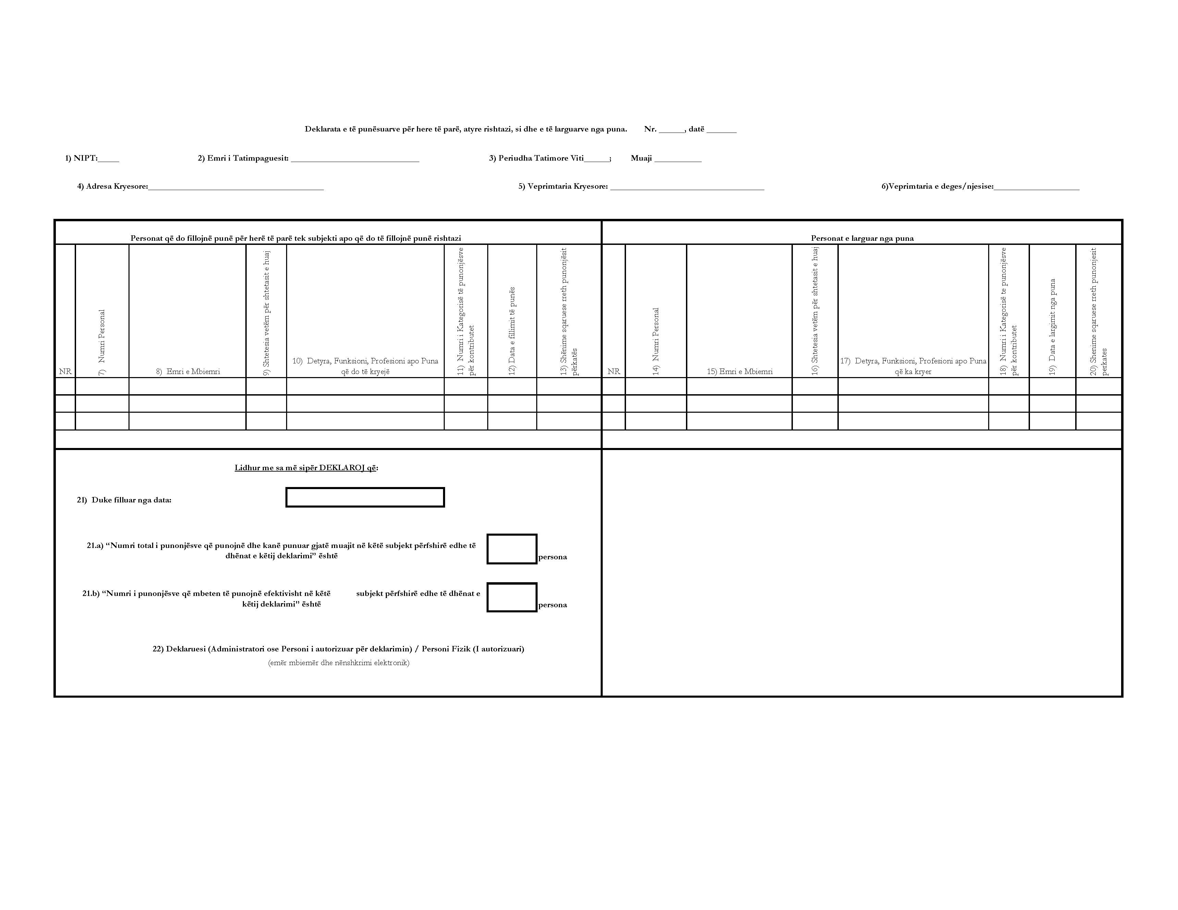

SHËNIME
PËR PLOTËSIMIN E RUBRIKAVE TË DEKLARATËS “DEKLARATA E TË PUNËSUARVE PËR HERË TË PARË, ATYRE RISHTAZI, SI DHE E TË LARGUARVE NGA PUNA”

Të dhënat e kësaj deklarate, plotësohen nga të gjithë personat juridikë dhe fizikë, sa herë që rasti është i tillë, pra ka të punësuar që fillojnë punë për herë të parë, të punësuar rishtazi apo të larguar nga puna. Me këtë deklaratë, njëlloj deklarohen të gjitha kategoritë e punonjësve përfshirë edhe nxënësit dhe studentët për kohën e praktikës mësimore, të punësuarit në formim profesional në kuptimin e VKM. nr.1114, datë 30.07.2008, i ndryshuar, të punësuarit e përfshirë në programet e nxitjes së punësimit, personat e përfshirë në programet e praktikave profesionale, etj.
Deklarimi për herë të parë pas regjistrimit nga personi juridik apo fizik i të dhënave për punonjësit e deklaratës “Listëpagesa e Kontributeve të Sigurimeve Shoqërore, Shëndetësore dhe Tatimit mbi të Ardhurat nga Punësimi”, përfshirë sipas përkatësisë, administratorin, vetë personin fizik apo punonjësin e papaguar të familjes, me të cilin ai punon e bashkëjeton ligjërisht, si dhe ndryshimet (shtesa ose paksime) në numrin e personave të një listëpagese ekzistuese, bëhen vetëm me anë të deklarimit elektronik të të dhënave të rubrikave të deklaratës “Deklarata e të punësuarve për herë të parë, atyre rishtazi, si dhe e të larguarve nga puna”.
Të dhënat e kësaj deklarate plotësohen nga tatimpaguesi qoftë dhe për një të punësuar rishtazi apo të larguar të vetëm pavarësisht nga numëri i ditëve kalendarike. Të dhënat deklarohen sa herë që te tatimpaguesi ndodhin ndryshime të numrit të punonjësve.
Për punonjësit që fillojnë punë për herë të parë apo të punësuar rishtazi të dhënat e kësaj deklarate në formë elektronike deklarohen të paktën një ditë kalendarike përpara fillimit të punës nga ana e tyre. Punonjës që fillojnë punë për herë të parë apo rishtaz konsiderohen ata që fillojnë apo rifillojnë një marrëdhënie të re punësimi me tatimpaguesin mbi bazën e një kontrate të re pune, ndërsa punonjës që largohen nga puna konsiderohen ata që shkëpusin përfundimisht marrëdhëniet e punës me tatimpaguesin përkatës.
Të larguarit nga puna, personi juridik dhe fizik duhet t’i deklarojnë në formë elektronike me të dhënat e kësaj deklarate brenda 10 ditëve kalendarike nga data e largimit.
Për plotësimin e rubrikave të formularit “deklarata e të punësuarve për herë të parë, atyre rishtazi, si dhe e të larguarve nga puna”, tatimpaguesit persona juridikë dhe fizikë mbajnë parasysh sa më poshtë:
Për çdo deklaratë që tatimpaguesi dorëzon, në krye të saj, vendoset numri rendor i deklaratës në mënyrë automatike dhe data në të cilën kryhet deklarimi. Duhet të ruhet pa shkëputje numri rendor rritës nga deklarata paraardhëse në atë pasardhëse. Për efekte vlerësimi nga organet tatimore, datë e deklarimit nga subjekti e të dhënave të “Deklaratës së të punësuarve për herë të parë, atyre rishtazi, si dhe e të larguarve nga puna”, merret data e regjistruar në sistemin informatik të organit tatimor.
1. Në rubrikën 1) NIPT- Shënohet NIPT-i kryesor i Tatimpaguesit.
2. Në rubrikën 2) Emri i Tatimpaguesit – Shënohet emri i tatimpaguesit sipas NIPT-it kryesor të tij.
3. Në rubrikën 3) Periudha tatimore – Shënohet viti dhe muaji për të cilin bëhet ky deklarim.
4. Në rubrikën 4) Adresa Kryesore – Shënohet adresa kryesore e tatimpaguesit
5. Në rubrikën 5) Veprimtaria Kryesore – Shënohet Veprimtaria kryesore e NIPT-it
6. Në rubrikën 6) Veprimtaria e degës/njësisë – Shënohet veprimtaria ekonomike e degës/njësisë së tatimpaguesit në rast se ka një degë, filial, apo njësi.
7. Në rubrikat 7 dhe/ose 14 Numri Personal – Për punonjësit shtetas shqiptarë shënohet Numri Personal i Identitetit sipas kuptimit të ligjit nr.8951, datë 10.10.2002 “Për numrin e identitetit të shtetasve”, të ndryshuar dhe Vendimit përkatës të Këshillit të Ministrave. Pёr të punёsuarit apo të vetëpunësuarit shtetas të huaj që punojnë në Shqipëri, si numër personal për efekt të deklarimit të kontributeve të detyrueshme të sigurimeve shoqërore dhe shëndetësore shërben numri i lejes së qëndrimit ose i lejes provizore të qëndrimit.

8. Në rubrikat 8 dhe/ose 15 Emri e Mbiemri – Shënohet emri e mbiemri i çdo punonjësi, që fillon punë për herë të parë te subjekti apo të punësuari rishtazi, si dhe e të larguarit nga puna, kundrejt Numrit Personal të Identitetit të tij sipas kuptimit të Vendimit përkatës të Këshillit të Ministrave apo numrit përkatës për shtetasit e huaj.
9. Në rubrikën 9 dhe/ose 16 “Shtetësia vetëm për shtetasit e huaj” – Shënohet shtetësia e shtetasve të huaj mbi bazën e dokumentave zyrtare të paraqitura nga ana e tyre.
10. Në rubrikën 10 dhe/ose 17 Detyra, Funksioni, Profesioni apo Puna që do të kryejë/ka kryer punonjësi – Shënohet detyra apo profesioni që punonjësi do të kryejë/ka kryer në subjektin përkatës. Detyra apo profesioni zgjidhen nga lista kombëtare e profesioneve sipas Vendimit të Këshillit të Ministrave Nr.627, datë 11.6.2009 “Për miratimin e Listës Kombëtare të Profesioneve”, i ndryshuar.
11. Në rubrikën 11 dhe/ose 18 “Numri i Kategorisë të punonjësve për kontributet” – Shënohet numri i kategorisë së punonjësit duke zgjedhur një nga kategoritë e punonjësve për efekt të deklarimit dhe llogaritjes së kontributeve të cilës i përket punonjësi përkatës, si vijon :
Kategoria 1. I punësuar me kohë të plotë ose të pjesshme që ka punuar më shumë se 87 orë në muaj.
Kategoria 2. I punësuar me kohë të plotë ose të pjesshme që ka punuar më pak se 87 orë në muaj.
Kategoria 3. I punësuar, i cili për një pjesë të muajit ka qënë me raport paaftësie të përkohëshme deri në 14 ditët e para me raport mjekësor dhe më tej vijon të punojë ose jo, por nuk vazhdon me raport mjekësor, si dhe nuk ka shkëputur mardhëniet e punës me subjektin përkatës. Kur shuma e orëve të punës për ditët e punuara sëbashku me orët e llogaritura për ditët e raportit deri 14 ditët e para (sipas përcaktimit në kontratën e punës për orët ditore të punës) është më shumë se 87 orë në muaj.
Kategoria 4. I punësuar, i cili për një pjesë të muajit ka qënë me raport paaftësie të përkohëshme deri në 14 ditët e para me raport mjekësor dhe më tej vijon të punojë ose jo, por nuk vazhdon me raport mjekësor, si dhe nuk ka shkëputur mardhëniet e punës me subjektin përkatës. Kur shuma e orëve të punës për ditët e punuara së bashku me orët e llogaritura për ditët e raportit deri 14 ditët e para (sipas përcaktimit në kontratën e punës për orët ditore të punës) është më pak se 87 orë në muaj.
Kategoria 5. I punësuar, i cili për një pjesë të muajit ka punuar, më pas ka qënë me raport paaftësie të përkohëshme deri në 14 ditët e para me raport dhe më tej nga dita e 15 vazhdon me raport mjekësor deri në fund të muajit dhe merr përfitime nga skema e sigurimeve shoqërore, pavarësisht nga shuma e orëve të punës për ditët e punuara sëbashku me orët e llogaritura për ditët e raportit deri 14 ditët e para (sipas përcaktimit në kontratën e punës për orët ditore të punës).
Kategoria 6. I punësuar për herë të parë apo rishtazi te subjekti përkatës pavarësisht nga data e fillimit dhe orët e punuara gjatë muajit.
Kategoria 7. I punësuar i larguar nga puna (shkëputur përfundimisht marrëdhëniet e punës me subjektin përkatës) pavarësisht nga data e shkëputjes dhe orët e punuara gjatë muajit.
Kategoria 8. I punësuar në dy subjekte (i dypunësuar) kur shuma e pagave te të dy subjektet është më e vogël, nga paga maksimale për efekt të llogaritjes së kontributeve shoqërore.
Kategoria 9. I punësuar në dy subjekte (i dypunësuar) kur shuma e pagave te të dy subjektet është sa ose më e madhe nga paga maksimale për efekt të llogaritjes së kontributeve shoqërore dhe paga e realizuar te njëri subjekt është më e madhe nga paga e realizuar te subjekti tjetër.
Kategoria 10. I punësuar në dy subjekte (i dypunësuar) kur paga vetëm te njëri subjekt është sa ose më e madhe nga paga maksimale për efekt të llogaritjes së kontributeve shoqërore.
Kategoria 11. I vetëpunësuar (person fizik, me ose pa punëmarrës), pavarësisht nga orët e punuara gjatë muajit.
Kategoria 12. Punonjës i papaguar i familjes të personit fizik me të cilin ai punon e bashkëjeton ligjërisht, pavarësisht nga orët e punuara gjatë muajit.
Kategoria 13. I vetëpunësuar (person fizik, me ose pa punëmarrës) i regjistruar për herë të parë apo pas ndërprerjes së veprimtarisë.
Kategoria 14. I vetëpunësuar (person fizik, me ose pa punëmarrës) i çregjistruar nga organet tatimore apo që ndërpret veprimtarinë gjatë muajit.
Kategoria 15. Punonjës i papaguar i familjes të personit fizik me të cilin ai punon e bashkëjeton ligjërisht, i regjistruar për herë të parë apo rishtazi te ky subjekt.
Kategoria 16. Punonjës i papaguar i familjes të personit fizik me të cilin ai punon e bashkëjeton ligjërisht, i larguar nga puna gjatë muajit.
Kategoria 17. I vetëpunësuar edhe i punësuar në subjekt tjetër (person juridik ose person fizik) te i cili paguan kontribute mbi pagë më të vogël se paga maksimale mbi të cilën llogariten kontributet shoqërore.
Kategoria 18. Punonjës i papaguar i familjes që punon në personin fizik të regjistruar në emër të familjarëve të tij me të cilët ai punon bashkëjeton ligjërisht, dhe gjithashtu është i punësuar edhe në subjekt tjetër (person juridik ose person fizik) te i cili paguan kontribute mbi pagë më të vogël se paga maksimale mbi të cilën llogariten kontributet shoqërore.
Kategoria 19. I vetëpunësuar (person fizik) apo dhe punonjës i papaguar i familjes me të cilin ai punon e bashkëjeton ligjërisht, i punësuar edhe në subjekt tjetër (person juridik ose person fizik) te i cili paguan kontribute mbi pagë sa ose më të madhe se paga maksimale mbi të cilën llogariten kontributet shoqërore.
Kategoria 20. Ortak i vetëm i punësuar në personin juridik të regjistruar në emër të tij dhe gjithashtu i regjistruar edhe si person fizik (i vetëpunësuar).
Kategoria 21. I vetëpunësuar në dy subjekte persona fizikë të regjistruara në emër të tij.
Kategoria 22. I vetëpunësuar (person fizik), i cili punon edhe si punonjës i papaguar i familjes në një subjekt person fizik i regjistruar në emër të familjarëve të tij, me të cilët ai punon e bashkëjeton ligjërisht, pavarësisht nga orët e punuara gjatë muajit.
Kategoria 23. Punonjës i papaguar i familjes që punon në dy subjekte persona fizikë dhe të regjistruara në emër të familjarëve të tij me të cilët ai punon bashkëjeton ligjërisht, pavarësisht nga orët e punuara gjatë muajit.
Kategoria 24. I punësuar me kontratë me afat më pak se një javë gjatë vitit.
Kategoria 25. I punësuar për herë të parë apo rishtazi në këtë profesion që deklarohet, në subjekte, të cilat punojnë me material porositësi (fason), së bashku me kohën e punuar në të njëjtin profesion në subjekte fason, për afatin e caktuar sipas kuptimit të VKM. përkatës.
Kategoria 26. Person në periudhën e programit të nxitjes së punësimit të miratuar dhe me financim të pjesshëm nga zyra përkatëse e punësimit të totalit të detyrimit për kontributet.
Kategoria 27. Person në periudhën e kursit të formimit profesional, apo dhe programit të nxitjes së punësimit nëpërmjet formimit në punë, të miratuara dhe me financim nga zyra përkatëse e punësimit të detyrimit të kontributeve vetëm për degën e aksidenteve në punë
Kategoria 28. Nxënës i shkollës së mesme apo profesionale, apo student, për kohën e praktikës mësimore të miratuar nga institucionet përkatëse shtetërore
Kategoria 29. I vetëpunësuar në aktivitet tregtar apo shërbimi, ambulant
Kategoria 30. I punësuar si punëtor shtëpie nga kryefamiljari i regjistruar në organin tatimor.
Kategoria 31. I punësuar, i cili për gjithë muajin ka qënë me raport leje barrëlindje ose raport mjekësor pas ditës së 14 dhe mer përfitime nga skema e sigurimeve shoqërore, por nuk i ka shkëputur (zgjidhur) marrëdheniet e punës me subjektin përkatës.
12. Në rubrikën 12 dhe/ose 19 “Data e fillimit/largimit nga puna” – Shënohet data në të cilën do të fillojë punë/është larguar punonjësi përkatës, pavarësisht nga data kur bëhet deklarimi. Nëse një person deklarohet se fillon punë për herë të parë apo rishtazi në datën e fundit të muajit ai duhet të jetë pjesë e listëpagesës së atij muaji. Nëse një person deklarohet si i larguar nga puna në datën një të muajit ai nuk duhet të jetë pjesë në listëpagesën e atij muaji.
13. Në rubrikën 13 dhe/ose 20 “Shënime” – Shënohen sqarime për punonjës të veçantë nëse është e nevojshme, në të kundërt lihet bosh. Disa nga shënimet sqaruese mund të bëhen p.sh. në këto raste: a) për punonjës të veçantë sipas kategorive të tyre, të shprehura me numrat përkatës të vendosura në rubrikën 12; b) për punonjës të punësuar edhe në subjekte të tjera duke shënuar emrin e tatimpaguesit, NIPT-in e tij dhe pagën mbi të cilën i janë llogaritur kontributet e sigurimeve shoqërore personit përkatës; c) sqarime për nivelin e pagës minimale për rastet e të punësuarve të rinj apo të larguar nga puna gjatë muajit; etj. etj.
14. Në rubrikën 21) “Duke filluar nga data: .......” – Shënohet data më e vonshme që përmban ky deklarim për punonjësin e punësuar për herë të parë apo të larguar nga puna, pavarësisht nga data kur kryhet deklarimi elektronik i të dhënave të pasqyrës e vendosur në krye të saj.
15. Në rubrikën 21.a) “Numri total i punonjësve që punojnë dhe kanë punuar gjatë muajit në këtë subjekt përfshirë edhe të dhënat e këtij deklarimi” është – Shënohet numri i punonjësve që punojnë dhe që kanë punuar te tatimpaguesi gjatë periudhës tatimore përkatëse, përfshirë edhe të dhënat e këtij deklarimi, numër i cili do të pasqyrohet në të dhënat e listëpagesës për muajin përkatës duke marë në llogaritje gjithë deklarimet e bëra me këtë pasqyrë që i përkasin periudhës tatimore përkatëse. Për efekt të llogaritjes dhe deklarimit të numrit të punonjësve, të punësuar të rinj, apo të larguar nga puna, për rastet kur gjatë muajit i njëjti punonjës ka lëvizur brenda subjektit (NIPT-it) dhe ka punuar në dy rrethe ai për NIPT-in do të vlerësohet një punonjës. Të dhënat e kësaj rubrike duhet të rakordohen me të dhënat e rubrikave përkatëse të deklaratës “Listëpagesa e Kontributeve të Sigurimeve Shoqërore, Shëndetësore dhe Tatimit mbi të Ardhurat nga Punësimi” të muajit paraardhës.
16) Në rubrikën 21.b) “Numri i punonjësve që mbeten të punojnë efektivisht në këtë subjekt përfshirë edhe të dhënat e këtij deklarimi” është – Shënohet numri fizik i punonjësve që nga kjo datë mbeten të punojnë efektivisht te tatimpaguesi për periudhën tatimore përkatëse, përfshirë edhe të dhënat e këtij deklarimi. Ky numër rakordohet me të dhënat e pasqyrës paraardhëse, pra me gjëndjen faktike (efektive) të punonjësve duke i shtuar asaj të punësuarit e rinj dhe duke i zbritur të larguarit nga puna sipas këtij deklarimi. Të dhënat e kësaj rubrike përdoren nga punonjësit e autorizuar të administratës tatimore si bazë për efekte verifikimi e kontrolli, te subjekti, në vendndodhjen e biznesit, lidhur me numrin faktik të punonjësve.
17. Në rubrikën 22) “Deklaruesi (Administratori ose Personi i autorizuar për deklarimin) / Personi Fizik (I autorizuari)” – Shënohet emri e mbiemri dhe nënshkrimi elektronik i personit që bën deklarimin në formë elektronike të të dhënave të pasqyrës. Për personat juridikë shënohet emri e mbiemri i administratorit, ose i personit të autorizuar zyrtarisht, që bën deklarimin në formë elektronike të dhënave të pasqyrës, si dhe vendoset nënshkrimi elektronik i personit. Për personat fizikë vendoset emri e mbiemri i personit fizik ose personit të autorizuar zyrtarisht prej tij, si dhe vendoset nënshkrimi elektronik i personit.
Shënim:
a. Shënimet si më sipër janë pjesë e pandarë e udhëzimit “Për mbledhjen e kontributeve të detyrueshme të sigurimeve shoqërore dhe shëndetësore” dhe janë të detyrueshme për t’u zbatuar.
b. Bashkëlidhur është formulari i “Deklaratës së të punësuarve për herë të parë, atyre rishtazi, si dhe e të larguarve nga puna” përshkruar si më sipër.
c. Deklarimi për herë të parë pas regjistrimit nga personi juridik apo fizik i të dhënave për punonjësit e deklaratës “Listëpagesa e Kontributeve të Sigurimeve Shoqërore, Shëndetësore dhe Tatimit mbi të Ardhurat nga Punësimi”, përfshirë sipas përkatësisë, administratorin, vetë personin fizik apo punonjësin e papaguar të familjes me të cilin ai punon e bashkëjeton ligjërisht, si dhe ndryshimet (shtesa ose paksime) në numrin e personave të një listëpagese ekzistuese, bëhen vetëm me anë të deklarimit elektronik të të dhënave të rubrikave të deklaratës “Deklarata e të punësuarve për herë të parë, atyre rishtazi, si dhe e të larguarve nga puna”.
ç. Punonjës që fillojnë punë për herë të parë apo rishtaz konsiderohen ata që fillojnë apo rifillojnë një marrëdhënie të re punësimi me tatimpaguesin mbi bazën e një kontrate të re pune, ndërsa punonjës që largohen nga puna konsiderohen ata që shkëpusin përfundimisht marrëdhëniet e punës me tatimpaguesin përkatës.
d. Nëse për periudhën e deklarimit, mbështetur në aktet ligjore e nënligjore përkatëse, tatimpaguesi person juridik apo fizik, nuk ka kontribute për të paguar, ai ka detyrimin për të deklaruar, sipas procedurave te përcaktuara në pikën 65.1.2 të Udhëzimit nr.24, datë 02.09.2008 “Për Procedurat Tatimore në Republikën e Shqipërisë”, i ndryshuar. Në këto raste me të dhënat e deklaratës “Deklarata e të punësuarve për herë të parë, atyre rishtazi, si dhe e të larguarve nga puna” deklarohet largimi nga puna i të gjithë punonjësve, përjashtuar administratorin e personit juridik dhe të vetëpunësuarin.
f. Plotësimi i rubrikave përkatëse të deklaratës “Deklarata e të punësuarve për herë të parë, atyre rishtazi, si dhe e të larguarve nga puna” bëhet bazuar mbi të dhënat e dokumentit “Rregullat e kontrollit të listëpagesës sipas kategorive të punonjësve”.

REPUBLIKA E SHQIPËRISË
Drejtoria Rajonale Tatimore____________________
Nr. ________ Prot. Në_________________ më _______________

V Ë R T E T I M
(Për kontributet e sigurimeve shoqërore e shëndetësore për Individin)

Vërtetojmë se nga Personi Juridik / Fizik ___________________________________________, me numër NIPT-i ……………….…, me përfaqësues ligjor Z. ____________________________, në mbështetje të deklarimeve e pagesave për kontributet e sigurimeve shoqërore e shëndetësore, si dhe të dhënave të rubrikave të formularit “Listëpagesa e kontributeve për sigurimet shoqërore, shëndetësore dhe tatimit mbi të ardhurat nga punësimi”, të deklaruara nga subjekti, por që akoma ndodhen në drejtorinë rajonale tatimore, në emrin e Z._____________________________________________, i identifikuar me numrin personal të letërnjoftimit __________________, janë deklaruar e paguar kontribute si më poshtë:

Nr | Muaji | Viti | Deklaruar për këtë person në listëpagesë |  |  |  |  |  | Totali kontributeve të subjektit (NIPTI)
Nr | Muaji | Viti | Paga mbi të cilën janë llogaritur kontributet |  | Llogaritur Kontribute |  |  |  | Deklaruar | Paguar
Nr | Muaji | Viti | Shoqërore | Shëndetësore | Shoqërore | Suplementar | Shëndetësor | Gjithsej | Deklaruar | Paguar
1
2
3
4
5
6
.
Vërtetimi lëshohet me kërkesën e subjektit ose të personit në emrin e të cilit janë deklaruar kontributet.

V.O! KY VËRTETIM ËSHTË I VLEFSHËM KUR NUK KA ASNJË KORIGJIM.
Një kopje e këtij Vërtetimi me firmën e Inspektorit përgjegjës ruhet në zyrën e protokollit dhe arkivohet sipas rregullave
Drejtori i Drejtorisë Rajonale
(…………………………………..)
Vula

REPUBLIKA E SHQIPËRISË
Drejtoria Rajonale Tatimore____________________
Nr. ________ Prot. Në_________________ më _______________

V Ë R T E T I M
(Për kontributet e sigurimeve shoqërore e shëndetësore për Tatimpaguesin)

Vërtetojmë se për Personin Juridik / Fizik _______________________________________, me numër NIPT-i ………………, me përfaqësues ligjor Z. ___________________________________, në mbështetje të deklarimeve e pagesave për kontributet e sigurimeve shoqërore e shëndetësore, si dhe të dhënave të rubrikave të formularit “Listëpagesa e kontributeve për sigurimet shoqërore, shëndetësore dhe tatimit mbi të ardhurat nga punësimi”, të deklaruara nga subjekti, por që akoma ndodhen në drejtorinë rajonale tatimore rezultojnë këto të dhëna:
Nr | Muaji | Viti | Numri i Kontribuesve |  | Detyrimet (kontribute gjithsej, kamatëvonesa) në lekë |  | Pagesat (kontribute gjithsej, kamatëvonesa) në lekë
Nr | Muaji | Viti | Me shifra | Me shkrim | Me shifra | Me shkrim | Me shifra | Me shkrim
1
2
3
4
5
6
..
Nga të dhënat për kontributet të regjistruara në organin tatimor deri në datën _____________, që pasqyrojnë faktin e subjektit deri në datën ______________, rezulton se ky subjekt ka për të paguar gjithsej __________ lekë detyrime, nga të cilat:
Kontribute gjithsej (………………………………………………………………….)lekë; Kamatëvonesa për kontributet (………
………………………………………) lekë; Gjoba lidhur me kontributet (……………………...) lekë

V.O! KY VËRTETIM ËSHTË I VLEFSHËM KUR NUK KA ASNJË KORIGJIM.
Nje kopje e këtij Vërtetimi me firmën e Inspektorit përgjegjës ruhet në zyrën e protokollit dhe arkivohet sipas rregullave.

Drejtori i Drejtorisë Rajonale
(…………………………………..)
Vula

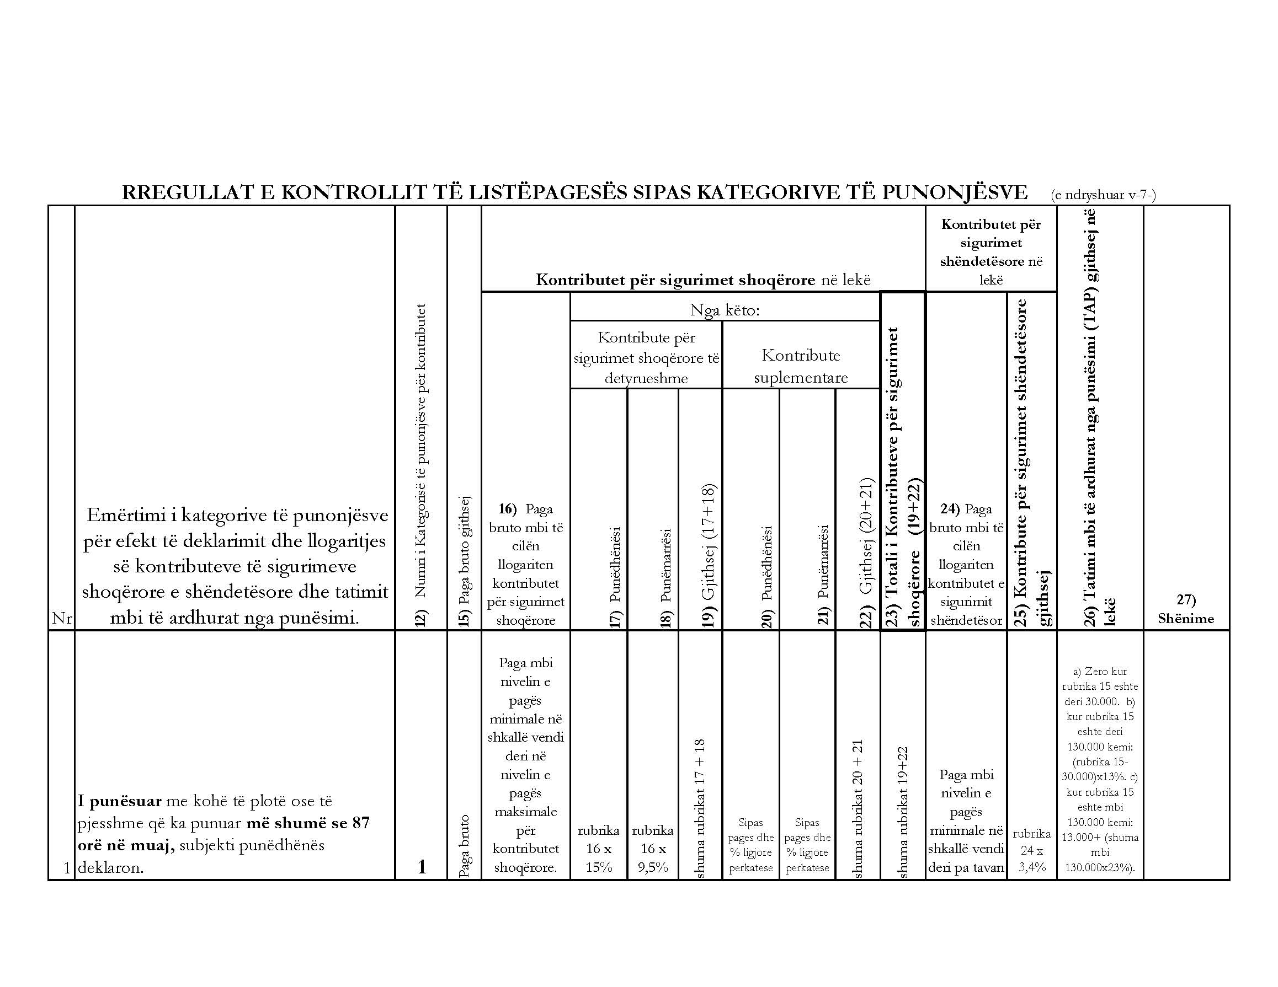

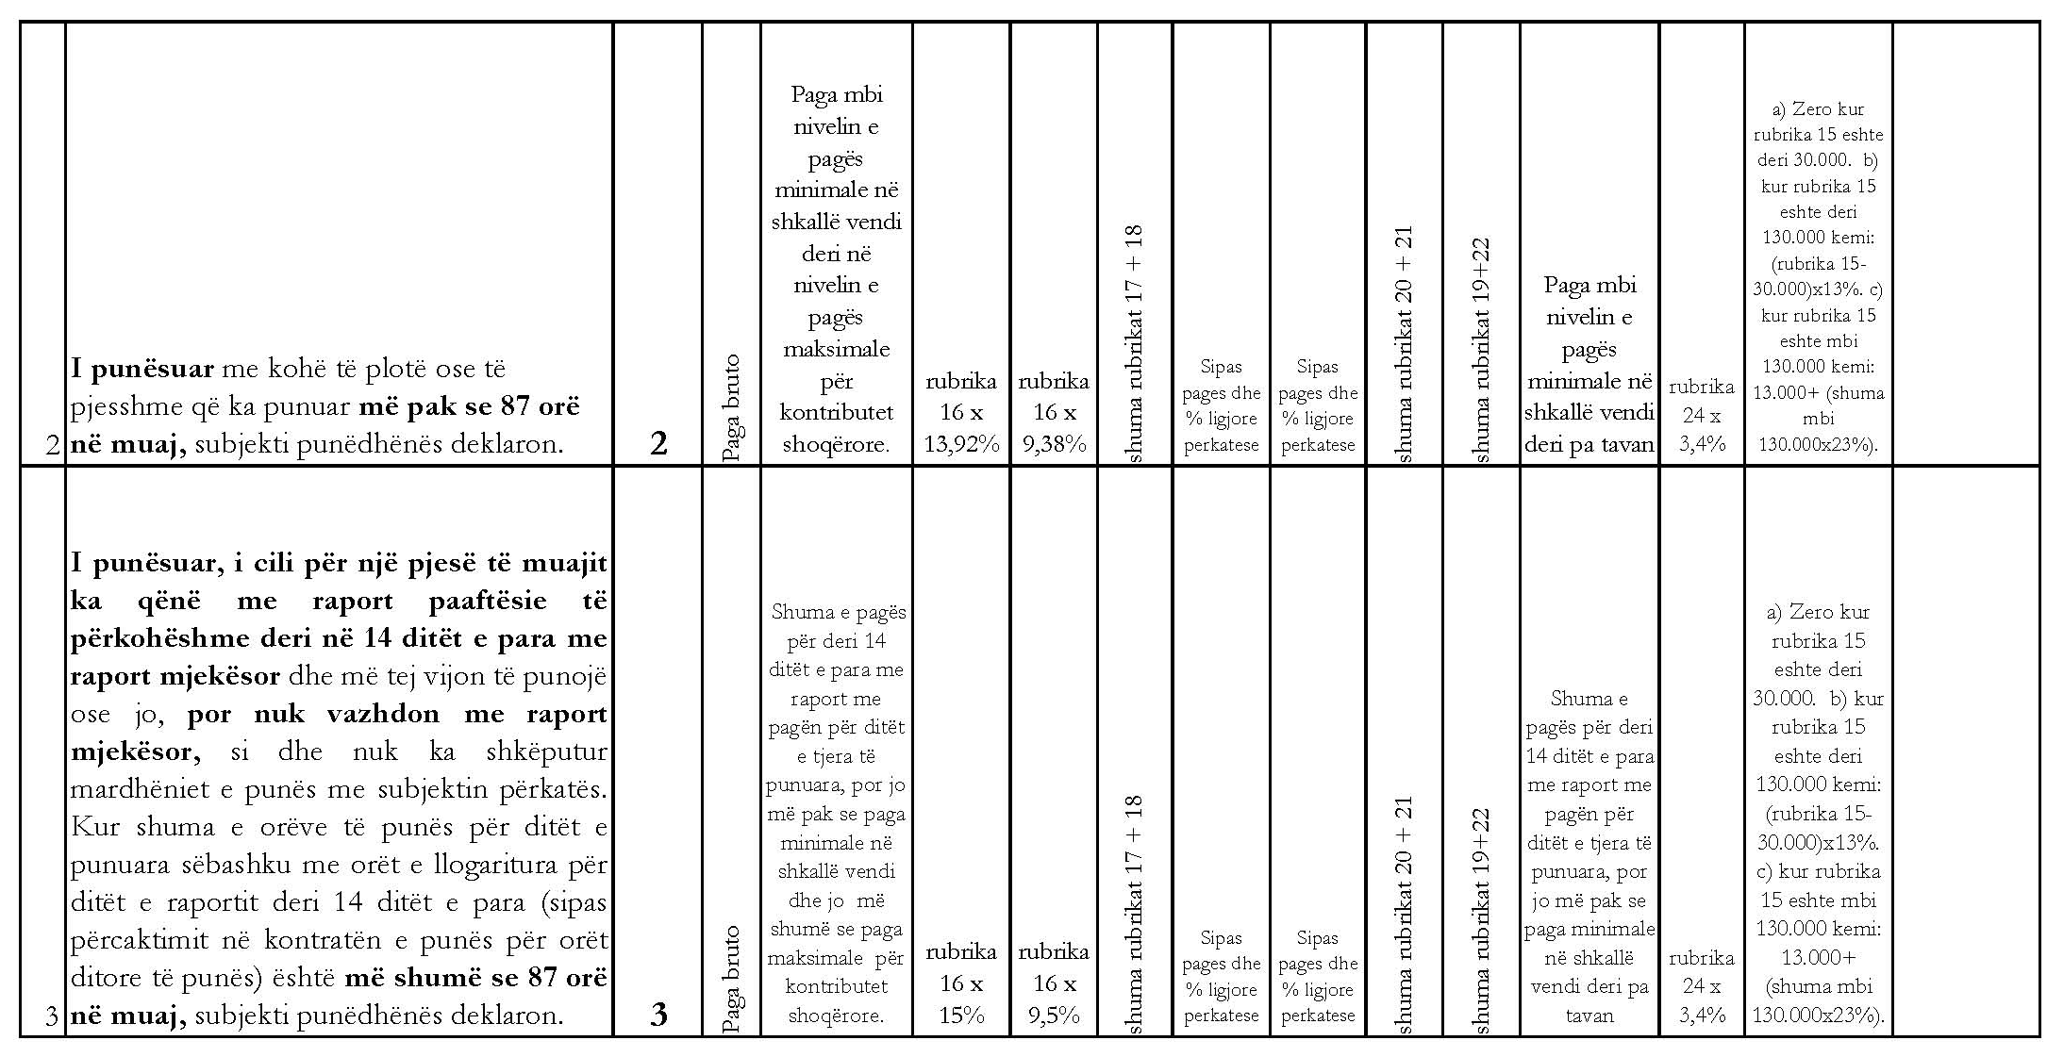
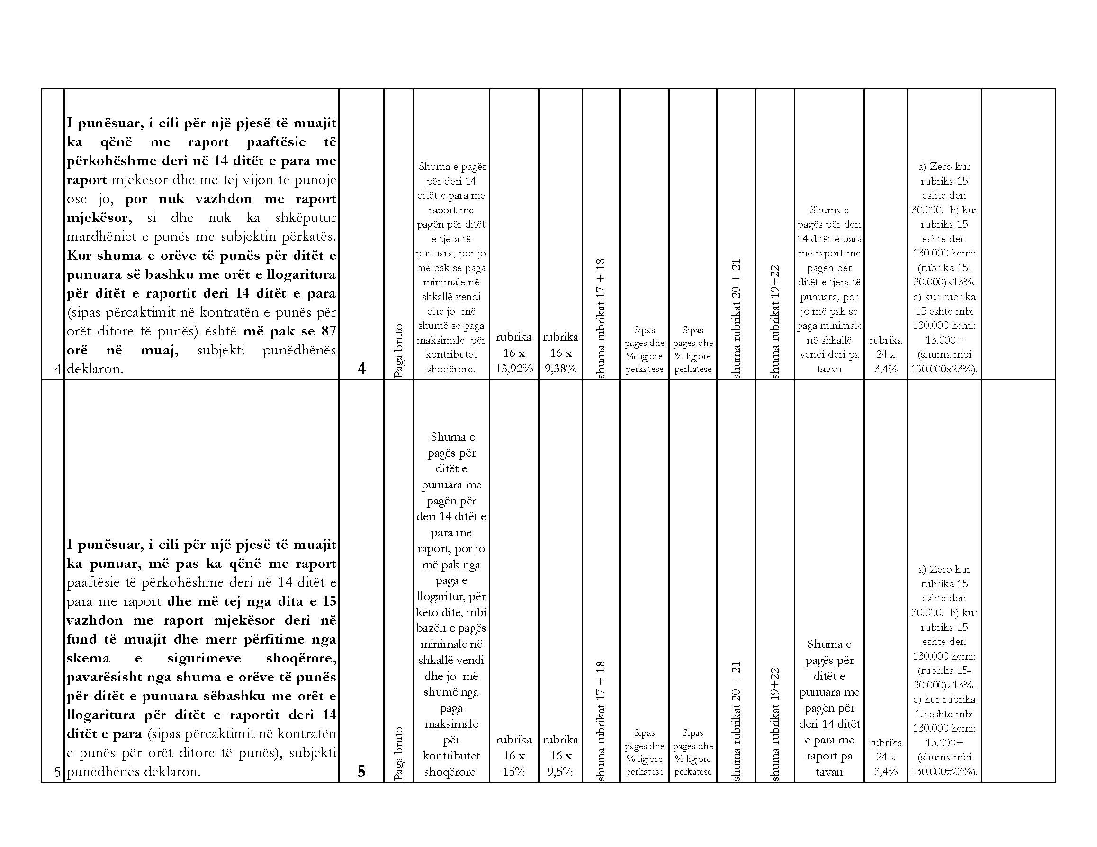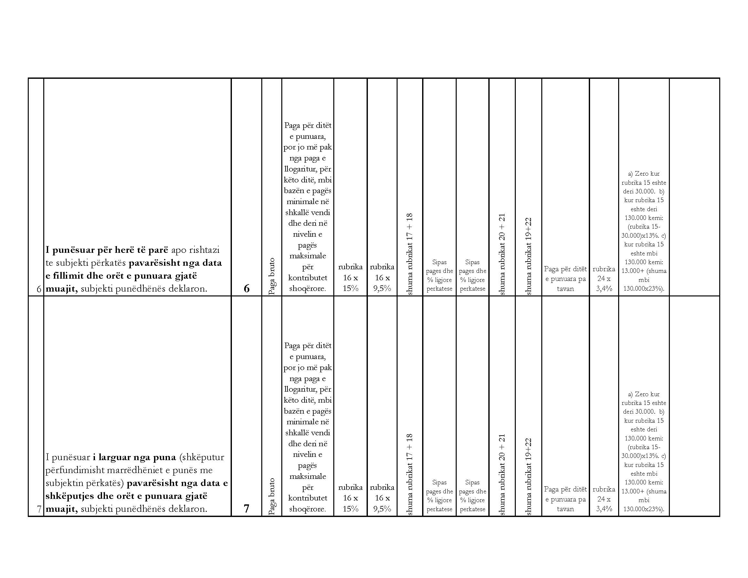

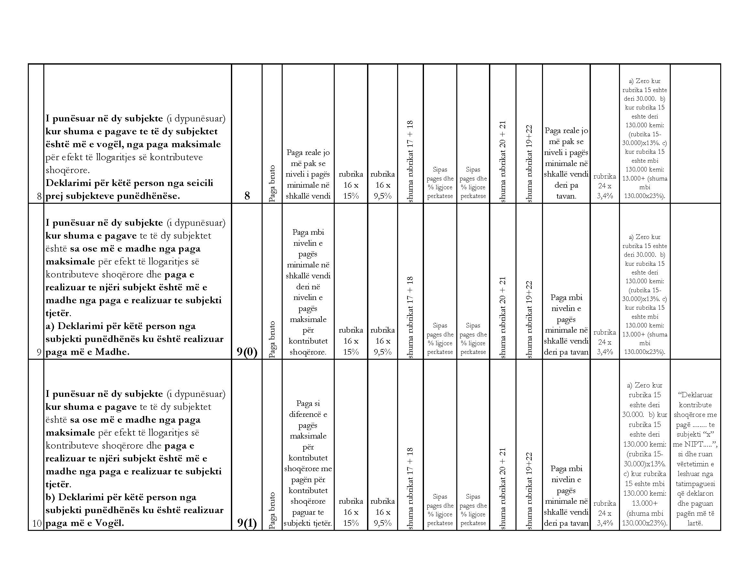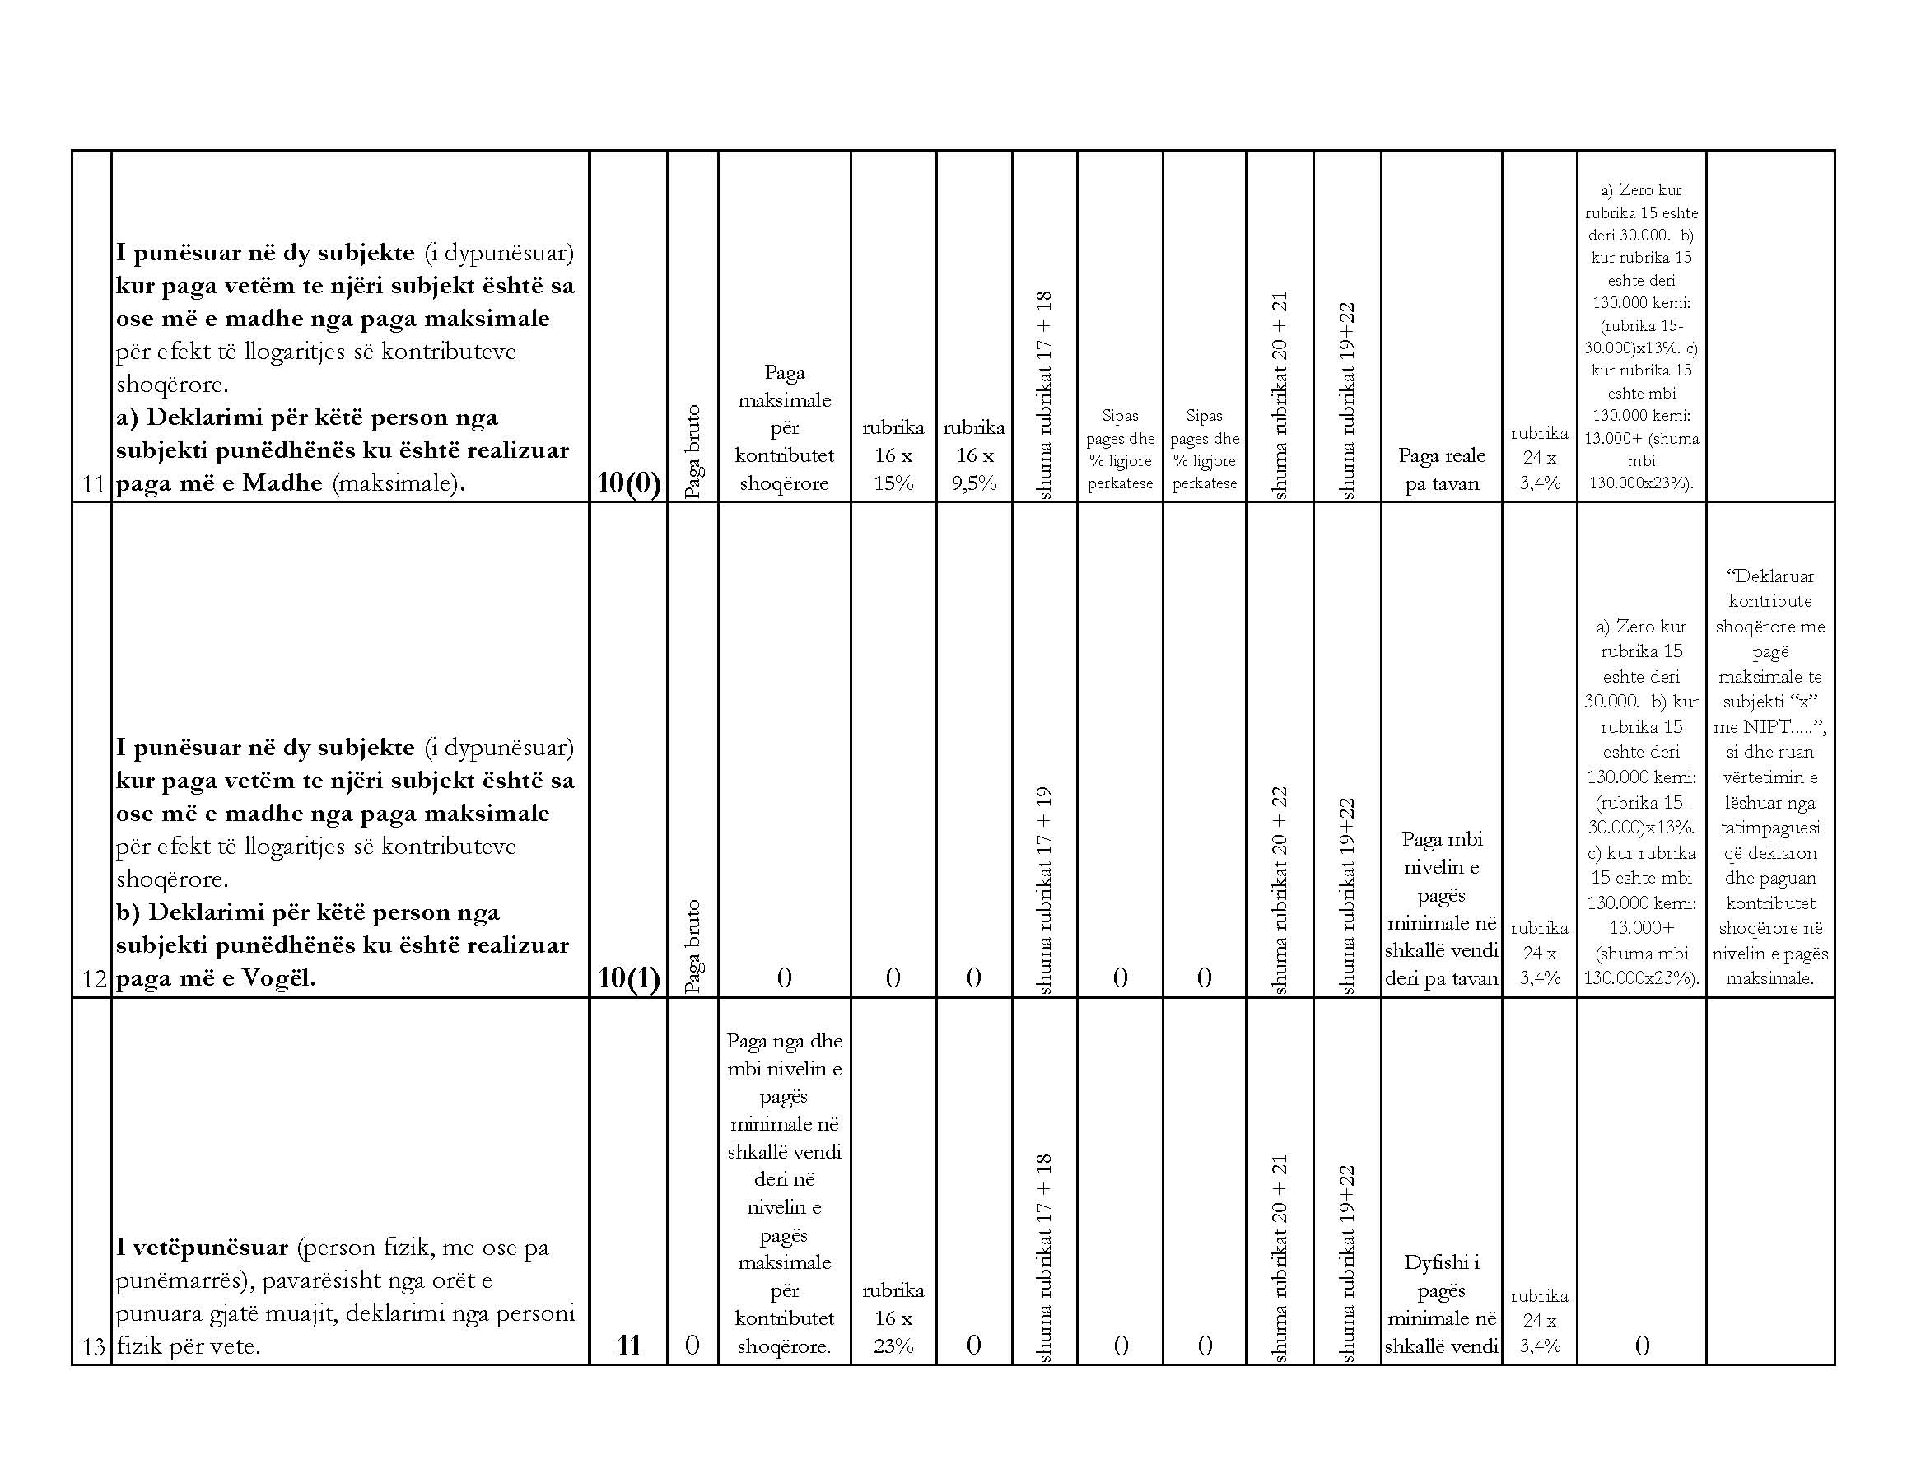
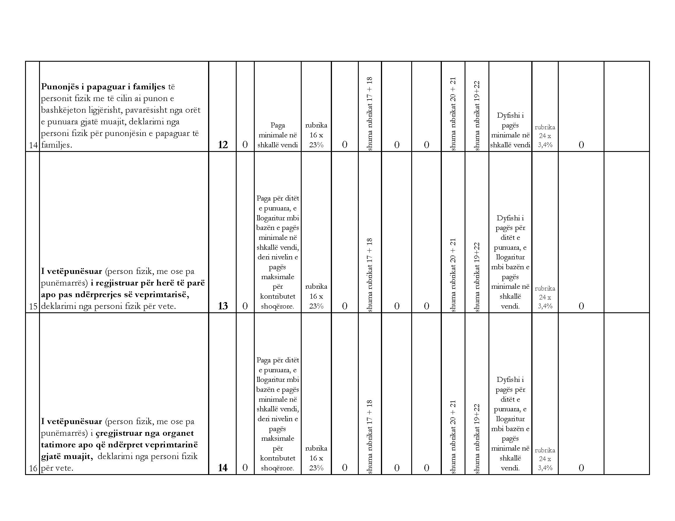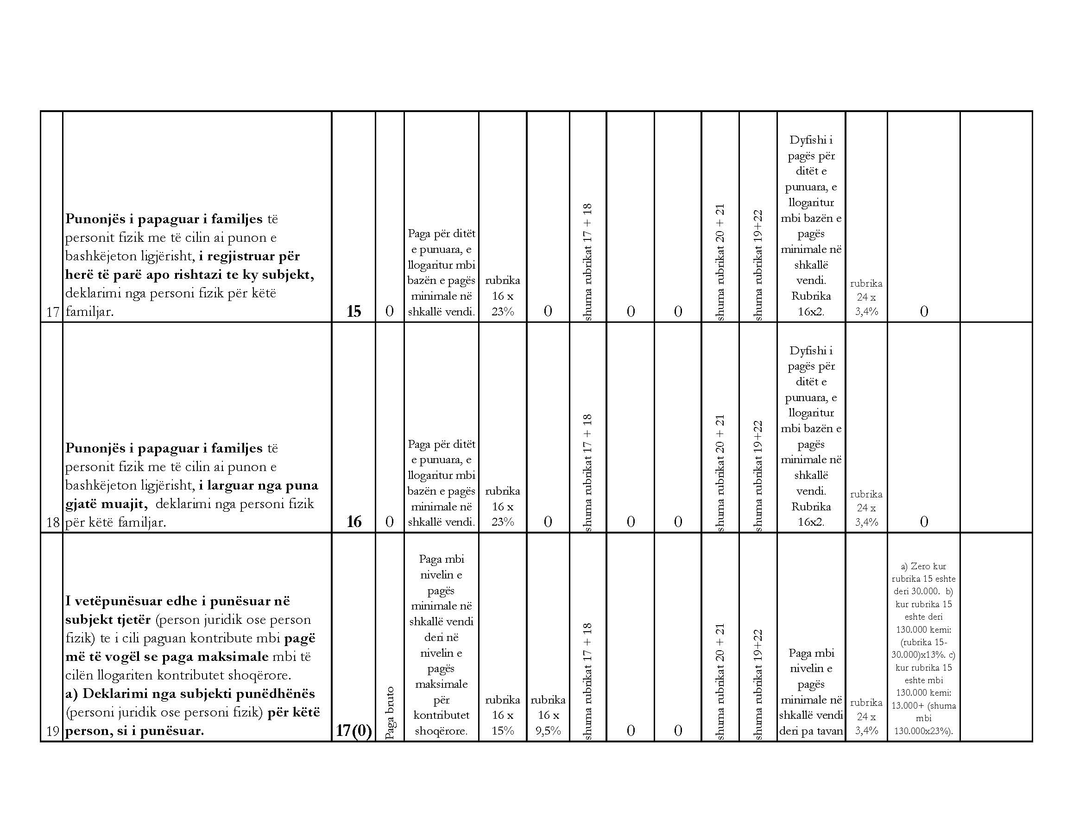

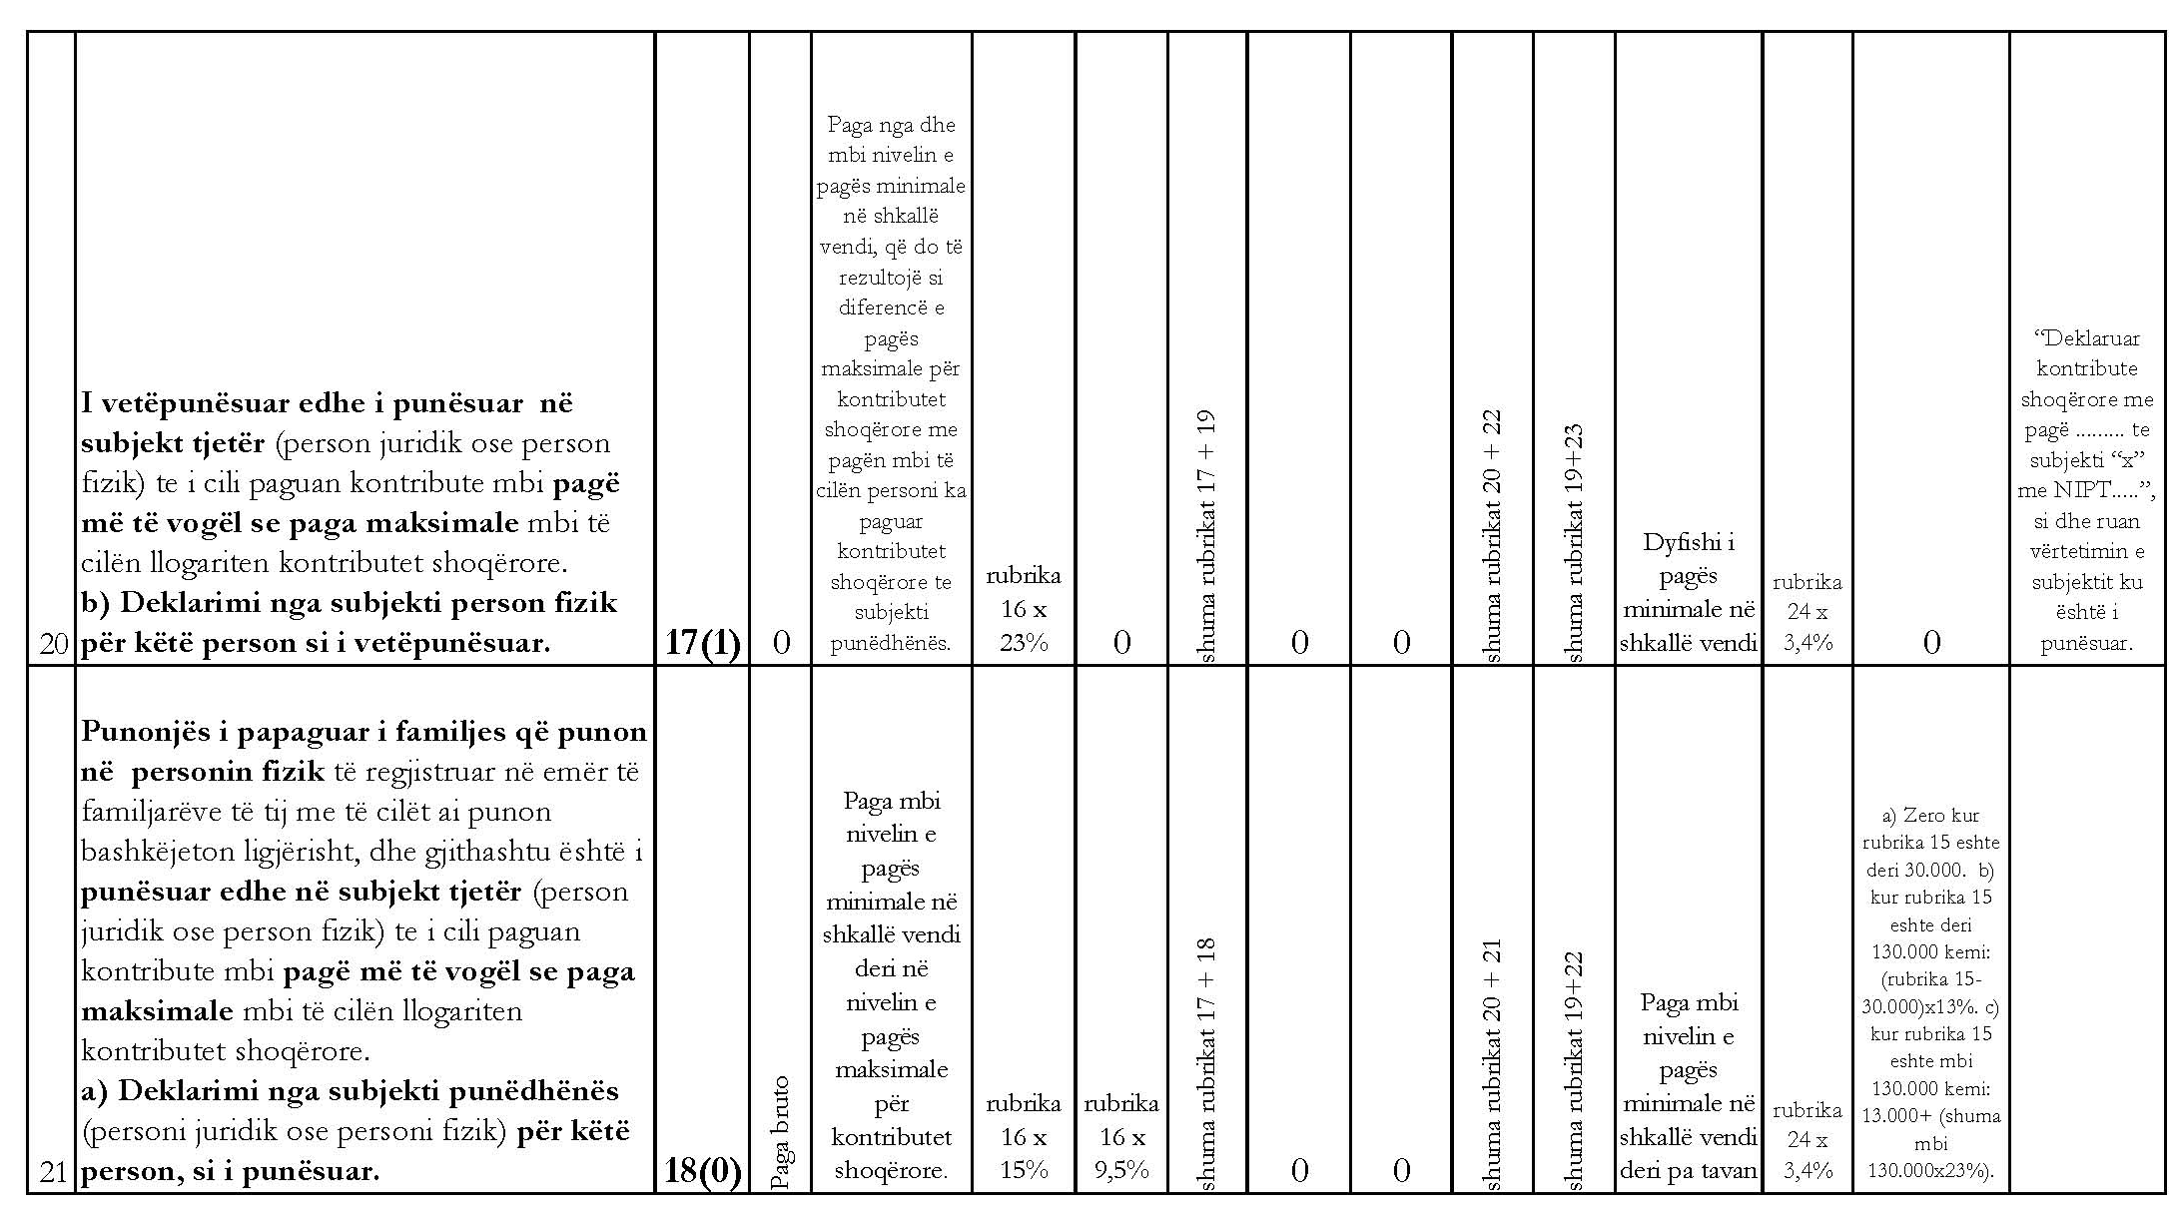

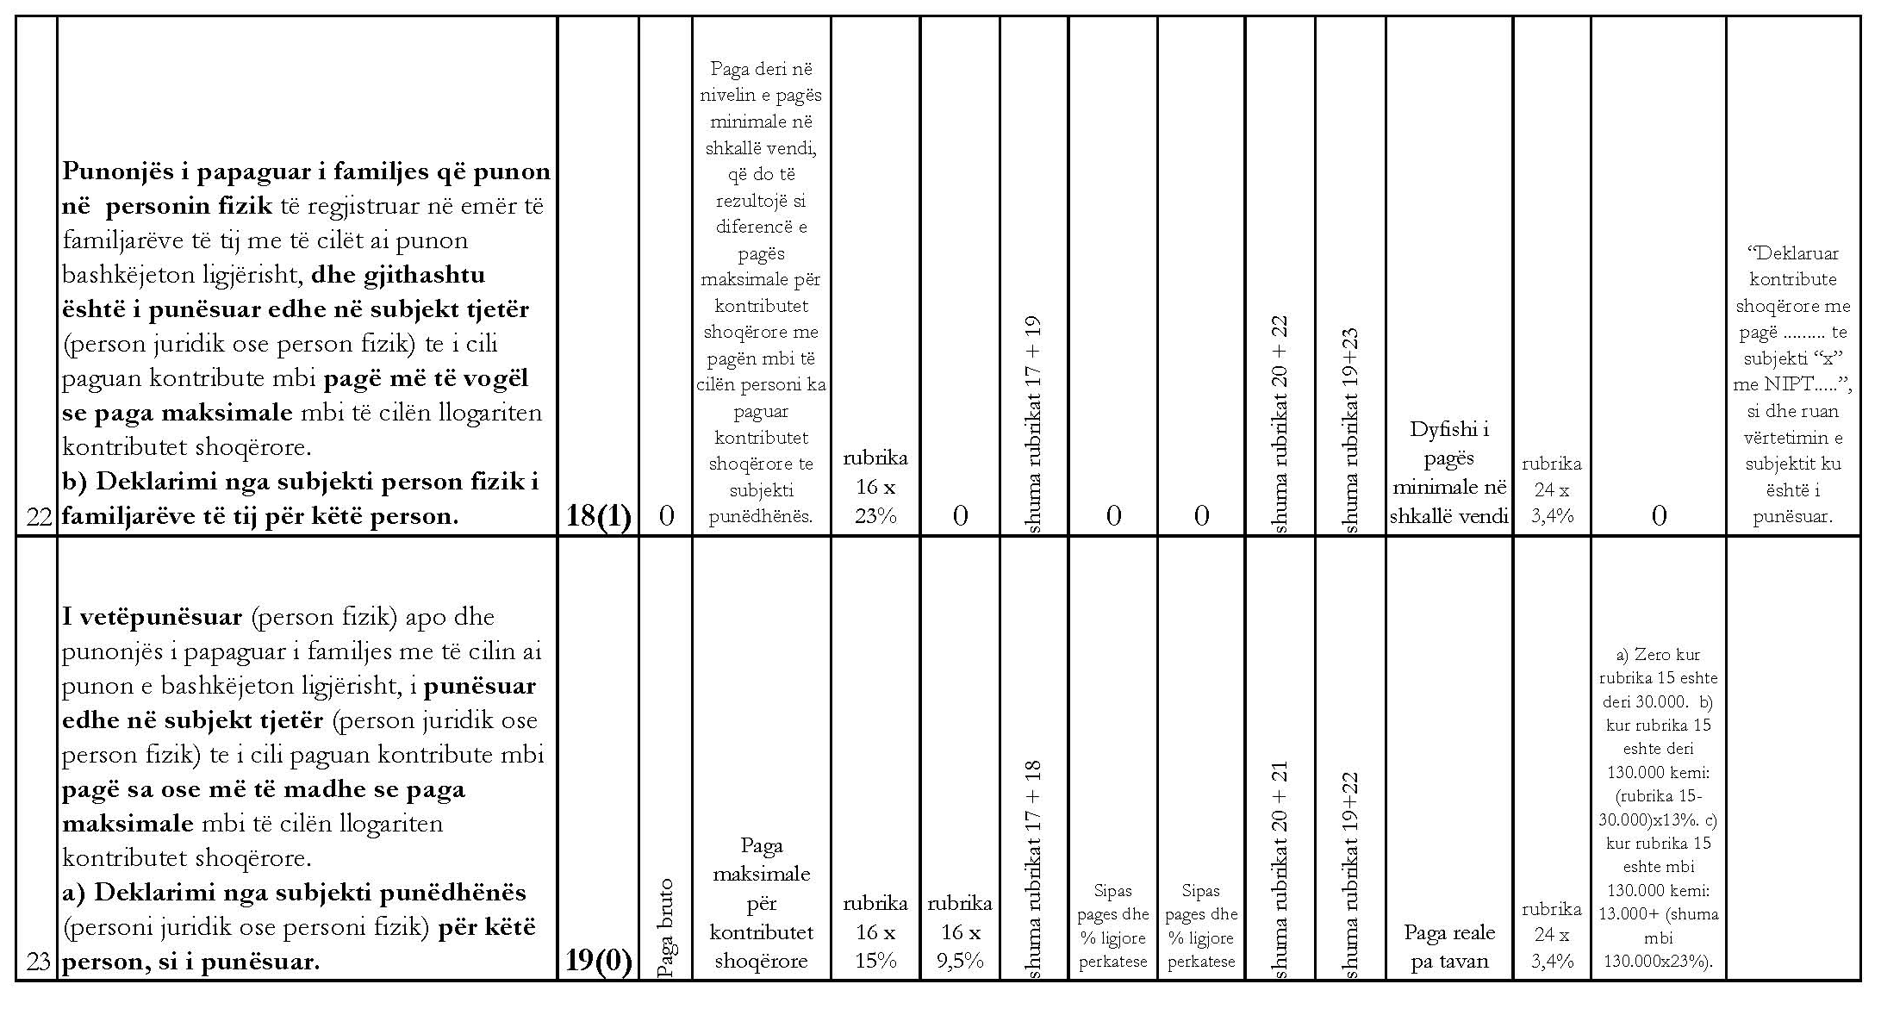

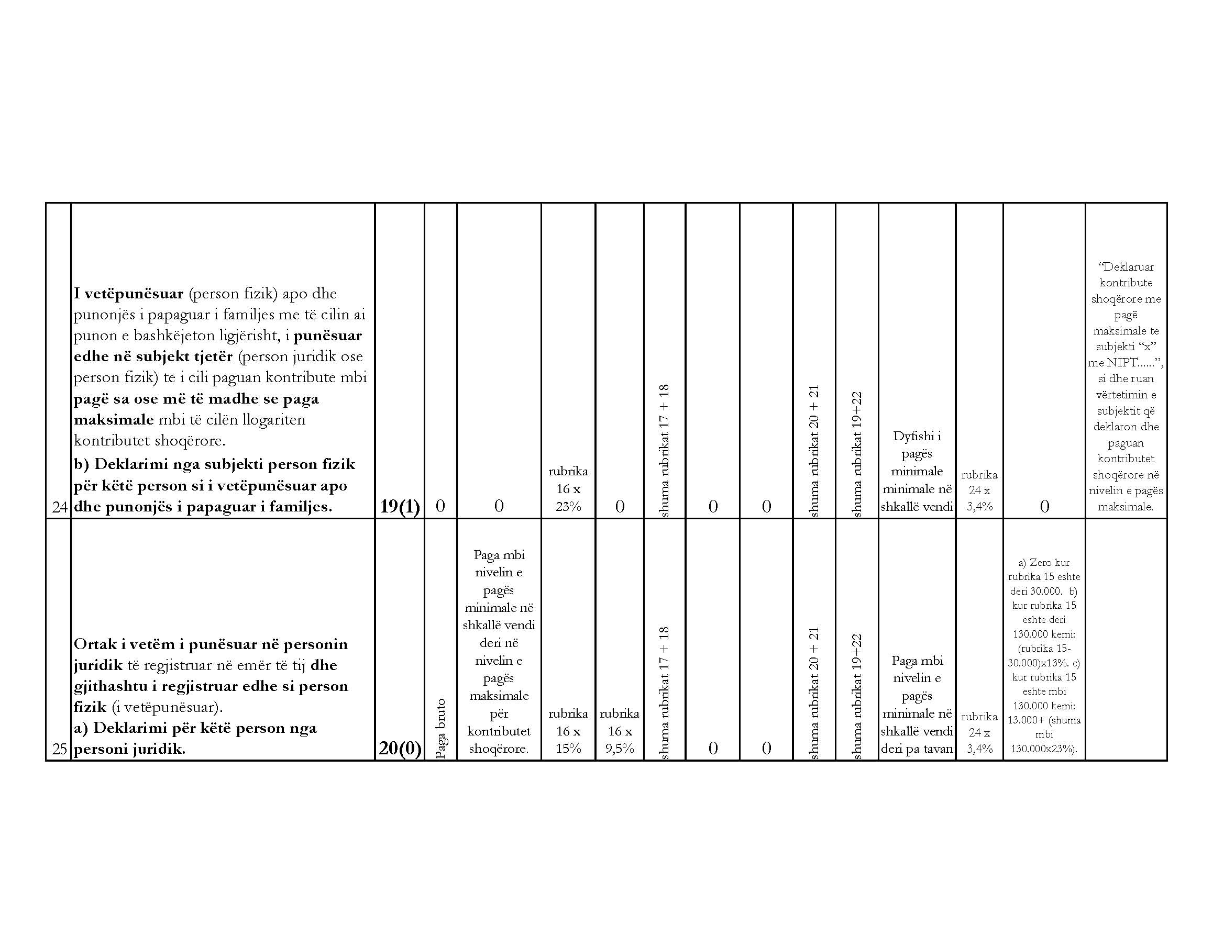
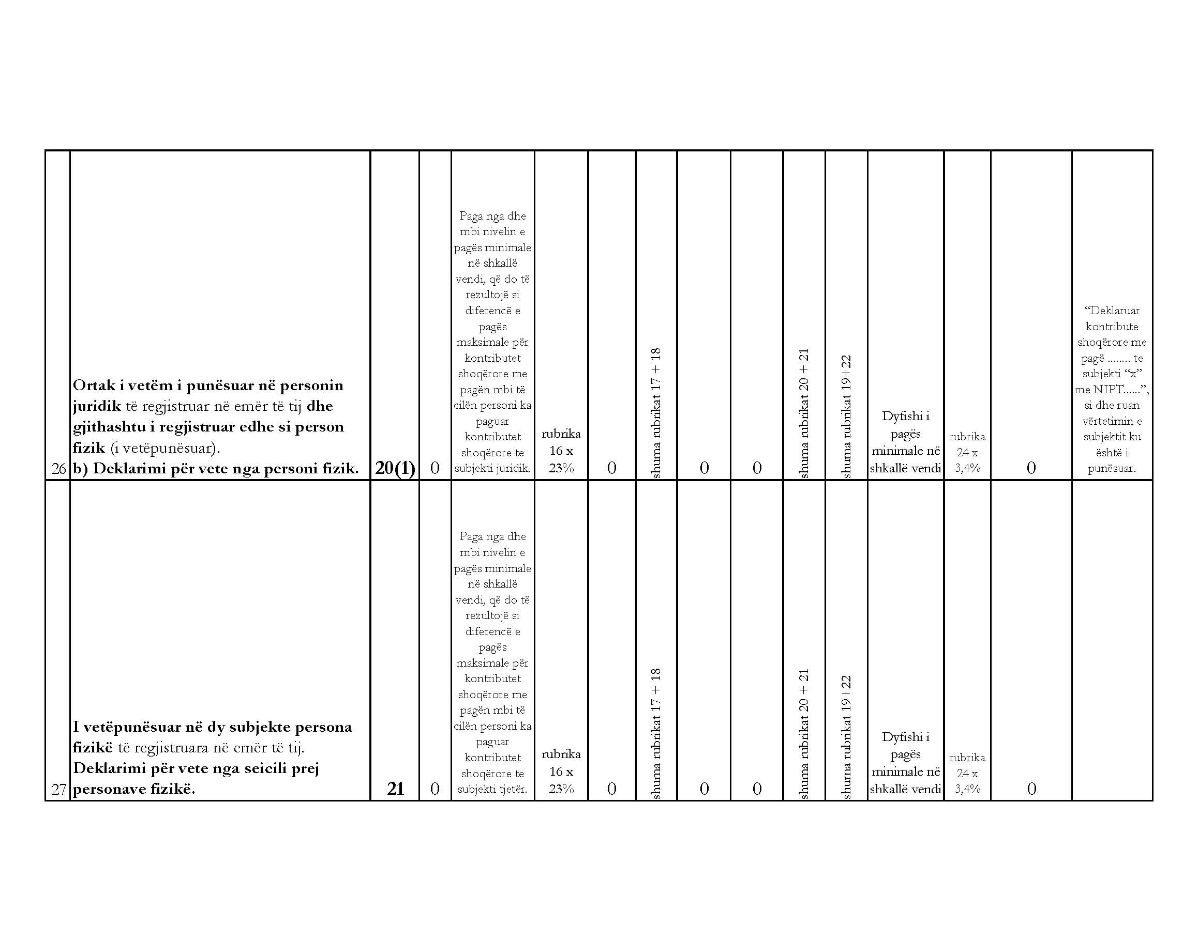
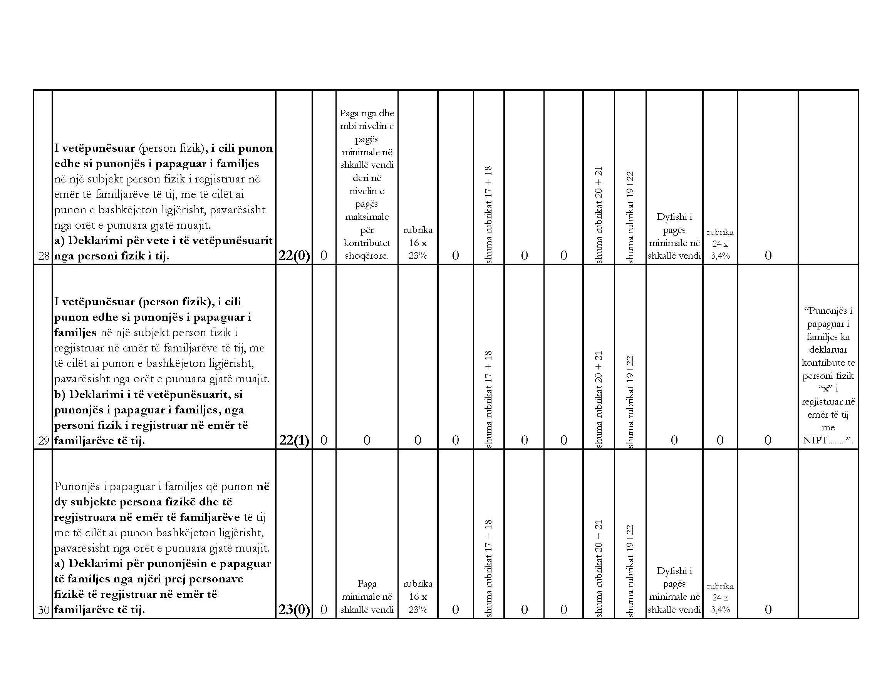
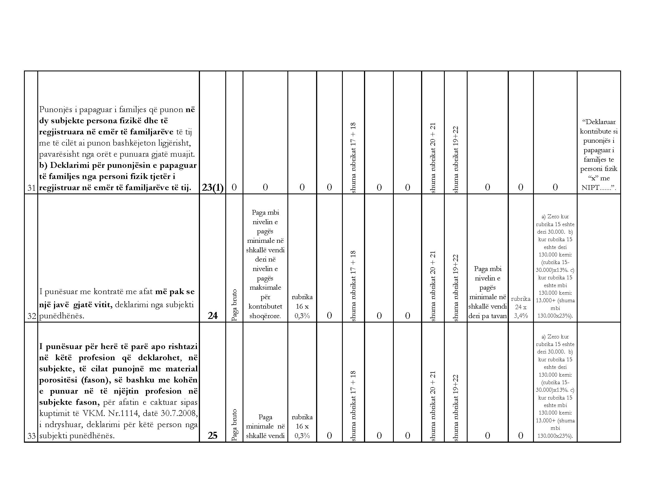
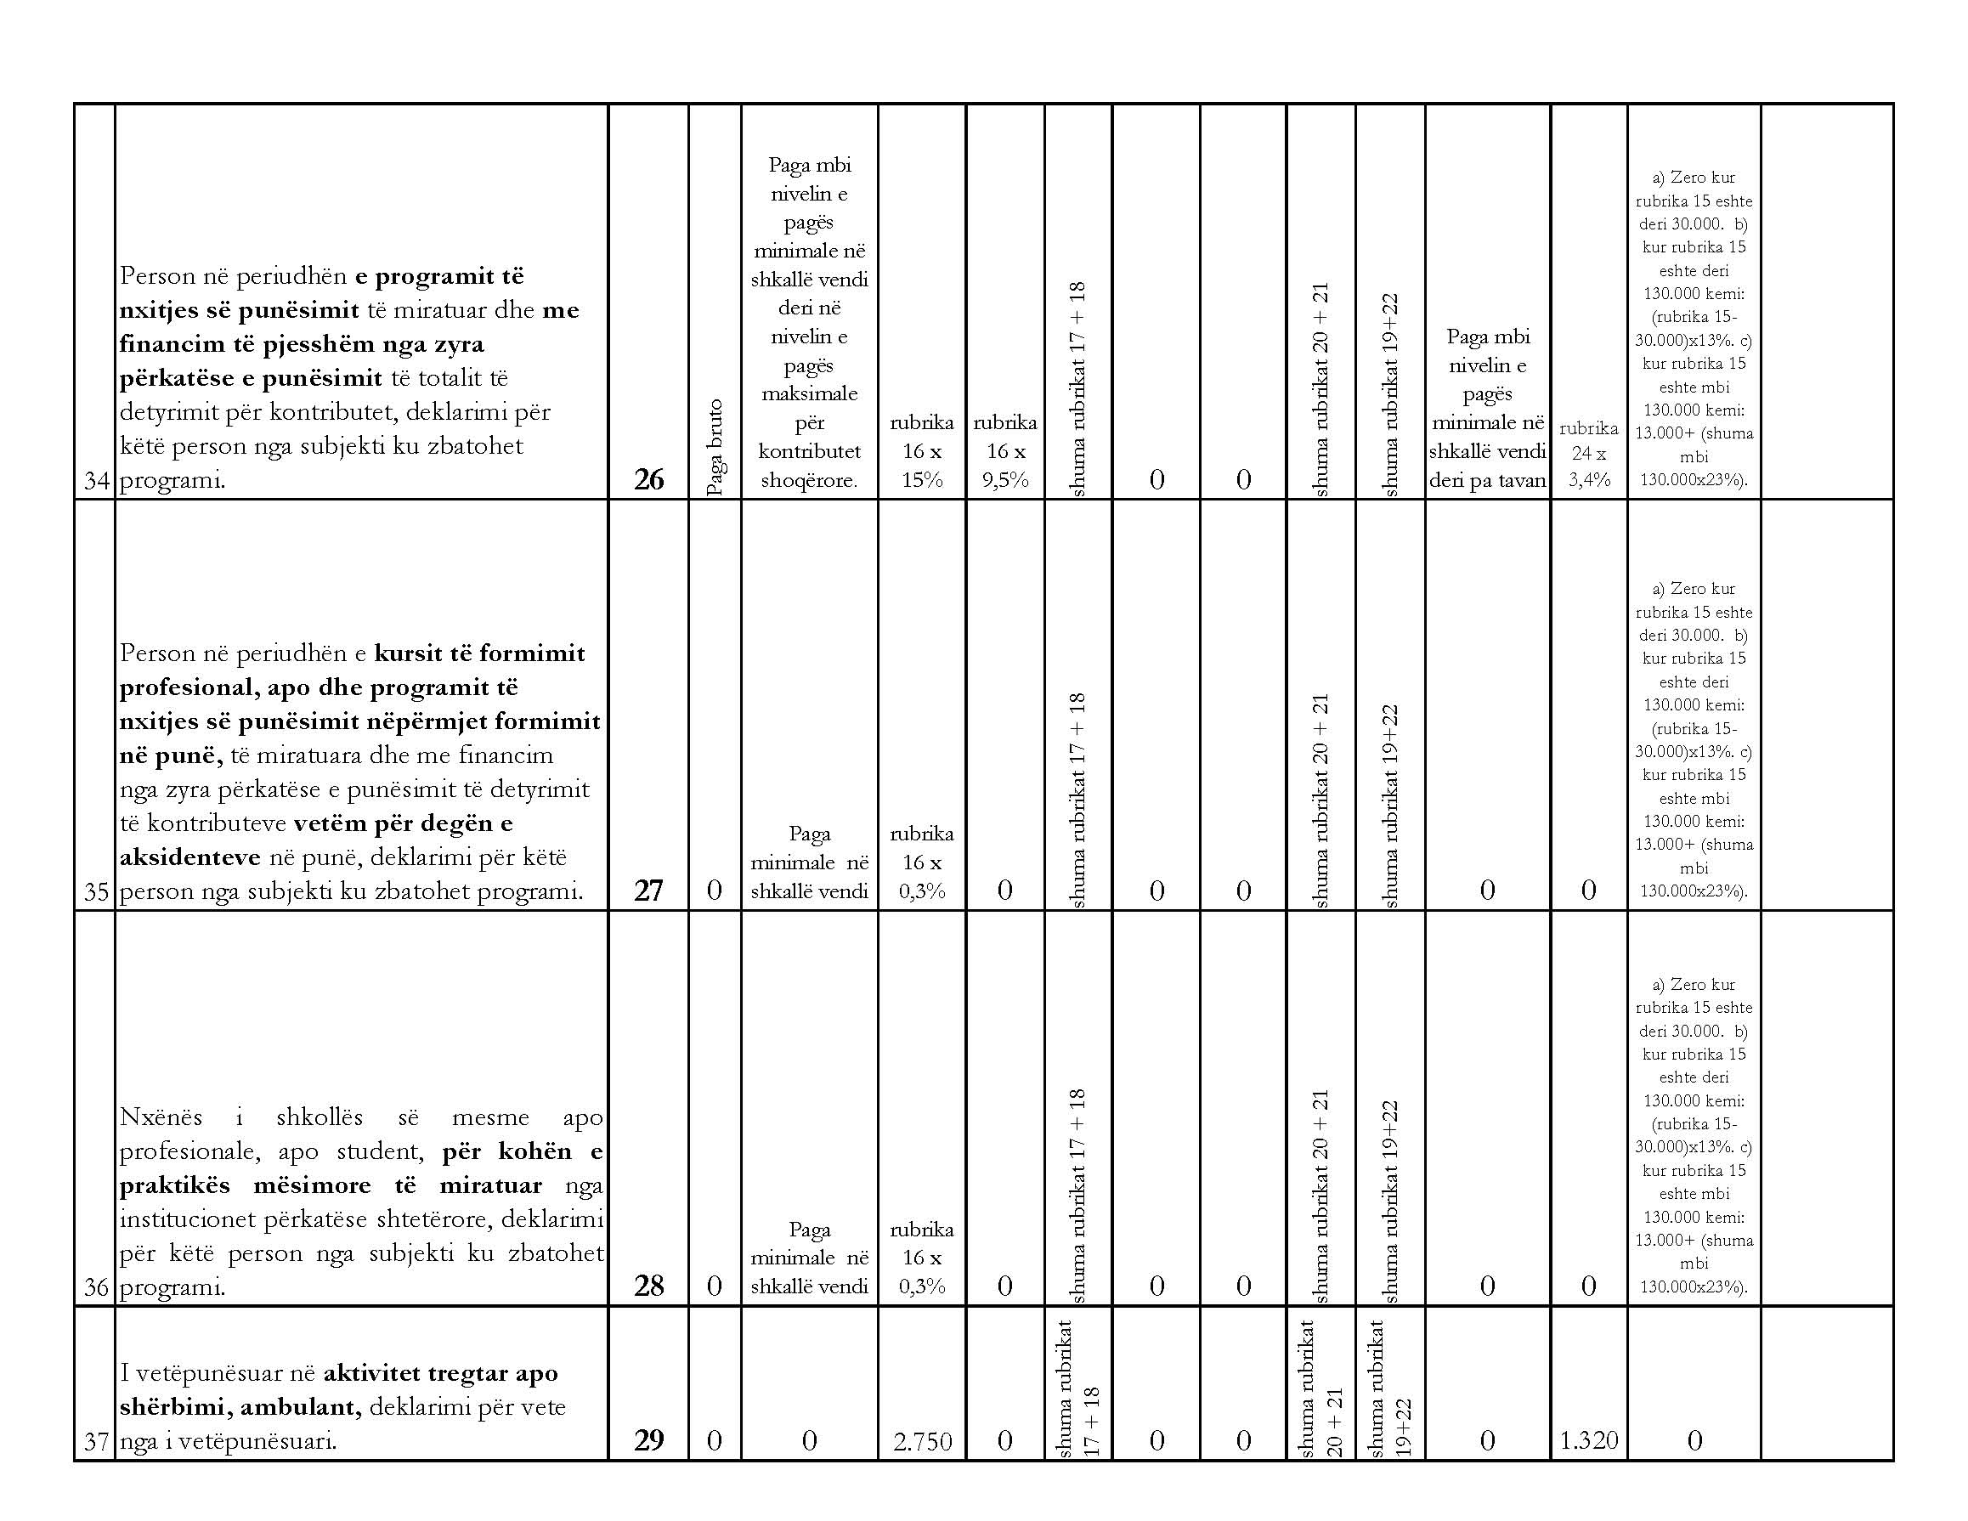

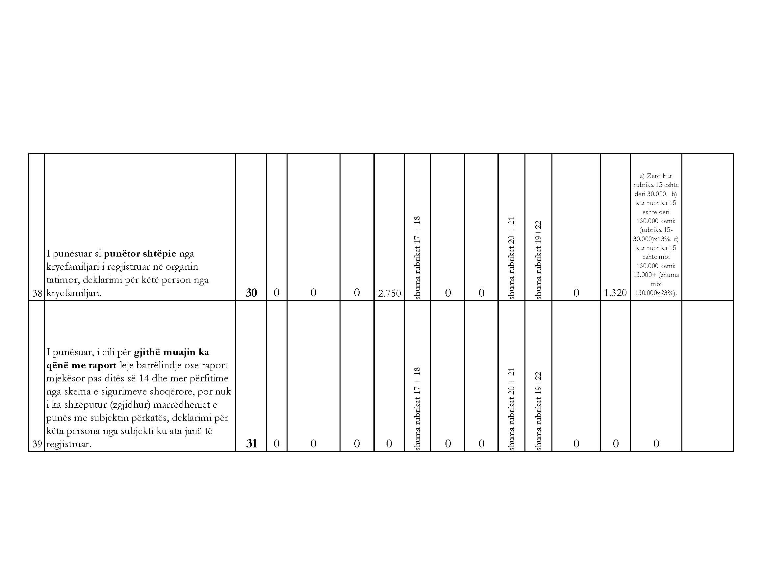

(Shtuar me VKM Nr. 765, datë 2.11.2016)

SHTOJCË 2

STRATEGJIA NDËRSEKTORIALE E LUFTËS KUNDËR TERRORIZMIT DHE PLANI
I VEPRIMIT
2016-2020

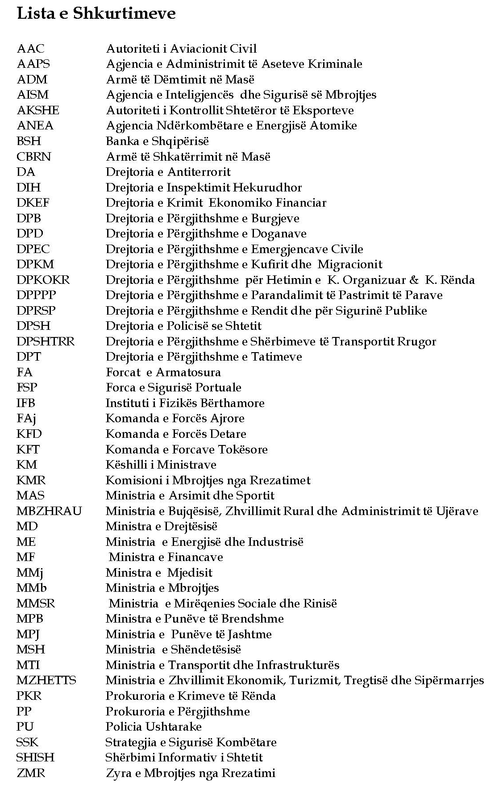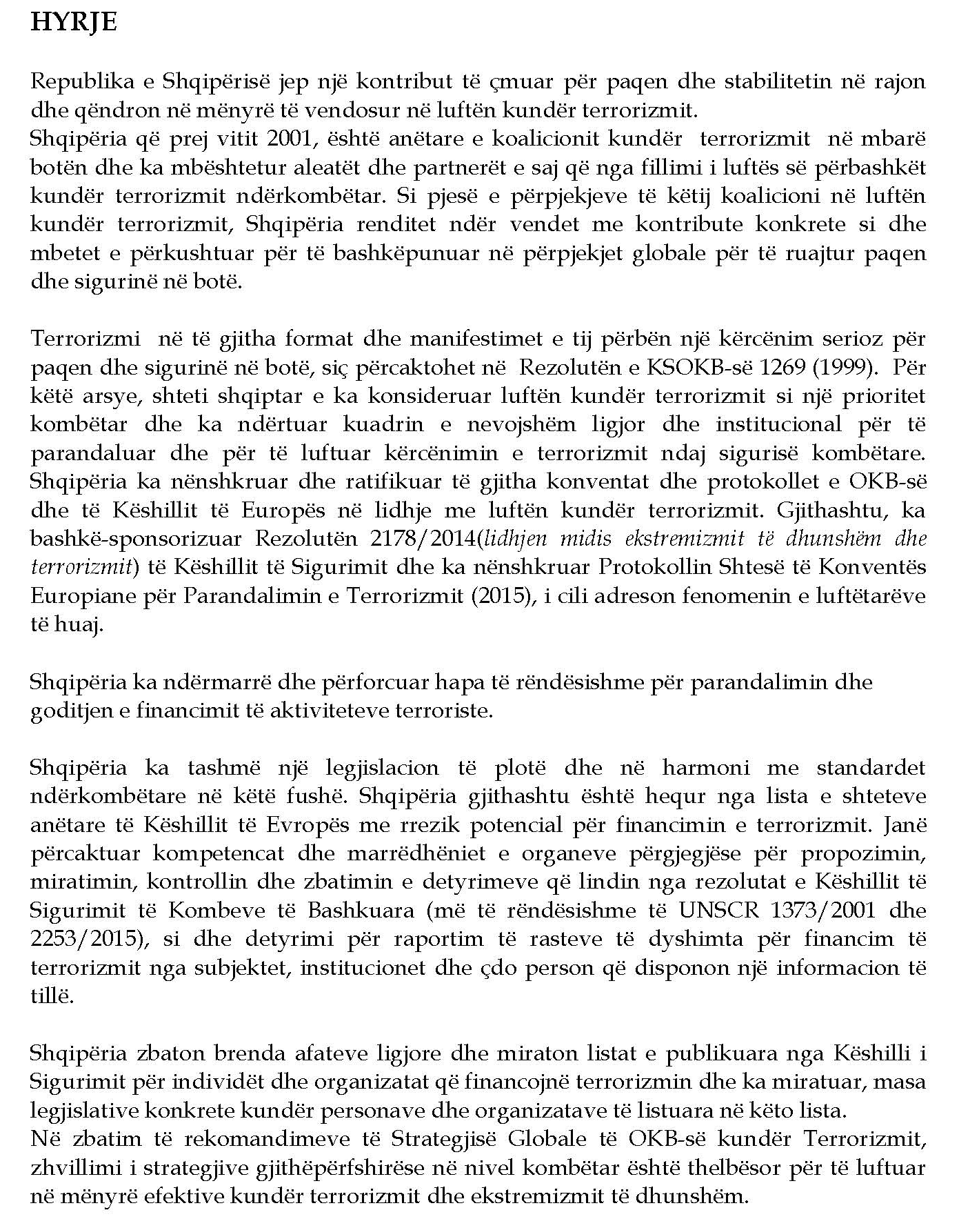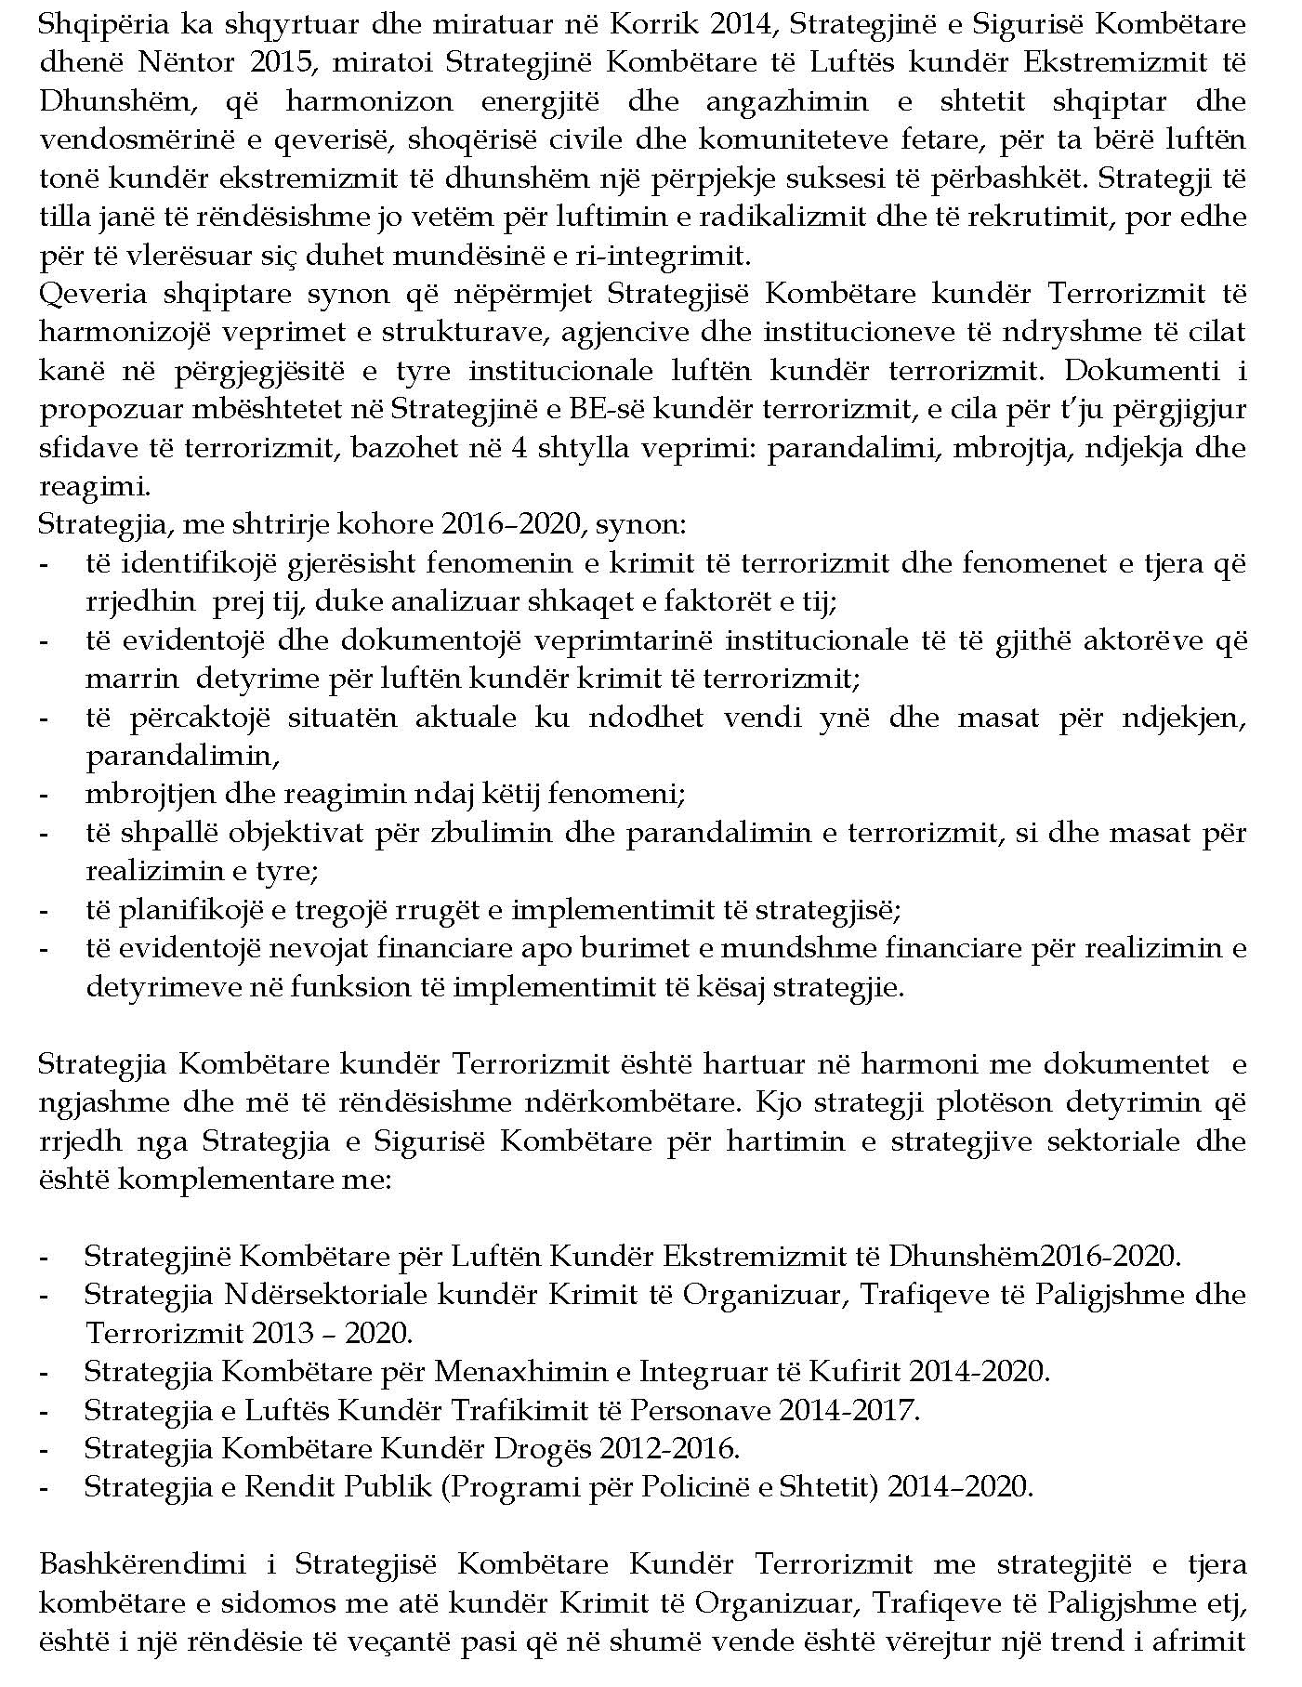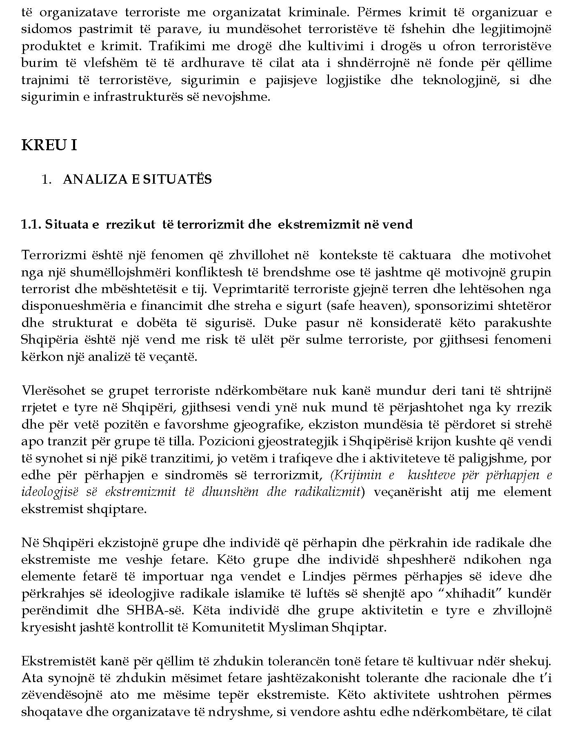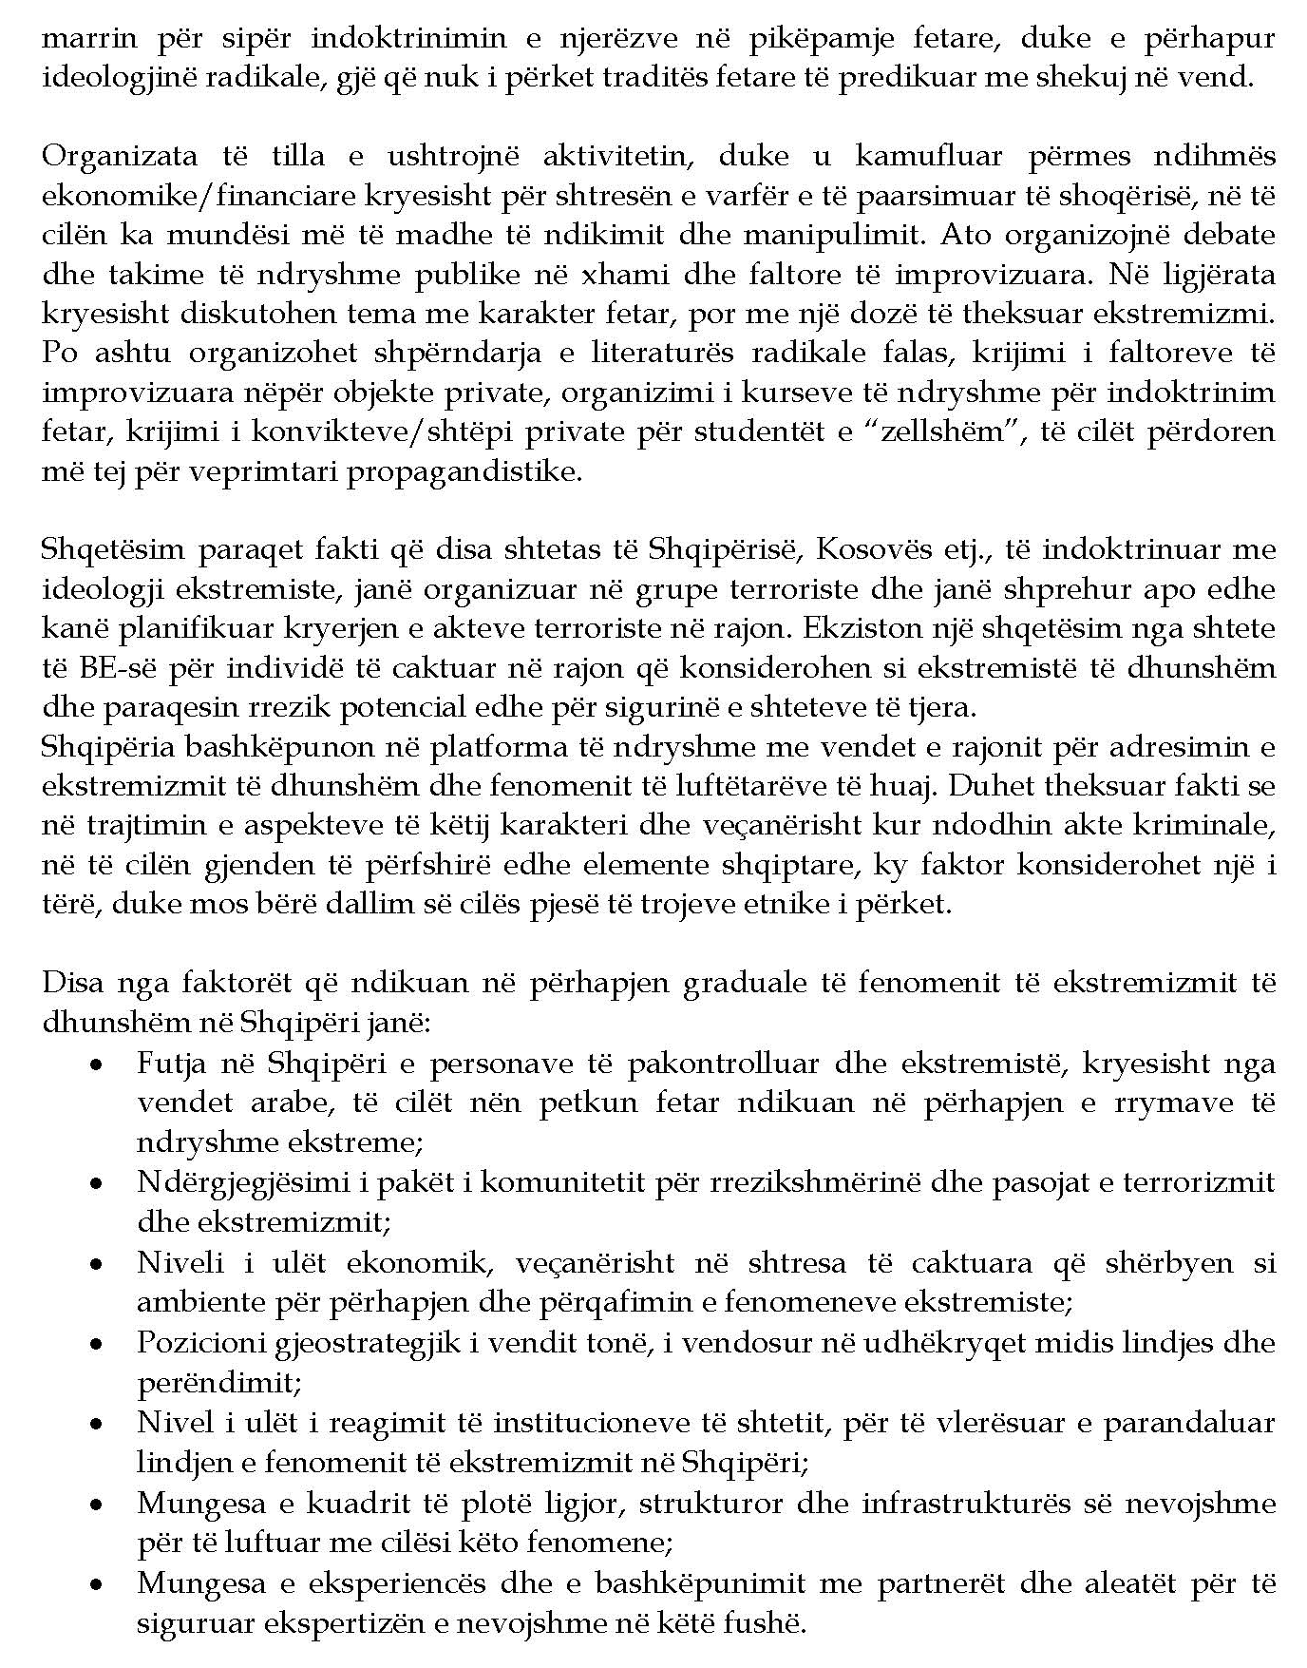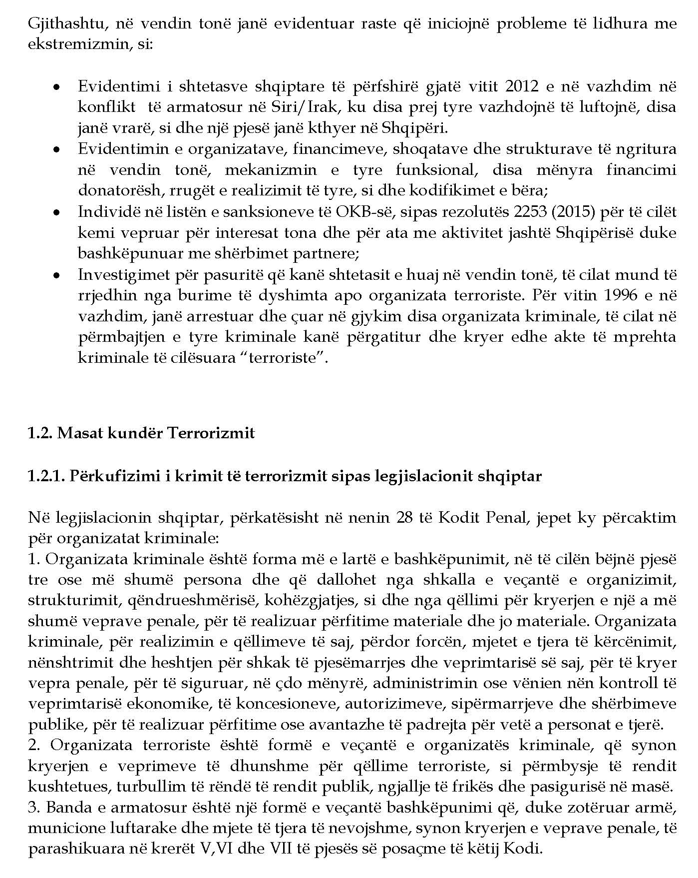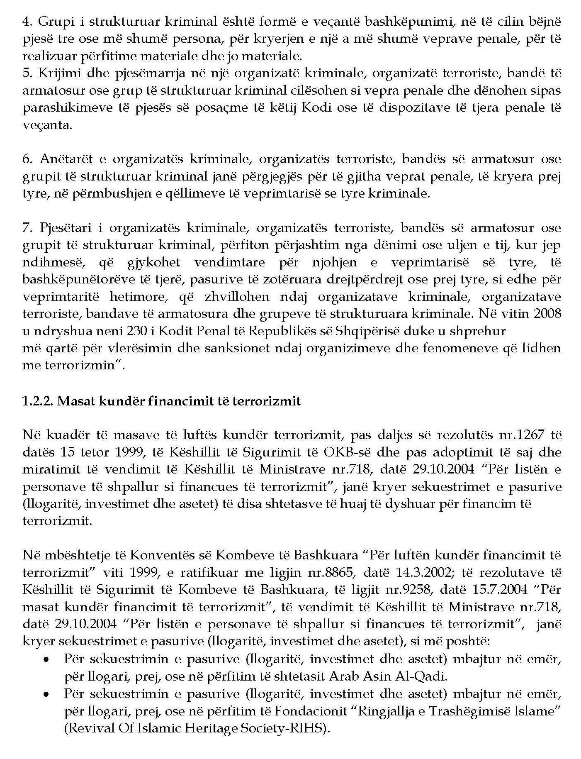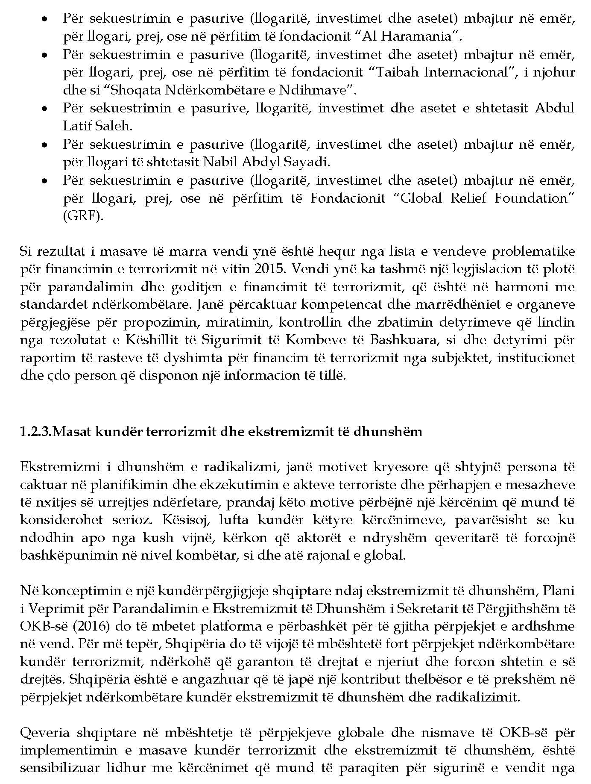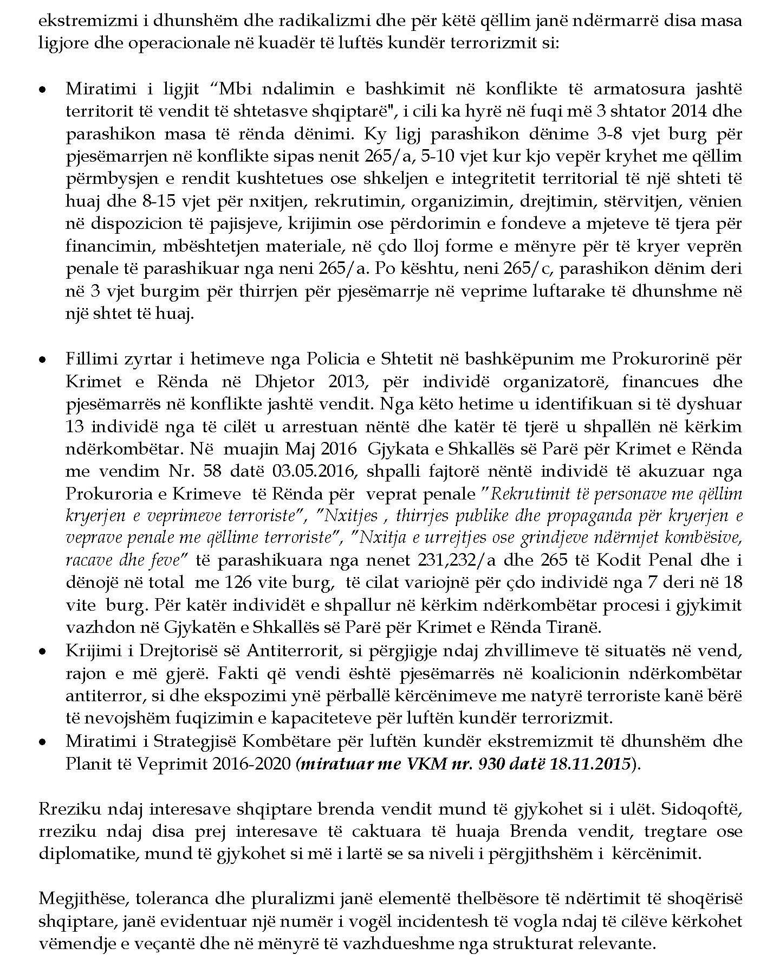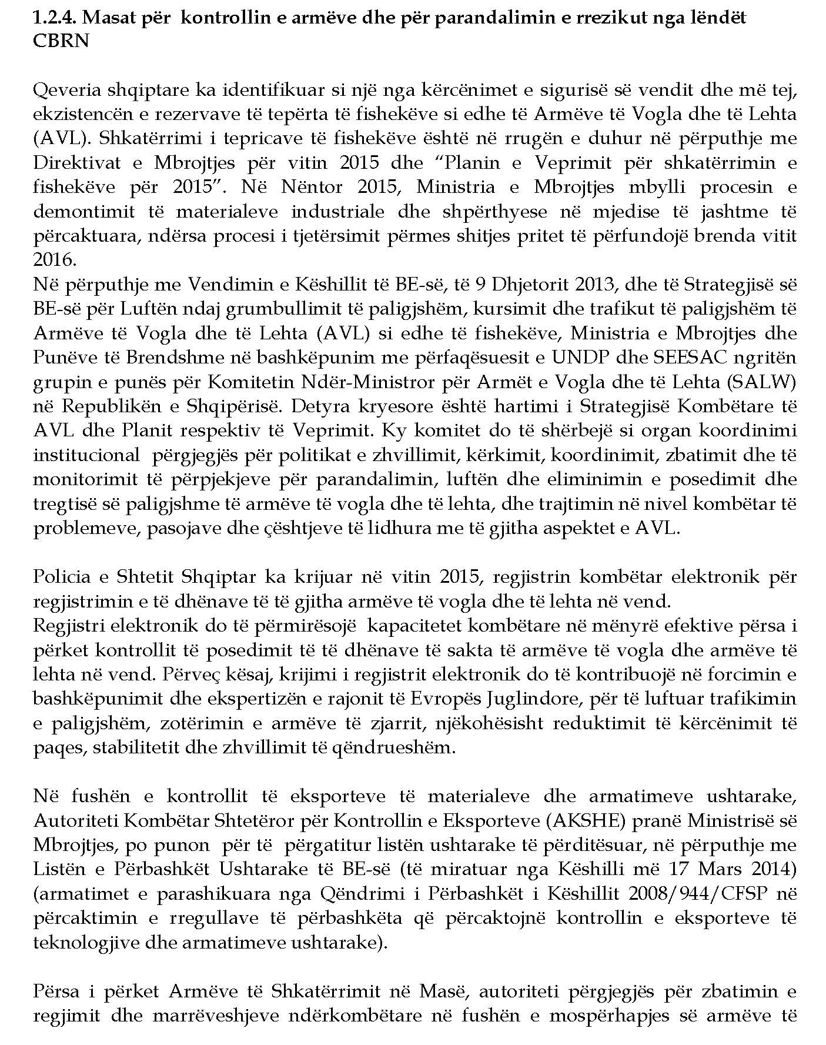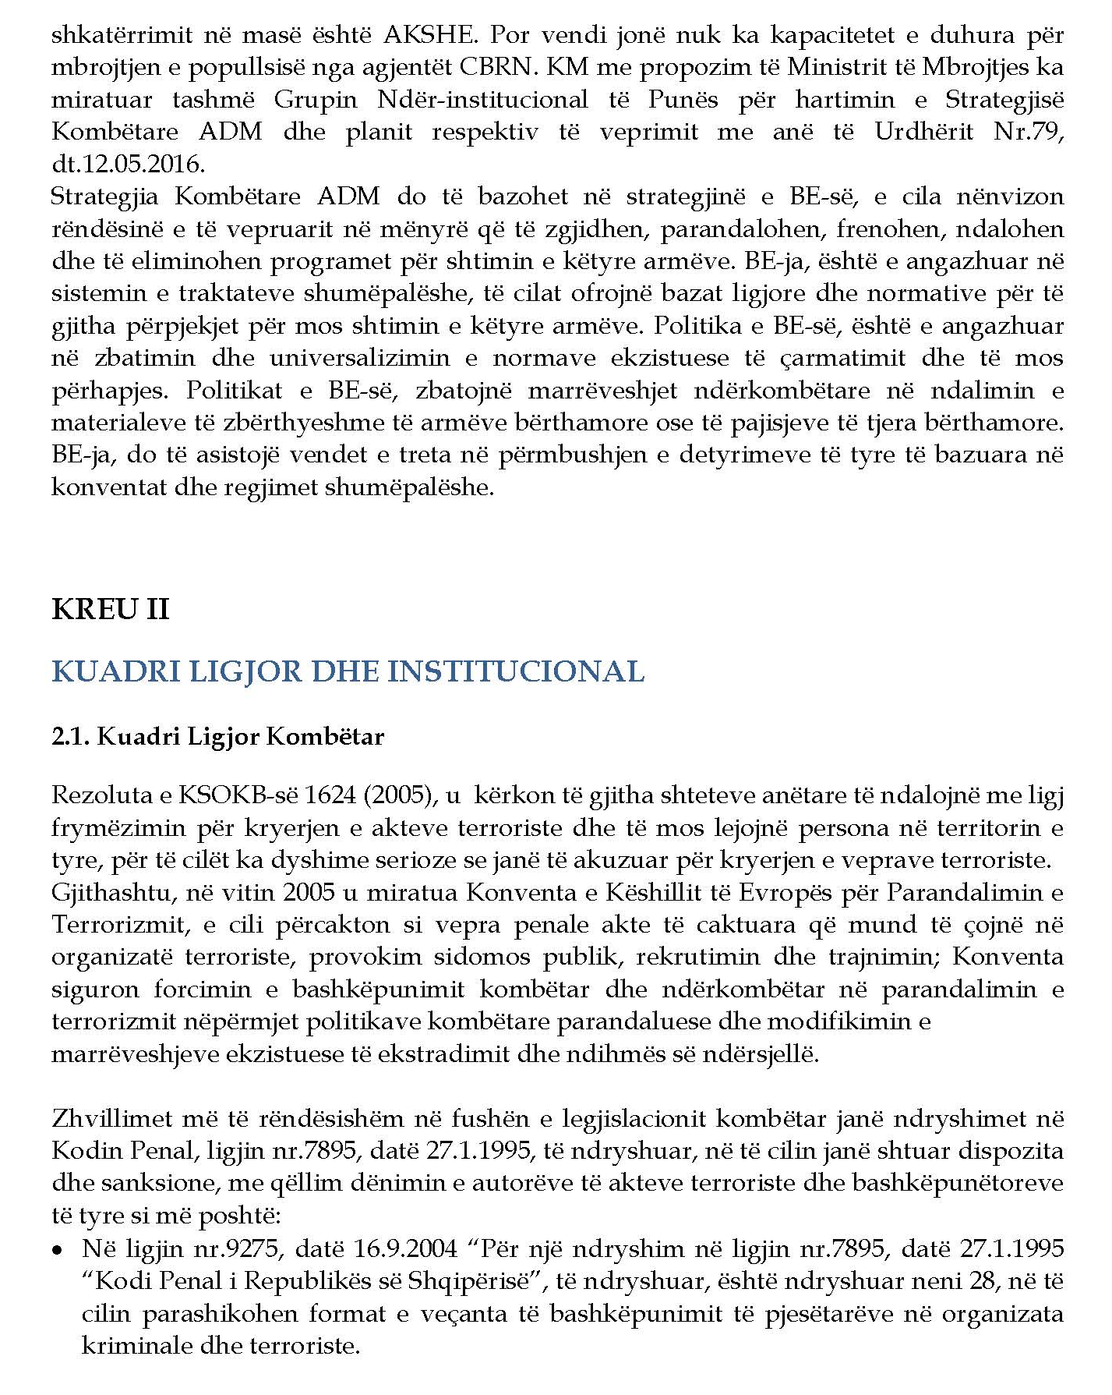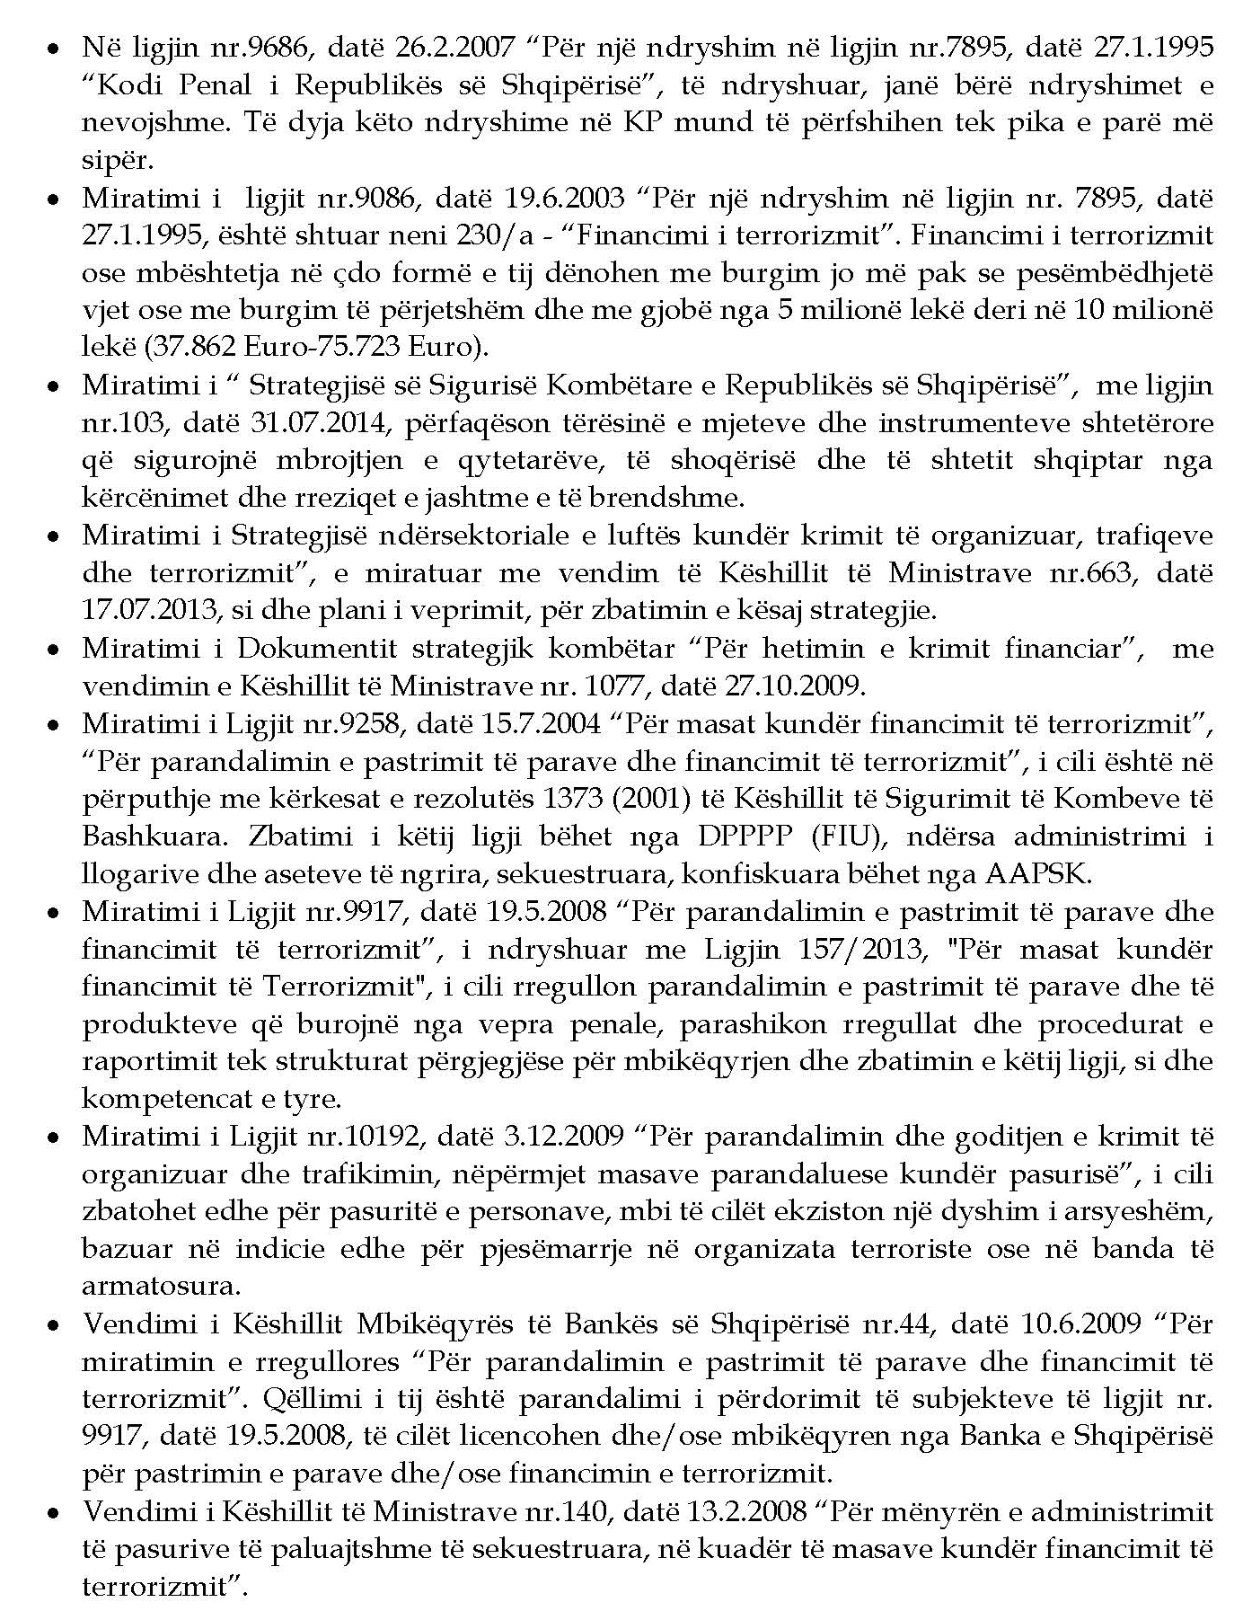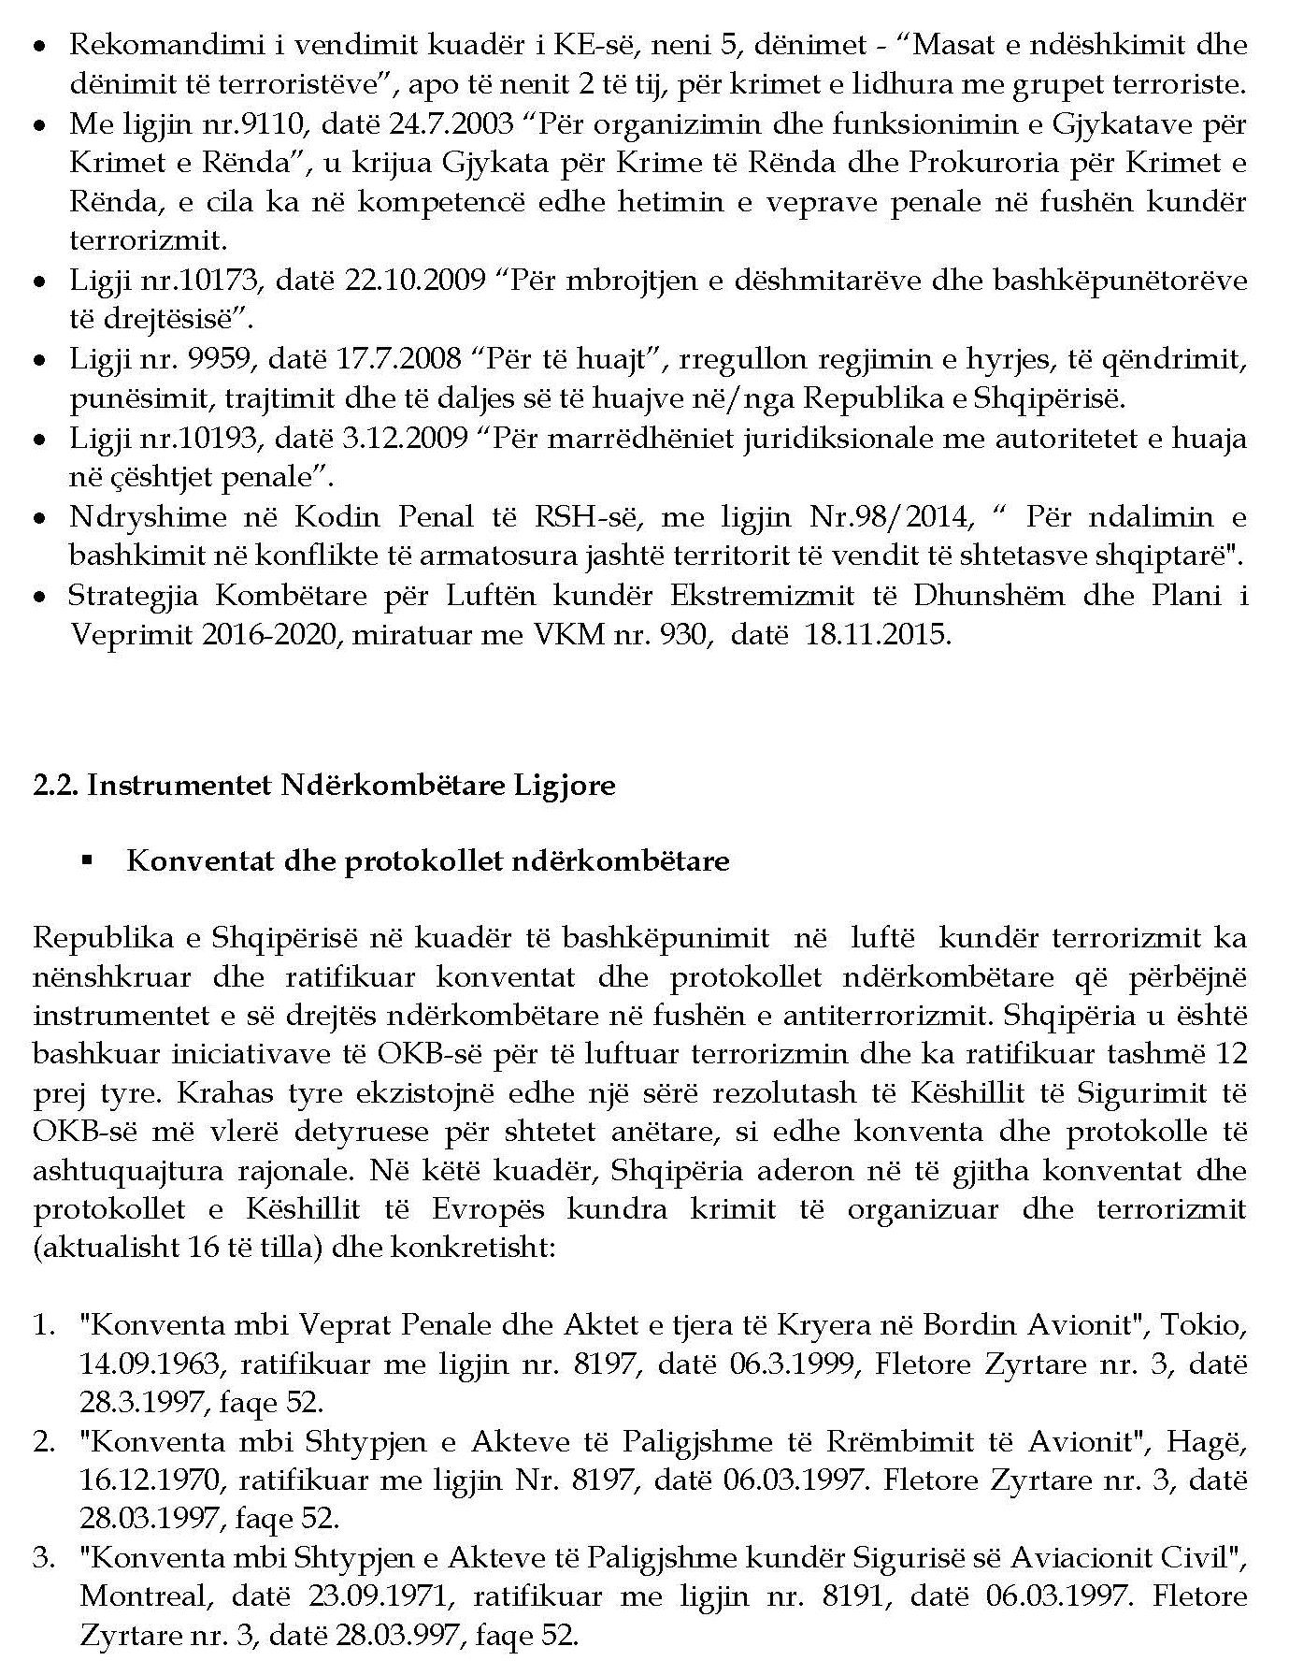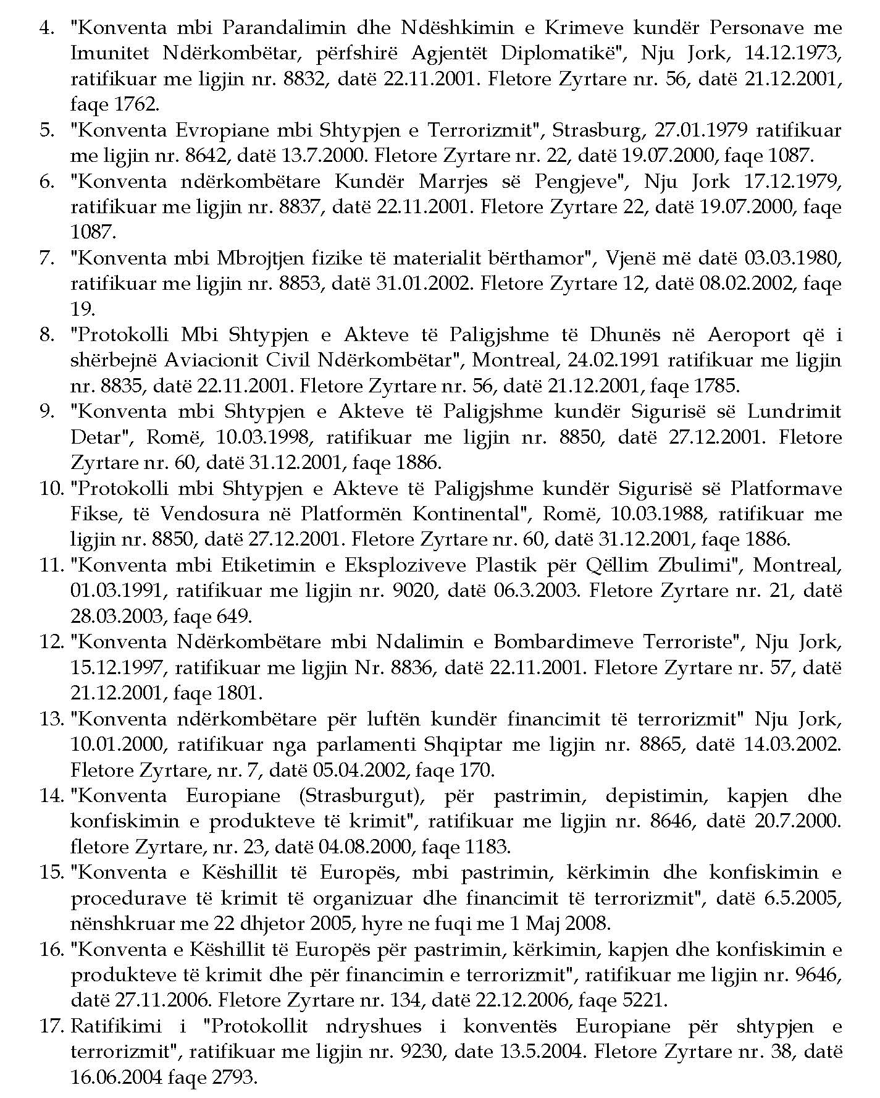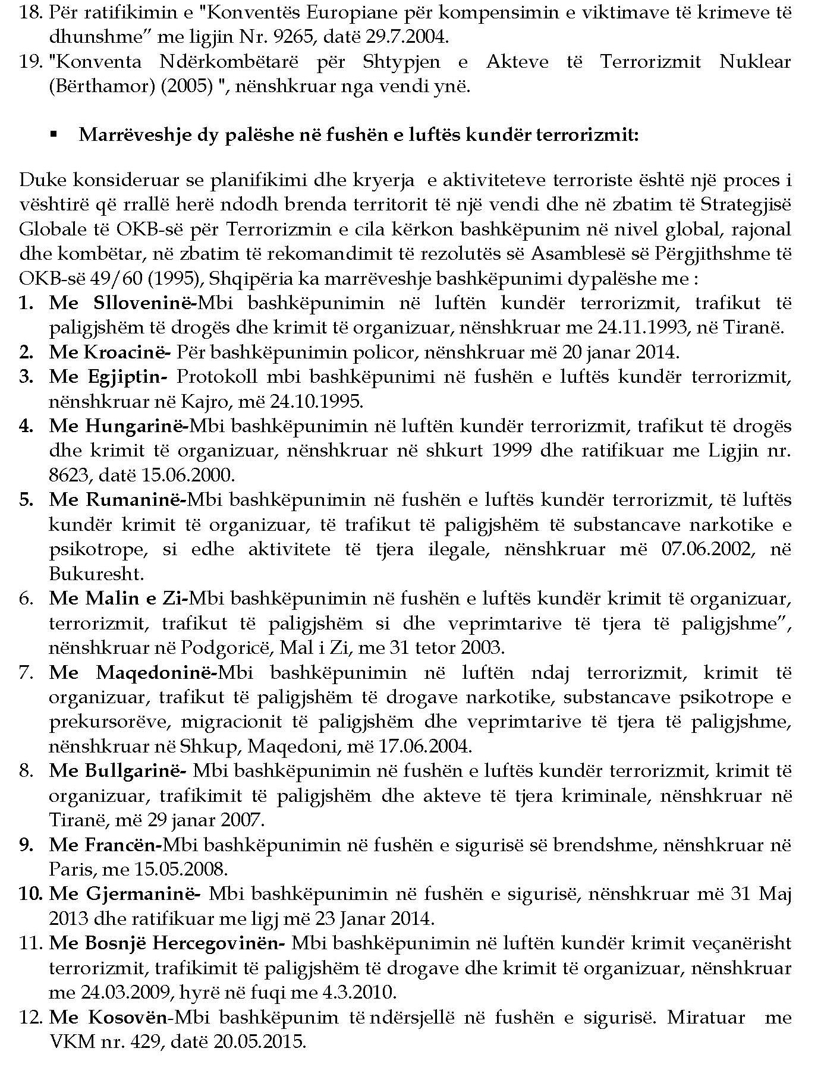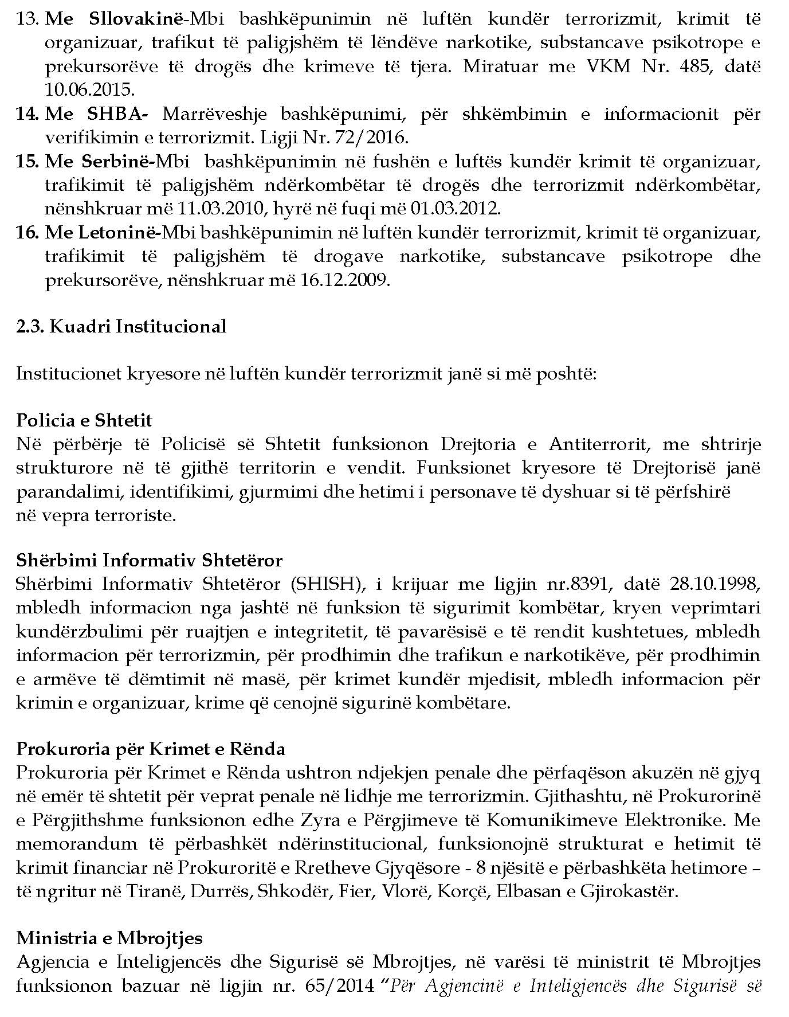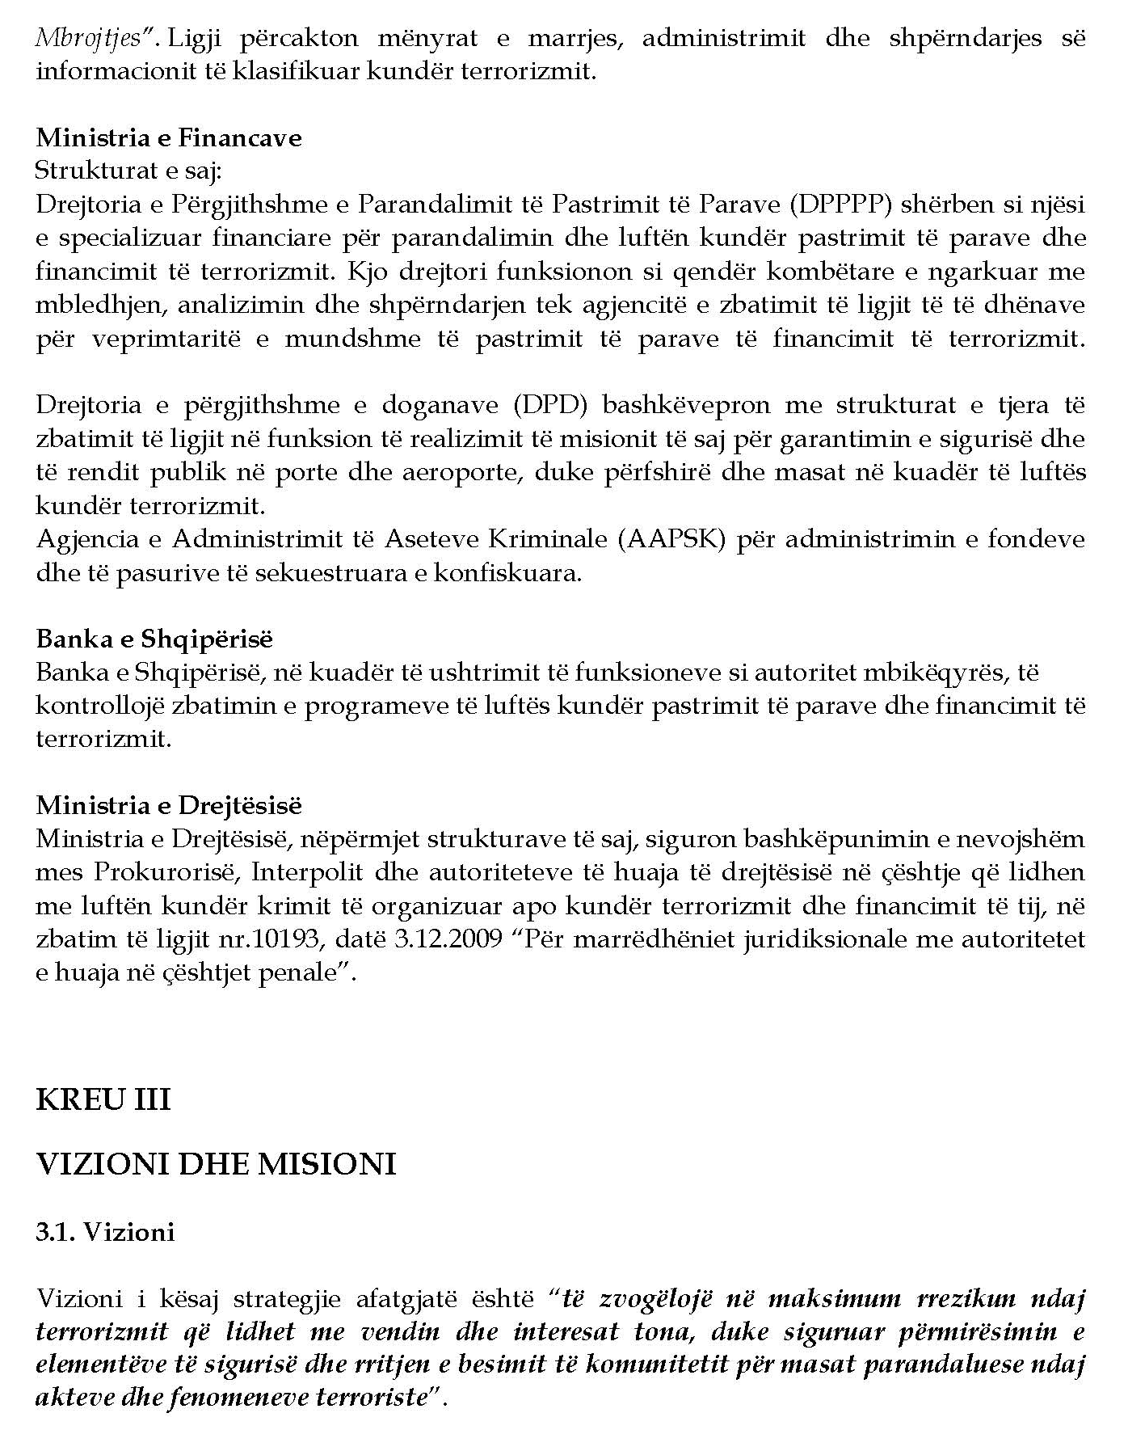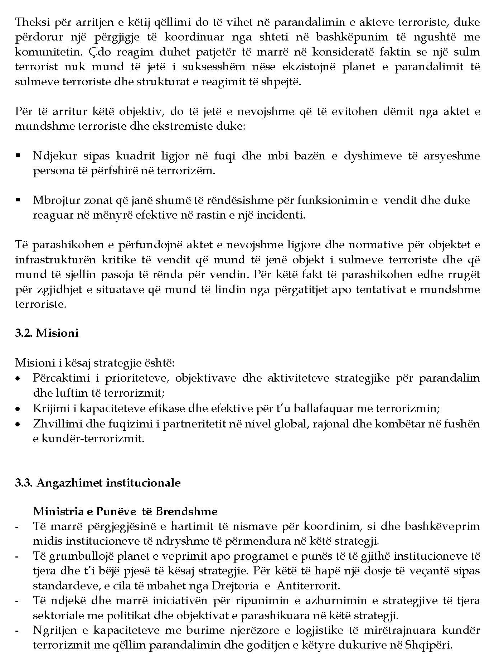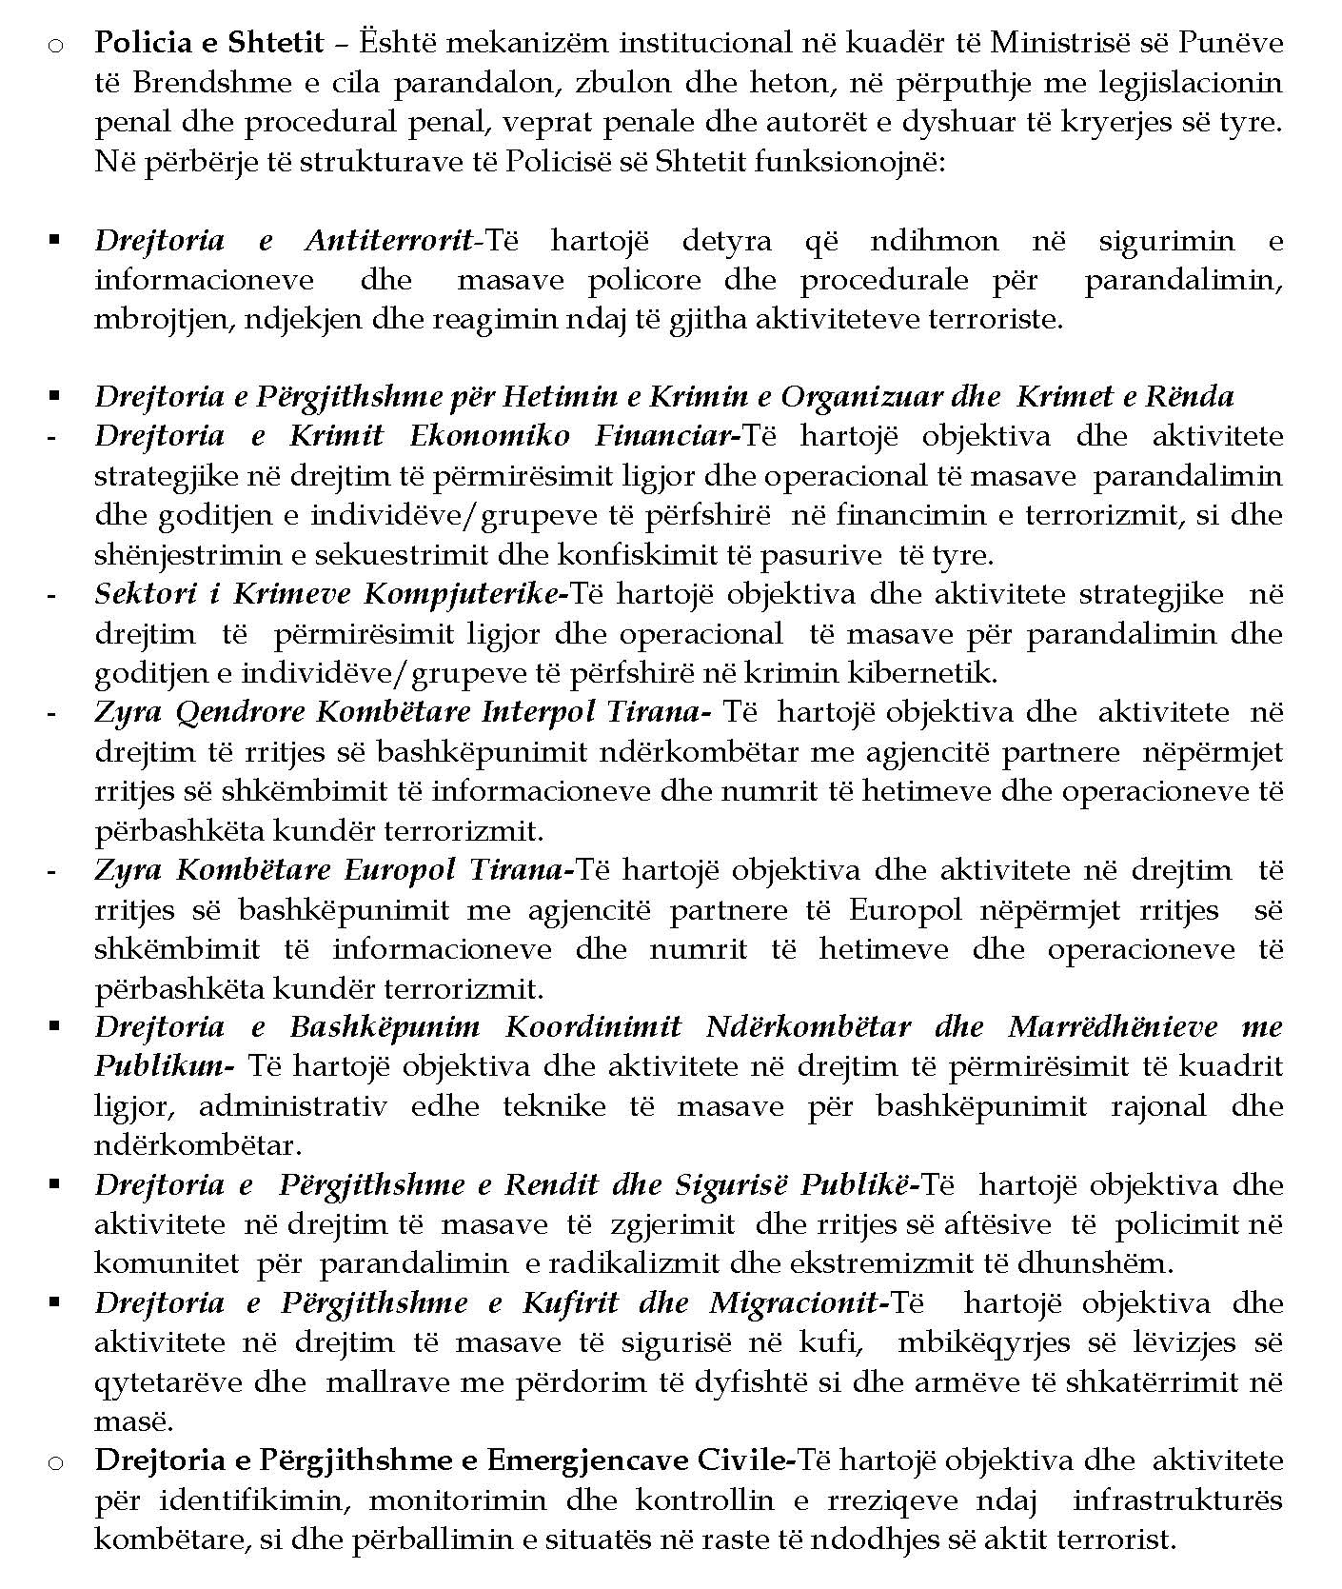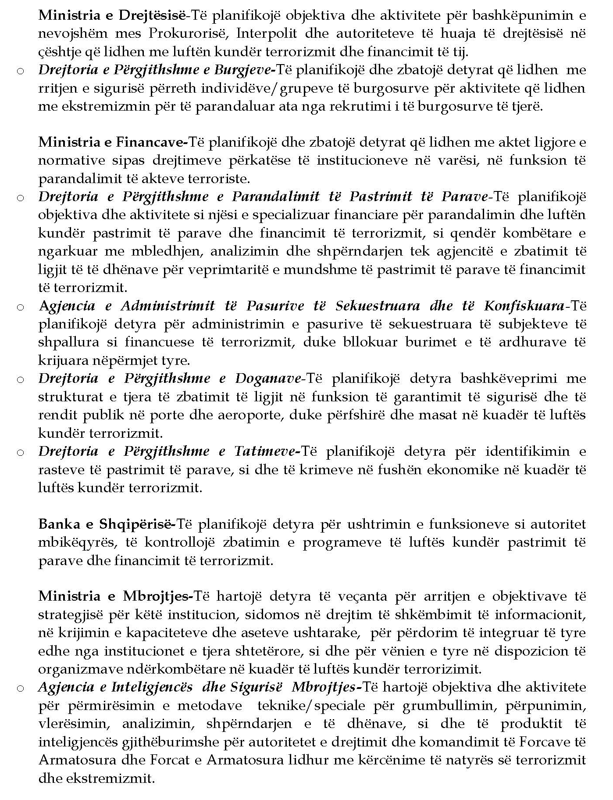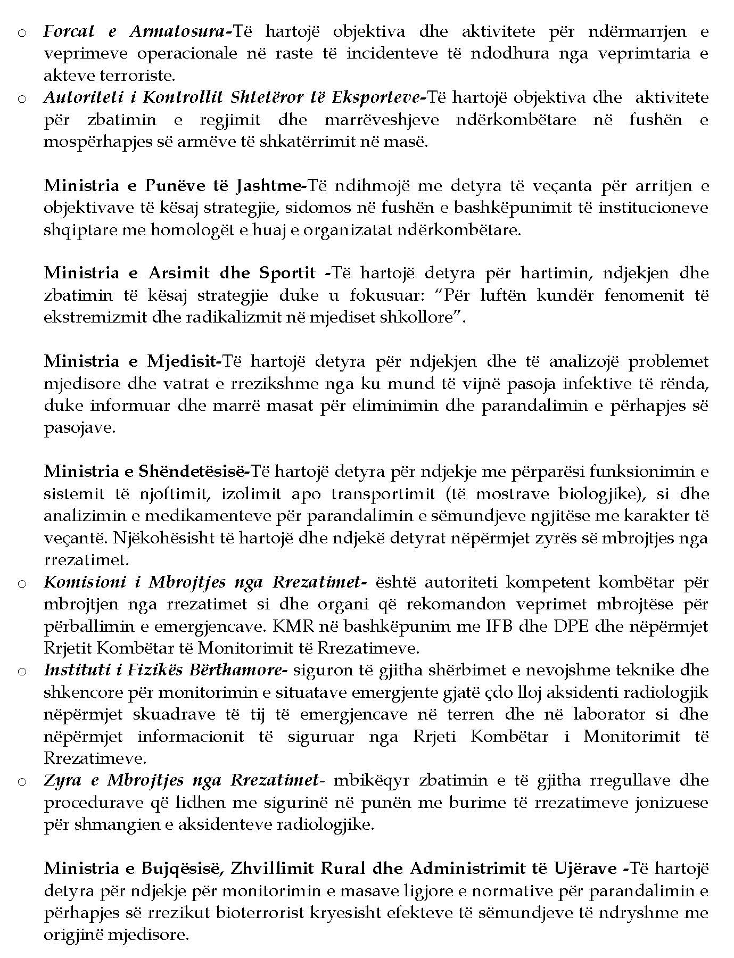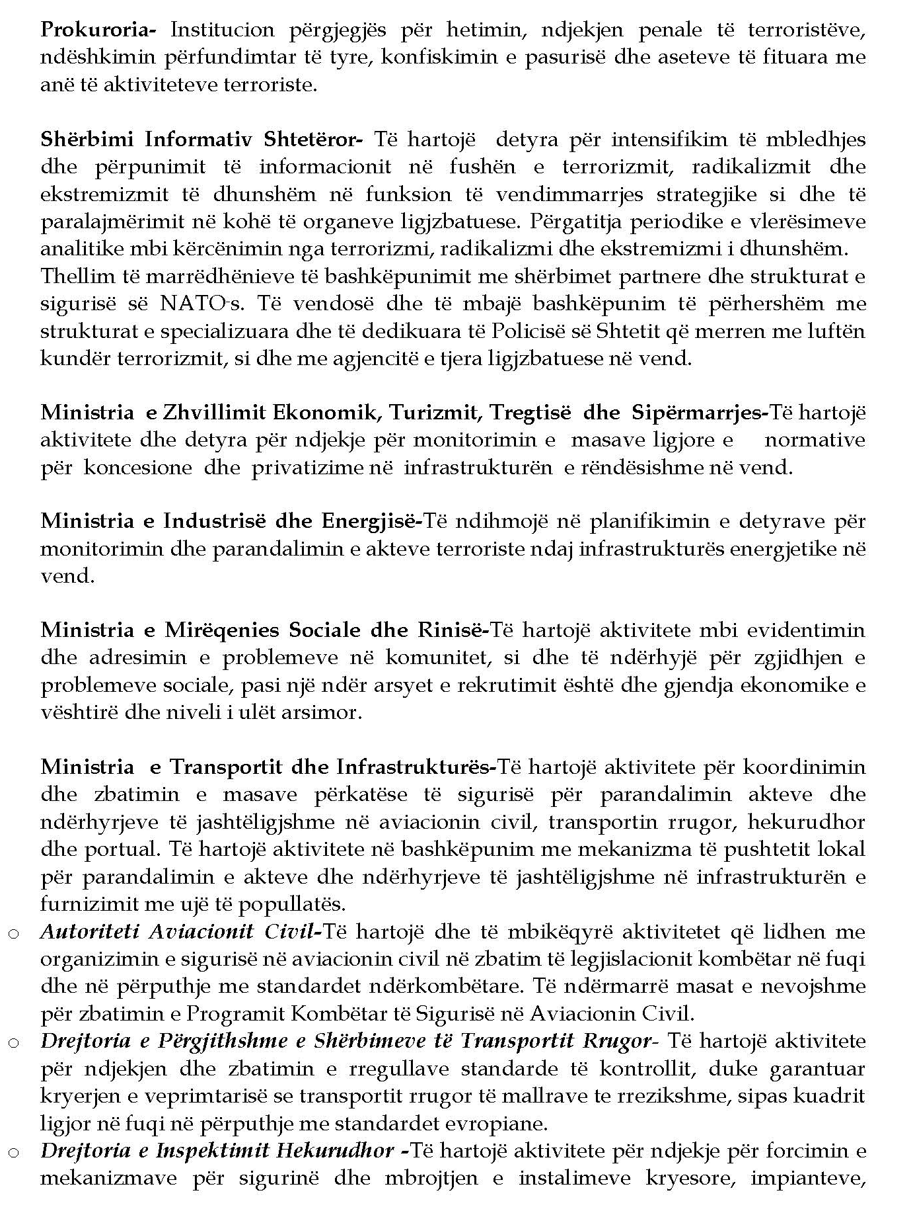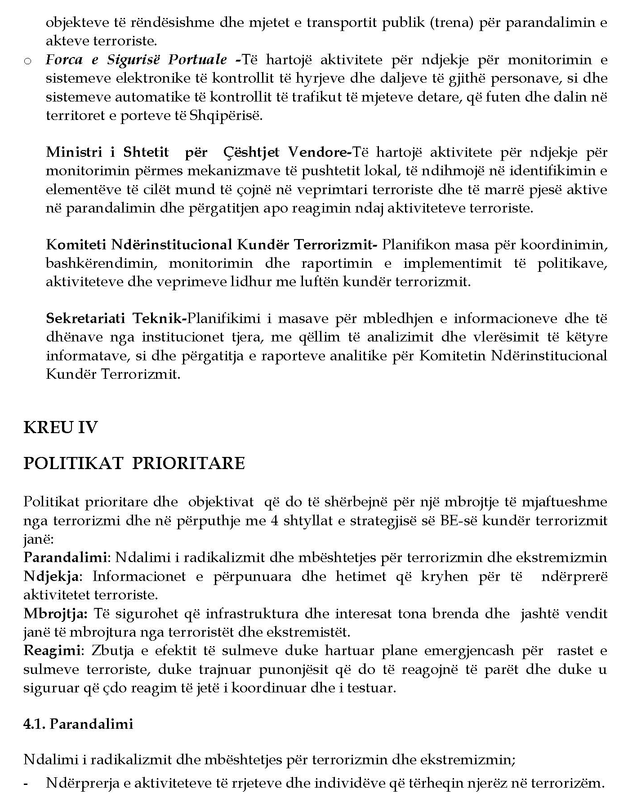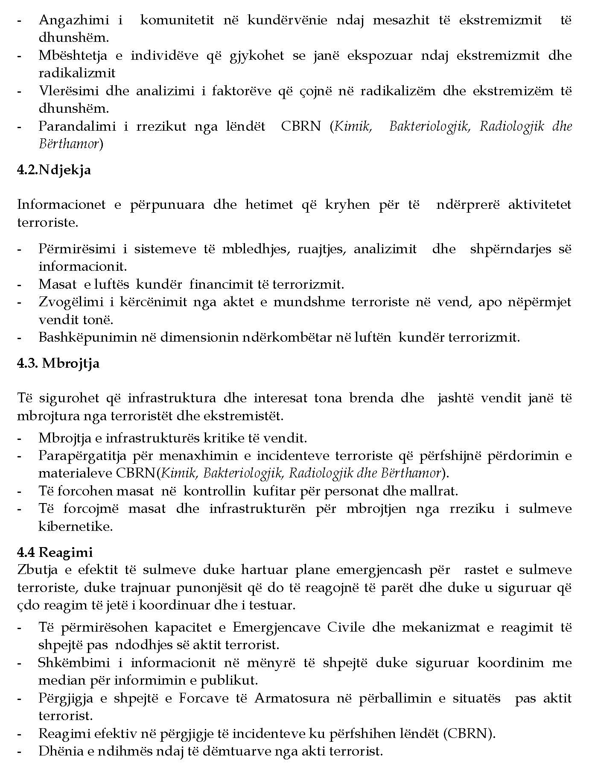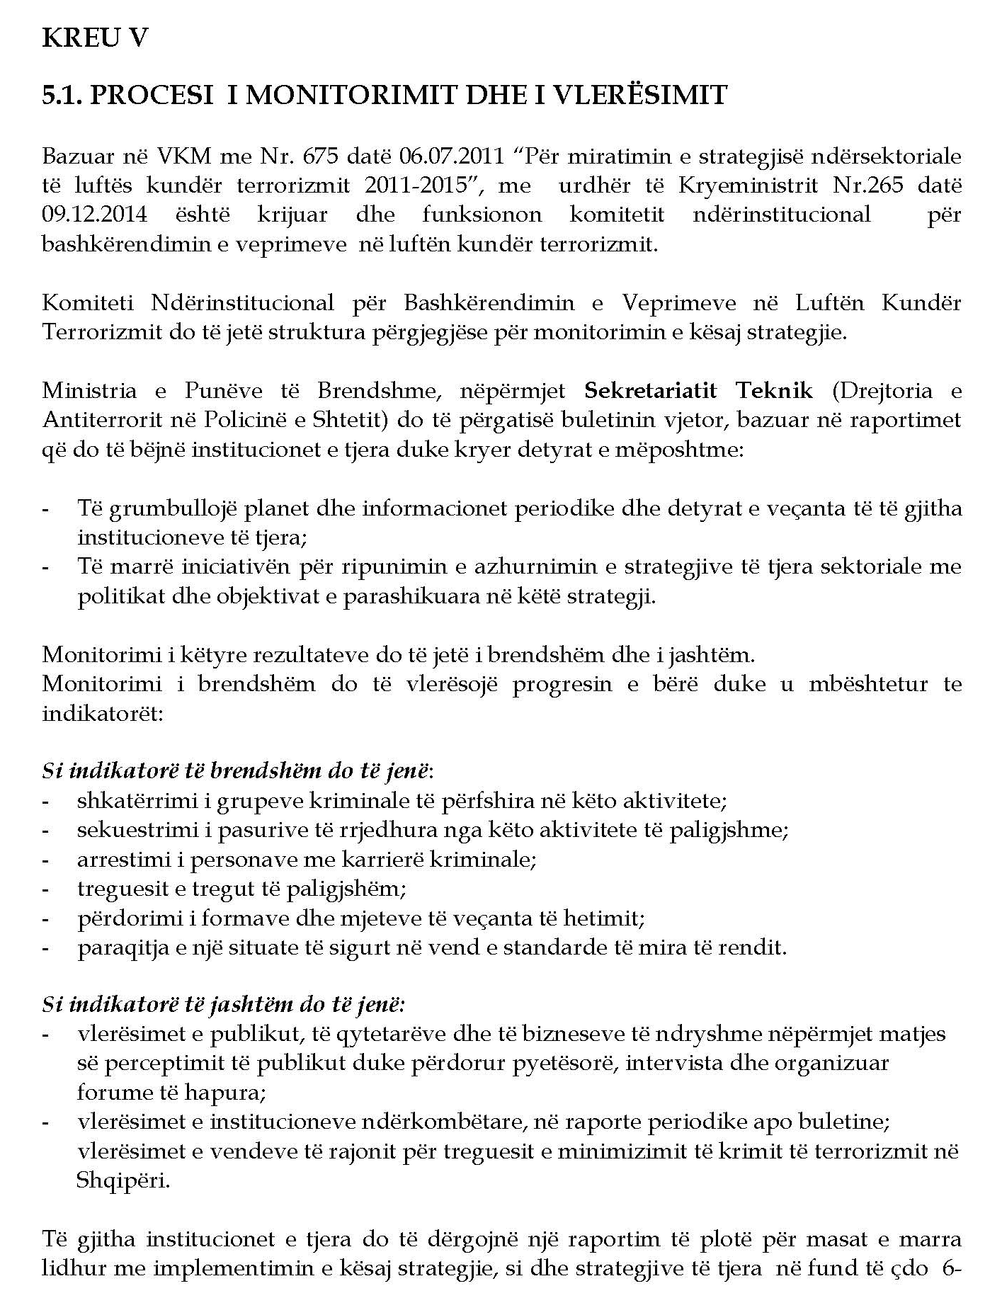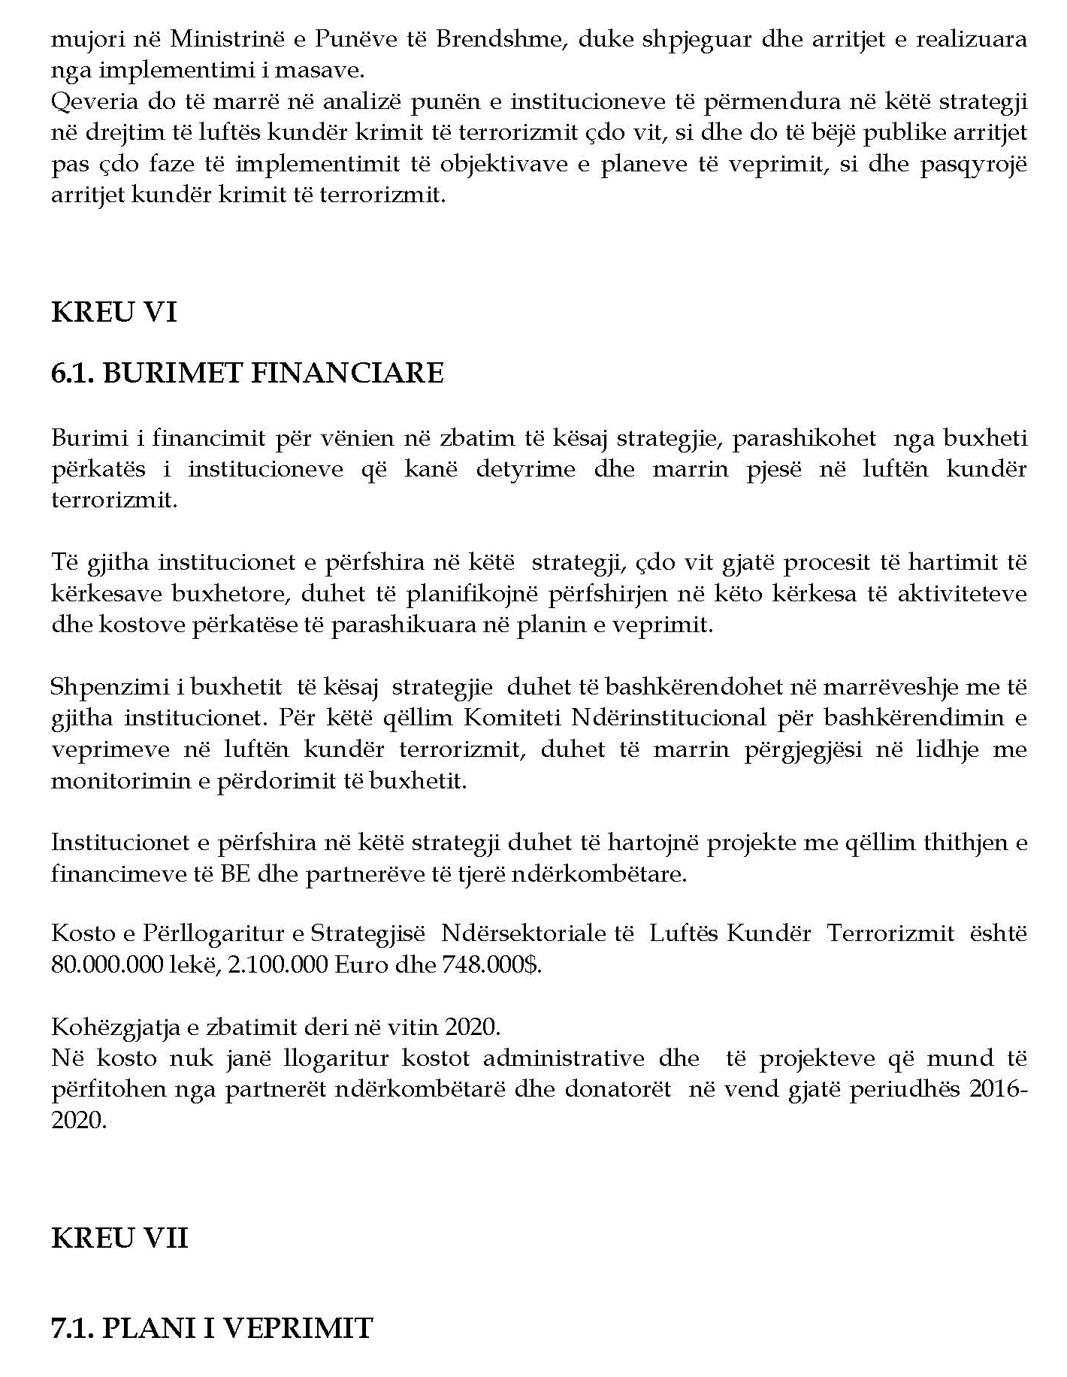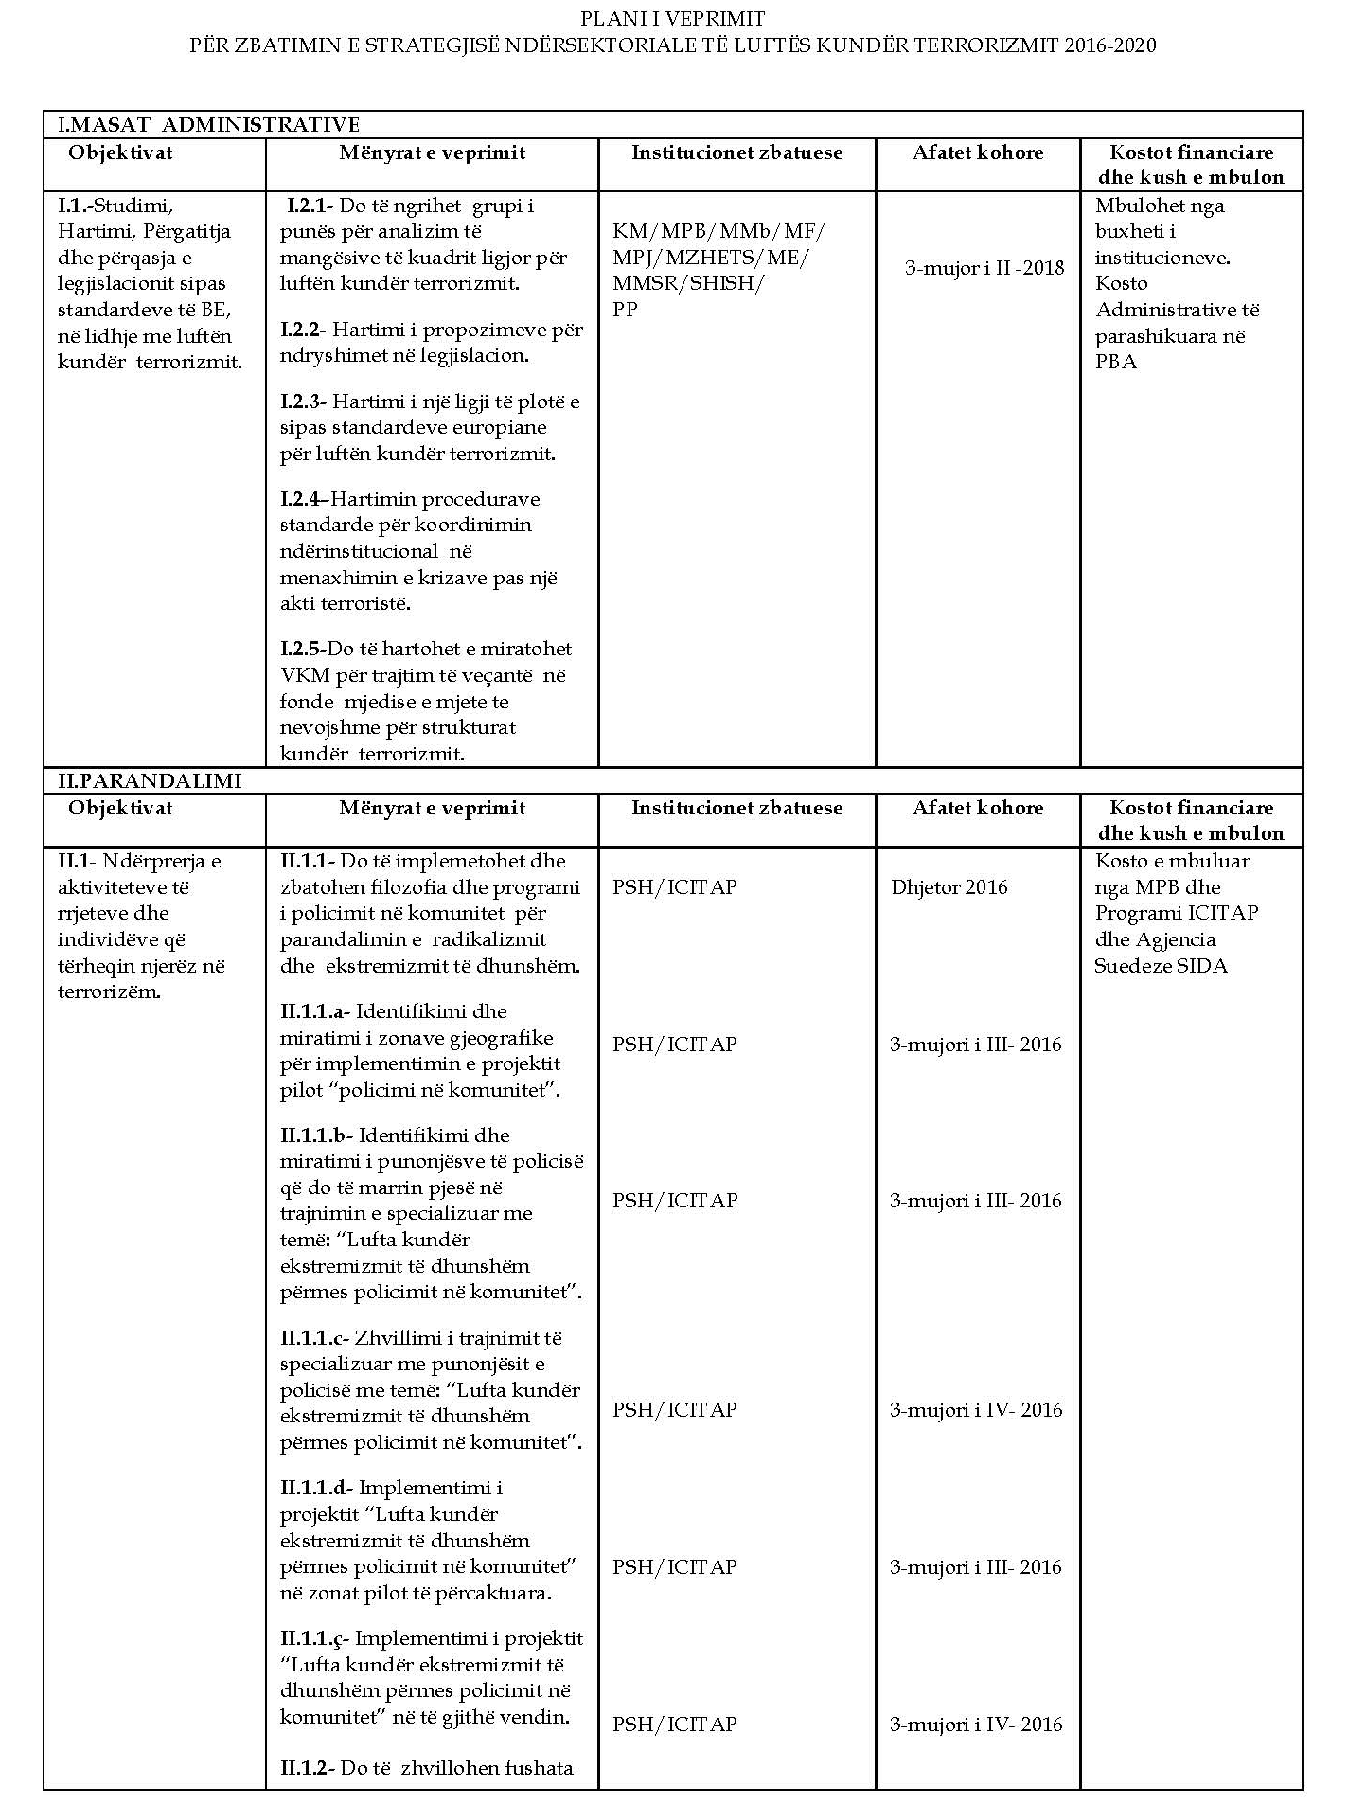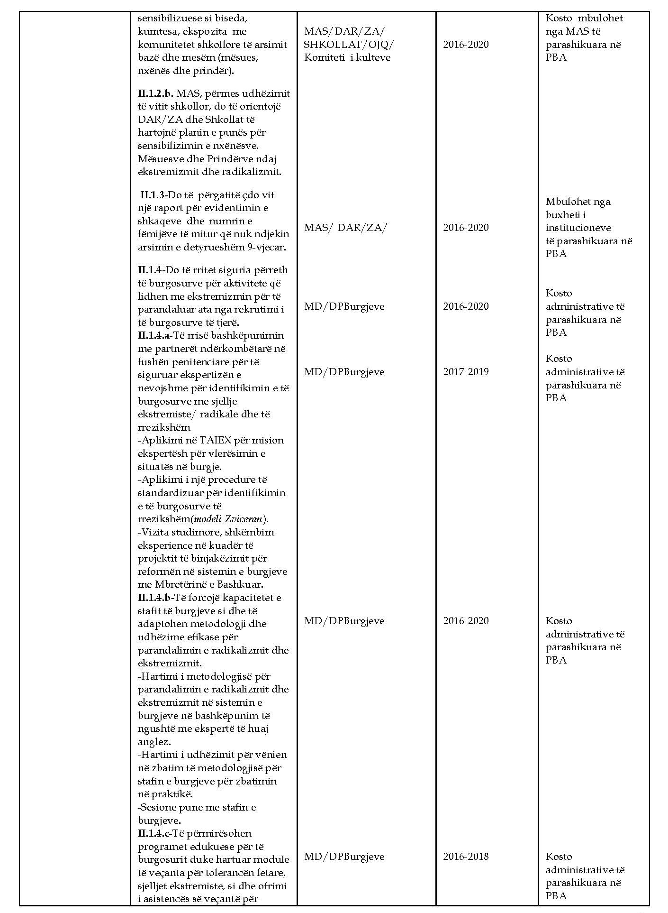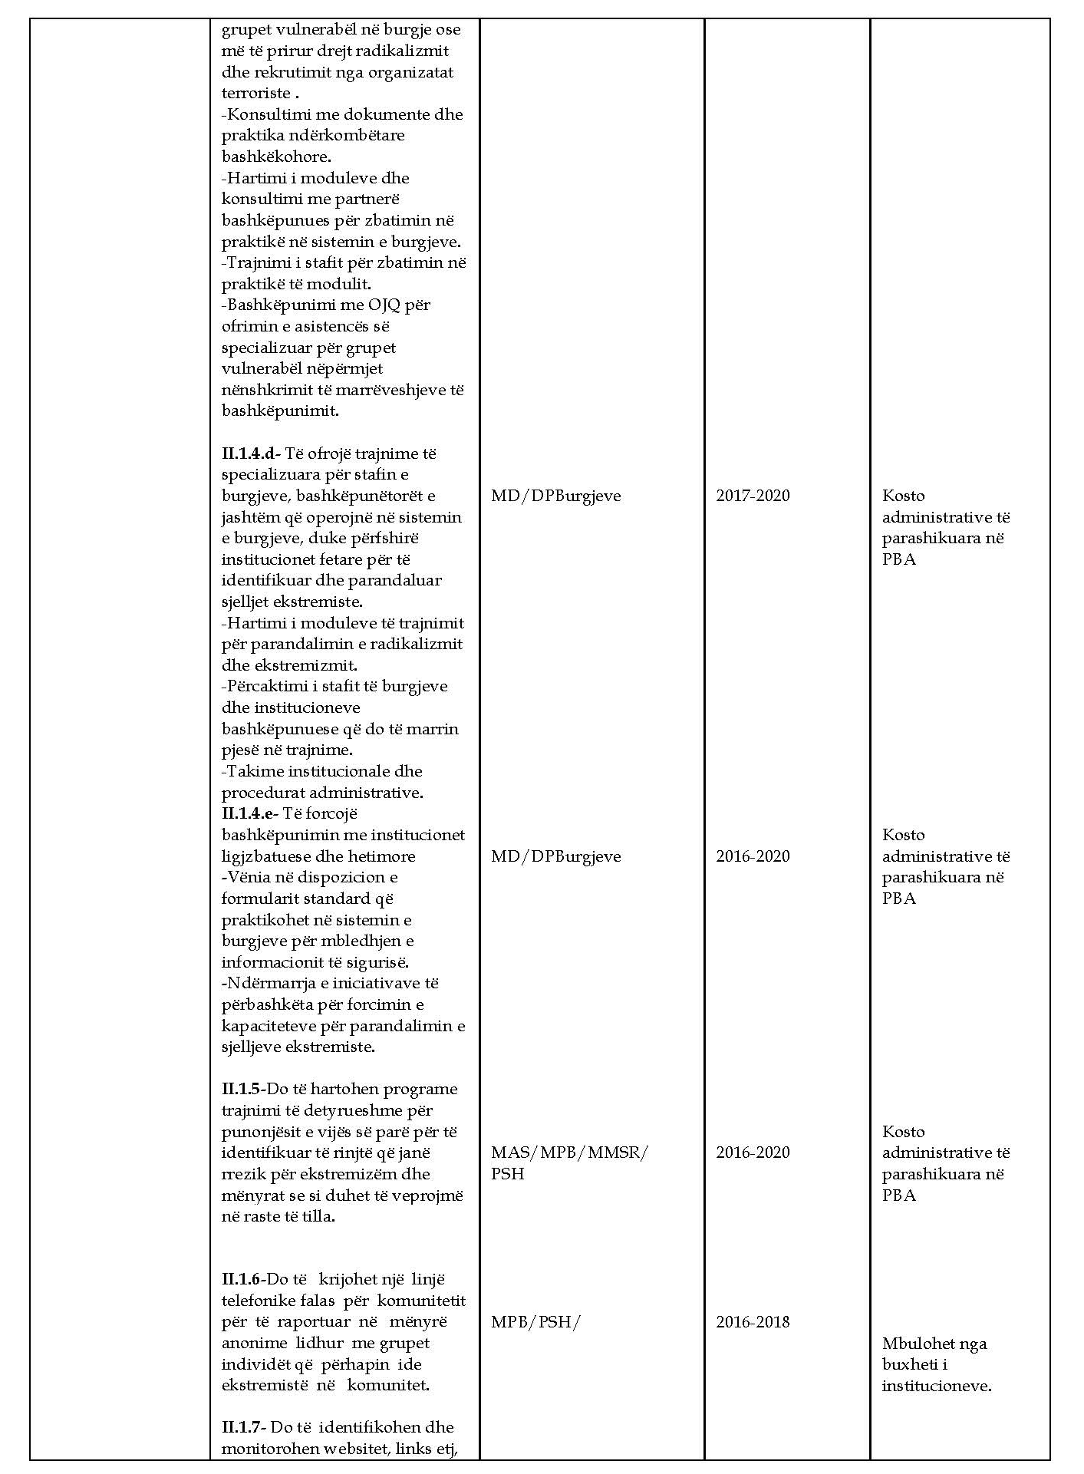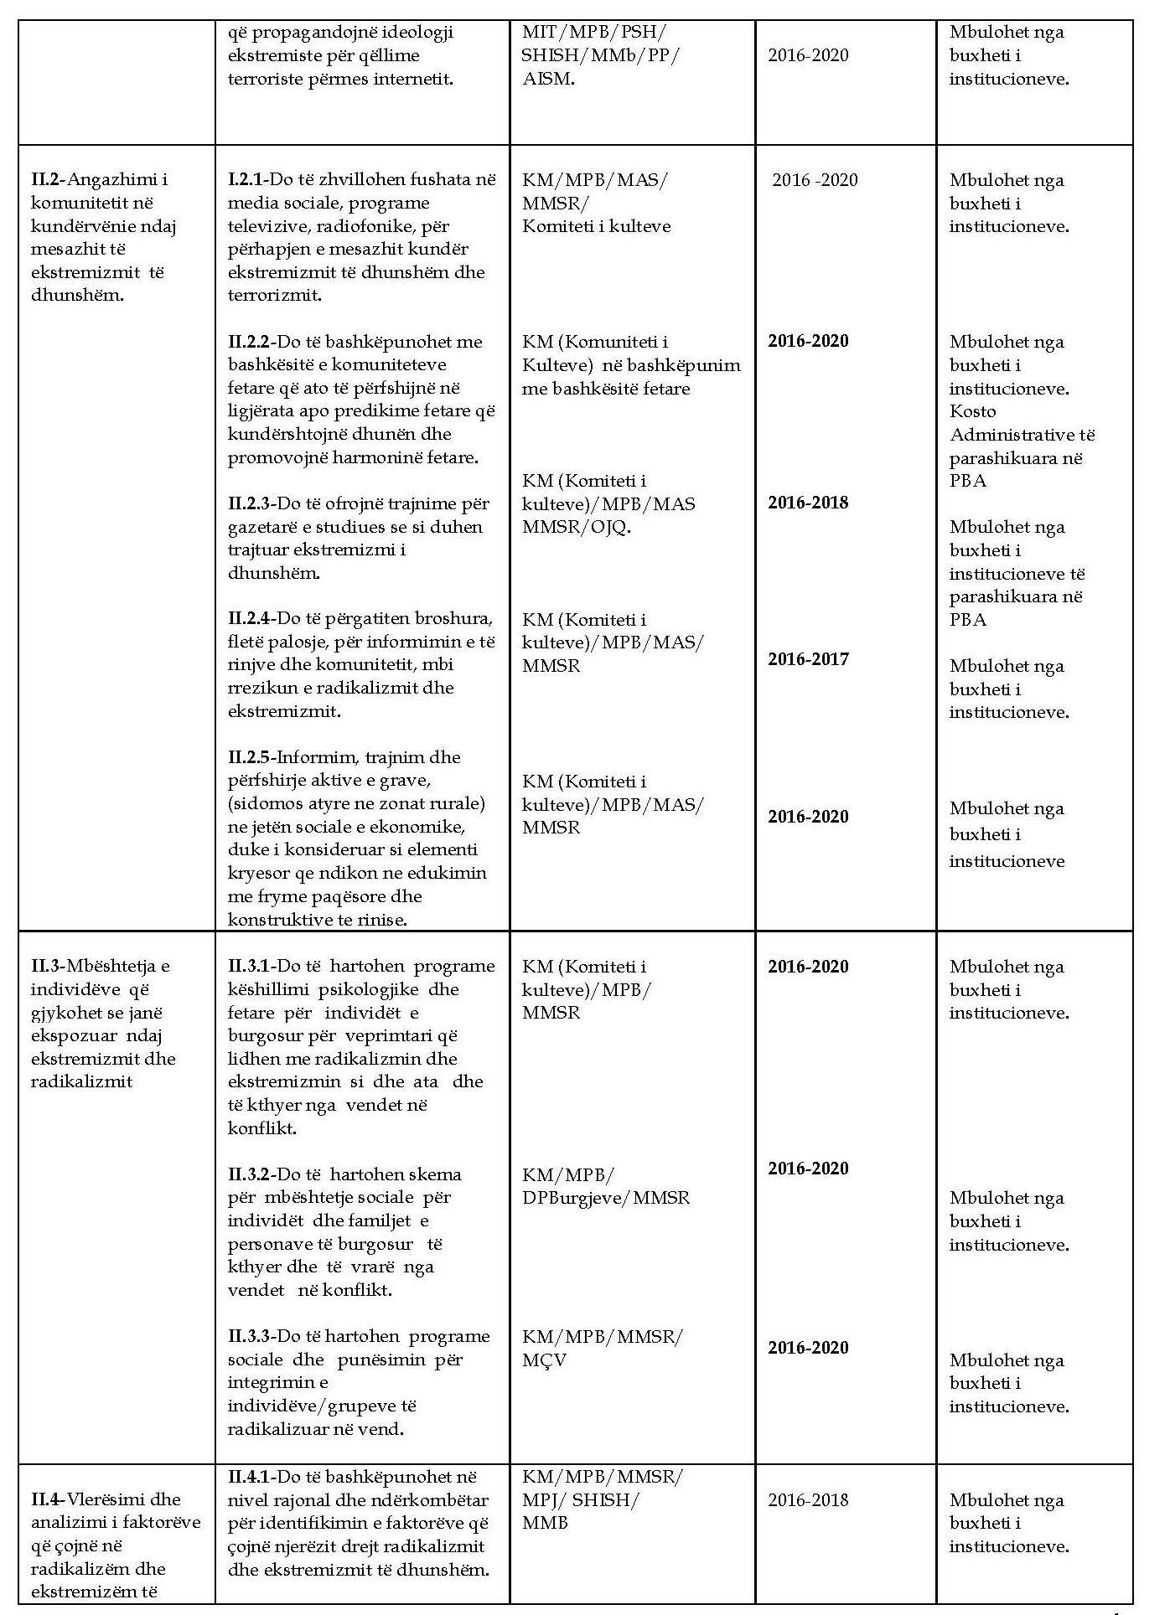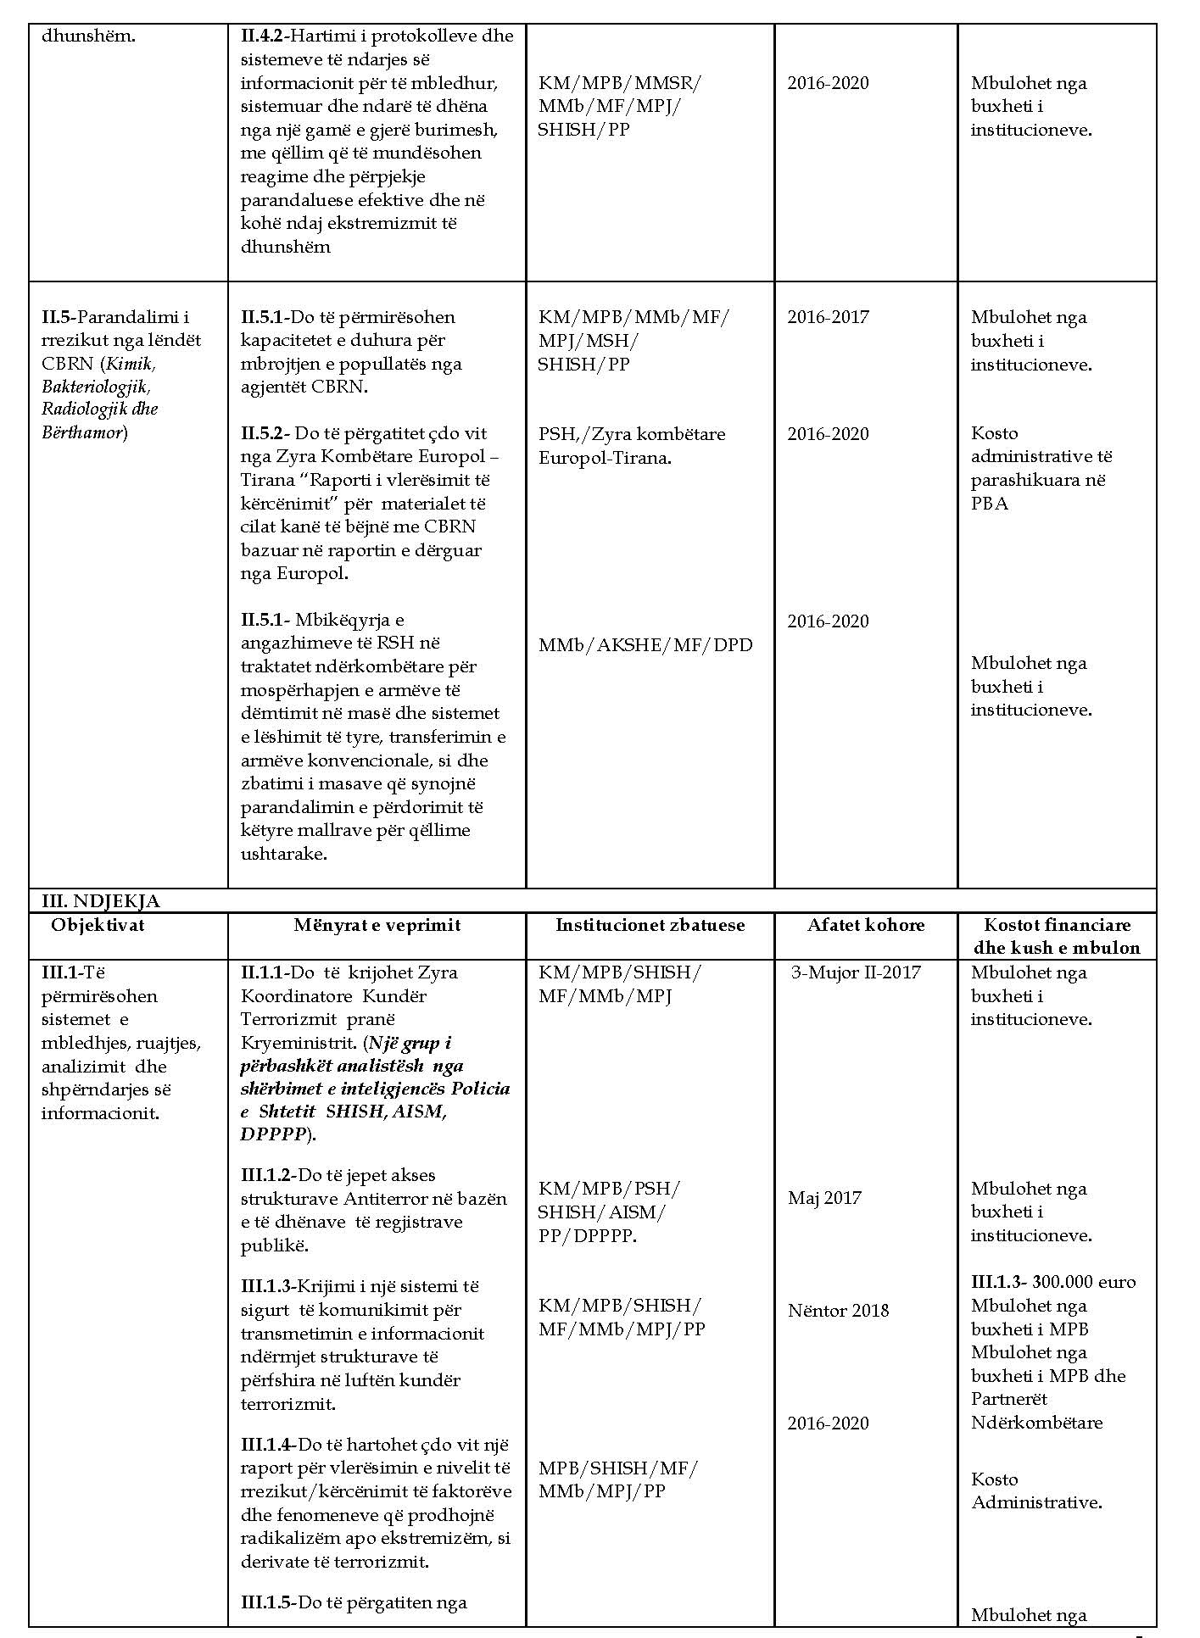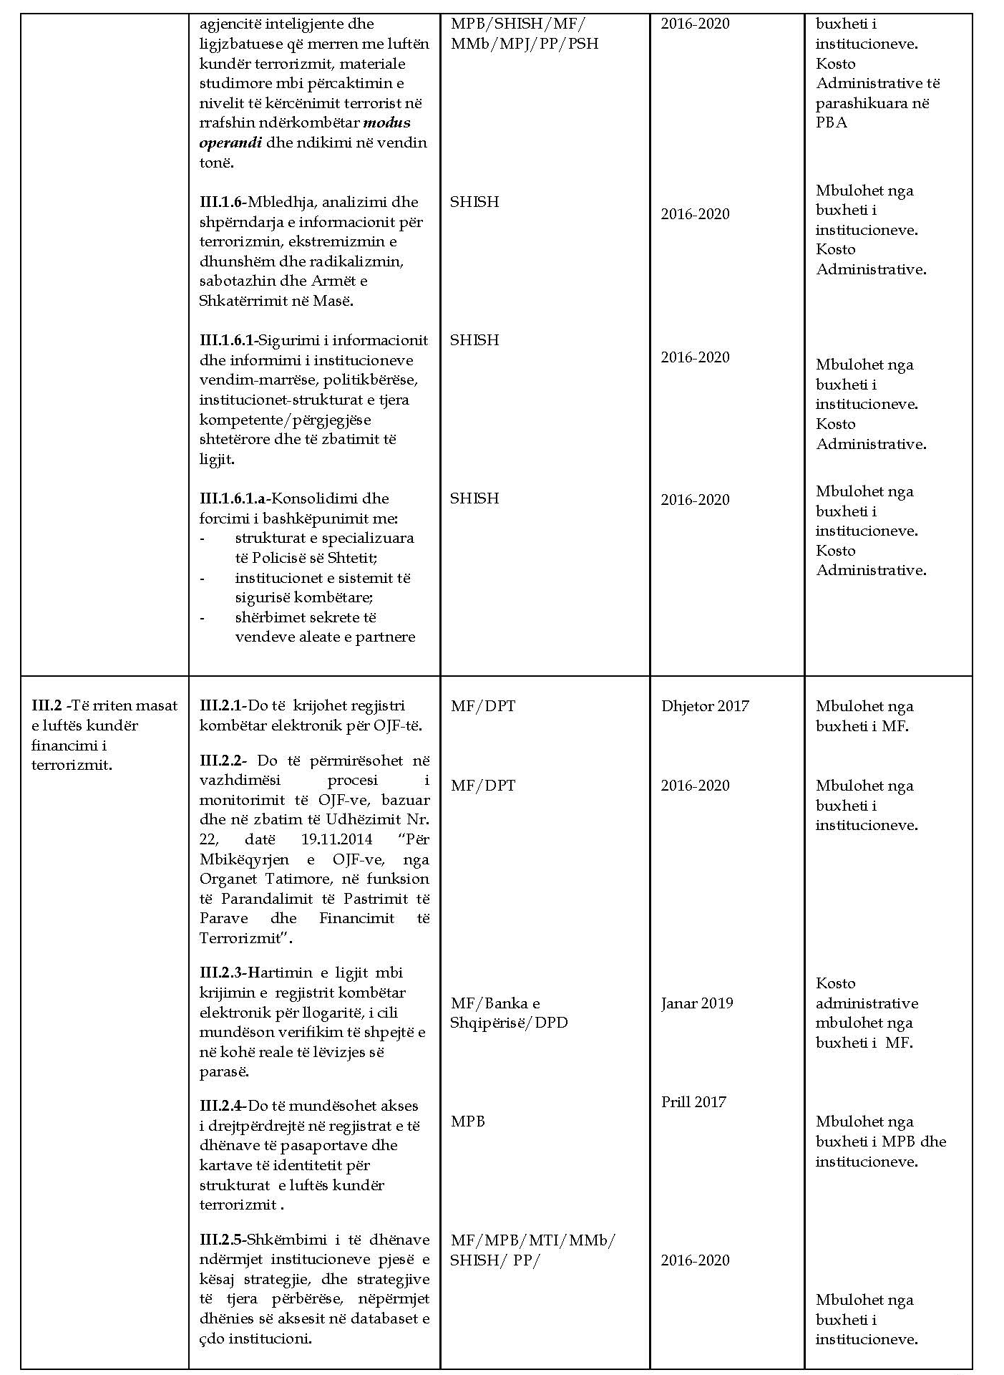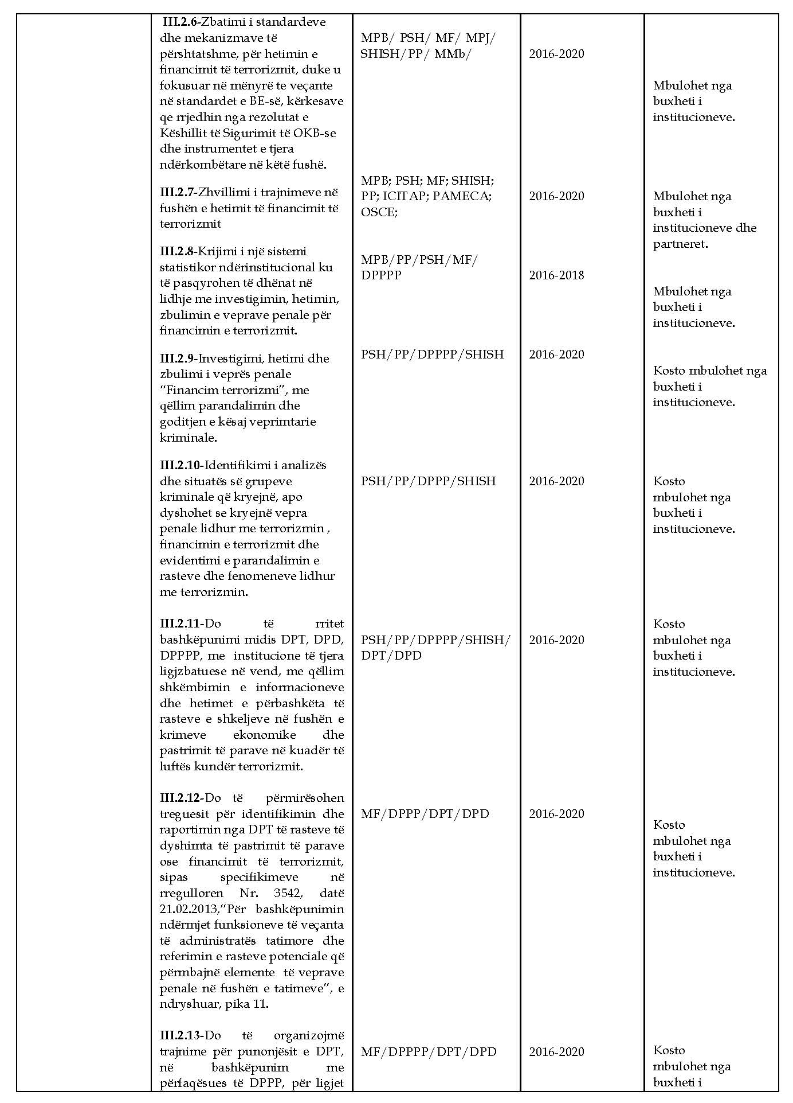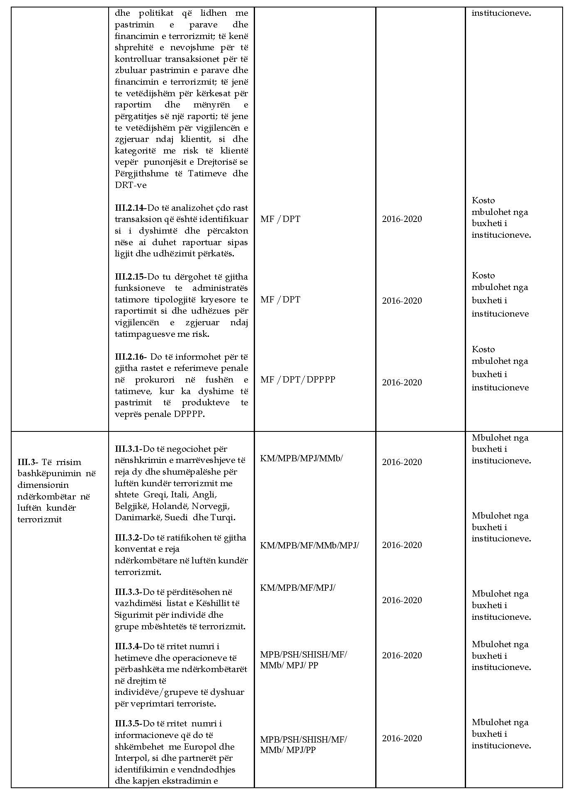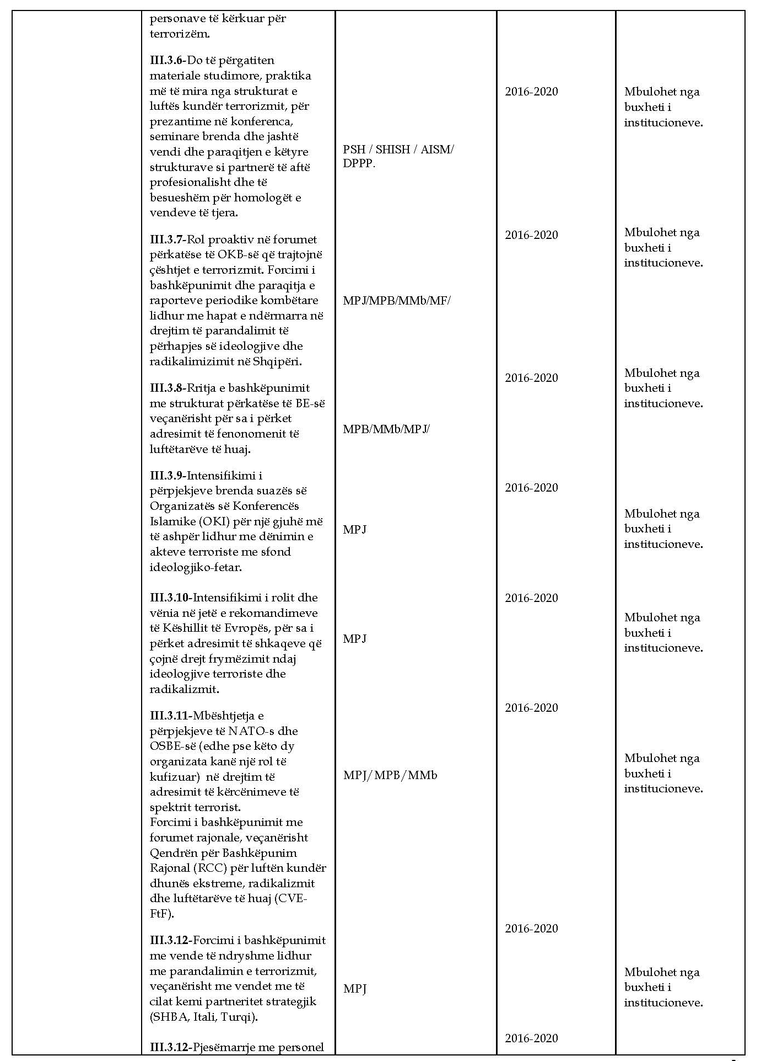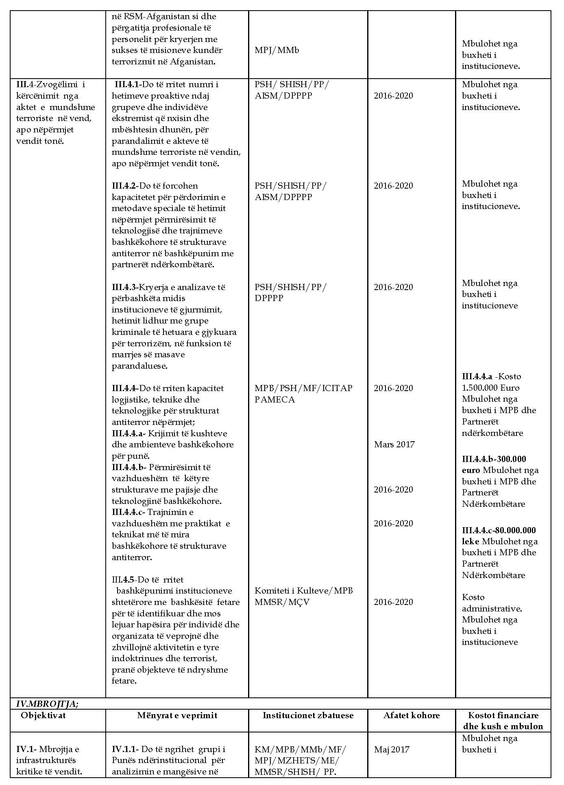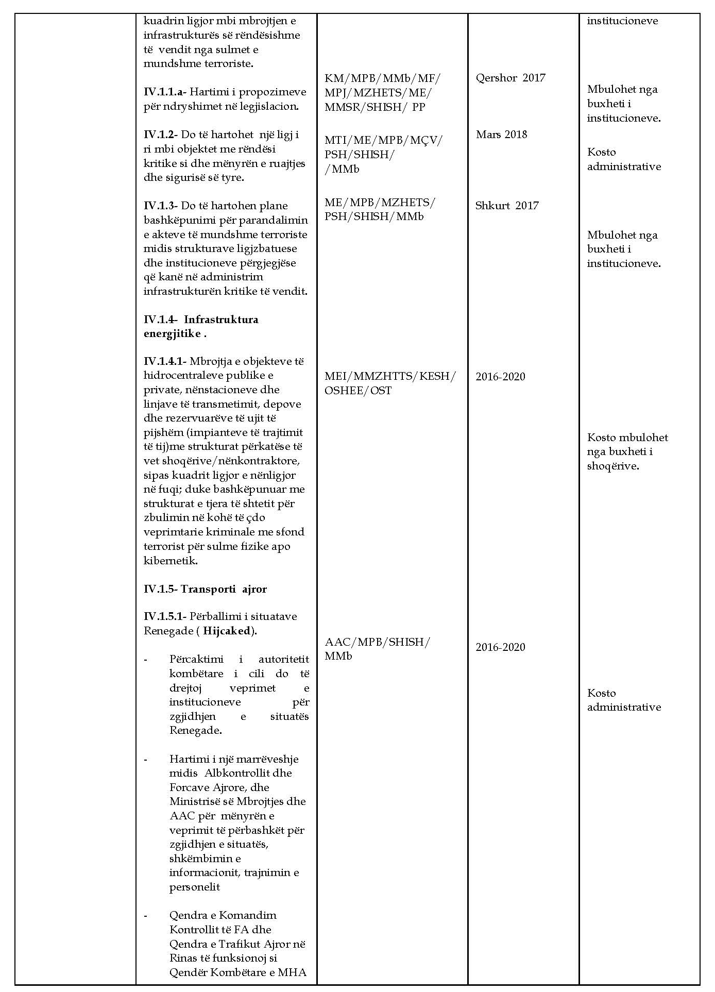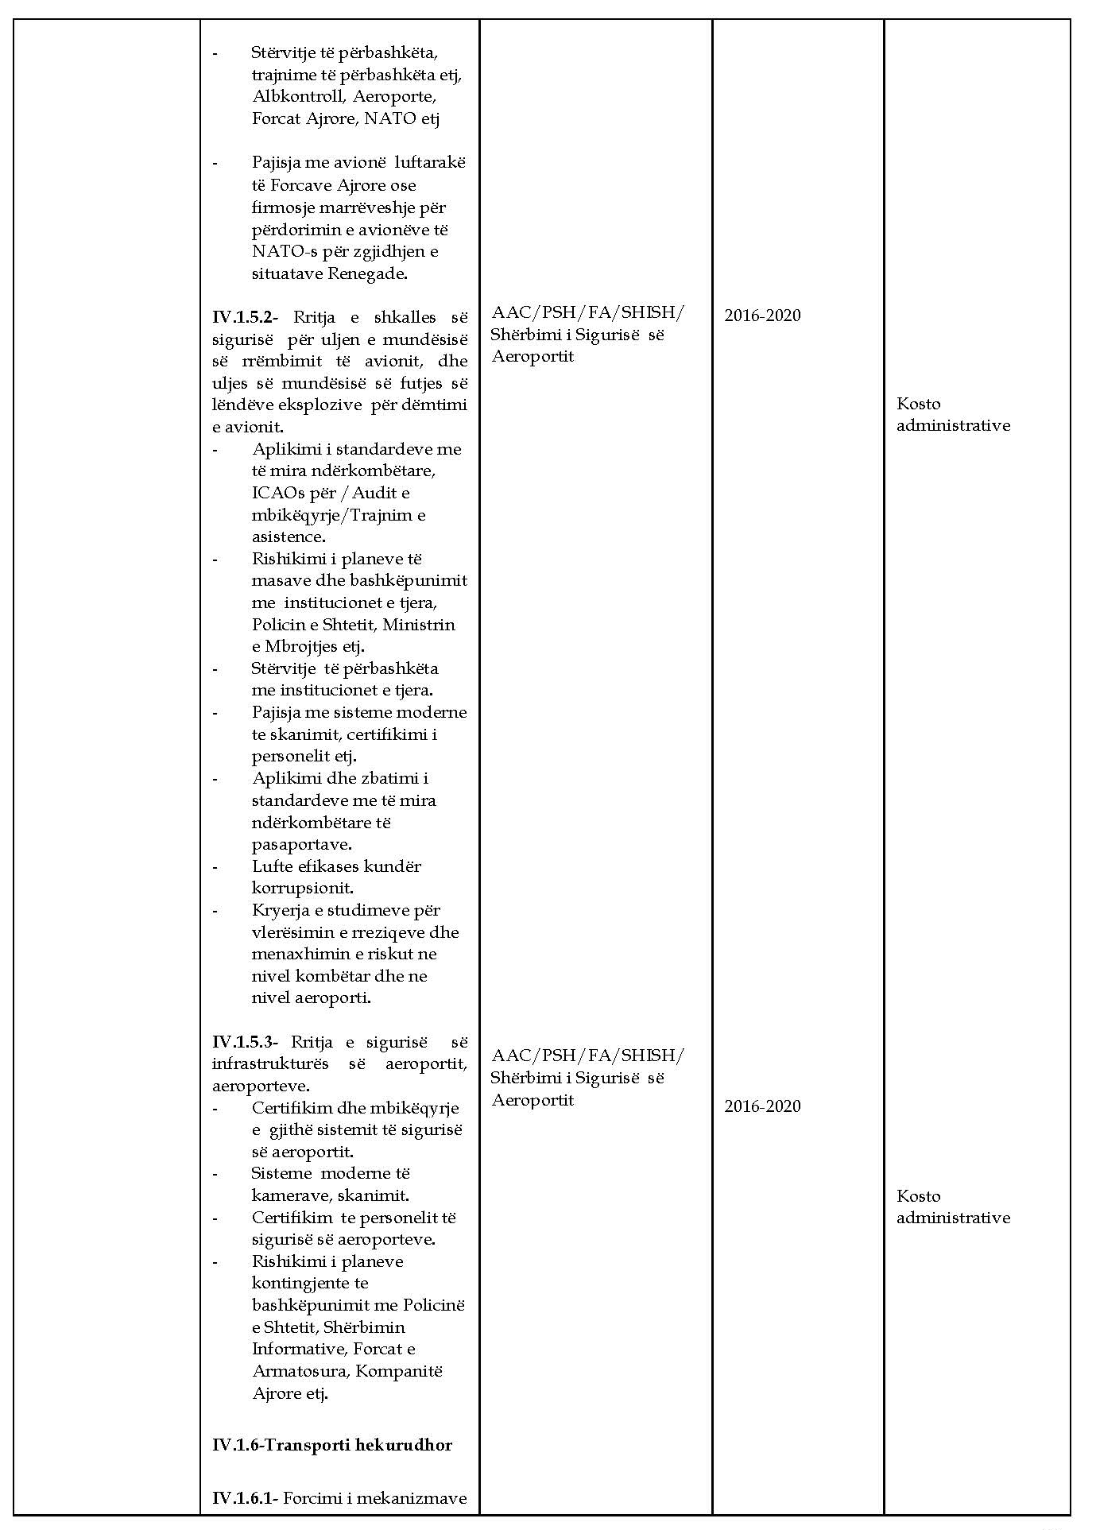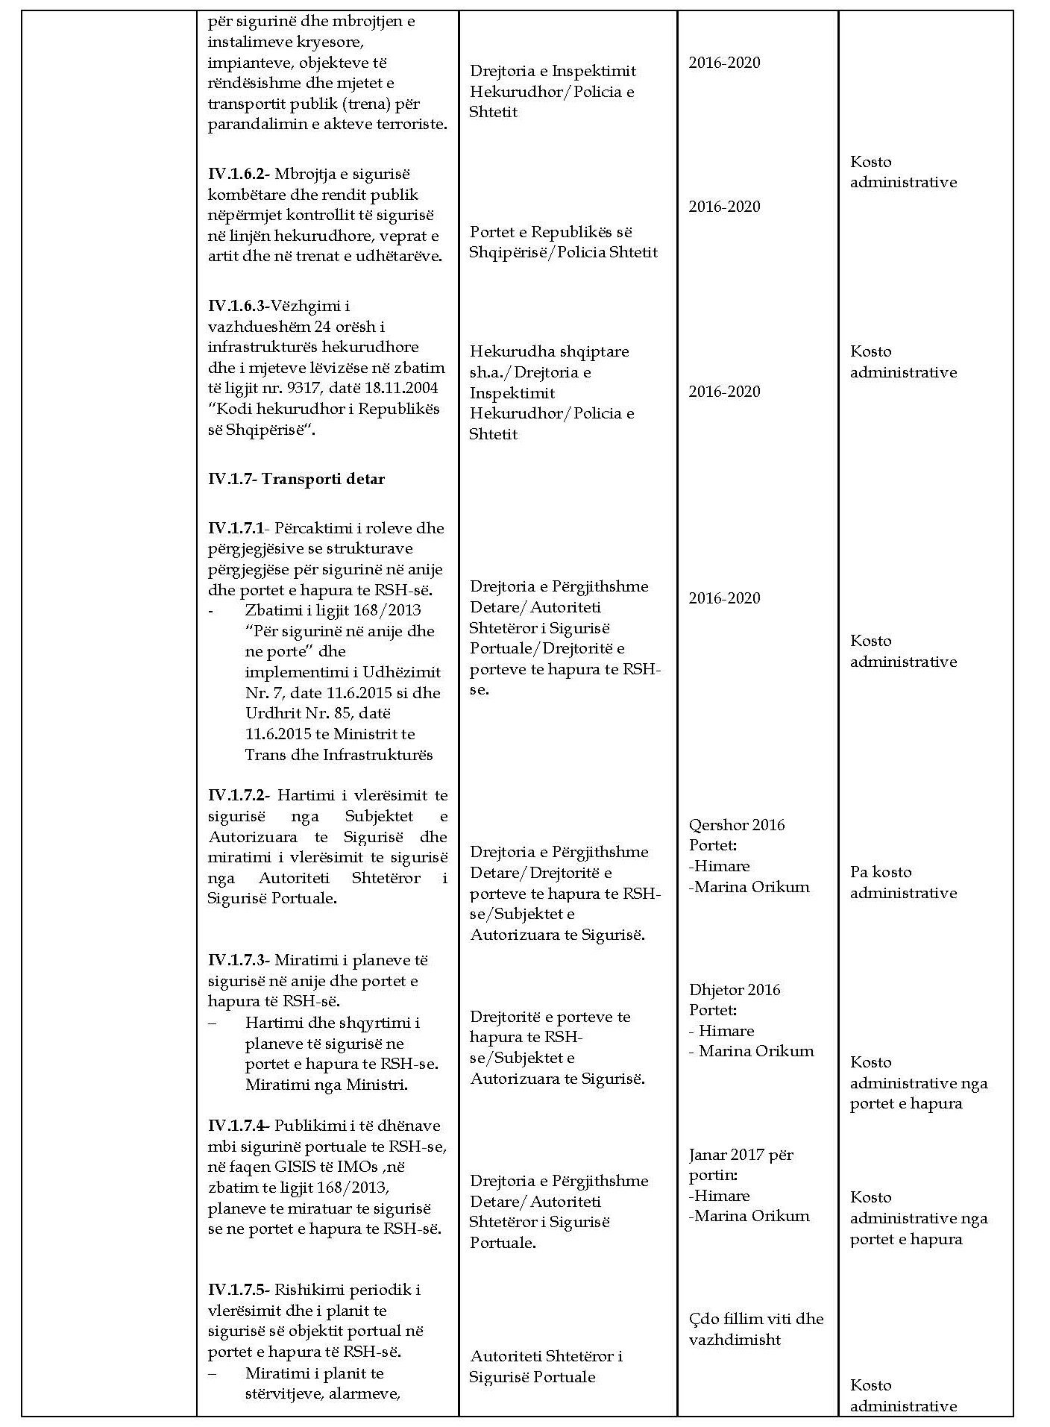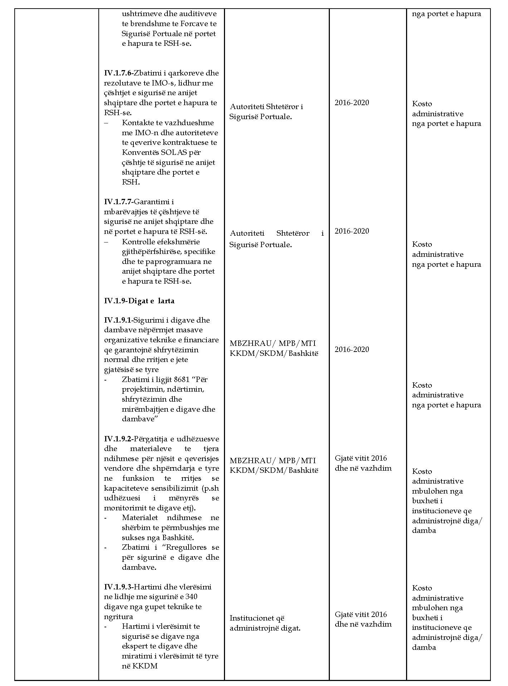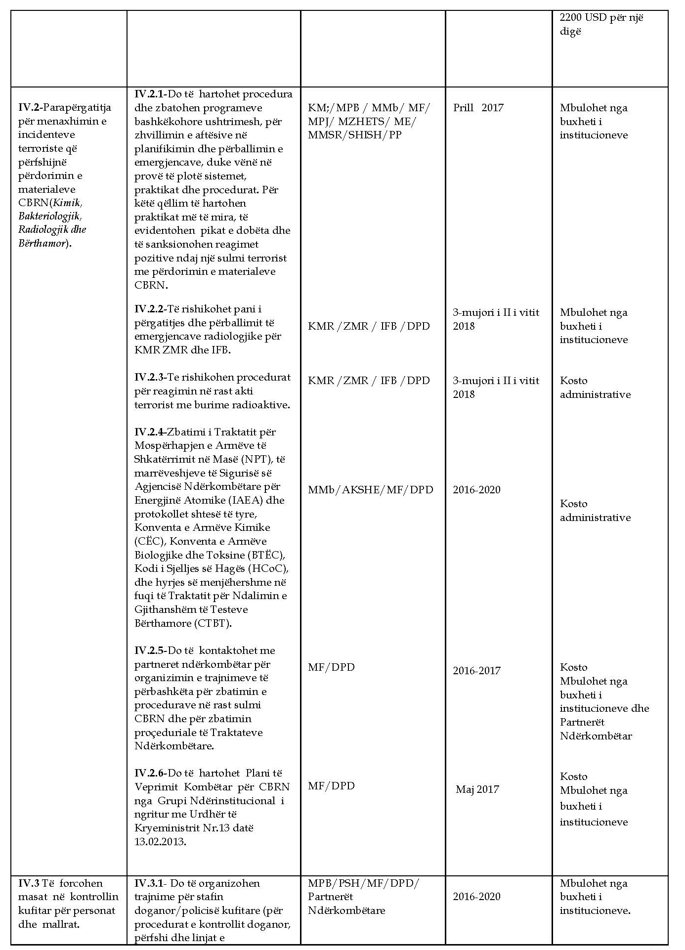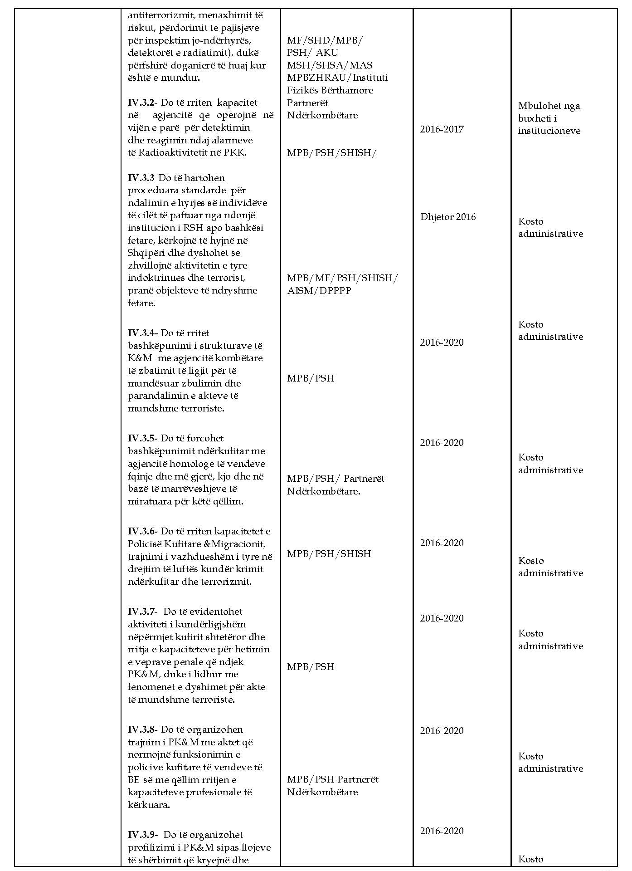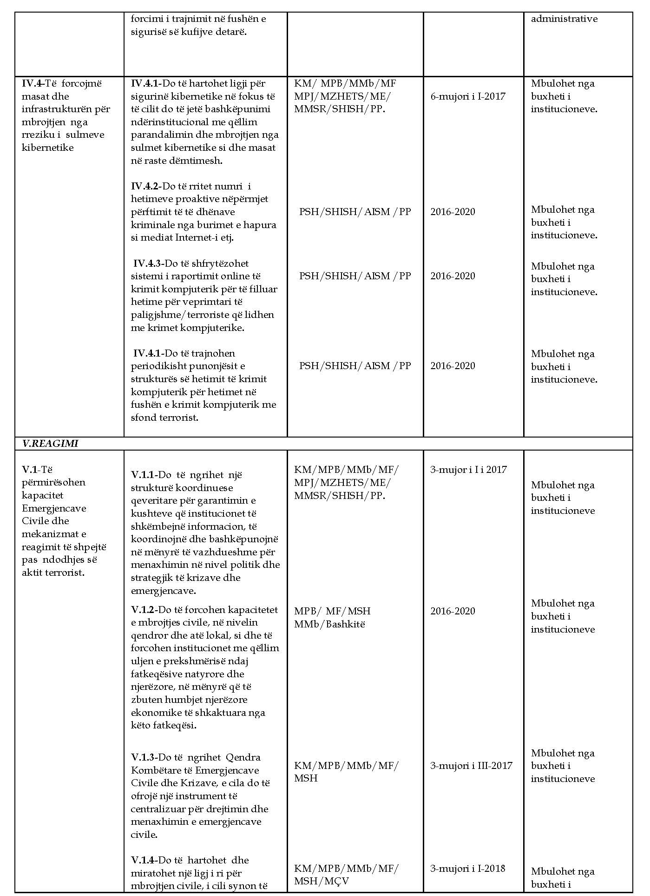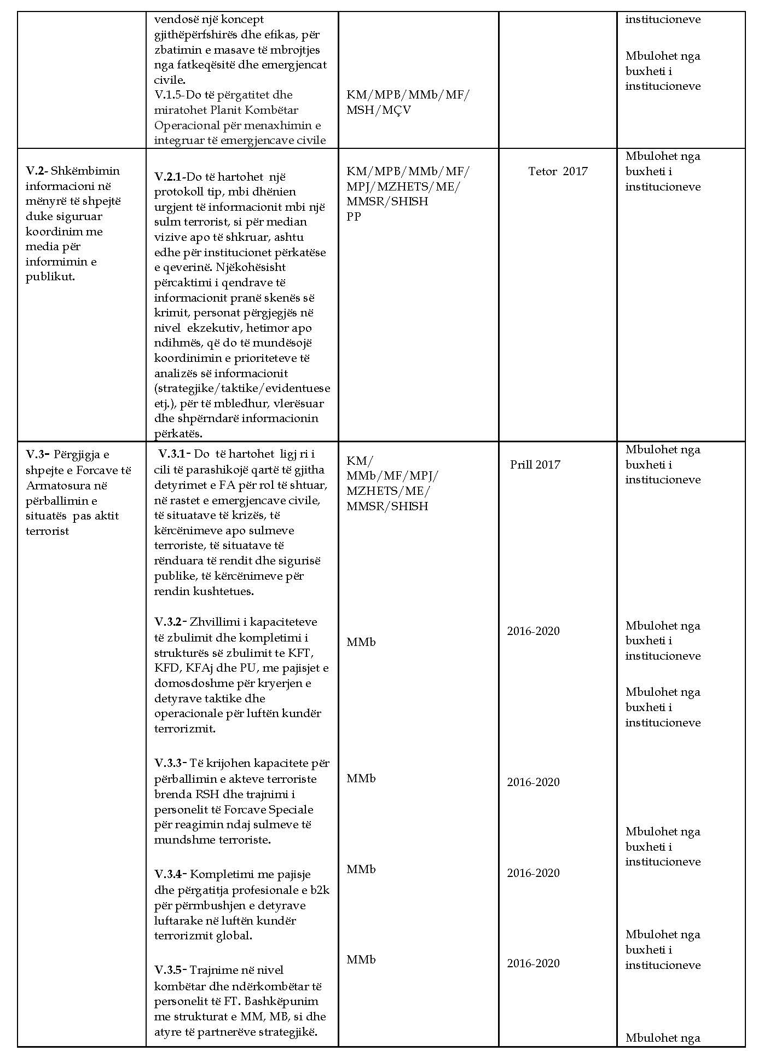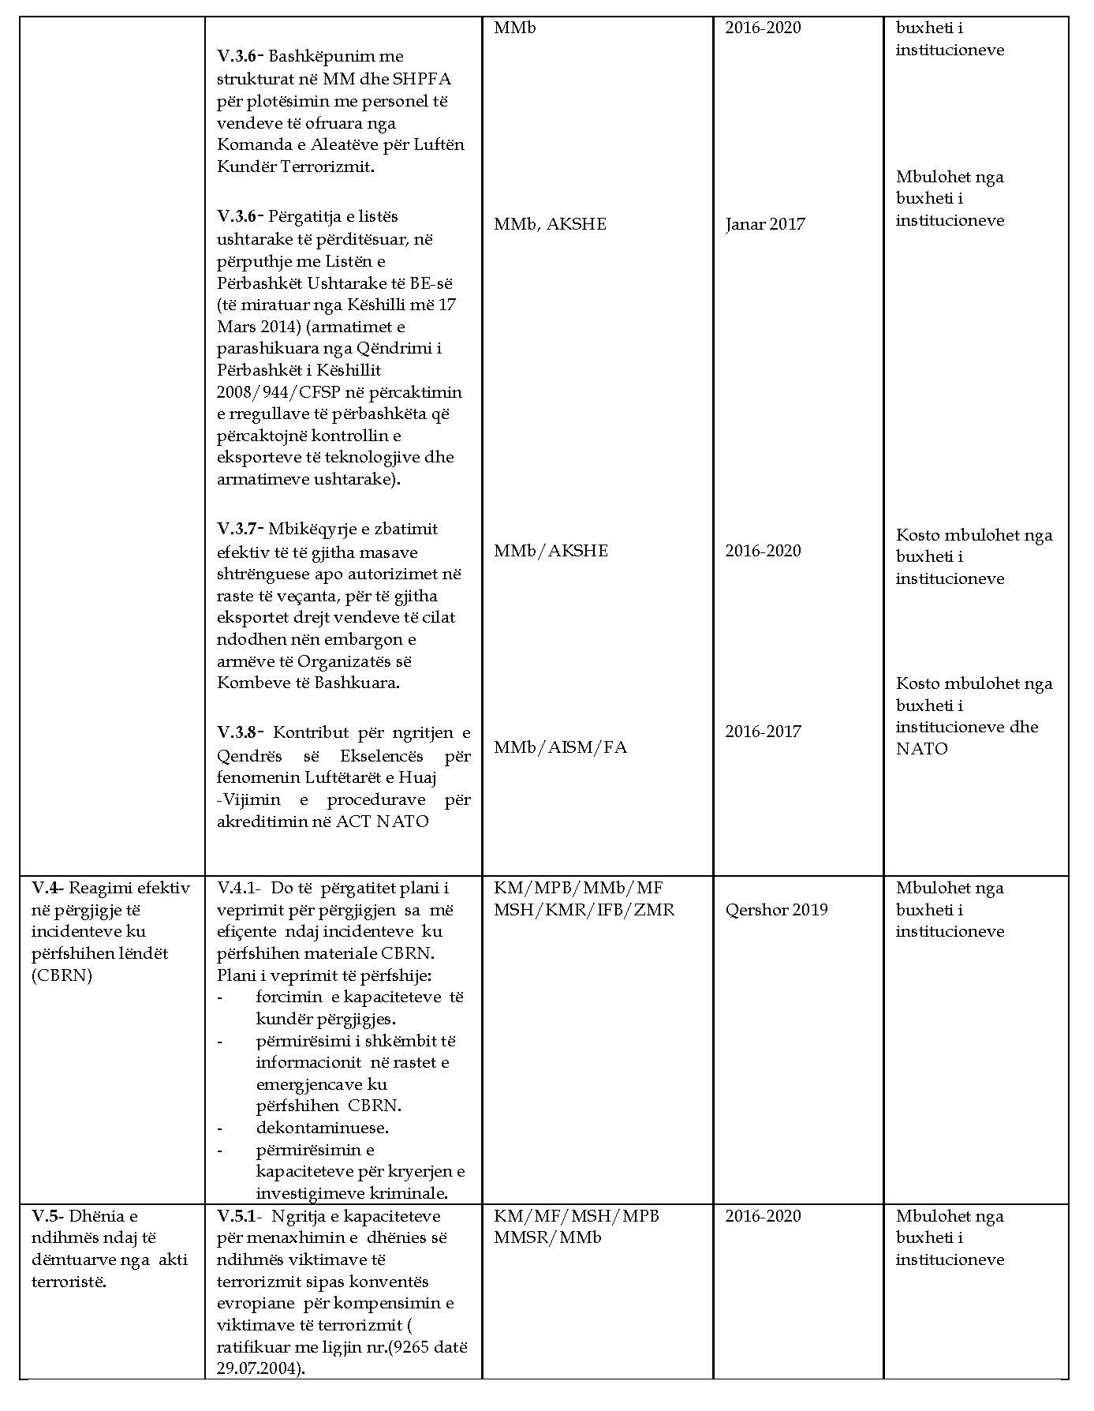

Gjatë vitit 2011 janë identifikuar 84 viktima/ viktima të mundshme trafikimi, nga të cilat 45 të rritur dhe 39 të mitur, në 2012 janë identifikuar gjithsej 92 viktima/viktima të mundshme, nga të cilat 26 janë të mitur, dhe 66 të rritur, ndërsa në 2013 janë identifikuar 95 viktima/ viktima të mundshme trafikimi, nga të cilat 52 të rritur (të gjitha gra) dhe 43 të mitur (nga të cilët 14 meshkuj). Të dhënat nga raportet periodike të ZKKA-së.
Shih Raportin për Trafikimin e Njerëzve 2013, pjesën për Shqipërinë, të Departamentit të Shtetit, SHBA
Njësitë lëvizëse (NjL) për identifikimin dhe referimin e VT, të zbatuara nga IOM në partneritet me Koalicionin Kombëtar të Strehëzave Antitrafik (KKSAT), me mbështetjen financiare të Departamentit të Shtetit, SHBA, Zyra për Trafikimin e Njerëzve.
Shih vlerësimin e KKSAT/IOM, tek: NjL për Identifikimin dhe Referimin e VT: Metodologjia e Punës, Praktikat dhe Mësimet e Marra; IOM, dhjetor 2013.
Indeksi i Zhvillimit Njerëzor është 0.749, shkalla e varfërisë 12.4%. Studimi i Zhvillimit Njerëzor, UNDP 2013
UN Women, Raport Kombëtar mbi Gjendjen e Grave dhe Barazinë Gjinore në Shqipëri (2011)
Studim i Krahut të Punës në Shqipëri 2011, cituar nga Organizata Ndërkombëtare e Punës ILO
Anketim mbi dhunën në familje 2013, INSTAT dhe UNDP
TIP report 2014
Studim “Për identifikimin e fëmijëve në situatë rruge” (2014)
Parimet dhe Udhëzimet e Rekomanduara mbi të Drejtat e Njeriut dhe Trafikimin e Qenieve Njerëzore; Raportim i UNHCHR përpara Këshillit Ekonomik dhe Social – E/2002/68/Add/1, fq. 3
Protokolli i OKB për Parandalimin, goditjen dhe ndëshkimin e trafikimit të qenieve njerëzore, sidomos grave dhe fëmijëve, në mbështetje të Konventës së OKB kundër Krimit të Organizuar trans-nacional (2000), [neni 3 (a)]; si dhe neni 110.a dhe neni 114.b i Kodit Penal të Republikës së Shqipërisë
Shih edhe udhëzimet e UNICEF për mbrojtjen e të drejtave të fëmijëve VT të Evropën Juglindore (2003)/ instrumente të tjera të OKB dhe ndërkombëtare.
Neni 3 (d)] i Protokollit të Palermos
Shih Protokollin e Palermos, Konventën e KE-së mbi veprimin kundër TiP, neni 4 (e); ligji nr. 9642 i 20 nëntorit 2006, “Mbi ratifikimin e Konventës së Këshillit të Evropës”, neni 4 (e).
Procedurat Standarde të Veprimit për identifikimin dhe referimin e VT dhe VMT, Ministria e Brendshme, ZKKA, Tiranë 2011.
Si më lart.
Neni 3.11 i ligjit nr. 9959, datë 17.7.2008
Shiko urdhrin e Kryeministrit nr. 137, datë 1.7.2010 “Për zbatimin e Procesit të Monitorimit të Strategjive Sektoriale dhe ndërsektoriale”.
Miratuar me vendimin e Këshillit të Ministrave (VKM) nr. 814, datë 26.11.2014.
Termat që do të përdoren në këtë plan veprimi pasqyrojnë ato që përdoren në Strategjinë Antitrafikim. Procedurat standarde të veprimtarisë për identifikimin dhe referimin e viktimave të trafikimit dhe viktimave të mundshme të trafikimit (PSV), miratuar me Vendim të Këshillit të Ministrave (VKM) nr. 582, datë 27.7.2011 jep përkufizimin e mëposhtëm për këta terma, përkatësisht: Viktima të trafikimit të qenieve njerëzore (VT): Sipas shkronjës “e”, të nenit 4, të ligjit nr. 9642, datë 20.11.2006, “Për ratifikimin e Konventës së Këshillit të Evropës për masat kundër trafikimit të qenieve njerëzore” është personi objekt trafikimi i qenieve njerëzore. Viktima të mundshme të trafikimit të qenieve njerëzore (VT): Është personi për të cilin agjencitë/institucionet përgjegjëse për identifikimin paraprak gjykojnë se mund të jetë trafikuar.
Shih Strategjinë Antitrafikim, 2014–2017. Synimi strategjik nr. 3 është formuluar si më poshtë: “Nxitja e kthimit dhe riintegrimit dhe përfshirjes sociale të të miturve dhe të të rriturve si persona të trafikuar (VMT dhe VT) dhe ulja e rrezikut të riviktimizimit dhe ritrafikimit për personat e trafikuar ose që të kthehen në trafikantë”. Nën këtë synim, objektivi specifik nr. 3(b) parashikon: “Forcimi i programeve për dhënien e asistencës afatgjatë me qëllim riintegrimin dhe përfshirjen shoqërore të të rriturve dhe të miturve që janë VMT dhe VT, në përputhje me nevojat individuale dhe me PSV-të”. Masat për të realizuar këtë objektiv, përfshijnë inter alia hartimin e një plani veprimi multisektorial për riintegrimin socio-ekonomik të VT-ve dhe VMT-ve.
Shih Strategjinë Antitrafikim, 2014–2017.
Shihni, për shembull, Konventën e Këshillit të Evropës për Masat kundër Trafikimit të Qenieve Njerëzore, Shqipëria është palë në Konventën e OKB-së kundër Krimit të Organizuar Ndërkufitar dhe protokollit të saj për parandalimin, shtypjen dhe ndëshkimin e trafikimit të personave, sidomos grave dhe fëmijëve (të dyja të ratifikuara në vitin 2001).
Shihni Surtees, R. (2006) Re/integration programmes in SE Europe - Punim për Fondacionin King Baudouin. Bruksel: KBF, shihni, gjithashtu, Surtees, R., Monitoring antitrafficking re/integration programmes. Manual, 2010, Instituti NEXUS, Uashington.
Revista Ndërkombëtare e së Drejtës së Refugjatëve, Vëllimi 12, Oxford University Press, 2001 Riintegrimi i viktimave të trafikimit duhet të dallohet nga procesi i riatdhesimit. “Riatdhesimi i referohet procesit të rimarrjes së mbrojtjes që ofron vendi i origjinës brenda dimensioneve ligjore dhe sociale që përfshin shtetësia.
Shihni Surtees, R. (2006) Re/integration programmes in SE Europe–Punim për Fondacionin King Baudouin. Bruksel: KBF, shihni, gjithashtu, Surtees, R., Monitoring antitrafficking re/integration programmes. Manual, 2010, Instituti NEXUS, Uashington.
Shihni përmbledhjen e kontekstit ekonomik në Projektstrategjinë Kombëtare për Mbrojtje Sociale, 2015–2020, përgatitur nga MMSR-ja.
Banka Kombëtare e Shqipërisë, Raporti i Politikës Monetare, Q2, 2014, f. 62 .
Banka Kombëtare e Shqipërisë, Raporti i Politikës Monetare, Q2, 2014, f. 7.
Komisioni Evropian, DG ECFIN, Vlerësimi Ekonomik dhe Financiar, 2013 f. 12.
Shih Projektstrategjinë Kombëtare për Mbrojtje Sociale, 2015–2020, përgatitur nga MMSR-ja.
Shih Projektstrategjinë Kombëtare për Mbrojtje Sociale, 2015–2020, përgatitur nga MMSR-ja, sipas së cilës nëpërmjet përdorimit të metodave të ndryshme të vlerësimit, llogaritet që gjatë periudhës 1996–2012, ekonomia informale përbënte 14 dhe 38% të PBB. Boka, M. dhe Torluccio, G. (2013) “Ekonomia informale në Shqipëri”, Revista Akademike e Studimeve Ndërdisiplinore, 2(8): 212–221.
INSTAT, “Dinamika e tregut të punës, 2001–2011”, Tiranë: INSTAT, f. 45
INSTAT, “Prodhimi i Brendshëm Bruto sipas rajoneve statistikore në Shqipëri, 2012”, Njoftim për shtyp, 31.7.2014. Në rajonin jugor, PBB-ja për person në vitin 2012 ishte rreth 8.5% nën mesataren kombëtare. Në vitin 2012, niveli më i lartë i PBB për person në nivel prefekture ishte në Tiranë 41% mbi mesataren kombëtare. Prefektura e dytë më e begatë ishte Fieri (13% mbi mesataren) i ndjekur nga Durrësi (4.5 % mbi mesataren). PBB për person të të gjitha prefekturave të tjera ishte nën mesataren kombëtare. Më e ulëta ishte në Dibër (33% nën mesatare), e ndjekur nga Kukësi (30.5% nën mesatare) dhe Korçë (30% nën mesatare).
Ekonomia e Shqipërisë dominohet nga sektori i shërbimeve, i ndjekur nga bujqësia, e cila vazhdon të jetë punëdhënësi më i madh Mari Elena Ruiz, Abril “Politika Ekonomike të Duhura për Gratë në Shqipëri: Policy Issues and options for Women’s Economic Empowerment” A Policy Issues Paper , UNWOMEN 2012
Shih sondazhin e INSTAT për krahun e punës në tre muajt e fundit të vitit 2014. http://www.instat.gov.al/media/284247/atfp_tr_4_2014.pdf
Shih nenin 3(a) të Protokollit të Palermos, nenin 4(a) të Konventës së Këshillit të Evropës për Masat kundër Trafikimit të Qenieve Njerëzore, nenin 4 të Konventës Evropiane për të Drejtat e Njeriut.
Për më shumë informacion shih pjesën për qasjen mbështetur në të drejtat e njeriut.
Për më shumë informacion shih Surtees, R., Monitoring anti-trafficking re/integration programmes. Manual 2010, Instituti NEXUS, Uashington, shih, gjithashtu, Manualin E IOM-it për “Ndihmën e drejtpërdrejtë për viktimat e trafikimit”.
Për më shumë informacion shih Surtees, R., Monitoring anti-trafficking re/integration programmes. Manual 2010, Instituti NEXUS , Uashington, shihni, gjithashtu, Manualin E IOM-it për “Ndihmën e drejtpërdrejtë për viktimat e trafikimit”.
Qasja e mbështetur te të drejtat e njeriut është një kuadër konceptual për trajtimin e fenomenit si trafikimi që bazohet në standarde ndërkombëtare të të drejtave të njeriut dhe që orientohet drejt promovimit dhe mbrojtjes së të drejtave të njeriut. Kjo qasje kërkon një analizë të mënyrave sesi shkeljet e të drejtave të njeriut shfaqen gjatë gjithë ciklit të trafikimit, si edhe detyrimet e shteteve sipas të drejtës ndërkombëtare për të drejtat e njeriut. Ajo synon të identifikojë dhe të trajtojë praktikat diskriminuese dhe shpërndarjen e padrejtë të kompetencave që janë shkak i trafikimit, që nuk ndëshkojnë trafikantët dhe që i mohojnë drejtësinë viktimave. Shihni Zyra e Komisionerit të Lartë për të Drejtat e Njeriut, OKB, Të Drejtat e Njeriut dhe Trafikimi i Qenieve Njerëzore: Dokumenti me fakte nr. 36, në http://www.ohchr.org/Documents/Publications/FS36_en.pdf
Rantsev kundër Qipros dhe Rusisë, nr. 25965/04, GJEDNJ 2010, paragraf 282.
Shih Zyra e Komisionerit të Lartë për të Drejtat e Njeriut, OKB, Të Drejtat e Njeriut dhe Trafikimi i Qenieve Njerëzore: Dokumenti me fakte .r. 36, në http://www.ohchr.org/Documents/ Publications/FS36_en.pdf
Shihni pjesën për metodologjinë.
Ju lutemi të vëreni që pjesa e kostos në këtë plan veprimi do të plotësohet kur të rishikohet kostoja e të gjithë strategjisë kundër trafikimit.
Shifra të dhëna nga ZKKAT.
Informacion i mbledhur nga OJF-të (Të ndryshëm dhe të barabartë, Tjetër vizion, Vatra dhe Qendra Kombëtare Pritëse). Shihni, gjithashtu, Profili i situatës së trafikimit të viktimave dhe përpjekjet për përfshirje sociale, Programi i Kombeve të Bashkuara “Mbështetje për përfshirjen sociale në Shqipëri”, përgatitur nga IOM, janar 2015. Mosha e tyre varion nga 5–25 vjeç, shumica e të cilave janë nën 18 vjeç.
Mbledhja e të dhënave nga OJF-të Tjetër vizion, Të ndryshëm dhe të barabartë dhe Vatra, si edhe nga QKPVT-ja.
Shih Profili i situatës së trafikimit të viktimave dhe përpjekjet për përfshirje sociale, Programi i Kombeve të Bashkuara “Mbështetje për Përfshirjen Sociale në Shqipëri”, përgatitur nga IOM, janar 2015.
Shih, gjithashtu, Vlerësimin e Nevojave: Trafikimi i qenieve njerëzore në Ballkanin Perëndimor, IOM, 2014 f. 37-38. Të njëjtat përfundime janë paraqitur në Profilin e situatës së trafikimit të viktimave dhe përpjekjet për përfshirje sociale, Programi i Kombeve të Bashkuara “Mbështetje për Përfshirjen Sociale në Shqipëri”, përgatitur nga IOM, janar 2015.
Praktika të mira në BE për integrimin e VT, f. 13.
Maria Elena Ruiz, Abril, “Politika ekonomike të duhura për gratë në Shqipëri - Policy Issues and options for Women’s Economic Empoëerment” A Policy Issues Paper , UNWOMEN 2012
Shih planin e veprimit të OKB-së për Fuqizimin Ekonomik të Gruas në Shqipëri, 2014–2016.
Ibid.
Maria Elena Ruiz, Abril, “Politika ekonomike të duhura për gratë në Shqipëri - Policy Issues and options for Women’s Economic Empowerment”, A Policy Issues Paper , UNWOMEN 2012
Ibid, f. 8–9, duke iu referuar Stanley dhe Di Martino, 2011. Shihni, gjithashtu, Mandro, Arta, UN Women Studim, “Të drejtat e pronësisë së grave: Analizë e standardeve ligjore dhe zbatimi në praktikë”.
Maria Elena Ruiz, Abril, “Getting Economic Policies Right for Women in Albania: Policy Issues and options for Women’s Economic Empowerment” A Policy Issues Paper, UNWOMEN 2012, p. 8-9. Shihni, gjithashtu, Mandro Arta, UN Women Studim “Të drejtat e pronësisë së grave: Analizë e standardeve ligjore dhe zbatimi në praktikë” thekson aspektet e gjendjes ligjore dhe faktike të të drejtave të pronësisë së grave në Shqipëri.
Strategjia Kombëtare për Punësimin dhe Aftësi, 2014–2020, si dhe plani i veprimit, miratuar me VKM-në nr. 818, datë 26.11.2014.
Shihni ligjin nr. 7995, datë 20.9.1995, “Për nxitjen e punësimit” të ndryshuar, dhe aktet nënligjore në zbatimi të tij.
VKM nr. 27, datë 11.1.2012, “Për programin e nxitjes së punësimit të femrave nga grupet e veçanta”, të ndryshuar.
VKM nr. 48, datë 16.1.2008, “Për programin e nxitjes së punësimit të punëkërkuesve të papunë në vështirësi”, të ndryshuar.
VKM nr. 47, datë 16.1.2008, “Për programin e nxitjes së punësimit, nëpërmjet formimit në punë”, të ndryshuar.
VKM nr. 873, datë 27.12.2006, “Për masën e financimit, kriteret dhe procedurat e zbatimit të programeve të praktikave profesionale për punëkërkuesit e papunë, që kanë mbaruar arsimin e lartë, brenda apo jashtë vendit”.
VKM nr. 248, datë 30.4.2014, “Për programin e nxitjes së punësimit të personave me aftësi të kufizuara”.
Vendim i Këshillit të Ministrave “për tarifat e sistemit të formimit profesional”, 4 prill 2006.
MZHETTS (ish-METE) e cituar në Studimin e UN Women, Statusi i grave në Shqipëri.
METE, Strategjia e Investimeve dhe Zhvillimit të Biznesit.
Për më shumë informacion vizitoni http://www.aida.gov.al/
Ardita Bonatti, et.al., NBS - Nxitja e Biznesit Social, Ndërmarrja Sociale, Inovacioni Social dhe Sipërmarrja Sociale në Shqipëri: Raport Kombëtar, 2014 EFESEIIS
Neni 3, ligji 10376/2011 për krijimin e NBS-së.
Shih ligjin 8788/2001, neni 2/4; ndryshuar me ligjin 92/2013, neni 2/4/4/1 që qartëson kushtet sipas të cilave OJF-të mund të kryejnë veprimtari ekonomike.
Shih UNDP, Strehimi Social në Shqipëri: Analizë e situatës, tetor 2014, përgatitur nga Marsela Dauti.
Sipas ligjit 8652, 31.7.2000, “Për organizimin dhe funksionimin e qeverisjes vendore”, sigurimi i strehimit është një detyrë e autoriteteve vendore. Në mënyrë specifike, neni 72 përcakton që njësitë e qeverisjes vendore, bashkitë dhe komunat do të jenë plotësisht përgjegjëse për të kryer funksionet e tyre...në planifikimin urban, menaxhimin e tokës dhe strehimit [mes të tjerash].”
Nuk duhej të ndodhte kështu sepse përfaqësuesit e Ministrisë së Arsimit dhe Sportit janë anëtarë të AP-së dhe TT-së të Komiteteve Rajonale Antitrafikimit.
Manuali i IOM -së për Ndihmën e Drejtpërdrejtë për Viktimat e Trafikimit, Arsimimi f. 96-97
Ibid.
Edukatorë të specializuar për shembull në Qendrën Kombëtare të Pritjes (Streha e qeverisë për VT) zhvillojnë orë shkrimi dhe këndimi.
Ibid.
Shihni Ligjin për ndihmën ekonomike dhe mbrojtjen sociale.
Studim i UNICEF për përcaktimin e shërbimeve të kujdesit social.
Projektstrategji për Mbrojtjen Sociale, MMSR.
Bazuar në rishikim paraprak të raporteve të GRETA rezulton që disa nga vendet e Këshillit të Evropës kanë legjislacion specifik antitrafikimit: Bosnja dhe Hercegovina “Rregulla për mbrojtjen e viktimave dhe dëshmitarëve të TQNJ që janë shtetas të Bosnjë Hercegovinës”; Bullgaria “Ligji për luftën kundër trafikimit të qenieve njerëzore ; Kroacia “Protokoll për Identifikimi, Asistenca dhe Mbrojtja e Viktimave të Trafikimit të Qenieve Njerëzore” dhe “ Protokoll për integrimin/riintegrimin e viktimave të trafikimit të qenieve njerëzore; Qipro “Ligji për luftën kundër trafikimit dhe shfrytëzimin e personave dhe mbrojtjen e viktimave”; Gjeorgjia “Ligji për Luftën kundër trafikimit të qenieve njerëzore”; Itali “Ligji nr. 228/2003 për “Masat kundër trafikimit të personave”, dhe një program afatgjatë i mbrojtjes dhe integrimit sipas nenit 18 të Dekretit Legjislativ të Aktit të Konsoliduar të Imigracionit nr. 24/2014 që transpozon Direktivën e BE-së 2011/36; Letonia “Rregullore nr. 889 për “Procedurat me anë të të cilave viktimat e TQNJ marrin shërbime të rehabilitimit social dhe kriteret për të dalluar një person si viktimë të TQNJ”; Moldavi “Ligji për Parandalimin dhe Luftën kundër trafikimit të qenieve njerëzore”. http://www.coe.int/t/dghl/monitoring/trafficking/Docs/Publications/Evaluations_en.asp.
Shihni planin e veprimit “Sipërmarrja e Grave në Shqipëri, 2014-2020, Pjesëmarrja e Grave në Ekonominë Rurale, f. 61
Krijimi i Katalogut Kombëtar të Kualifikimeve Profesionale parashikohet në Strategjinë për Punësimin dhe Aftësisë, 2014-2020.

